**ĐẠI HỌC QUỐC GIA THÀNH PHỐ HỒ CHÍ MINH**

**TRƯỜNG ĐẠI HỌC CÔNG NGHỆ THÔNG TIN**

**KHOA HỆ THỐNG THÔNG TIN**



**BÁO CÁO ĐỒ ÁN MÔN HỌC**

**KHO DỮ LIỆU VÀ OLAP**

**ĐỀ TÀI:**

**XÂY DỰNG KHO DỮ LIỆU PHÂN TÍCH**

**TAI NẠN GIAO THÔNG NƯỚC MỸ**

**GIAI ĐOẠN 2018 - 2023**

**Lớp**: IS207.Q13

**GVHD**: ThS. Đỗ Thị Minh Phụng

**Thành viên nhóm**: Ngô Tiến Sỹ - 23521367

Nguyễn Văn Nam – 23520982

**TP. HỒ CHÍ MINH, NĂM 2025**

**NHẬN XÉT CỦA GIÁO VIÊN HƯỚNG DẪN**

*……., ngày……...tháng……năm 2025*

**Người nhận xét**

*(Ký tên và ghi rõ họ tên****)***

**LỜI CẢM ƠN**

Kính gửi Cô Đỗ Thị Minh Phụng - giảng viên môn Kho Dữ liệu và OLAP,

Lời đầu tiên, nhóm thực hiện đề tài xin bày tỏ lòng biết ơn sâu sắc đến Cô. Chúng em vô cùng trân trọng những kiến thức quý báu mà Cô đã tận tâm truyền đạt trong suốt thời gian qua. Sự nhiệt huyết và phương pháp giảng dạy lôi cuốn của Cô đã khơi gợi niềm đam mê học hỏi trong chúng em.

Chúng em xin chân thành cảm ơn Cô vì những lời khuyên, định hướng và góp ý quý báu. Nhờ có sự chỉ dẫn tận tình của Cô, chúng em đã có thể xác định được hướng đi đúng đắn và hoàn thành đề tài này.

Trong quá trình thực hiện đồ án, chúng em đã cố gắng vận dụng tối đa những kiến thức được Cô trang bị trên lớp, đồng thời tích cực tìm tòi, nghiên cứu thêm từ nhiều nguồn tài liệu khác nhau. Mặc dù đã nỗ lực hết mình, do còn hạn chế về kinh nghiệm thực tế, đồ án của chúng em chắc chắn không tránh khỏi những thiếu sót.

Vì vậy, chúng em kính mong nhận được những nhận xét, đánh giá và góp ý chân thành từ Cô. Những ý kiến đóng góp của Cô sẽ là nguồn động lực to lớn giúp chúng em củng cố kiến thức, trau dồi kinh nghiệm và hoàn thiện hơn trong các dự án tương lai.

Xin chân thành cảm ơn Cô!

# LÝ DO CHỌN ĐỀ TÀI

Trong bối cảnh các vấn đề an toàn giao thông ngày càng được quan tâm, việc nghiên cứu và phân tích tình hình tai nạn giao thông tại Hoa Kỳ trong giai đoạn 2018 –2023 trở nên đặc biệt cần thiết. Đề tài này không chỉ cung cấp cái nhìn toàn diện về thực trạng tai nạn giao thông mà còn mang lại nguồn dữ liệu có giá trị cao cho các bài toán phân tích và hỗ trợ ra quyết định trong lĩnh vực quản lý giao thông.

Dataset được lựa chọn sở hữu cấu trúc đa chiều rõ ràng và phong phú, bao gồm các thông tin về nguồn thu thập dữ liệu, thời gian, địa điểm, điều kiện thời tiết cùng nhiều yếu tố môi trường khác. Đặc điểm này tạo điều kiện lý tưởng để xây dựng các mô hình kho dữ liệu theo Star Schema hoặc Snowflake Schema, từ đó triển khai hiệu quả các phép phân tích OLAP. Thông qua việc thực hiện các kỹ thuật phân tích như drill-down, roll-up và slice/dice, nhóm có thể khám phá sâu sắc các yếu tố tác động đến tai nạn giao thông, nhận diện các xu hướng tiềm ẩn và đưa ra những giải pháp khoa học để cải thiện an toàn giao thông.

Bên cạnh đó, khả năng tích hợp dataset với các nguồn dữ liệu bổ sung như thông tin dân số, mật độ giao thông và dữ liệu khí tượng sẽ mở rộng đáng kể phạm vi nghiên cứu và nâng cao chất lượng phân tích. Sự kết hợp đa chiều này không chỉ giúp làm sáng tỏ các mối quan hệ phức tạp giữa các yếu tố ảnh hưởng mà còn tạo ra nền tảng vững chắc cho việc đề xuất các chính sách và biện pháp cải thiện an toàn giao thông có tính khả thi cao.

Như vậy, việc lựa chọn đề tài này vừa thể hiện tính cấp thiết của vấn đề thực tiễn, vừa mang ý nghĩa quan trọng trong việc ứng dụng và phát triển các phương pháp phân tích dữ liệu hiện đại trong lĩnh vực giao thông, đồng thời phù hợp với mục tiêu học tập và nghiên cứu của môn Kho Dữ liệu và OLAP.

# MỤC LỤC

LÝ DO CHỌN ĐỀ TÀI 4

MỤC LỤC 5

CHƯƠNG 1: GIỚI THIỆU TỔNG QUAN VỀ DỮ LIỆU 8

1.1 PHÁT BIỂU VỀ DỮ LIỆU 8

1.1.1 Mô tả dữ liệu 8

1.1.2 Tiền xử lý. 8

1.1.3 Thuộc tính của dữ liệu. 14

1.1.4 Hướng chủ đề. 15

1.2 XÂY DỰNG KHO DỮ LIỆU 16

1.2.1 Thiết kế lược đồ. 16

1.2.2 Các bảng chiều. 16

1.3 CÁC CÂU TRUY VẤN 19

CHƯƠNG 2: QUÁ TRÌNH XÂY DỰNG KHO DỮ LIỆU (SSIS) 20

2.1 CHUẨN BỊ CÁC CÔNG CỤ 20

2.1.1 Cài đặt SQL Server 2022 Developer 20

2.1.2 Cài đặt Visual Studio 2022 Community với Extension SQL Server Integration Services Projects 2022, Microsoft Analysis Services Projects 26

2.1.3 Cài đặt SQL Server Management Studio 21 26

2.2 Chuẩn bị cơ sở dữ liệu 27

2.3 Tạo mới project SSIS 32

2.4 Tạo bảng Dim và Fact 33

2.4.1 Tạo các kết nối – connections. 33

2.4.2 Tạo các task trong luồng điều khiển. 38

2.4.3 Tạo các bảng DIM. 45

2.4.4 Tạo bảng Fact 59

2.5 Chạy dự án SSIS 71

2.6 Kiểm tra dữ liệu các bảng 71

2.6.1 Bảng ACCIDENTS trong US Accidents 71

2.6.2 Bảng FACT_ACCIDENTS trong US Accidents DW 72

2.6.3 Bảng DIM_TIME trong US Accidents DW 72

2.6.5 Bảng DIM_LOCATION trong US Accidents DW 73

2.6.6 Bảng DIM_WEATHER trong US Accidents DW 73

2.6.7 Bảng DIM_ENVIRONMENT trong US Accidents DW 74

2.7 Lược đồ của kho dữ liệu sau khi hoàn thành 74

CHƯƠNG 3: QUÁ TRÌNH PHÂN TÍCH TRÊN KHO DỮ LIỆU (SSAS) 75

3.1 Tạo mới project SSAS 75

3.2 Xác định dữ liệu nguồn (Data Source) 81

3.3 Xác định khung nhìn dữ liệu nguồn (Data Source View) 86

3.4 Tạo chiều (Dimension) 90

3.5 Tạo khối (Cube) 94

3.6 Điều chỉnh các thuộc tính của cube 98

3.6.1 Tạo phân cấp cho Dim Time 98

3.6.2 Tạo phân cấp cho Dim Location 104

3.6.3 Đổi kiểu dimension 110

3.6.4 Đổi tên một số thuộc tính 112

3.6.5 Deploy dự án SSAS 113

3.7 Thực hiện 15 câu truy vấn – Quá trình phân tích dữ liệu bằng thao tác tay trên các khối CUBE, MDX, Excel 113

3.7.1 Câu truy vấn 1 113

3.7.2 Câu truy vấn 2 115

3.7.3 Câu truy vấn 3 118

3.7.4 Câu truy vấn 4 121

3.7.5 Câu truy vấn 5 123

3.7.6 Câu truy vấn 6 126

3.7.7 Câu truy vấn 7 128

3.7.8 Câu truy vấn 8 132

3.7.9 Câu truy vấn 9 134

3.7.10 Câu truy vấn 10 137

CHƯƠNG 4: QUÁ TRÌNH TẠO BÁO CÁO DỮ LIỆU (SSRS) 141

4.1 Tạo báo cáo với Power BI 141

4.2 Tạo báo cáo với Looker Studio 141

CHƯƠNG 5: QUÁ TRÌNH KHAI THÁC DỮ LIỆU (DATA MINING) 142

5.1 Cấu hình dự án 142

5.2 Thực hiện khai thác dữ liệu 142

5.3 Nhận xét kết quả 142

PHỤ LỤC 143

# CHƯƠNG 1: GIỚI THIỆU TỔNG QUAN VỀ DỮ LIỆU

## PHÁT BIỂU VỀ DỮ LIỆU

### 1.1.1 Mô tả dữ liệu

* Tên bộ dữ liệu: US Accidents (2016 – 2023).
* Tác giả: Sobhan Moosavi.
* Đây là Dataset về tai nạn xe hơi trên toàn nước Mỹ, bao phủ **49 bang**. Dữ liệu tai nạn được thu thập từ **tháng 2/2016 đến tháng 3/2023** cho toàn bộ các bang thuộc lục địa Hoa Kỳ, sử dụng nhiều API phát trực tuyến dữ liệu sự cố (hoặc sự kiện) giao thông. Các API này truyền dữ liệu giao thông được ghi nhận từ nhiều nguồn khác nhau, bao gồm:
  + Bộ Giao thông Vận tải Hoa Kỳ và các bang.
  + Cơ quan thực thi pháp luật.
  + Camera giao thông.
  + Cảm biến giao thông trong mạng lưới đường bộ.
* Kho dữ liệu gồm 7,728,394 dòng và 46 thuộc tính.
* Link dataset: [US Accidents (2016 - 2023)](https://www.kaggle.com/datasets/sobhanmoosavi/us-accidents).

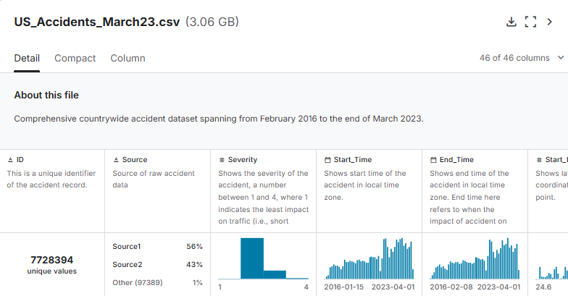

### 1.1.2 Tiền xử lý.

Tiền xử lý dữ liệu là bước quan trọng nhằm làm sạch, tối ưu và chuẩn bị dữ liệu trước khi phân tích và lưu trữ vào cơ sở dữ liệu. Giai đoạn này giúp loại bỏ các cột không cần thiết, xử lý giá trị thiếu, giảm kích thước dữ liệu, chuẩn hóa tên cột và kiểu dữ liệu, đồng thời tạo thêm các đặc trưng phục vụ cho phân tích như thời lượng tai nạn hay các thuộc tính thời gian. Quá trình được thực hiện theo nhiều pha liên tiếp để đảm bảo dữ liệu đầu ra có cấu trúc rõ ràng, chất lượng cao và sẵn sàng để import vào SQL Server.

#### 1.1.2.1 Pha 1: Tính Duration và xóa các cột không cần thiết.

Trong pha đầu tiên, hệ thống tính toán thời lượng xảy ra của mỗi vụ tai nạn dựa trên thời gian bắt đầu và kết thúc, đồng thời loại bỏ các cột không cần thiết hoặc không phục vụ mục tiêu phân tích nhằm giảm kích thước và đơn giản hóa dữ liệu.

|  |
| --- |
| def phase_delete_columns(df: pd.DataFrame, columns_to_delete: List[str]) -> pd.DataFrame:      """Pha 1: Xóa cột không cần thiết và tính DURATION"""      # Tính toán DURATION trước khi xóa End_Time      if 'Start_Time' in df.columns and 'End_Time' in df.columns:          # Chuyển đổi về datetime nếu chưa phải          df['Start_Time'] = pd.to_datetime(df['Start_Time'], errors='coerce')          df['End_Time'] = pd.to_datetime(df['End_Time'], errors='coerce')            # Tính DURATION bằng giây (làm tròn thành số nguyên)          df['DURATION'] = (df['End_Time'] - df['Start_Time']).dt.total_seconds()          df['DURATION'] = df['DURATION'].fillna(0).round().astype('int64')            # Xử lý giá trị âm (đặt về 0)          df.loc[df['DURATION'] < 0, 'DURATION'] = 0        # Xóa các cột không cần thiết      columns_to_drop = [col for col in columns_to_delete if col in df.columns]      df = df.drop(columns=columns_to_drop) if columns_to_drop else df        return df |

#### 1.1.2.2 Pha 2: Lọc dữ liệu theo mốc thời gian.

Dữ liệu được lọc để chỉ giữ lại các bản ghi từ năm 2018 trở về sau, đảm bảo tính cập nhật và phù hợp với phạm vi phân tích của đề tài.

|  |
| --- |
| def phase_filter_date(df: pd.DataFrame, time_column: str = 'Start_Time',                       date_cutoff: str = "2018-01-01") -> pd.DataFrame:      """Pha 2: Lọc dữ liệu theo ngày"""      if time_column not in df.columns:          return df        # Convert to datetime if needed      if df[time_column].dtype != 'datetime64[ns]':          df[time_column] = pd.to_datetime(df[time_column], errors='coerce')        cutoff_date = pd.to_datetime(date_cutoff)      return df[df[time_column] >= cutoff_date] |

#### 1.1.2.3 Pha 3: Tạo đặc trưng thời gian.

Từ dữ liệu thời gian ban đầu, hệ thống trích xuất thêm các đặc trưng như năm, tháng, ngày, giờ, phút, giây, quý và cờ cuối tuần. Các đặc trưng này giúp hỗ trợ phân tích xu hướng và mô hình hóa dữ liệu theo thời gian.

|  |
| --- |
| def phase_create_time_features(df: pd.DataFrame, time_column: str = 'Start_Time') -> pd.DataFrame:      """Pha 3: Tạo đặc trưng thời gian"""      if time_column not in df.columns:          return df        # Chuyển đổi sang datetime nếu cần      df[time_column] = pd.to_datetime(df[time_column], errors='coerce')        # Tạo đặc trưng thời gian cơ bản (bao gồm DATE)      df['DATE'] = df[time_column].dt.date      df['YEAR'] = df[time_column].dt.year.astype('int16')      df['QUARTER'] = df[time_column].dt.quarter.astype('int8')      df['MONTH'] = df[time_column].dt.month.astype('int8')      df['DAY'] = df[time_column].dt.day.astype('int8')      df['HOUR'] = df[time_column].dt.hour.astype('int8')      df['IS_WEEKEND'] = df[time_column].dt.dayofweek.isin([5, 6]).astype('bool')        # Loại bỏ cột thời gian gốc để tránh dư thừa      return df.drop(columns=[time_column]) |

#### 1.1.2.4 Pha 4: Chuyển đổi kiểu dữ liệu

Các cột được chuyển đổi về kiểu dữ liệu phù hợp với SQL Server (như INT, FLOAT, NVARCHAR, BIT) để tối ưu hóa khả năng lưu trữ, truy vấn và đảm bảo tính toàn vẹn dữ liệu.

|  |
| --- |
| def phase_sql_data_types(df: pd.DataFrame) -> pd.DataFrame:      """Pha 4: Chuyển đổi kiểu dữ liệu SQL Server"""        # Chuẩn hóa chuỗi: trim khoảng trắng, thay null bằng "Unknown"      string_cols = df.select_dtypes(include=['object']).columns      for col in string_cols:          df[col] = df[col].astype(str).str.strip()          df[col] = df[col].replace(['nan', 'None', ''], 'Unknown')        # Chuyển DATE sang string để lưu vào CSV (sẽ là DATE trong SQL)      if 'DATE' in df.columns:          df['DATE'] = df['DATE'].astype(str)        # Tọa độ: decimal(9,6)      coord_cols = ['Start_Lat', 'Start_Lng', 'LATITUDE', 'LONGITUDE']      for col in coord_cols:          if col in df.columns:              df[col] = df[col].round(6).astype('float64')        # Số thực khác: decimal(8,4)      float_cols = df.select_dtypes(include=['float64', 'float32']).columns      for col in float_cols:          if col not in coord_cols:              df[col] = df[col].round(4).astype('float64')        # Số nguyên: int/smallint/tinyint/bit      int_cols = df.select_dtypes(include=['int64', 'int32']).columns      for col in int_cols:          if col in ['YEAR']:              df[col] = df[col].astype('int16')  # smallint          elif col in ['QUARTER', 'MONTH', 'DAY', 'HOUR']:              df[col] = df[col].astype('int8')   # tinyint          elif col == 'DURATION':              df[col] = df[col].astype('int64')  # bigint cho DURATION (giây)          else:              df[col] = df[col].astype('int32')  # int32        # Danh sách các cột environment và IS_WEEKEND luôn là Boolean (BIT)      environment_boolean_cols = [          'IS_WEEKEND', 'AMENITY', 'BUMP', 'CROSSING', 'GIVE_WAY', 'JUNCTION',          'NO_EXIT', 'RAILWAY', 'ROUNDABOUT', 'STATION', 'STOP',          'TRAFFIC_CALMING', 'TRAFFIC_SIGNAL', 'TURNING_LOOP'      ]        # Đảm bảo các cột environment được convert về bool nếu chúng là numeric      for col in environment_boolean_cols:          if col in df.columns:              if df[col].dtype in ['int8', 'int16', 'int32', 'int64', 'float32', 'float64']:                  # Convert về bool (0 -> False, non-zero -> True)                  df[col] = df[col].astype('bool')      # Chuỗi: chuyển về string type      string_cols = df.select_dtypes(include=['object']).columns      for col in string_cols:          df[col] = df[col].astype('string')        return df |

#### 1.1.2.5 Pha 5: Chuẩn hóa tên cột.

Tên các cột được chuẩn hóa về dạng chữ hoa và tuân theo quy tắc đặt tên nhất quán, giúp dễ dàng quản lý và tương thích với các quy ước trong hệ quản trị cơ sở dữ liệu.

|  |
| --- |
| def phase_standardize_columns(df: pd.DataFrame) -> pd.DataFrame:      """Pha 5: Chuẩn hóa tên cột"""      column_mapping = {}      for col in df.columns:          # Chuyển tên cột thành chữ hoa và chuẩn hóa          new_col = col.upper()          # Loại bỏ ký tự đặc biệt và thay thế khoảng trắng          new_col = re.sub(r'\([^)]*\)', '', new_col)          # Thay thế khoảng trắng bằng dấu gạch dưới          new_col = re.sub(r'\s+', '_', new_col.strip())          # Loại bỏ các ký tự không phải chữ cái, số, hoặc dấu gạch dưới          new_col = re.sub(r'_+', '_', new_col).strip('_')          column_mapping[col] = new_col        # Đổi tên cột      df = df.rename(columns=column_mapping)        # Đổi tên tọa độ cụ thể      coordinate_mapping = {'START_LAT': 'LATITUDE', 'START_LNG': 'LONGITUDE'}      for old_name, new_name in coordinate_mapping.items():          if old_name in df.columns:              df = df.rename(columns={old_name: new_name})        return df |

#### 1.1.2.6 Pha 6: Sắp xếp lại thứ tự cột theo DDL SQL Server.

Cuối cùng, các cột được sắp xếp lại theo đúng thứ tự thiết kế của bảng dữ liệu trong SQL Server, giúp quá trình import và xử lý dữ liệu diễn ra thuận lợi và nhất quán.

|  |
| --- |
| def phase_reorder_columns(df: pd.DataFrame) -> pd.DataFrame:      """Pha 6: Sắp xếp lại thứ tự cột theo DDL SQL Server"""        # Định nghĩa thứ tự cột theo DDL - fact attributes lên đầu      fact_columns = ['SEVERITY', 'DISTANCE', 'DURATION']        # Các nhóm cột dimension theo thứ tự DDL (loại bỏ SOURCE)      time_columns = ['DATE', 'YEAR', 'QUARTER', 'MONTH', 'DAY', 'HOUR', 'IS_WEEKEND']        location_columns = ['COUNTRY', 'STATE', 'COUNTY', 'CITY', 'STREET', 'ZIPCODE', 'LATITUDE', 'LONGITUDE']        weather_columns = ['TEMPERATURE', 'WIND_CHILL', 'HUMIDITY', 'PRESSURE', 'VISIBILITY',                        'WIND_DIRECTION', 'WIND_SPEED', 'PRECIPITATION', 'WEATHER_CONDITION',                        'SUNRISE_SUNSET']        environment_columns = ['AMENITY', 'BUMP', 'CROSSING', 'GIVE_WAY', 'JUNCTION', 'NO_EXIT',                            'RAILWAY', 'ROUNDABOUT', 'STATION', 'STOP', 'TRAFFIC_CALMING',                            'TRAFFIC_SIGNAL', 'TURNING_LOOP']        # Tạo danh sách cột theo thứ tự mong muốn      desired_order = []        # Thêm fact columns trước (những cột có trong DataFrame)      for col in fact_columns:          if col in df.columns:              desired_order.append(col)        # Thêm các dimension columns theo thứ tự DDL      for group in [time_columns, location_columns, weather_columns, environment_columns]:          for col in group:              if col in df.columns:                  desired_order.append(col)        # Thêm các cột còn lại (nếu có)      remaining_cols = [col for col in df.columns if col not in desired_order]      desired_order.extend(remaining_cols)        # Sắp xếp lại DataFrame theo thứ tự mong muốn      return df[desired_order]        # Thêm fact columns trước (những cột có trong DataFrame)      for col in fact_columns:          if col in df.columns:              desired_order.append(col)        # Thêm các dimension columns theo thứ tự DDL      for group in [source_columns, time_columns, location_columns, weather_columns, environment_columns]:          for col in group:              if col in df.columns:                  desired_order.append(col)        # Thêm các cột còn lại (nếu có)      remaining_cols = [col for col in df.columns if col not in desired_order]      desired_order.extend(remaining_cols)        # Sắp xếp lại DataFrame theo thứ tự mong muốn      return df[desired_order] |

### 1.1.3 Thuộc tính của dữ liệu.

|  |  |  |  |
| --- | --- | --- | --- |
| **STT** | **Tên thuộc tính** | **Kiểu dữ liệu** | **Ý nghĩa** |
| 1 | severity | int | Mức độ nghiêm trọng tai nạn (1-4), 1 = ít ảnh hưởng đến giao thông, 4 = ảnh hưởng nghiêm trọng. |
| 2 | latitude | decimal(9,6) | Vĩ độ GPS của điểm bắt đầu tai nạn. |
| 3 | longitude | decimal(9,6) | Kinh độ GPS của điểm bắt đầu tai nạn. |
| 4 | distance | decimal(8,4) | Độ dài đoạn đường bị ảnh hưởng bởi tai nạn (đơn vị: dặm) |
| 5 | hour | int | Thời điểm xảy ra tai nạn (giờ). |
| 6 | day | int | Thời điểm xảy ra tai nạn (ngày). |
| 7 | month | int | Thời điểm xảy ra tai nạn (tháng). |
| 8 | quarter | int | Thời điểm xảy ra tai nạn (quý). |
| 9 | year | int | Thời điểm xảy ra tai nạn (năm). |
| 10 | is_weekend | bit | Có phải cuối tuần không. |
| 11 | street | varchar(50) | Tên đường trong trường địa chỉ. |
| 12 | city | varchar(50) | Tên thành phố trong trường địa chỉ. |
| 13 | county | varchar(50) | Tên quận trong trường địa chỉ. |
| 14 | state | varchar(50) | Tên tiểu bang trong trường địa chỉ. |
| 15 | zipcode | varchar(50) | Mã bưu chính trong trường địa chỉ. |
| 16 | temperature | decimal(8,4) | Nhiệt độ (độ Fahrenheit). |
| 17 | wind_chill | decimal(8,4) | Chỉ số gió lạnh (độ Fahrenheit). |
| 18 | humidity | decimal(8,4) | Độ ẩm (phần trăm). |
| 19 | pressure | decimal(8,4) | Áp suất khí quyển (inch). |
| 20 | visibility | decimal(8,4) | Tầm nhìn (dặm). |
| 21 | wind_direction | varchar(50) | Hướng gió (CALM, S, N, etc.). |
| 22 | wind_speed | decimal(8,4) | Tốc độ gió (dặm/giờ). |
| 23 | precipitation | decimal(8,4) | Lượng mưa (inch, nếu có). |
| 24 | weather_condition | varchar(50) | Điều kiện thời tiết (Fair, Mostly Cloudy, rain, snow, etc.). |
| 25 | amenity | bit | Có tiện ích gần đó hay không (POI annotation). |
| 26 | bump | bit | Có gờ giảm tốc gần đó hay không. |
| 27 | crossing | bit | Có lối băng qua đường gần đó hay không. |
| 28 | give_way | bit | Có biển nhường đường gần đó hay không. |
| 29 | junction | bit | Có ngã tư/giao lộ gần đó hay không. |
| 30 | no_exit | bit | Có biển cấm ra gần đó hay không. |
| 31 | railway | bit | Có đường sắt gần đó hay không. |
| 32 | roundabout | bit | Có bùng binh gần đó hay không. |
| 33 | station | bit | Có trạm (xe buýt, tàu, etc.) gần đó hay không. |
| 34 | stop | bit | Có biển dừng gần đó hay không. |
| 35 | traffic_calming | bit | Có biện pháp làm chậm giao thông gần đó hay không. |
| 36 | traffic_signal | bit | Có đèn giao thông gần đó hay không. |
| 37 | turning_loop | bit | Có vòng xuyến gần đó hay không (không có giá trị true nào). |
| 38 | sunrise_sunset | varchar(50) | Thời điểm trong ngày dựa trên mặt trời mọc/lặn (Day/Night). |
| 39 | duration | int | Thời lượng ảnh hưởng giao thông của tai nạn (giây). |
| 40 | date | date | Thời điểm xảy ra tai nạn (năm-tháng-ngày). |
| 41 | country | Varchar(50) | Tên quốc gia trong trường địa chỉ. |

### 1.1.4 Hướng chủ đề.

Khám phá cách dữ liệu tai nạn giao thông có thể được tổ chức và khai thác trong kho dữ liệu để phân tích xu hướng tai nạn theo thời gian, địa điểm và điều kiện môi trường. Qua đó hỗ trợ các cơ quan chức năng trong việc nhận diện điểm nóng tai nạn, đánh giá mức độ ảnh hưởng của thời tiết và các yếu tố liên quan, tối ưu hóa công tác quy hoạch giao thông, nâng cao hiệu quả cảnh báo và giảm thiểu rủi ro tai nạn.

## 1.2 XÂY DỰNG KHO DỮ LIỆU

### 1.2.1 Thiết kế lược đồ.

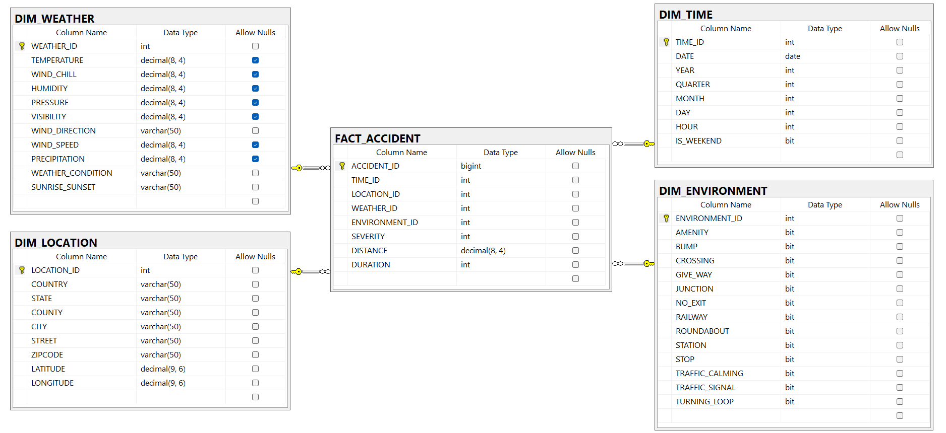

### 1.2.2 Các bảng chiều.

#### 1.2.2.1 Bảng DIM_TIME.

|  |  |  |  |
| --- | --- | --- | --- |
| **Khóa chính** | **Tên thuộc tính** | **Kiểu** | **Mô tả thuộc tính** |
| Key with solid fill | time_id | int | Mã thời gian. |
|  | date | date | Thời điểm xảy ra tai nạn (năm-tháng-ngày). |
|  | year | int | Thời điểm xảy ra tai nạn (năm). |
|  | quarter | int | Thời điểm xảy ra tai nạn (quý). |
|  | month | int | Thời điểm xảy ra tai nạn (tháng). |
|  | day | int | Thời điểm xảy ra tai nạn (ngày). |
|  | hour | int | Thời điểm xảy ra tai nạn (giờ). |
|  | is_weekend | bit | Có phải cuối tuần không. |
|  |  |  |  |

#### 1.2.2.2 Bảng DIM_LOCATION.

|  |  |  |  |
| --- | --- | --- | --- |
| **Khóa chính** | **Tên thuộc tính** | **Kiểu** | **Mô tả thuộc tính** |
| Key with solid fill | location_id | int | Mã vị trí. |
|  | country | Varchar(50) | Tên quốc gia trong trường địa chỉ. |
|  | state | varchar(50) | Tên tiểu bang trong trường địa chỉ. |
|  | county | varchar(50) | Tên quận trong trường địa chỉ. |
|  | city | varchar(50) | Tên thành phố trong trường địa chỉ. |
|  | street | varchar(50) | Tên đường trong trường địa chỉ. |
|  | zipcode | varchar(50) | Mã bưu chính trong trường địa chỉ. |
|  | latitude | decimal(9,6) | Vĩ độ GPS của điểm bắt đầu tai nạn. |
|  | longitude | decimal(9,6) | Kinh độ GPS của điểm bắt đầu tai nạn. |
|  |  |  |  |

#### 1.2.2.3 Bảng DIM_WEATHER.

|  |  |  |  |
| --- | --- | --- | --- |
| **Khóa chính** | **Tên thuộc tính** | **Kiểu** | **Mô tả thuộc tính** |
| Key with solid fill | weather_id | int | Mã thời tiết |
|  | temperature | decimal(8,4) | Nhiệt độ (độ Fahrenheit). |
|  | wind_chill | decimal(8,4) | Chỉ số gió lạnh (độ Fahrenheit). |
|  | humidity | decimal(8,4) | Độ ẩm (phần trăm). |
|  | pressure | decimal(8,4) | Áp suất khí quyển (inch). |
|  | visibility | decimal(8,4) | Tầm nhìn (dặm). |
|  | wind_direction | varchar(50) | Hướng gió (CALM, S, N, etc.). |
|  | wind_speed | decimal(8,4) | Tốc độ gió (dặm/giờ). |
|  | precipitation | decimal(8,4) | Lượng mưa (inch, nếu có). |
|  | weather_condition | varchar(50) | Điều kiện thời tiết (Fair, Mostly Cloudy, rain, snow, etc.). |
|  | sunrise_sunset | varchar(50) | Thời điểm trong ngày dựa trên mặt trời mọc/lặn (Day/Night). |
|  |  |  |  |

#### 1.2.2.4 Bảng DIM_ENVIRONMENT.

|  |  |  |  |
| --- | --- | --- | --- |
| **Khóa chính** | **Tên thuộc tính** | **Kiểu** | **Mô tả thuộc tính** |
| Key with solid fill | environment_id | int | Mã môi trường. |
|  | amenity | bit | Có tiện ích gần đó hay không (POI annotation). |
|  | bump | bit | Có gờ giảm tốc gần đó hay không. |
|  | crossing | bit | Có lối băng qua đường gần đó hay không. |
|  | give_way | bit | Có biển nhường đường gần đó hay không. |
|  | junction | bit | Có ngã tư/giao lộ gần đó hay không. |
|  | no_exit | bit | Có biển cấm ra gần đó hay không. |
|  | railway | bit | Có đường sắt gần đó hay không. |
|  | roundabout | bit | Có bùng binh gần đó hay không. |
|  | station | bit | Có trạm (xe buýt, tàu, etc.) gần đó hay không. |
|  | stop | bit | Có biển dừng gần đó hay không. |
|  | traffic_calming | bit | Có biện pháp làm chậm giao thông gần đó hay không. |
|  | traffic_signal | bit | Có đèn giao thông gần đó hay không. |
|  | turning_loop | bit | Có vòng xuyến gần đó hay không (không có giá trị true nào). |
|  |  |  |  |

#### 1.2.2.5 Bảng FACT_ACCIDENT.

|  |  |  |  |
| --- | --- | --- | --- |
| **Khóa chính** | **Tên thuộc tính** | **Kiểu** | **Mô tả thuộc tính** |
| Key with solid fill | accident_id | int | Mã tai nạn. |
| Key outline | time_id | int | Mã thời gian. |
| Key outline | location_id | int | Mã vị trí. |
| Key outline | weather_id | int | Mã thời tiết. |
| Key outline | environment_id | int | Mã môi trường. |
|  | severity | int | Mức độ nghiêm trọng tai nạn (1-4), 1 = ít ảnh hưởng đến giao thông, 4 = ảnh hưởng nghiêm trọng. |
|  | distance | decimal(8,4) | Độ dài đoạn đường bị ảnh hưởng bởi tai nạn (đơn vị: dặm) |
|  | duration | int | Thời gian giao thông bị ảnh hưởng bởi tai nạn. |

## 1.3 CÁC CÂU TRUY VẤN

1. Cho biết top 10 bang có nhiều vụ tai nạn nhất.
2. Cho biết các thành phố có tổng số vụ tai nạn lớn hơn 1000 trong quý 1 năm 2023.
3. Phân tích độ nguy hiểm của tai nạn theo điều kiện thời tiết tại các bang, xét riêng cho các khu vực gần tiện ích (trường học, bệnh viện,…) trong năm 2020.
4. Theo dõi xu hướng về số lượng và độ nghiêm trọng trung bình của tai nạn qua các quý của mỗi năm.
5. Phân tích mức độ nguy hiểm theo trạng thái Ngày/Đêm, phân loại theo từng bang.
6. Cho biết thông tin 10 con đường nguy hiểm nhất trong năm 2022.
7. Với từng bang, liệt kê top 3 thành phố có nhiều vụ tai nạn nhất trong năm 2022.
8. Xếp hạng 5 thành phố có tỷ lệ tai nạn nghiêm trọng nhất trong tiểu bang california.
9. Phân tích tốc độ tăng trưởng số vụ tai nạn qua từng năm theo tiểu bang.
10. Cho biết thông tin top 20 thành phố có mức tăng trưởng trung bình số vụ tai nạn cao nhất giai đoạn 2018-2023.
11. Tại mỗi bang, so sánh số lượng tai nạn xảy ra ở khu vực có Đèn giao thông (Traffic Signal) so với khu vực có Biển báo dừng (Stop Sign).
12. Liệt kê Top 10 thành phố có nhiều tai nạn nhất xảy ra tại các Nút giao (Junction) mà đồng thời cũng là nơi có Vạch qua đường (Crossing).
13. Hiển thị Quãng đường trung bình (AvgDistance) và Thời gian trung bình (AvgDuration) của tai nạn, phân loại theo Top 20 bang có nhiều tai nạn nhất.
14. Phân tích ảnh hưởng của Lượng mưa (Precipitation) đến số vụ tai nạn và độ nghiêm trọng, bằng cách nhóm dữ liệu thành 3 nhóm: Không mưa, Mưa nhẹ (dưới 0.25 inch), và Mưa nặng (trên 0.25 inch).
15. Phân tích xu hướng tai nạn tổng hợp (rollup) của khu vực 'West Coast' (bao gồm các bang CA, OR, WA) qua từng năm.

# CHƯƠNG 2: QUÁ TRÌNH XÂY DỰNG KHO DỮ LIỆU (SSIS)

## 2.1 CHUẨN BỊ CÁC CÔNG CỤ

Để thực hiện quá trình SSIS ta cần chuẩn bị và cài đặt các phần mềm và công cụ sau:

* SQL Server 2022 Developer (Phiên bản 16.0.1150.1)
* SQL Server Management Studio 21 (Phiên bản 21.5.14)
* Visual Studio 2022 Community (Phiên bản 17.14.16) cùng với:
  + Extensions: SQL Server Integration Services Projects 2022, Microsoft Analysis Services Projects.
  + Workloads: Data storage and processing.

Trước khi bắt đầu cài đặt, máy của cá nhân phải đảm bảo thỏa các tiêu chí:

* Sử dụng hệ điều hành Windows 10/11 hoặc Windows Server từ 2016 tới 2022 (Standard and Datacenter).
* Tối thiểu 16GB RAM (Khuyến khích 32GB RAM để ổn định).
* Tối thiểu 30GB dung lượng lưu trữ trống (Khuyến khích 50GB dung lượng lưu trữ để ổn định).
* Đã có .NET Framework 4.8 trở lên. Nếu .NET Framework 4.8 chưa được cài đặt, chúng sẽ tự động được cài đặt trong quá trình cài đặt Visual Studio.

### 2.1.1 Cài đặt SQL Server 2022 Developer

**Bước 1:** Đầu tiên, tải file cài đặt về từ trang Microsoft.com: <https://www.microsoft.com/en-us/sql-server/sql-server-downloads>

**Bước 2**: Khởi chạy file cài đặt. Trong trình cài đặt sẽ xuất hiện 3 lựa chọn:

* Basic – Cài đặt SQL Server với thiết lập mặc định
* Custom – Tự chọn những thành phần muốn cài đặt
* Download Media – Tải trình cài đặt và chạy sau

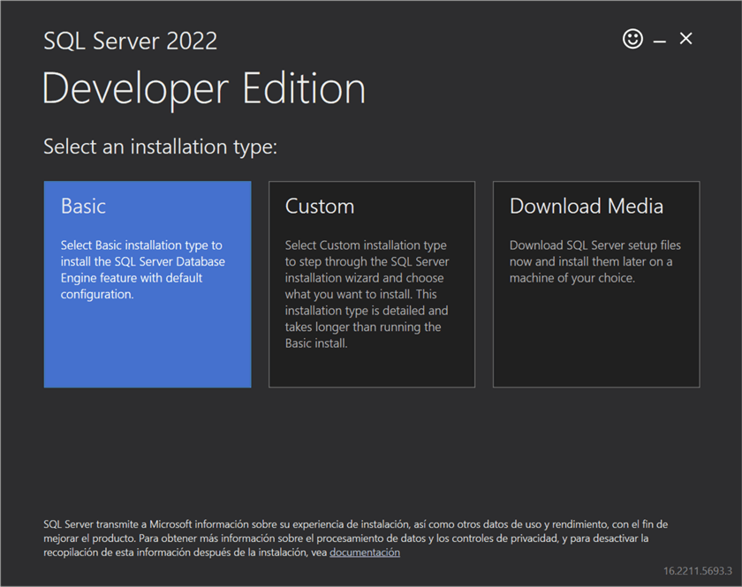



Để bắt đầu, người dùng chọn lựa chọn Custom

**Bước 3**: Trình cài đặt sẽ hỏi vị trí để lưu file tải về. Sau khi chọn xong, nhấn Install

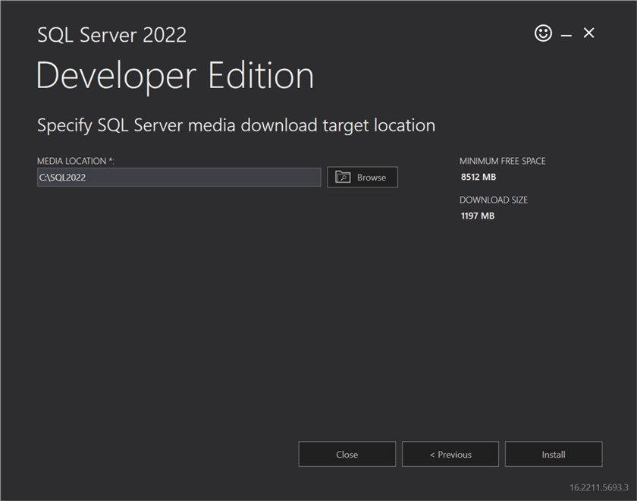



**Bước 4**: Sau khi tải về hoàn tất, SQL Server Installation Center sẽ mở lên. Chọn Installation, sau đó chọn New SQL Server stand-alone installation or add features to an existing installation.

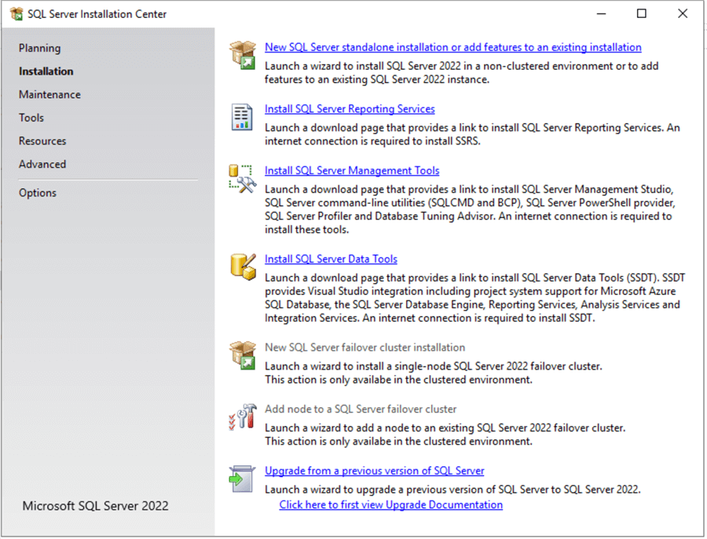



**Bước 5** - Edition: Trên giao diện hiện ra, chọn Specify a free edition và chọn Developer và nhấn Next.

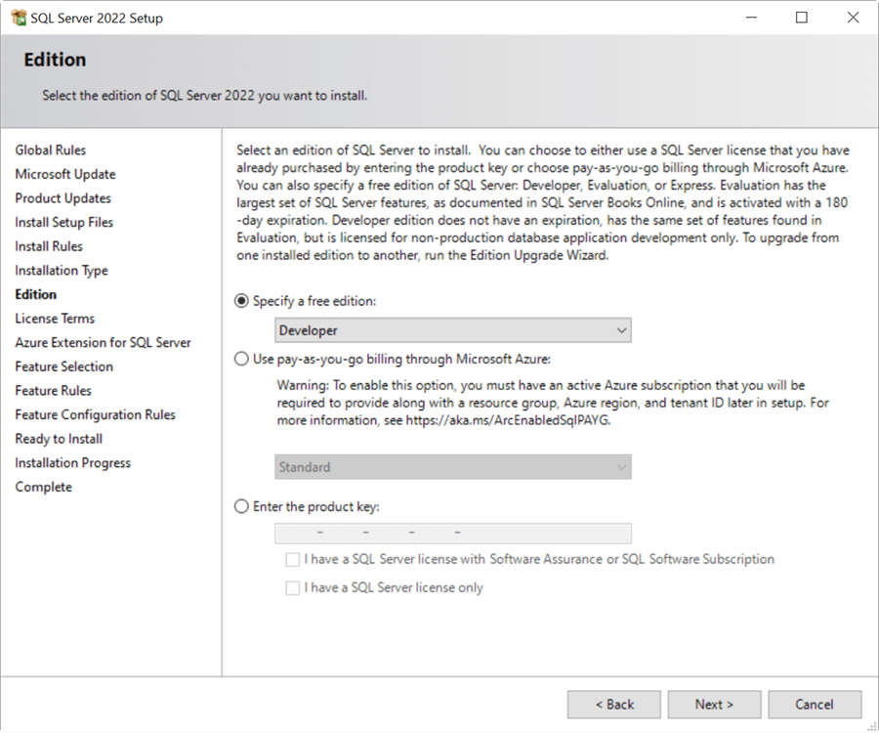



**Bước 6** - License Terms: Tích vào ô I accept the license term and Privacy Statement và nhấn Next.

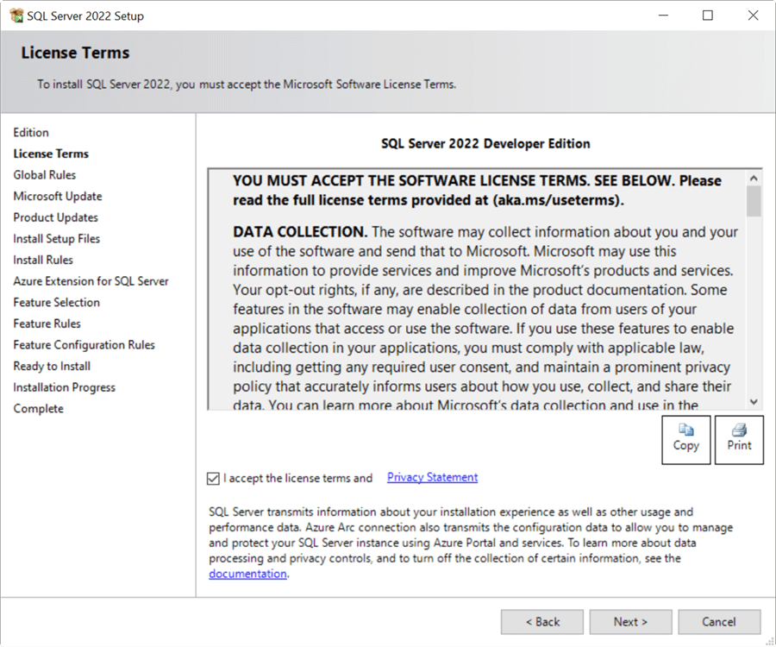



**Bước 7** - Azure Extension for SQL Server: Sau khi qua bước Global Rules, Product Updates, Install Setup Files, Install Rules, sẽ tới bước Azure Extension for SQL Server. Hủy tích ở ô Azure Extension for SQL Server và nhấn Next

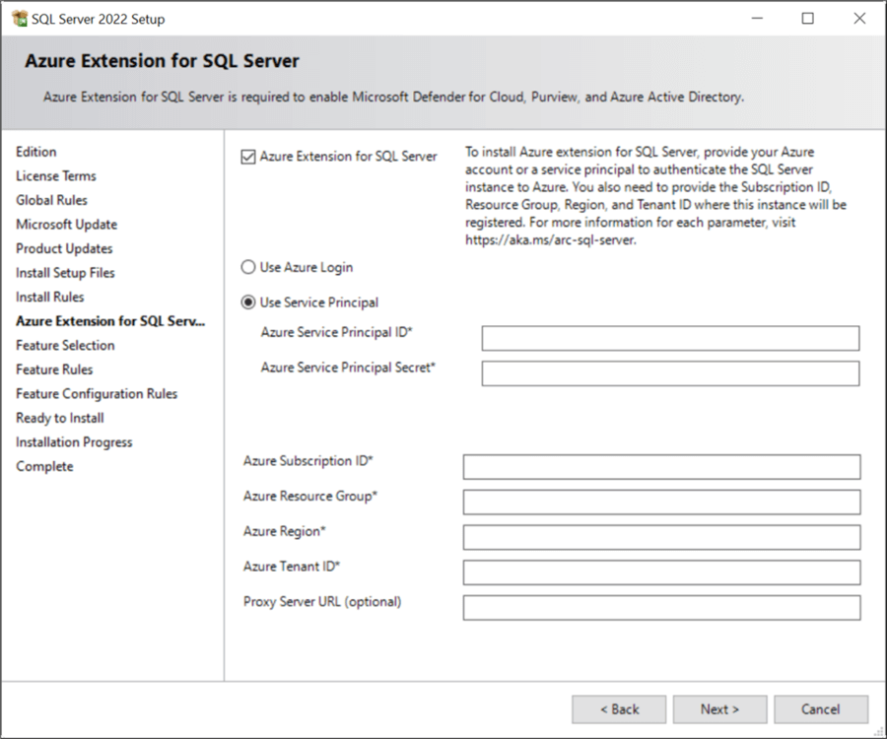



**Bước 8** – Feature Selection: Chọn Database Engine Services và Analysis Services, sau đó nhấn Next

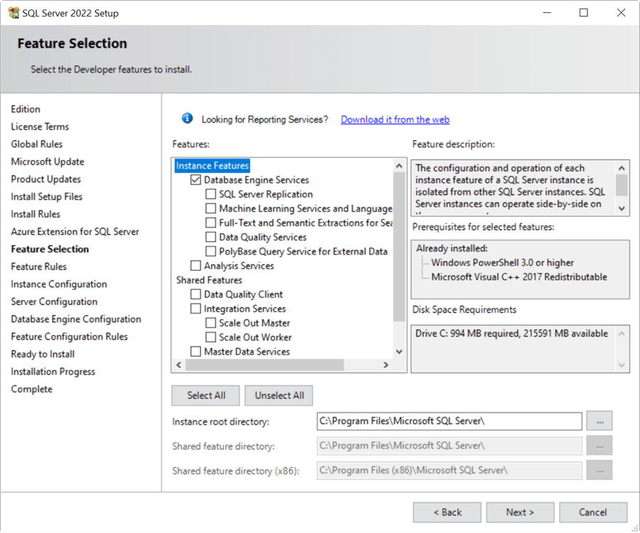



**Bước 9** - Instance Configuration: Chọn Named instance và đặt tên là MSSQLDEV2025 và nhấn Next.

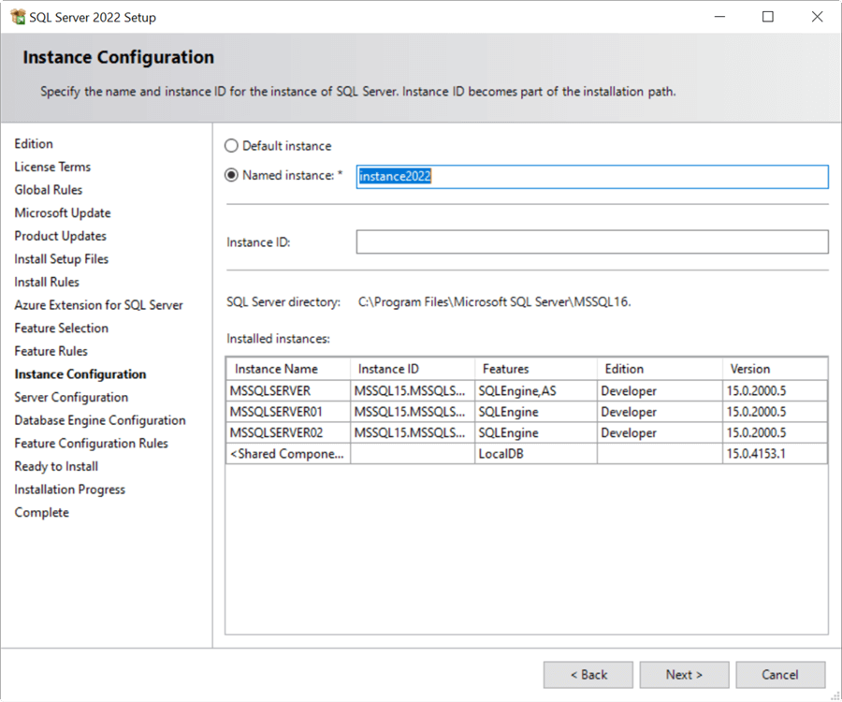



**Bước 10** – Server Configuration: Chuyển tất cả Startup Type của tất cả Service thành Automatic và tích vào Grant Perform Volume Maintenance Tasks privilege to SQL Server Database Engine Service. Sau đó nhấn Next

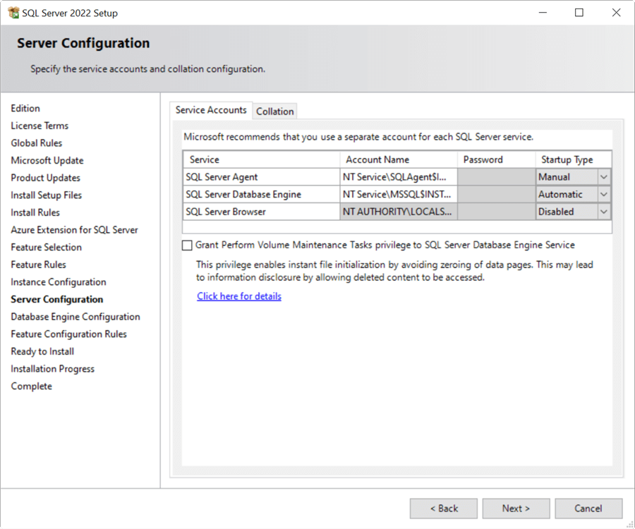

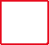

**Bước 11** - Database Engine Configuration: Tại tab Server Configuration, trong Authentication Mode, chọn Windows authentication mode, sau đó nhấn Add Current User và nhấn Next.

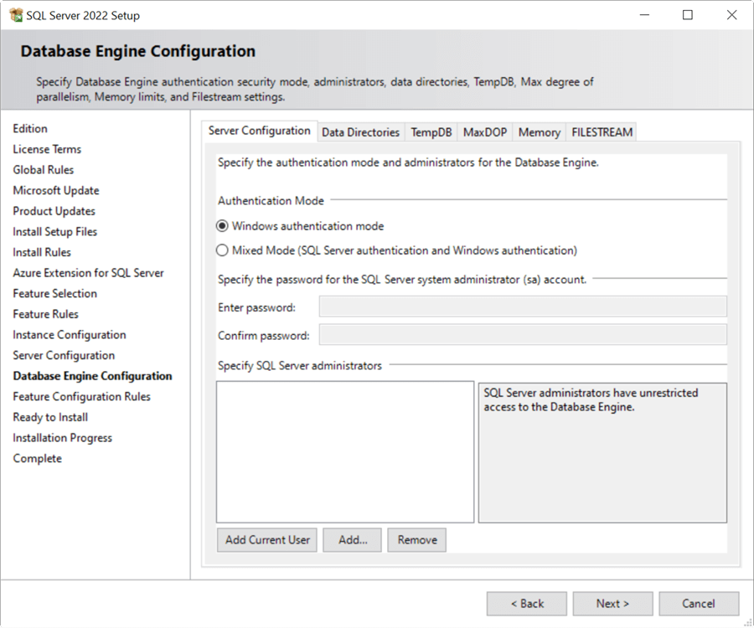



**Bước 12** - Analysis Services Configuration: Tại tab Server Configuration, trong Server Mode, chọn Multipledimensional Mode, sau đó nhấn Add Current User và nhấn Next.

**Bước 13** - Ready to Install: Sau khi mọi thứ được thiết lập, nhấn Install. Sau khi cài đặt xong thì nhấn Close để đóng trình cài đặt

### 2.1.2 Cài đặt Visual Studio 2022 Community với Extension SQL Server Integration Services Projects 2022, Microsoft Analysis Services Projects

**Bước 1**: Đầu tiên, tải file cài đặt về từ trang Microsoft.com: <https://visualstudio.microsoft.com/>

**Bước 2**: Ở màn hình tiếp theo, nhấn vào Continue để bắt đầu cài đặt Visual Studio Installer

**Bước 3** - Visual Studio Installer: Ở màn hình Installer, trong tab Workloads, chọn Data storage and processing và nhấn Install.

**Bước 4**: Sau khi cài đặt xong, mở Visual Studio, hoàn tất các thiết lập ban đầu. Tới màn hình Projects thì chọn Continue without code

**Bước 5**: Trong Visual Studio, trên thanh menu, chọn Extension > Manage extensions…, sau đó tìm kiếm SQL Server Integration Services Projects 2022 với Microsoft Analysis Services Projects. Sau đó người dùng tiến hành tải về và cài đặt theo hướng dẫn.

### 2.1.3 Cài đặt SQL Server Management Studio 21

**Bước 1**: Đầu tiên, tải file cài đặt về từ trang Microsoft.com: [Install SQL Server Management Studio | Microsoft Learn](https://learn.microsoft.com/en-us/ssms/install/install)

**Bước 2:** Mở file cài đặt (Bootstrapper) để khởi chạy trình cài đặt:

* Mở thư mục Downloads và nhấp đúp vào file vs_SSMS.exe.
* Nếu xuất hiện cửa sổ User Account Control (UAC), chọn Yes để cho phép quyền quản trị.
* Màn hình sẽ hiển thị thông báo về Microsoft Privacy Statement và Software License Terms. Chọn Continue để tiếp tục.
* Lúc này, Visual Studio Installer sẽ được mở, đây là công cụ hỗ trợ cài đặt và tuỳ chỉnh SSMS.

**Bước 3:** Chọn các gói tính năng (Workloads):

* Sau khi Visual Studio Installer mở, em có thể tùy chỉnh SSMS bằng cách chọn các workload tương ứng với nhu cầu.
* Mỗi workload bao gồm nhóm các công cụ và tính năng hỗ trợ mục đích cụ thể.  
  Ví dụ: Data storage and processing - Quản lý, truy vấn và phân tích dữ liệu.
* Sau khi chọn xong workload mong muốn, bấm Install để bắt đầu cài đặt.
* Quá trình cài đặt sẽ hiển thị tiến trình trên màn hình.

**Bước 4:** Hoàn tất cài đặt và khởi động SSMS

* Sau khi quá trình cài đặt hoàn tất, chọn Close.
* Tìm SQL Server Management Studio trong menu Start của Windows.
* Mở SSMS và đăng nhập vào server SQL để bắt đầu làm việc.

## 2.2 Chuẩn bị cơ sở dữ liệu

**Bước 1**: Mở phần mềm SQL Server Management Studio, kết nối đến server bằng Windows Authentication.

**Bước 2**: Tạo database US_Accidents và bảng Accidents để lưu dữ liệu thô từ file CSV.

-- ============================================

-- Create Database US_Accidents

-- ============================================

CREATE DATABASE US_Accidents

ON PRIMARY

(

NAME = US_Accidents_Data,

FILENAME = 'D:\Projects\IS217_Q13_23521367_23520982\database\US_Accidents_Data.mdf',

SIZE = 200MB, -- Initial size

MAXSIZE = UNLIMITED, -- Allow growth as needed

FILEGROWTH = 100MB -- Increase gradually by block

)

LOG ON

(

NAME = US_Accidents_Log,

FILENAME = 'D:\Projects\IS217_Q13_23521367_23520982\database\US_Accidents_Log.ldf',

SIZE = 50MB,

MAXSIZE = UNLIMITED,

FILEGROWTH = 50MB

);

GO

-- ============================================

-- Database context

-- ============================================

SELECT DB_NAME() AS CurrentDatabase;

SELECT SUSER_NAME() AS CurrentLogin;

SELECT USER_NAME() AS CurrentUser;

USE US_Accidents;

-- ============================================

-- DROP TABLE IF EXISTS

-- ============================================

DROP TABLE IF EXISTS [dbo].[ACCIDENTS];

-- ============================================

-- ACCIDENTS (Staging table)

-- ============================================

CREATE TABLE [dbo].[ACCIDENTS] (

[ID] INT IDENTITY(1,1) PRIMARY KEY,

-- Fact measures

[SEVERITY] INT NOT NULL,

[DISTANCE] DECIMAL(8,4) NOT NULL,

[DURATION] INT NOT NULL,

-- Time

[DATE] DATE NOT NULL,

[YEAR] INT NOT NULL,

[QUARTER] INT NOT NULL,

[MONTH] INT NOT NULL,

[DAY] INT NOT NULL,

[HOUR] INT NOT NULL,

[IS_WEEKEND] BIT NOT NULL,

-- Location

[COUNTRY] VARCHAR(50) NOT NULL DEFAULT ('Unknown'),

[STATE] VARCHAR(50) NOT NULL DEFAULT ('Unknown'),

[COUNTY] VARCHAR(50) NOT NULL DEFAULT ('Unknown'),

[CITY] VARCHAR(50) NOT NULL DEFAULT ('Unknown'),

[STREET] VARCHAR(50) NOT NULL DEFAULT ('Unknown'),

[ZIPCODE] VARCHAR(50) NOT NULL DEFAULT ('Unknown'),

[LATITUDE] DECIMAL(9,6) NOT NULL,

[LONGITUDE] DECIMAL(9,6) NOT NULL,

-- Weather

[TEMPERATURE] DECIMAL(8,4) NULL,

[WIND_CHILL] DECIMAL(8,4) NULL,

[HUMIDITY] DECIMAL(8,4) NULL,

[PRESSURE] DECIMAL(8,4) NULL,

[VISIBILITY] DECIMAL(8,4) NULL,

[WIND_DIRECTION] VARCHAR(50) NOT NULL DEFAULT ('Unknown'),

[WIND_SPEED] DECIMAL(8,4) NULL,

[PRECIPITATION] DECIMAL(8,4) NULL,

[WEATHER_CONDITION] VARCHAR(50) NOT NULL DEFAULT ('Unknown'),

[SUNRISE_SUNSET] VARCHAR(50) NOT NULL DEFAULT ('Unknown'),

-- Environment

[AMENITY] BIT NOT NULL,

[BUMP] BIT NOT NULL,

[CROSSING] BIT NOT NULL,

[GIVE_WAY] BIT NOT NULL,

[JUNCTION] BIT NOT NULL,

[NO_EXIT] BIT NOT NULL,

[RAILWAY] BIT NOT NULL,

[ROUNDABOUT] BIT NOT NULL,

[STATION] BIT NOT NULL,

[STOP] BIT NOT NULL,

[TRAFFIC_CALMING] BIT NOT NULL,

[TRAFFIC_SIGNAL] BIT NOT NULL,

[TURNING_LOOP] BIT NOT NULL

);

**Bước 3**: Tạo database US_Accidents_DW và các bảng các bảng Dim và Fact.

-- ============================================

-- Create Database US_Accidents_DW

-- ============================================

CREATE DATABASE US_Accidents_DW

ON PRIMARY

(

NAME = US_Accidents_DW_Data,

FILENAME = 'D:\Projects\IS217_Q13_23521367_23520982\database\US_Accidents_DW_Data.mdf',

SIZE = 200MB, -- Initial size

MAXSIZE = UNLIMITED, -- Allow growth as needed

FILEGROWTH = 100MB -- Increase gradually by block

)

LOG ON

(

NAME = US_Accidents_DW_Log,

FILENAME = 'D:\Projects\IS217_Q13_23521367_23520982\database\US_Accidents_DW_Log.ldf',

SIZE = 50MB,

MAXSIZE = UNLIMITED,

FILEGROWTH = 50MB

);

GO

-- ============================================

-- Star Schema DDL

-- Database context

-- ============================================

SELECT DB_NAME() AS CurrentDatabase;

SELECT SUSER_NAME() AS CurrentLogin;

SELECT USER_NAME() AS CurrentUser;

USE US_Accidents_DW;

GO

-- ============================================

-- DROP TABLES

-- ============================================

DROP TABLE IF EXISTS [dbo].[FACT_ACCIDENT];

DROP TABLE IF EXISTS [dbo].[DIM_TIME];

DROP TABLE IF EXISTS [dbo].[DIM_LOCATION];

DROP TABLE IF EXISTS [dbo].[DIM_WEATHER];

DROP TABLE IF EXISTS [dbo].[DIM_ENVIRONMENT];

-- ============================================

-- DIM_TIME

-- ============================================

CREATE TABLE [dbo].[DIM_TIME] (

[TIME_ID] INT IDENTITY(1,1) PRIMARY KEY,

[DATE] DATE NOT NULL,

[YEAR] INT NOT NULL,

[QUARTER] INT NOT NULL,

[MONTH] INT NOT NULL,

[DAY] INT NOT NULL,

[HOUR] INT NOT NULL,

[IS_WEEKEND] BIT NOT NULL

);

-- ============================================

-- DIM_LOCATION

-- ============================================

CREATE TABLE [dbo].[DIM_LOCATION] (

[LOCATION_ID] INT IDENTITY(1,1) PRIMARY KEY,

[COUNTRY] VARCHAR(50) NOT NULL,

[STATE] VARCHAR(50) NOT NULL,

[COUNTY] VARCHAR(50) NOT NULL,

[CITY] VARCHAR(50) NOT NULL,

[STREET] VARCHAR(50) NOT NULL,

[ZIPCODE] VARCHAR(50) NOT NULL,

[LATITUDE] DECIMAL(9,6) NOT NULL,

[LONGITUDE] DECIMAL(9,6) NOT NULL

);

-- ============================================

-- DIM_WEATHER

-- ============================================

CREATE TABLE [dbo].[DIM_WEATHER] (

[WEATHER_ID] INT IDENTITY(1,1) PRIMARY KEY,

[TEMPERATURE] DECIMAL(8,4) NULL,

[WIND_CHILL] DECIMAL(8,4) NULL,

[HUMIDITY] DECIMAL(8,4) NULL,

[PRESSURE] DECIMAL(8,4) NULL,

[VISIBILITY] DECIMAL(8,4) NULL,

[WIND_DIRECTION] VARCHAR(50) NOT NULL,

[WIND_SPEED] DECIMAL(8,4) NULL,

[PRECIPITATION] DECIMAL(8,4) NULL,

[WEATHER_CONDITION] VARCHAR(50) NOT NULL,

[SUNRISE_SUNSET] VARCHAR(50) NOT NULL

);

-- ============================================

-- DIM_ENVIRONMENT

-- ============================================

CREATE TABLE [dbo].[DIM_ENVIRONMENT] (

[ENVIRONMENT_ID] INT IDENTITY(1,1) PRIMARY KEY,

[AMENITY] BIT NOT NULL,

[BUMP] BIT NOT NULL,

[CROSSING] BIT NOT NULL,

[GIVE_WAY] BIT NOT NULL,

[JUNCTION] BIT NOT NULL,

[NO_EXIT] BIT NOT NULL,

[RAILWAY] BIT NOT NULL,

[ROUNDABOUT] BIT NOT NULL,

[STATION] BIT NOT NULL,

[STOP] BIT NOT NULL,

[TRAFFIC_CALMING] BIT NOT NULL,

[TRAFFIC_SIGNAL] BIT NOT NULL,

[TURNING_LOOP] BIT NOT NULL

);

-- ============================================

-- FACT_ACCIDENT

-- ============================================

CREATE TABLE [dbo].[FACT_ACCIDENT] (

[ACCIDENT_ID] BIGINT IDENTITY(1,1) PRIMARY KEY,

[TIME_ID] INT NOT NULL,

[LOCATION_ID] INT NOT NULL,

[WEATHER_ID] INT NOT NULL,

[ENVIRONMENT_ID] INT NOT NULL,

[SEVERITY] INT NOT NULL,

[DISTANCE] DECIMAL(8,4) NOT NULL,

[DURATION] INT NOT NULL

);

-- ============================================

-- FOREIGN KEY CONSTRAINTS

-- ============================================

ALTER TABLE [dbo].[FACT_ACCIDENT]

ADD CONSTRAINT [FK_FACT_TIME] FOREIGN KEY ([TIME_ID]) REFERENCES [dbo].[DIM_TIME]([TIME_ID]);

ALTER TABLE [dbo].[FACT_ACCIDENT]

ADD CONSTRAINT [FK_FACT_LOCATION] FOREIGN KEY ([LOCATION_ID]) REFERENCES [dbo].[DIM_LOCATION]([LOCATION_ID]);

ALTER TABLE [dbo].[FACT_ACCIDENT]

ADD CONSTRAINT [FK_FACT_WEATHER] FOREIGN KEY ([WEATHER_ID]) REFERENCES [dbo].[DIM_WEATHER]([WEATHER_ID]);

ALTER TABLE [dbo].[FACT_ACCIDENT]

ADD CONSTRAINT [FK_FACT_ENVIRONMENT] FOREIGN KEY ([ENVIRONMENT_ID]) REFERENCES [dbo].[DIM_ENVIRONMENT]([ENVIRONMENT_ID]);

## 2.3 Tạo mới project SSIS

**Bước 1**: Mở phần mềm Visual Studio Community 2022. Chọn *Create a new project*.

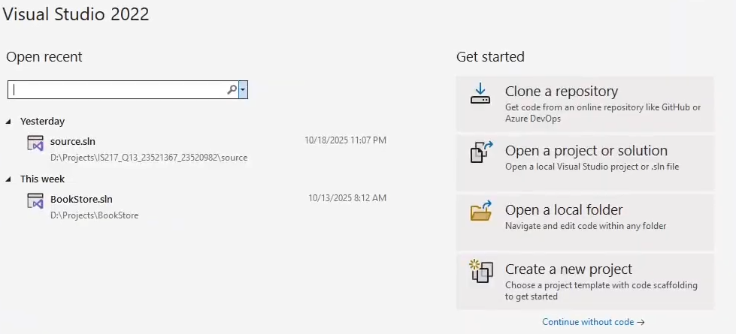

**Bước 2**: Chọn project template là **Integration Services Project** và nhấn **Next**.

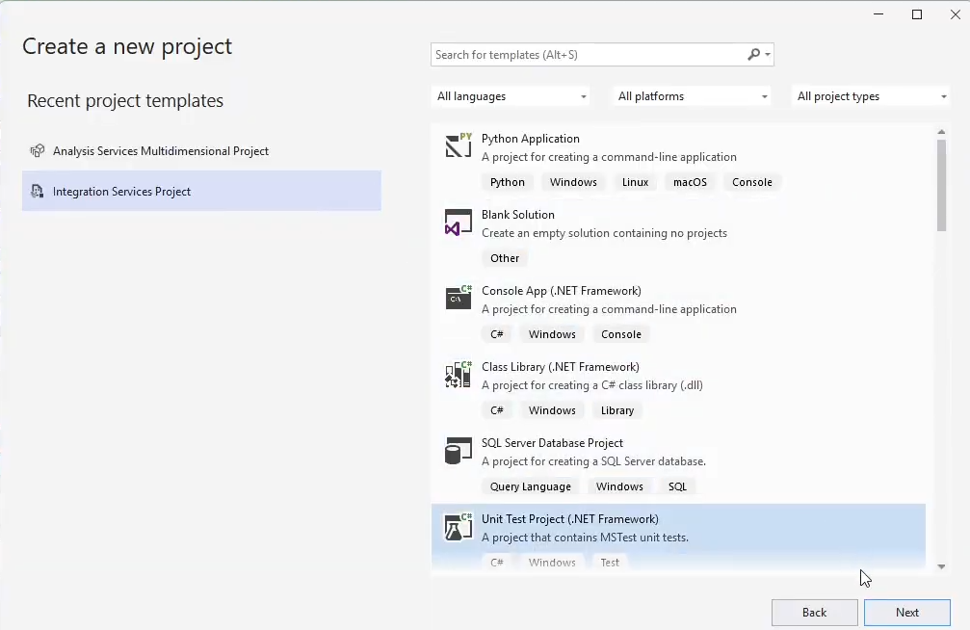

**Bước 3**: Đặt tên và thiết lập đường dẫn cho project, sau đó chọn **Create**.

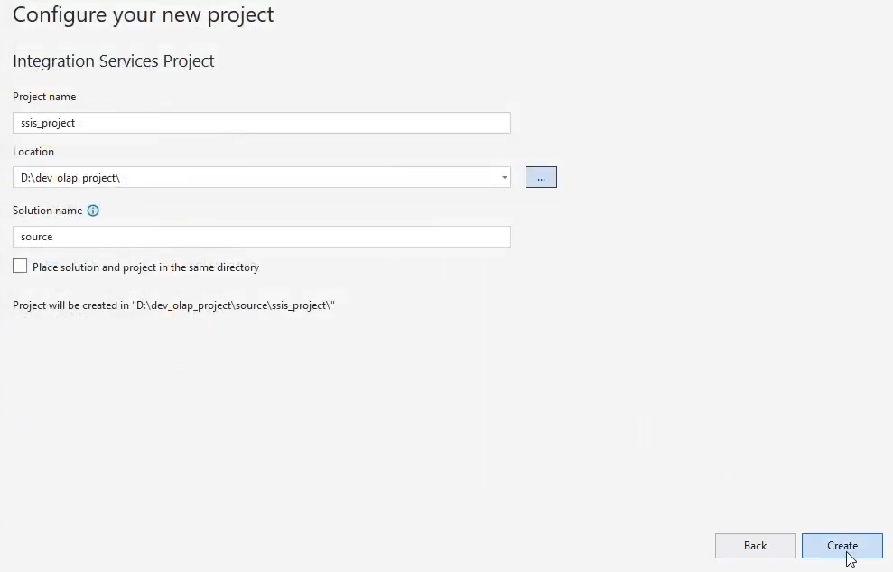

## 2.4 Tạo bảng Dim và Fact

### 2.4.1 Tạo các kết nối – connections.

Trước tiên, ta cần import dữ liệu vào.

**Bước 1**: Trong Visual Studio 2022, nhấn chuột phải vào tab Connection Managers 🡪 New Flat File Connection…

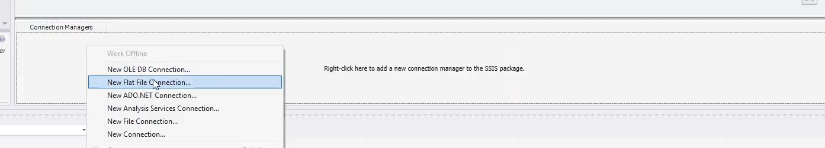

**Bước 2**: Hộp thoại hiện lên, chọn nút Browse… để tải lên dữ liệu gốc trong máy.

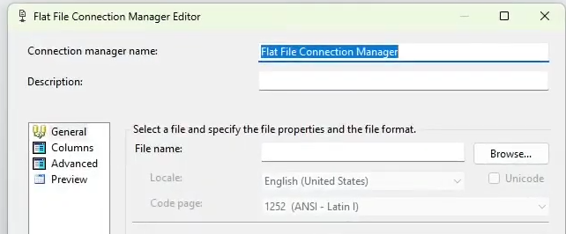

**Bước 3**: Chọn file dữ liệu .csv và chọn **Open**.

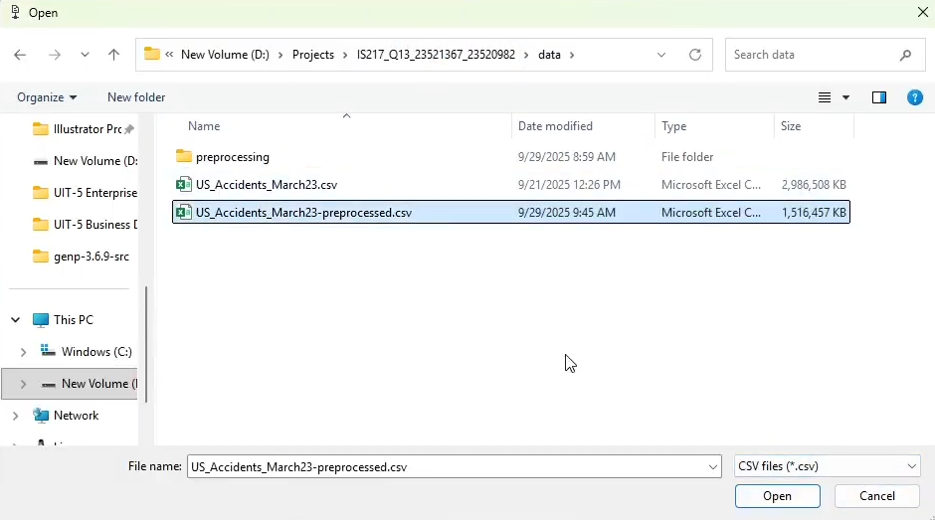

**Bước 4**: Sau đó có thể xem trước và kiểm tra các cột thuộc tính cũng như một số dòng dữ liệu sẽ được import. Nhấn chọn **OK** để tiếp tục.

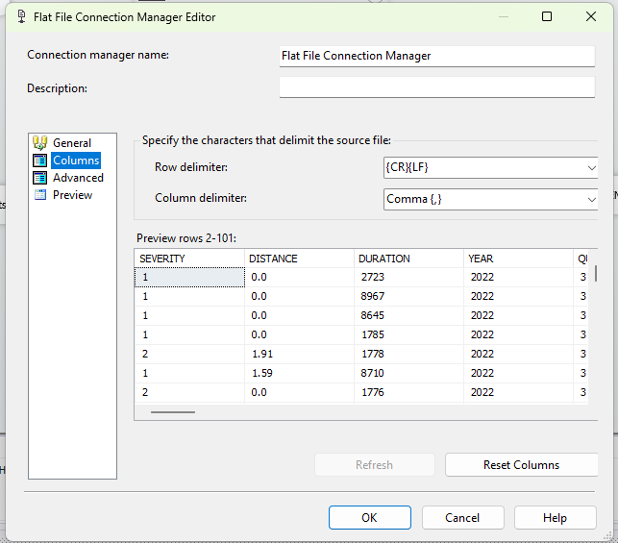

**Bước 5**: Trong Visual Studio 2022, nhấn chuột phải vào tab Connection Managers 🡪 New OLE DB Connection…

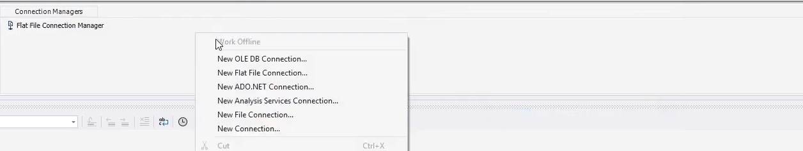

**Bước 6**: Thiết lập OLE DB connection managers. Nhấn chọn **New** để tạo mới data connection. 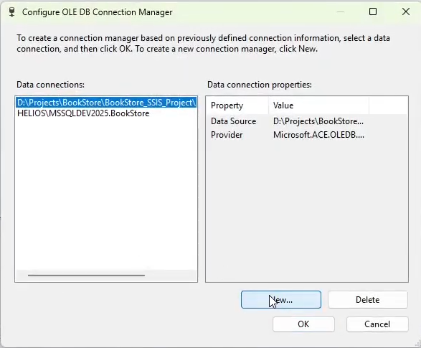

**Bước 7**: Chọn Provider phù hợp. Nhập tên server trùng với tên server khi đăng nhập vào SQL Server. Khi đó, ta có thể lựa chọn Initial catalog, ở đây chọn US_Accidents. Nhấn Test connection để kiếm tra kết nối. Nếu kết nối thành công, nhấn **OK** để tiếp tục.

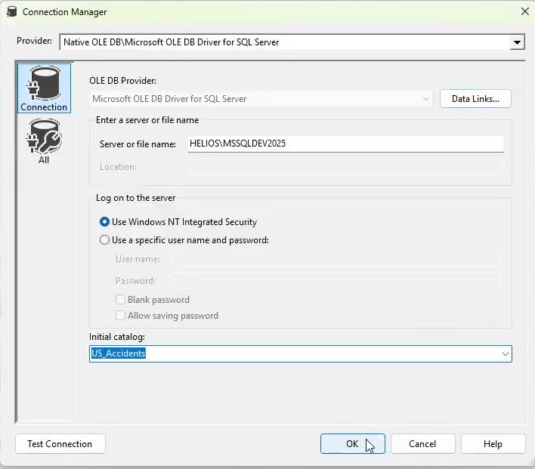

**Bước 8**: Nhấn **OK** để tiếp tục.

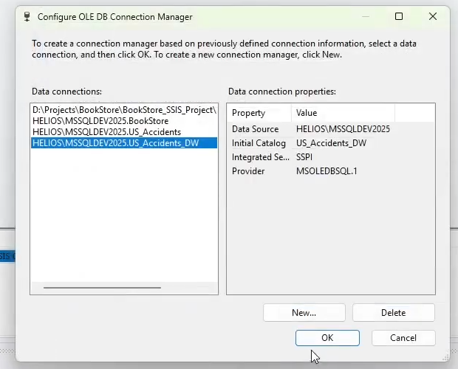

### 2.4.2 Tạo các task trong luồng điều khiển.

#### 2.4.2.1 Task SQL tạo bảng trong Stagging database.

**Bước 1**: Tạo **Execute SQL Task** và đặt tên **Create Accidents table in US_Accidents DB (if not exists**).

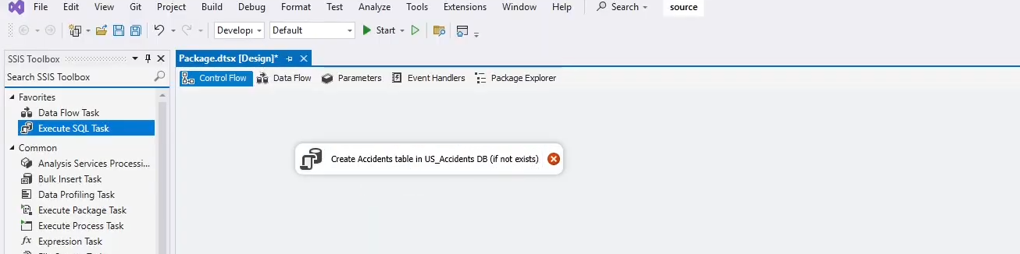

**Bước 2**: Thiết lập Connection tới US Accidents và SQL Statement, sau đó nhấn **OK.**

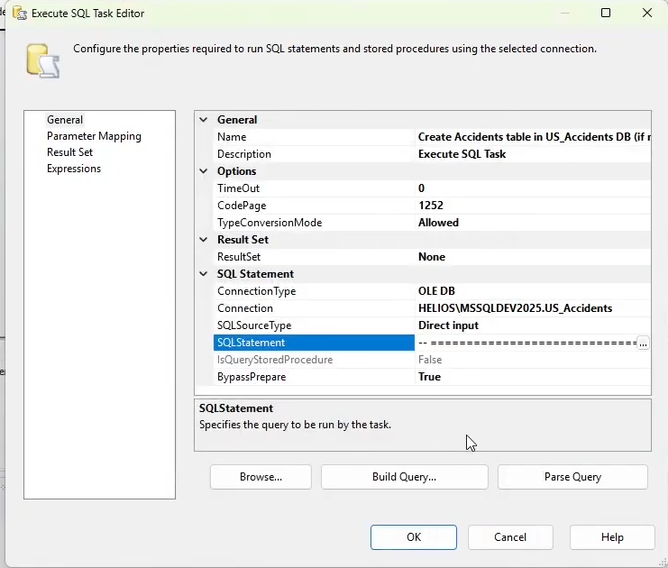

**Câu lệnh SQL Statement:**

-- ============================================

-- DROP TABLE IF EXISTS

-- ============================================

DROP TABLE IF EXISTS [dbo].[ACCIDENTS];

-- ============================================

-- ACCIDENTS (Staging table)

-- ============================================

CREATE TABLE [dbo].[ACCIDENTS] (

[ID] INT IDENTITY(1,1) PRIMARY KEY,

-- Fact measures

[SEVERITY] INT NOT NULL,

[DISTANCE] DECIMAL(8,4) NOT NULL,

[DURATION] INT NOT NULL,

-- Time

[DATE] DATE NOT NULL,

[YEAR] INT NOT NULL,

[QUARTER] INT NOT NULL,

[MONTH] INT NOT NULL,

[DAY] INT NOT NULL,

[HOUR] INT NOT NULL,

[IS_WEEKEND] BIT NOT NULL,

-- Location

[COUNTRY] VARCHAR(50) NOT NULL DEFAULT ('Unknown'),

[STATE] VARCHAR(50) NOT NULL DEFAULT ('Unknown'),

[COUNTY] VARCHAR(50) NOT NULL DEFAULT ('Unknown'),

[CITY] VARCHAR(50) NOT NULL DEFAULT ('Unknown'),

[STREET] VARCHAR(50) NOT NULL DEFAULT ('Unknown'),

[ZIPCODE] VARCHAR(50) NOT NULL DEFAULT ('Unknown'),

[LATITUDE] DECIMAL(9,6) NOT NULL,

[LONGITUDE] DECIMAL(9,6) NOT NULL,

-- Weather

[TEMPERATURE] DECIMAL(8,4) NULL,

[WIND_CHILL] DECIMAL(8,4) NULL,

[HUMIDITY] DECIMAL(8,4) NULL,

[PRESSURE] DECIMAL(8,4) NULL,

[VISIBILITY] DECIMAL(8,4) NULL,

[WIND_DIRECTION] VARCHAR(50) NOT NULL DEFAULT ('Unknown'),

[WIND_SPEED] DECIMAL(8,4) NULL,

[PRECIPITATION] DECIMAL(8,4) NULL,

[WEATHER_CONDITION] VARCHAR(50) NOT NULL DEFAULT ('Unknown'),

[SUNRISE_SUNSET] VARCHAR(50) NOT NULL DEFAULT ('Unknown'),

-- Environment

[AMENITY] BIT NOT NULL,

[BUMP] BIT NOT NULL,

[CROSSING] BIT NOT NULL,

[GIVE_WAY] BIT NOT NULL,

[JUNCTION] BIT NOT NULL,

[NO_EXIT] BIT NOT NULL,

[RAILWAY] BIT NOT NULL,

[ROUNDABOUT] BIT NOT NULL,

[STATION] BIT NOT NULL,

[STOP] BIT NOT NULL,

[TRAFFIC_CALMING] BIT NOT NULL,

[TRAFFIC_SIGNAL] BIT NOT NULL,

[TURNING_LOOP] BIT NOT NULL

);

#### 2.4.2.2 Task Dataflow truyền dữ liệu vào Stagging database.

**Bước 1**: Tạo *Data Flow Task* và đặt tên là **Load data CSV to US_Accidents database**.

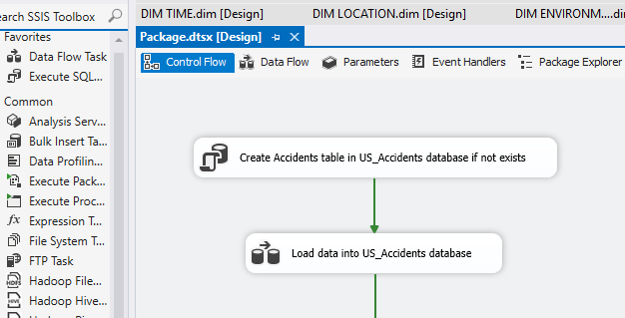

**Bước 2**: Click chọn Task vừa tạo để chuyển sang tab Data Flow, tạo một Flat File Source mới.

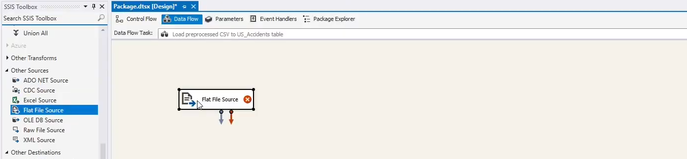

**Bước 3**: Kiểm tra lần nữa các cột dữ liệu ở dạng danh sách trong menu **Columns**. Nhấn **OK** để tiến hành hoàn tất quá tình load dữ liệu vào **Flat File Source**.

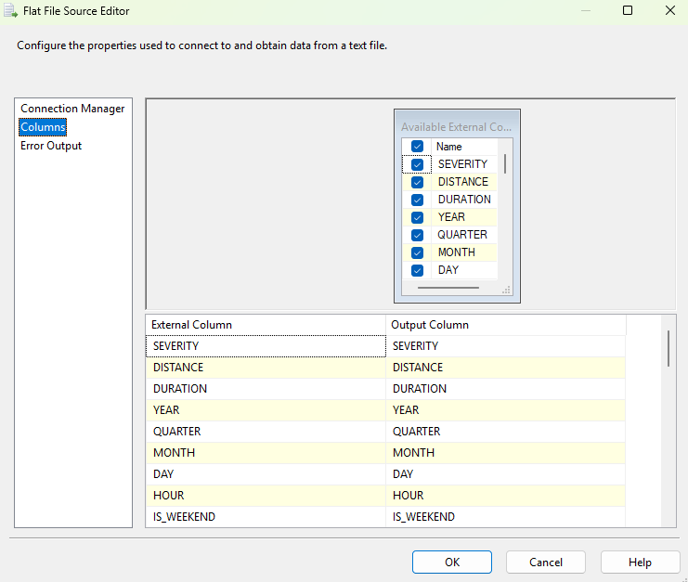

**Bước 4**: Tạo một OLE DB Destination

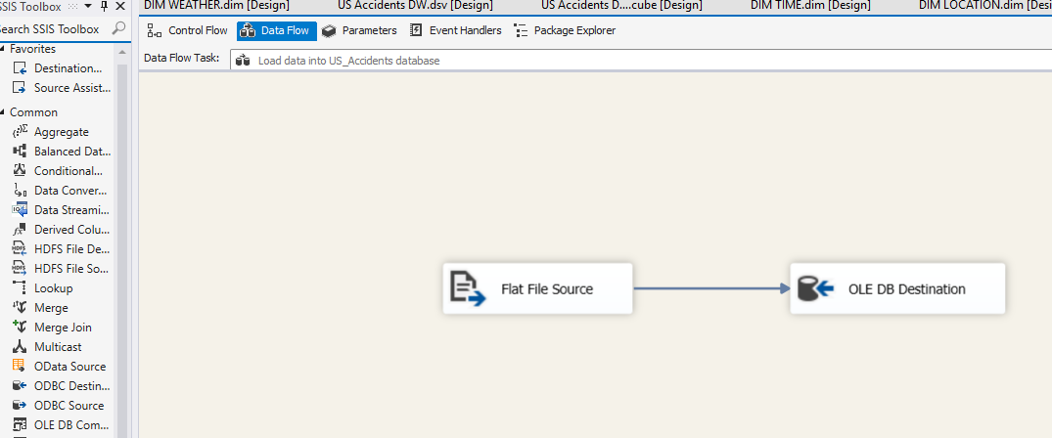

**Bước 7**: Click chuột vào Destination vừa tạo và chọn table [dbo].[ACCIDENTS], sau đó chuyển qua tab Mappings để thay đổi các mục trong input column giống với derived column ở Bước 6. Nhấn OK để tiếp tục.

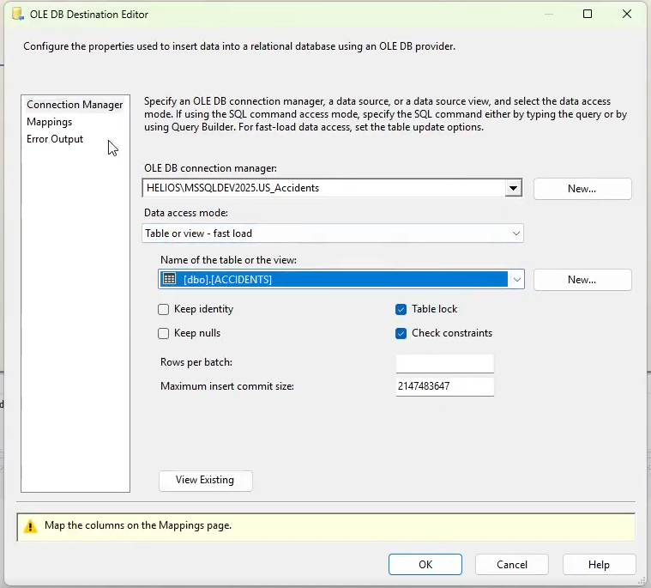

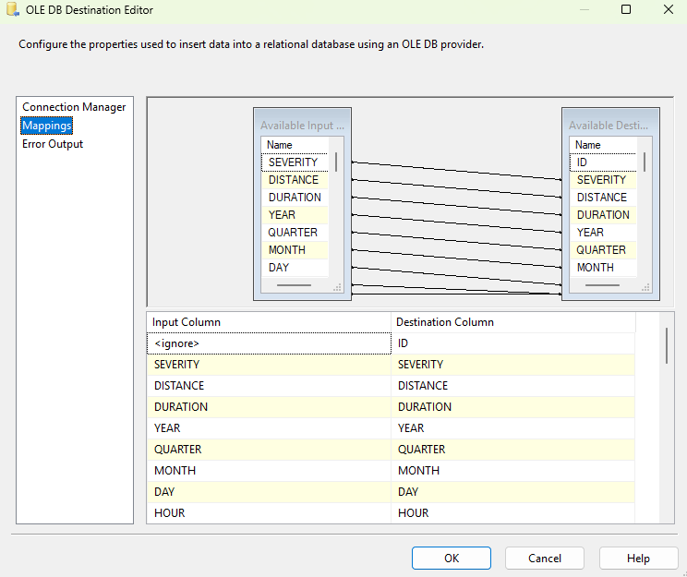

#### 2.4.2.3 Tạo task SQL tạo bảng trong warehouse database.

**Bước 1**: Tạo một Execute SQL Task đổi tên thành **Create DIM and FACT tables in US_Accidents_DW database if not exists**.

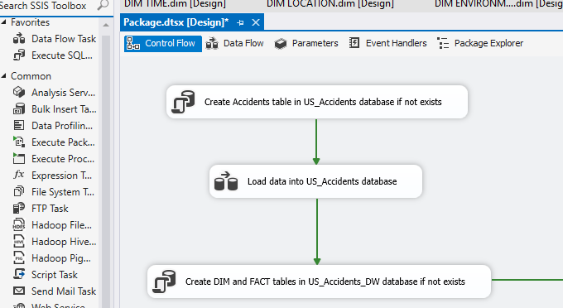

**Bước 2**: Chỉnh sửa Connection thành OLE DB Connection đã tạo ở mục 2.4.1, thêm script tạo bảng vào ô SQL Statement, sau đó nhấn OK để hoàn tất.

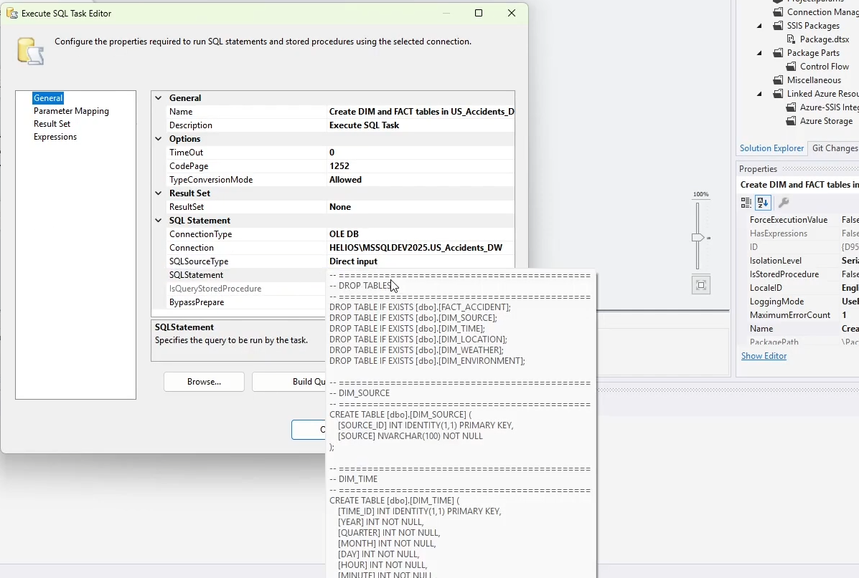

**Bước 4**: Nối các task với nhau, sau đó tạo Sequence Container để chứa các bảng Dim tạo ở các bước tiếp theo.

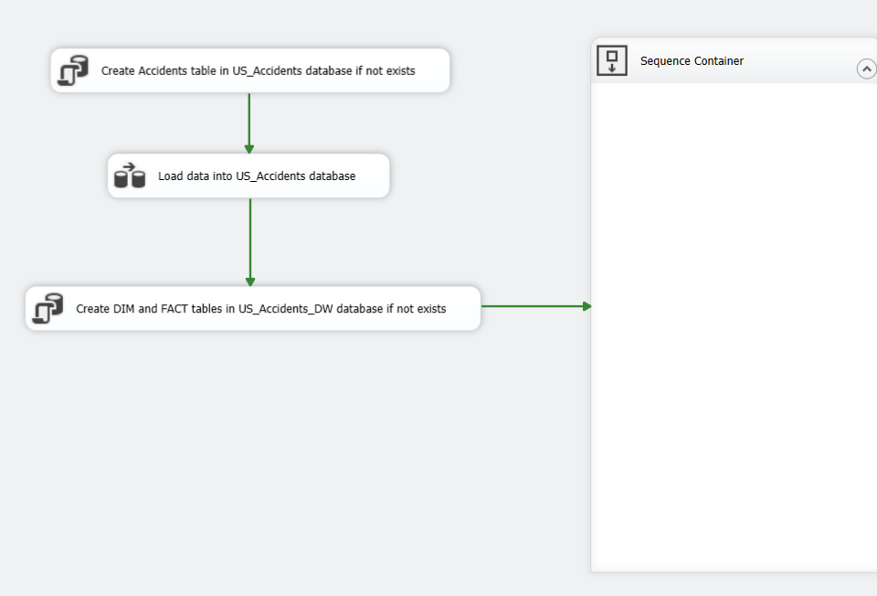

### 2.4.3 Tạo các bảng DIM.

Tạo các Data Flow Task trong Sequence Container ở bước trước và đổi tên thành các bảng Dim.

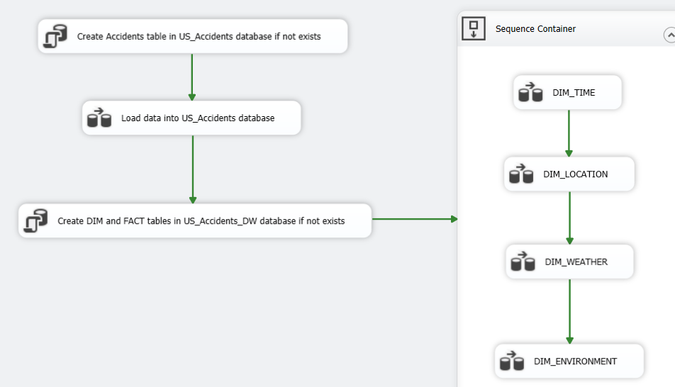

#### 2.4.3.2 Bảng DIM_LOCATION

**Bước 1**: Click chọn DIM_LOCATION để chuyển qua tab Data Flow, sau đó tạo mới một OLE DB Source từ US Accidents.

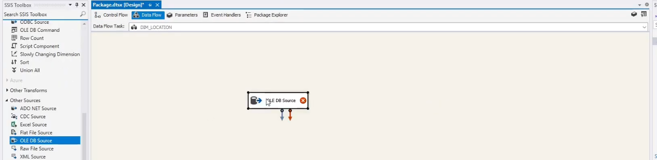

**Bước 2**: Chọn table ACCIDENTS và chuyển qua menu column để chọn các thuộc tính của DIM_LOCATION.

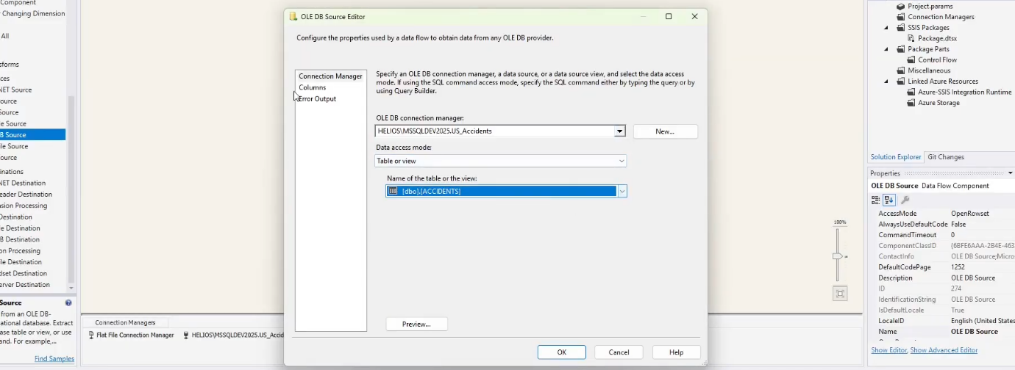

**Bước 3**: Nhấn OK để tiếp tục.

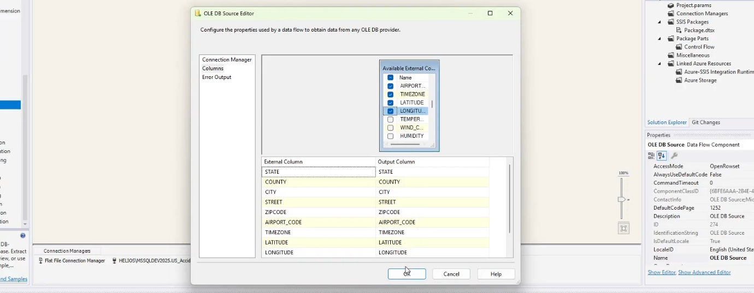

**Bước 4**: Tạo Sort. Sắp xếp các cột thuộc tính sẽ đổ vào bảng DIM_LOCATION SOURCE và tick vào checkbox loại bỏ các dòng dữ liệu trùng lặp. Sau đó nhấn OK để tiếp tục.

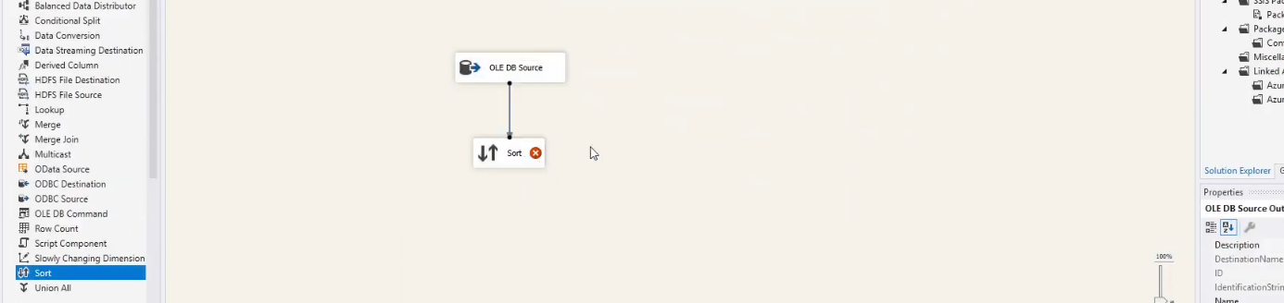

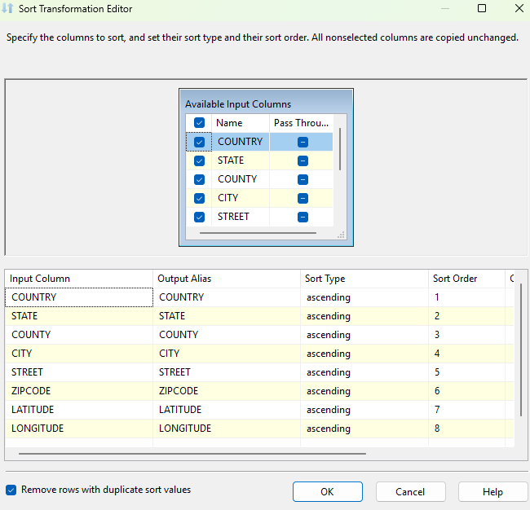

**Bước 5**: Tạo OLE DB Destination tới US Accidents DW để chứa dữ liệu bảng DIM_LOCATION.

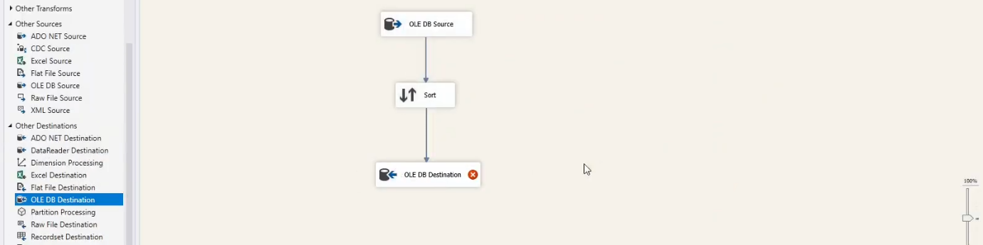

**Bước 6**: Click chọn Destination vừa tạo, đổi giá trị table thành bảng DIM_LOCATION.

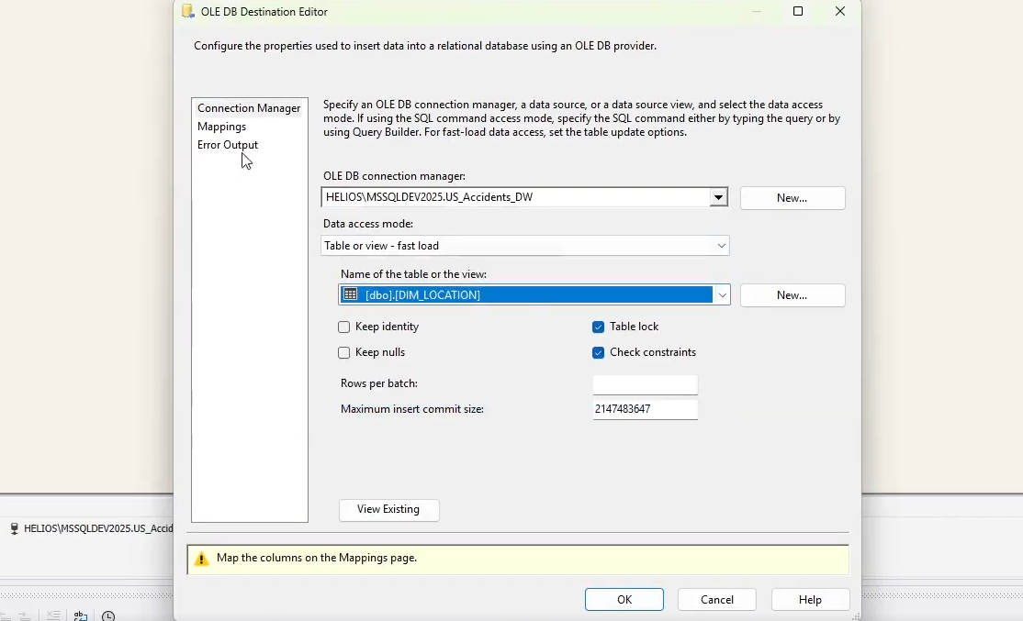

**Bước 7**: Chuyển qua menu Mappings để kiểm tra lại các cột dữ liệu, sau đó nhấn OK để hoàn tất.

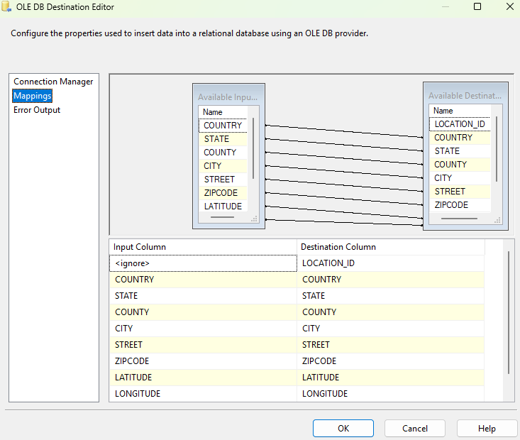

#### 2.4.3.3 Bảng DIM_TIME

**Bước 1**: Quay về Control Flow, click chọn DIM_TIME để chuyển qua tab Data Flow, sau đó tạo mới một OLE DB Source từ US Accidents.

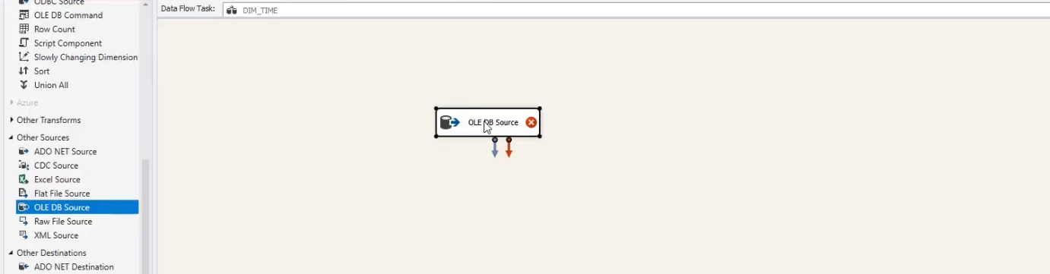

**Bước 2**: Chọn table ACCIDENTS và chuyển qua menu column để chọn các thuộc tính của DIM_TIME.

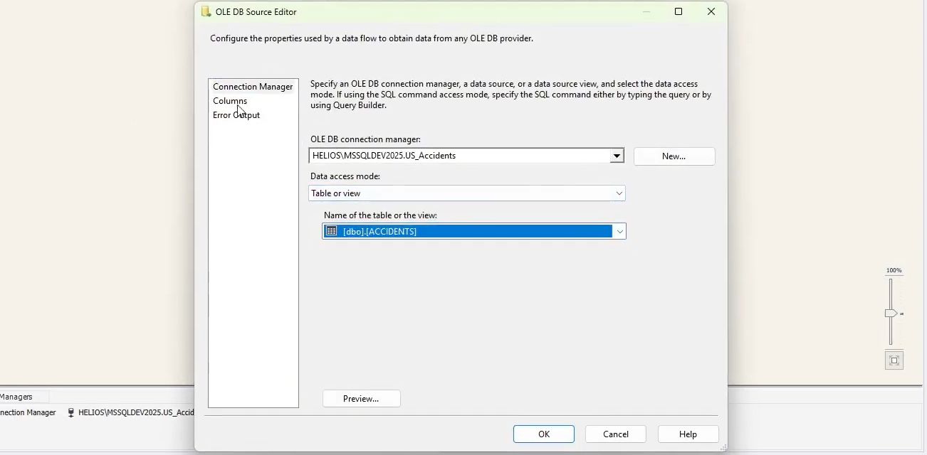

**Bước 3**: Nhấn OK để tiếp tục.

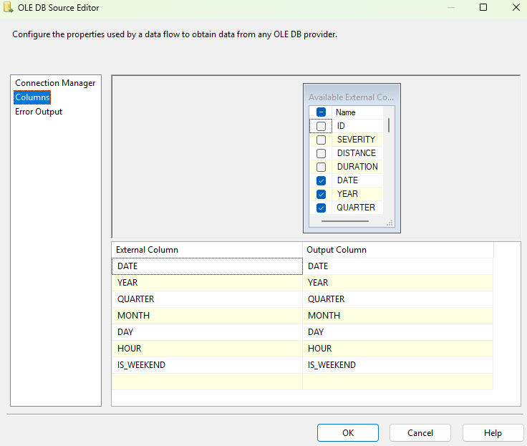

**Bước 4**: Tạo Sort. Sắp xếp các cột thuộc tính sẽ đổ vào bảng DIM_TIME SOURCE và tick vào checkbox loại bỏ các dòng dữ liệu trùng lặp. Sau đó nhấn OK để tiếp tục.

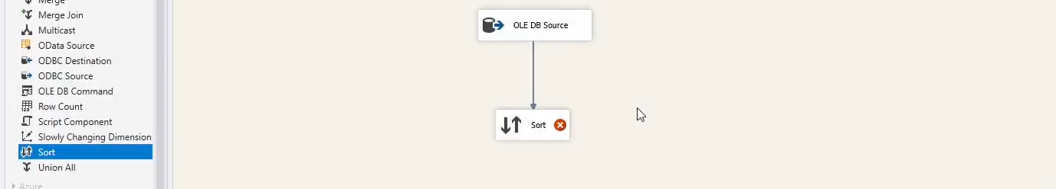

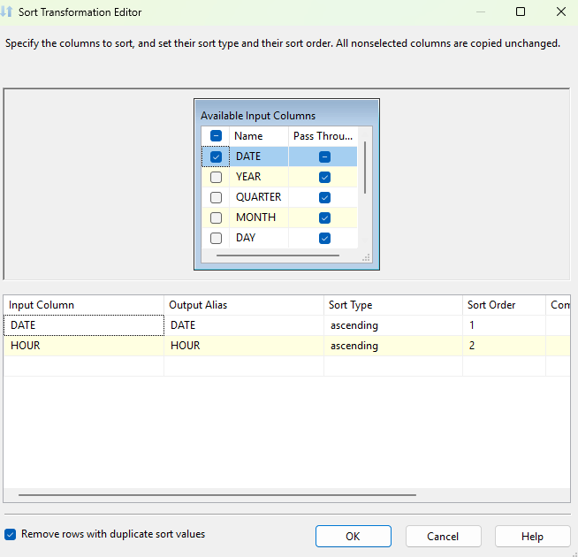

**Bước 5**: Tạo OLE DB Destination tới US Accidents DW để chứa dữ liệu bảng DIM_TIME.

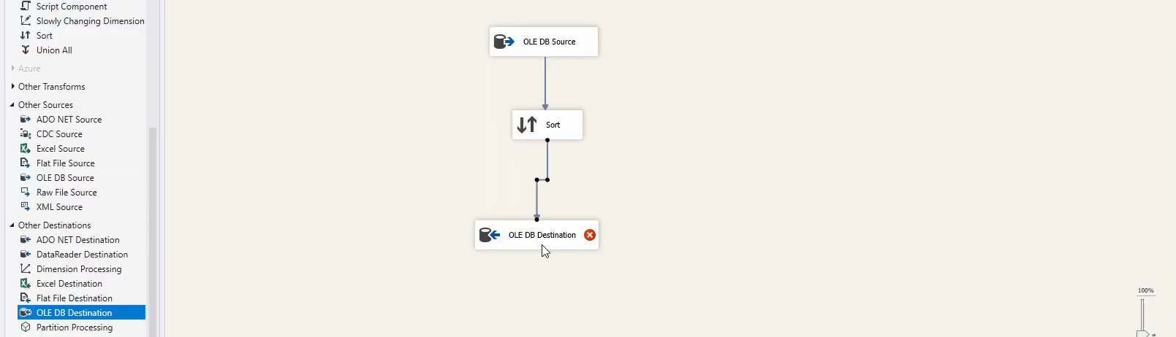

**Bước 6**: Click chọn Destination vừa tạo, đổi giá trị ô table thành bảng DIM_TIME.

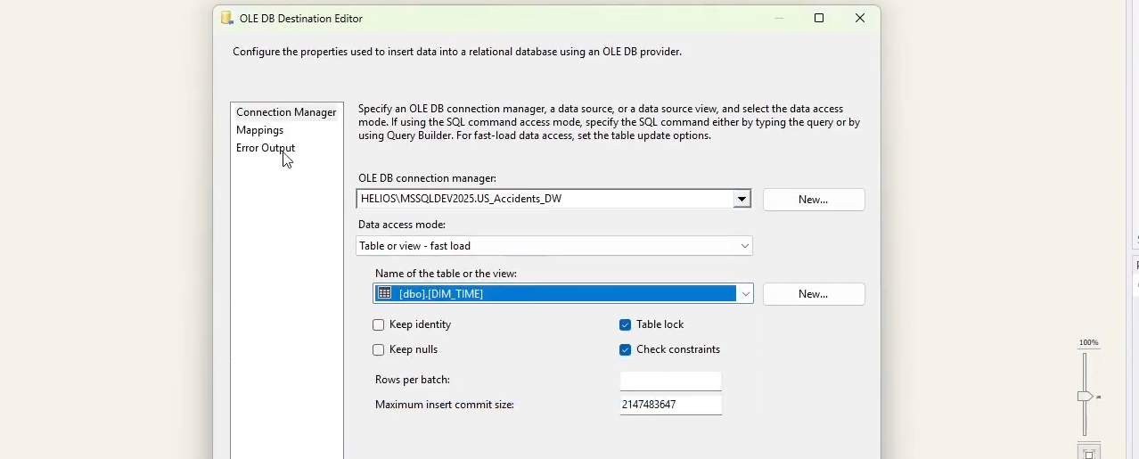

**Bước 7**: Chuyển qua menu Mappings để kiểm tra lại các cột dữ liệu, sau đó nhấn OK để hoàn tất.

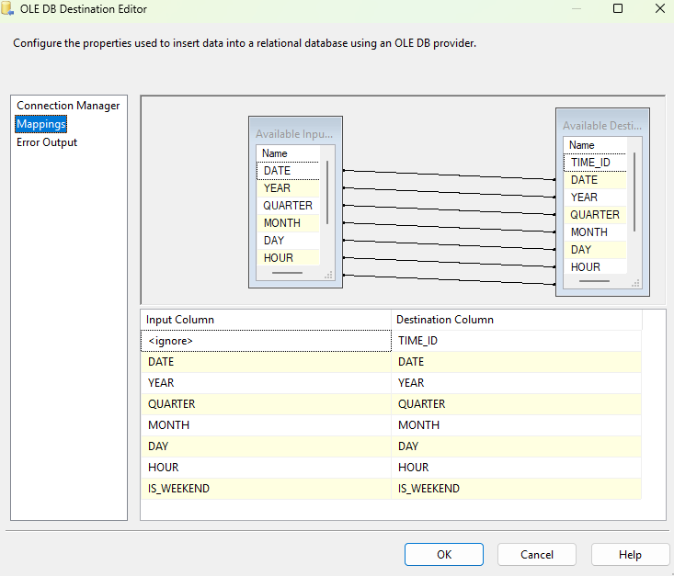

#### 2.4.3.4 Bảng DIM_WEATHER

**Bước 1**: Quay về Control Flow, click chọn DIM_WEATHER để chuyển qua tab Data Flow, sau đó tạo mới một OLE DB Source từ US Accidents.

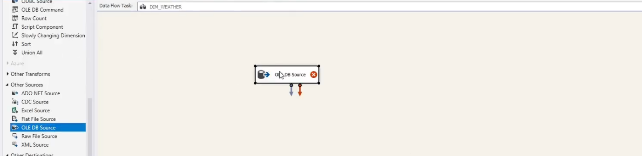

**Bước 2**: Chọn table ACCIDENTS và chuyển qua menu column để chọn các thuộc tính của DIM_WEATHER.

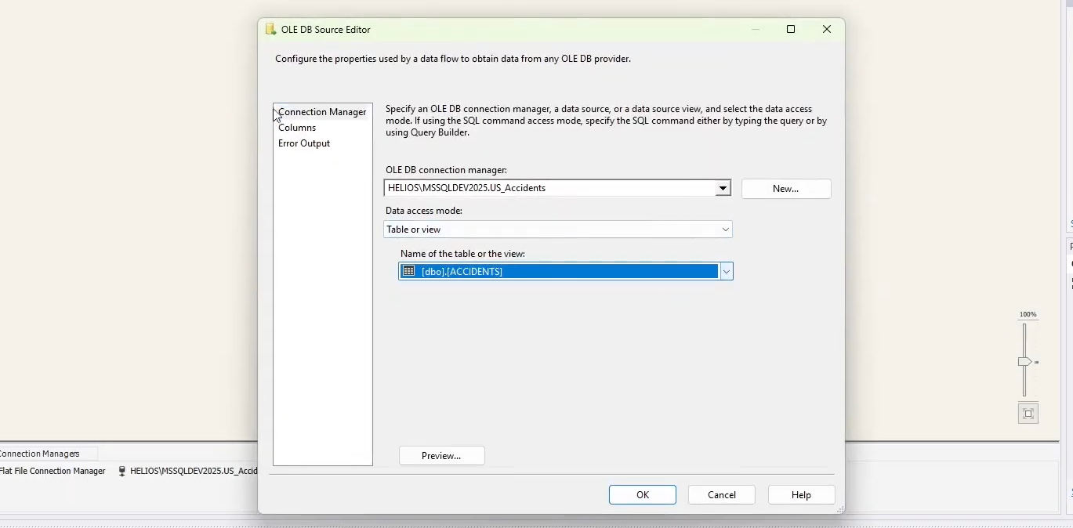

**Bước 3**: Nhấn OK để tiếp tục.

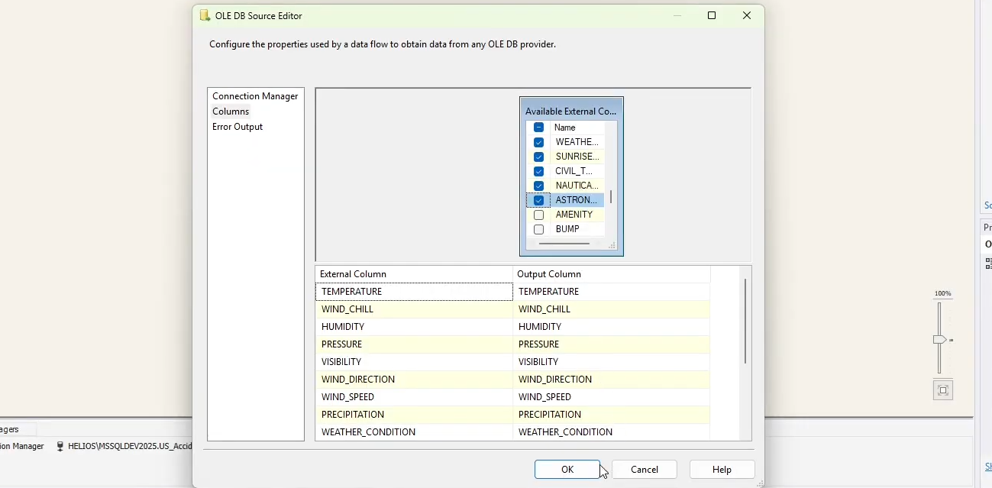

**Bước 4**: Tạo Sort. Sắp xếp các cột thuộc tính sẽ đổ vào bảng DIM_WEATHER SOURCE và tick vào checkbox loại bỏ các dòng dữ liệu trùng lặp. Sau đó nhấn OK để tiếp tục.

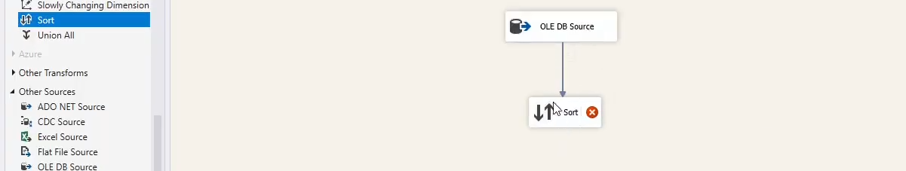

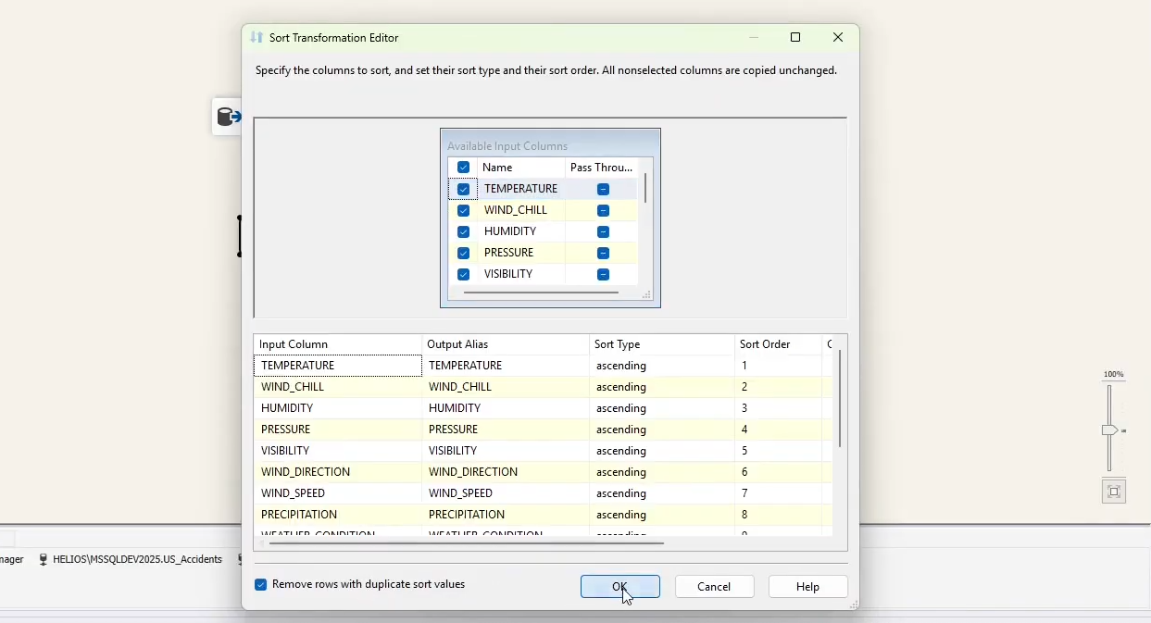

**Bước 5**: Tạo OLE DB Destination tới US Accidents DW để chứa dữ liệu bảng DIM_WEATHER.



**Bước 6**: Click chọn Destination vừa tạo, đổi giá trị ô table thành bảng DIM_SOURCE.

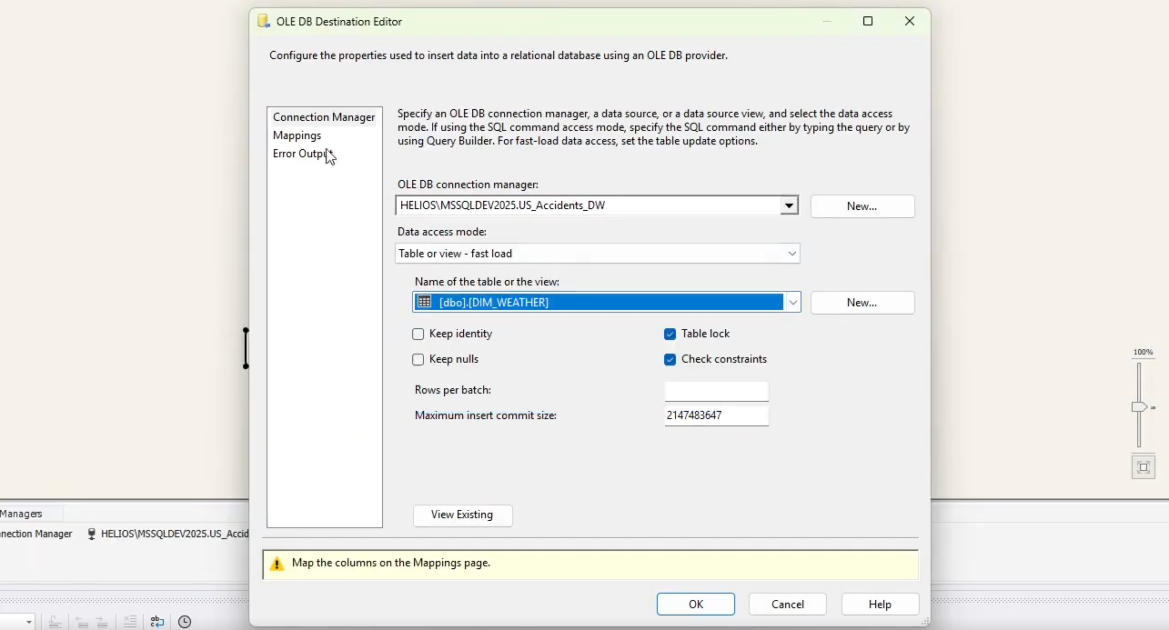

**Bước 7**: Chuyển qua menu Mappings để kiểm tra lại các cột dữ liệu, sau đó nhấn OK để hoàn tất.

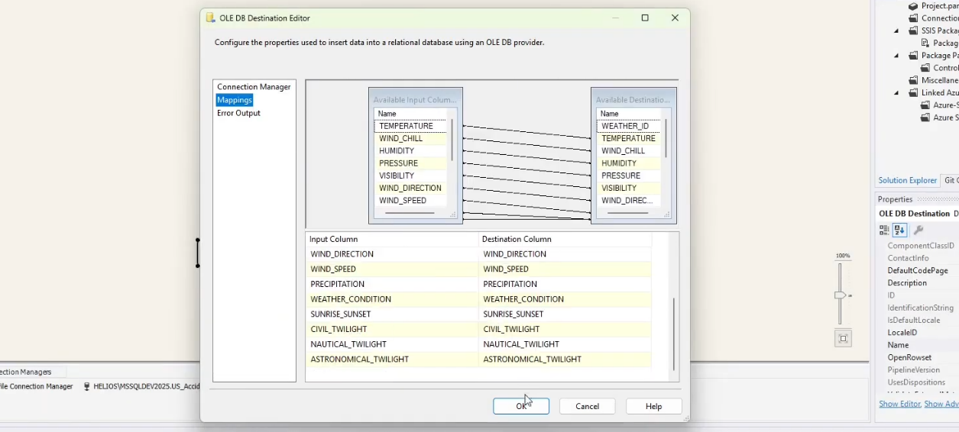

#### 2.4.3.5 Bảng DIM_ENVIRONMENT

**Bước 1**: Quay về Control Flow, click chọn DIM_ENVIRONMENT để chuyển qua tab Data Flow, sau đó tạo mới một OLE DB Source từ US Accidents.

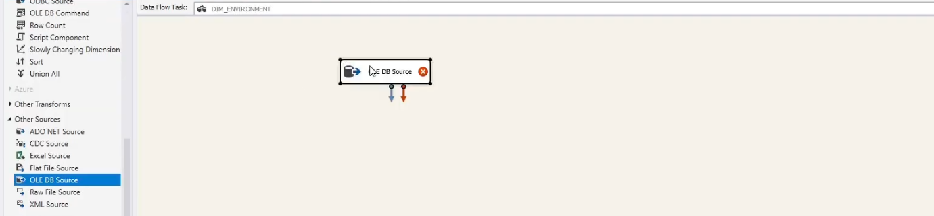

**Bước 2**: Chọn table ACCIDENTS và chuyển qua menu column để chọn các thuộc tính của DIM_ENVIRONMENT.

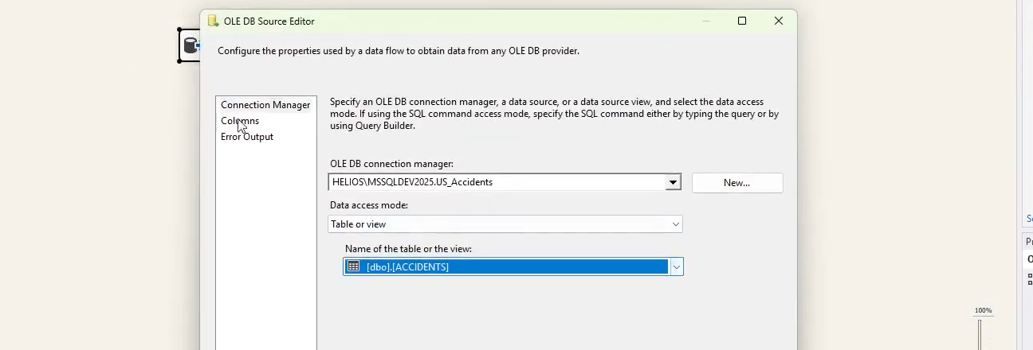

**Bước 3**: Nhấn OK để tiếp tục.

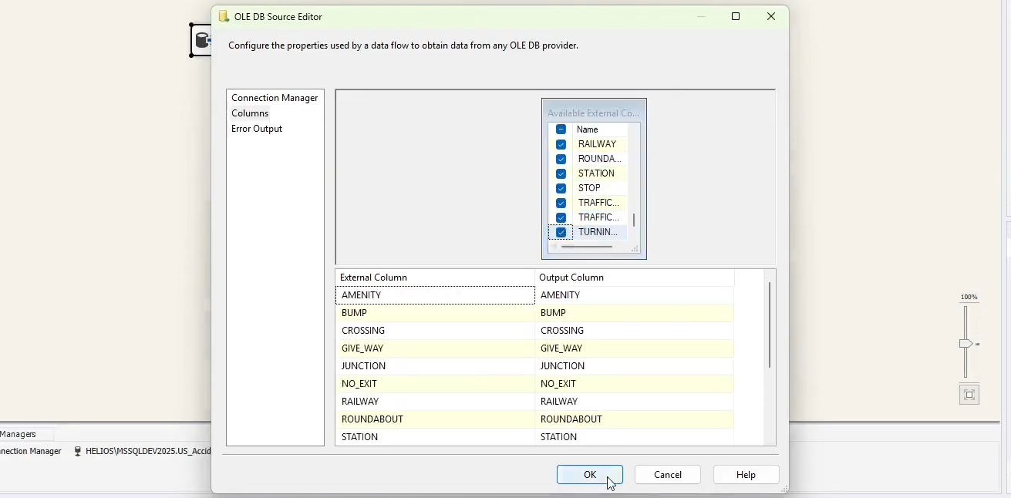

**Bước 4**: Tạo Sort. Sắp xếp các cột thuộc tính sẽ đổ vào bảng DIM_SOURCE SOURCE và tick vào checkbox loại bỏ các dòng dữ liệu trùng lặp. Sau đó nhấn OK để tiếp tục.



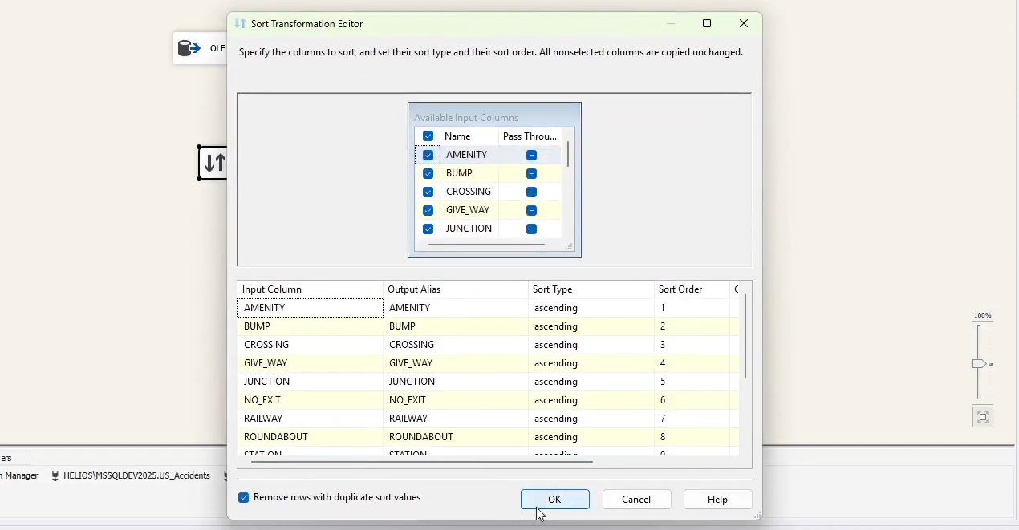

**Bước 5**: Tạo OLE DB Destination tới US Accidents DW để chứa dữ liệu bảng DIM_SOURCE.



**Bước 6**: Click chọn Destination vừa tạo, đổi giá trị ô table thành bảng DIM_SOURCE.

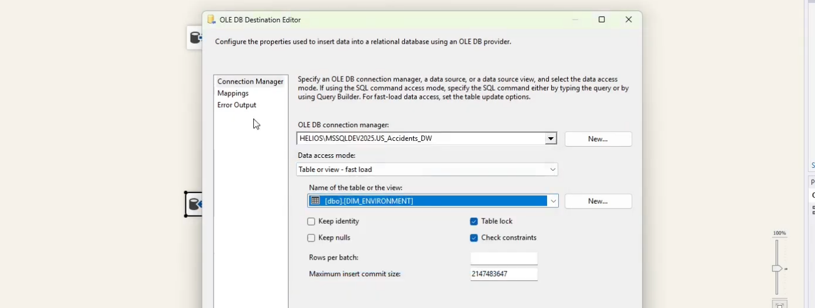

**Bước 7**: Chuyển qua menu Mappings để kiểm tra lại các cột dữ liệu, sau đó nhấn OK để hoàn tất.

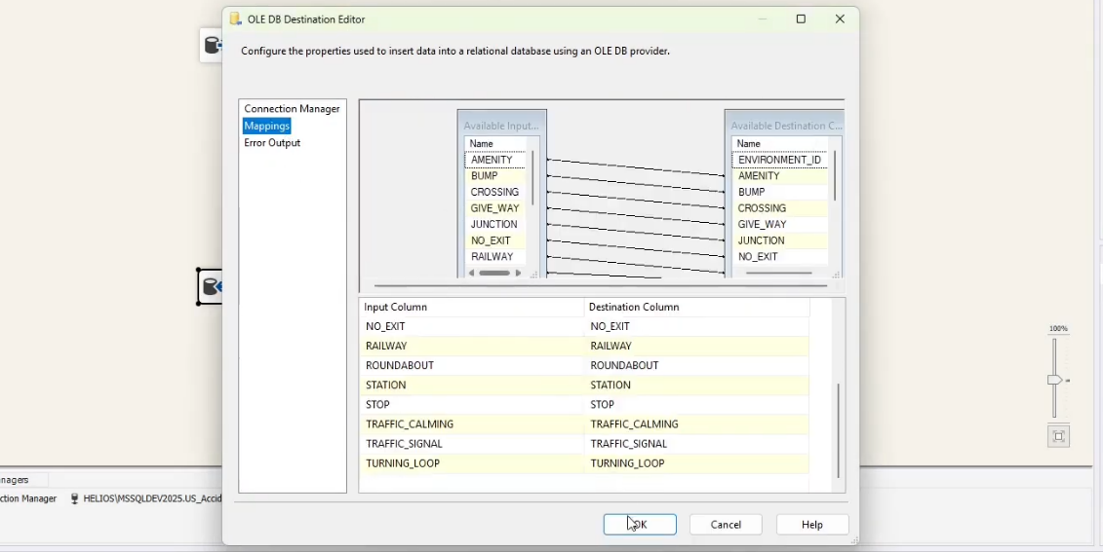

### 2.4.4 Tạo bảng Fact

**Bước 1**: Quay về Control Flow, tạo Data Flow Task mới để lưu trữ bảng fact và đổi tên thành FACT_ACCIDENT.

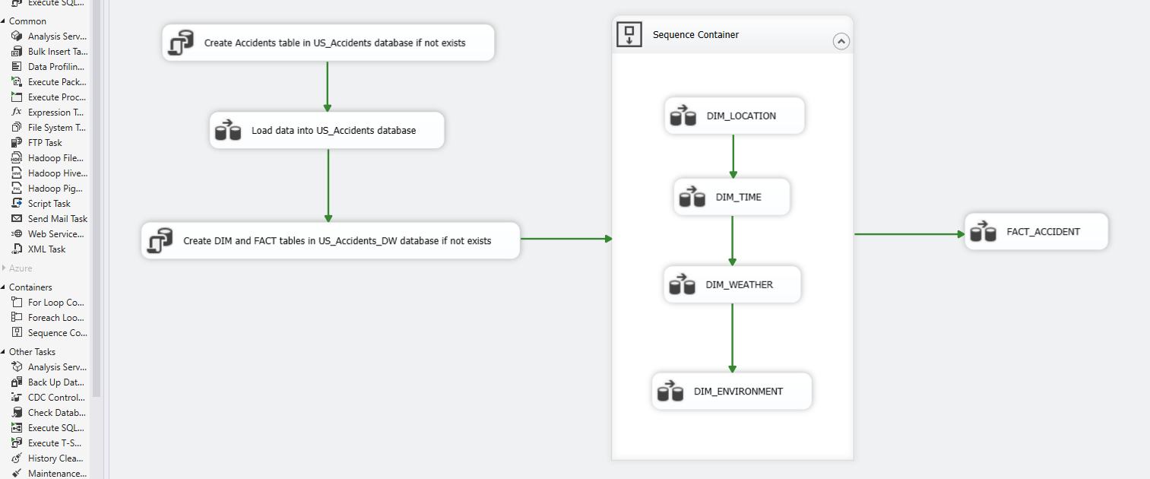

**Bước 2**: Click chọn Task vừa tạo để chuyển sang Data Flow, tạo mới một OLE DB Source từ US Accidents.

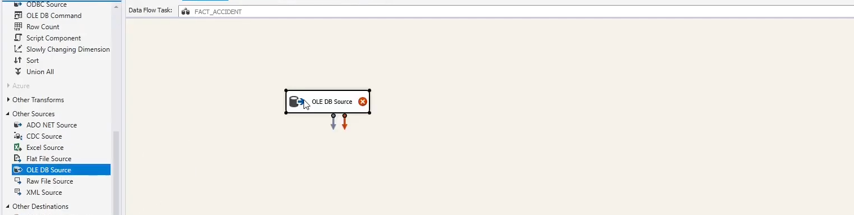

**Bước 3**: Chọn table ACCIDENTS và chuyển qua menu column để chọn các thuộc tính của FACT_ACCIDENT, tick bỏ chọn thuộc tính ID và nhấn OK để tiếp tục.

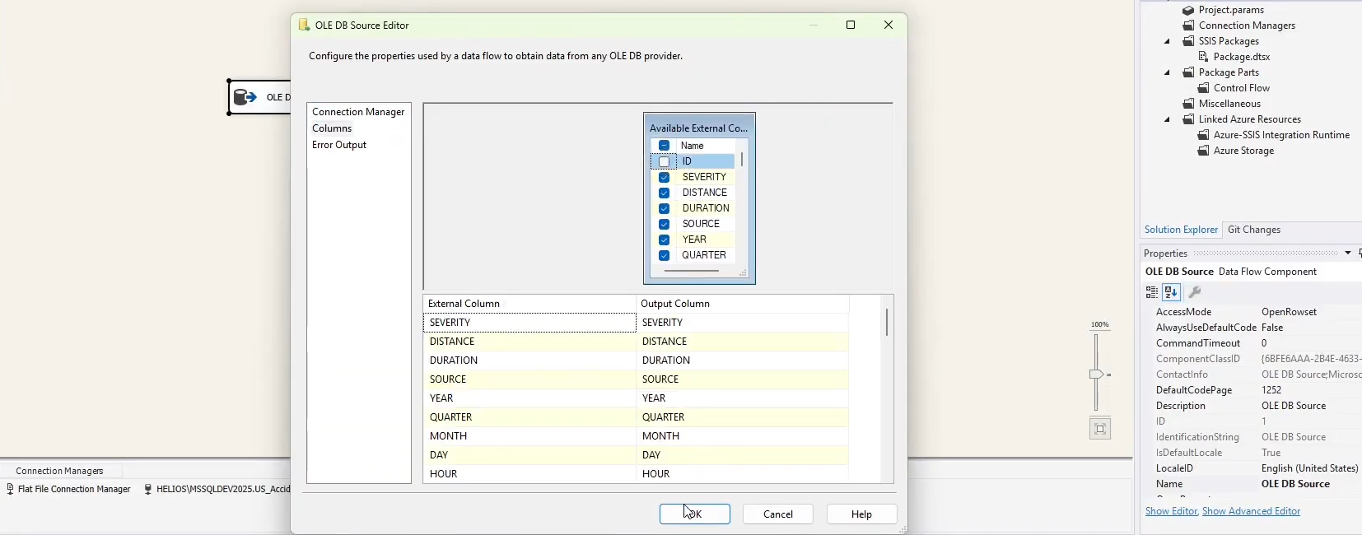

**Bước 4**: Tạo Lookup để đối chiếu dữ liệu các thuộc tính của DIM_SOURCE với FACT_ACCIDENT.

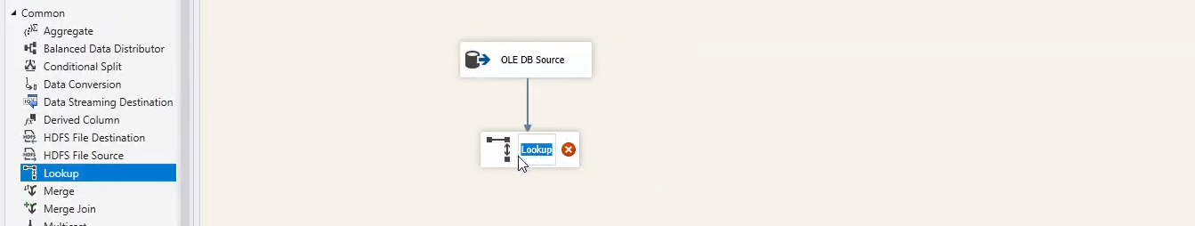

**Bước 5**: Tạo Lookup 1 để đối chiếu dữ liệu các thuộc tính của DIM_LOCATION với FACT_ACCIDENT.

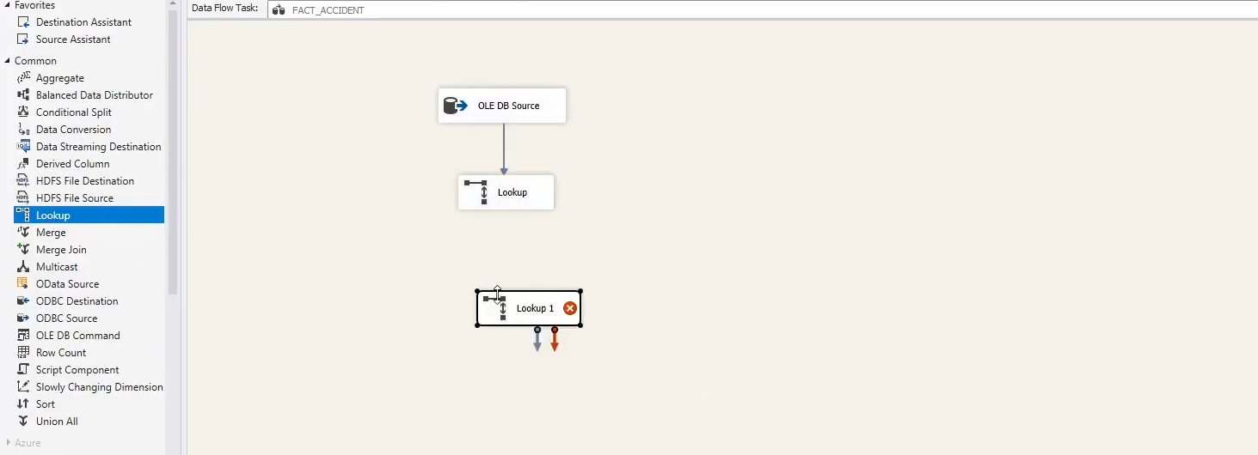

**Bước 8**: Nối Lookup và Lookup 1 mới tạo và chọn Lookup Match Output.

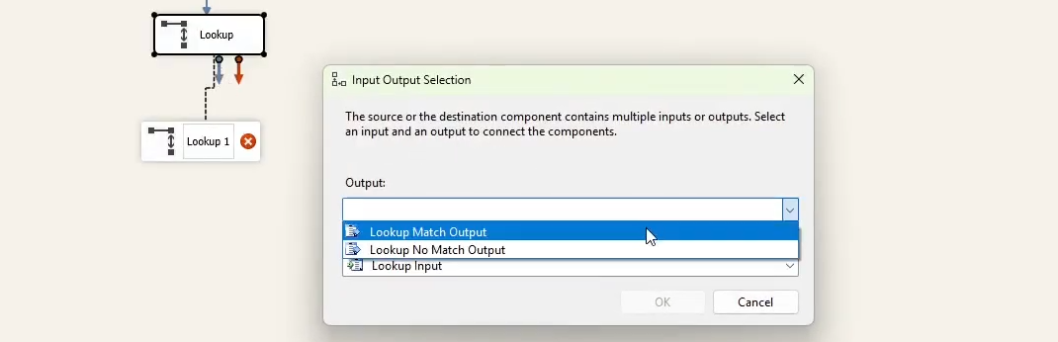

**Bước 9**: Click chọn Lookup 1 và chuyển sang menu connection, chọn US Accidents DW, chọn table DIM_LOCATION.

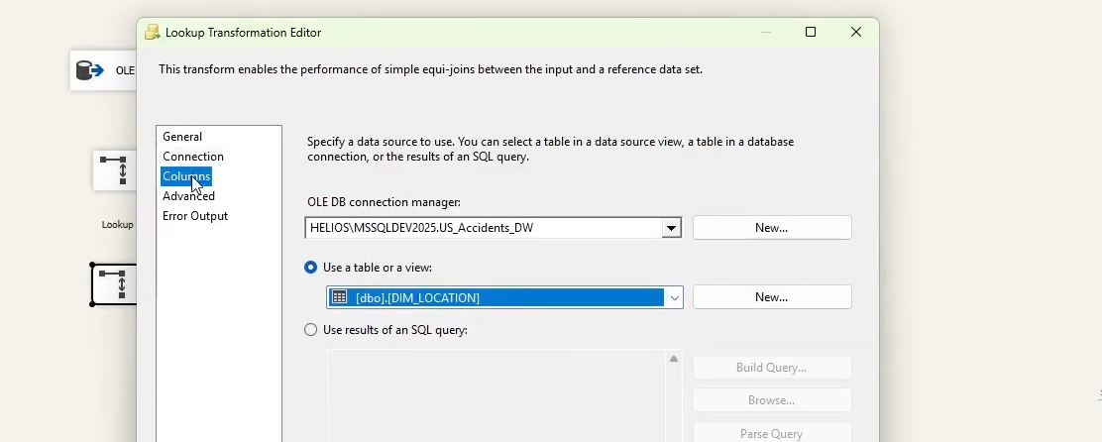

**Bước 10**: Chuyển sang menu columns, tick chọn LOCATION_ID và mapping các thuộc tính input của DIM_LOCATION với bảng Lookup. Sau đó nhấn OK để lưu cài đặt.

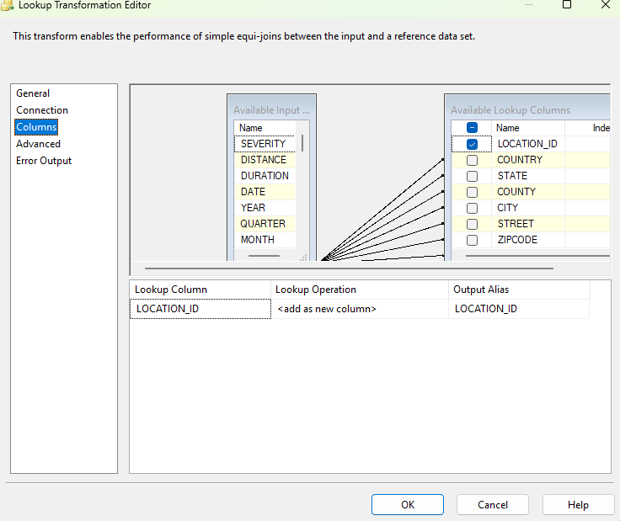

**Bước 11**: Tạo Lookup 2 để đối chiếu dữ liệu các thuộc tính của DIM_TIME với FACT_ACCIDENT.

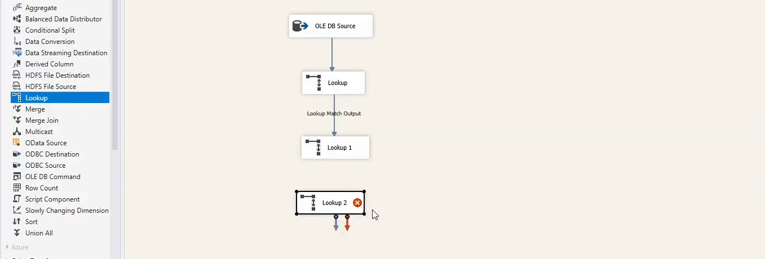

**Bước 12**: Nối Lookup 1 và Lookup 2 mới tạo và chọn Lookup Match Output.

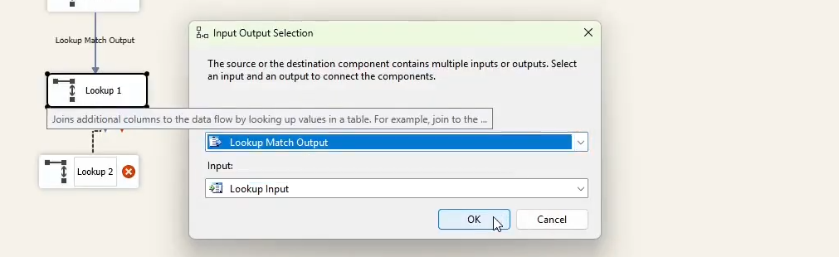

**Bước 13**: Click chọn Lookup 2, chuyển sang menu connection, chọn US Accidents DW, chọn table DIM_TIME.

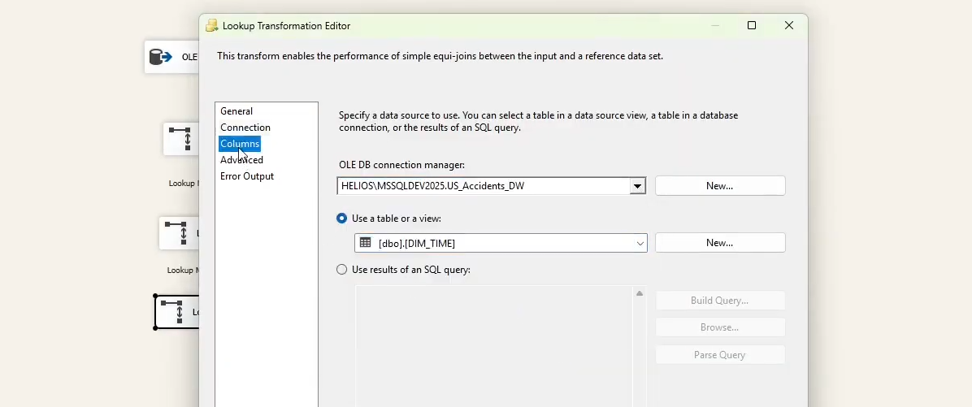

**Bước 14**: Chuyển sang menu columns, tick chọn TIME_ID và mapping các thuộc tính input của DIM_TIME với bảng Lookup. Sau đó nhấn OK để lưu cài đặt.

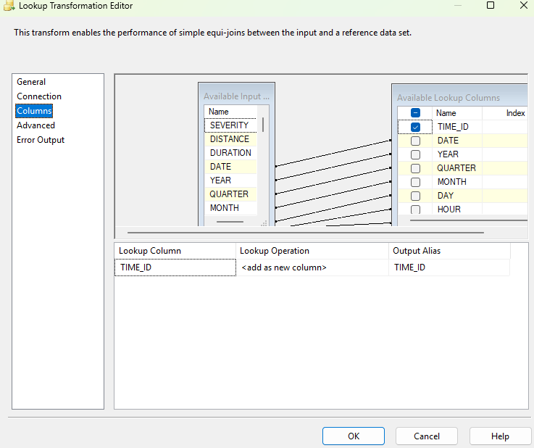

**Bước 15**: Tạo Lookup 3 để đối chiếu dữ liệu các thuộc tính của DIM_WEATHER với FACT_ACCIDENT.

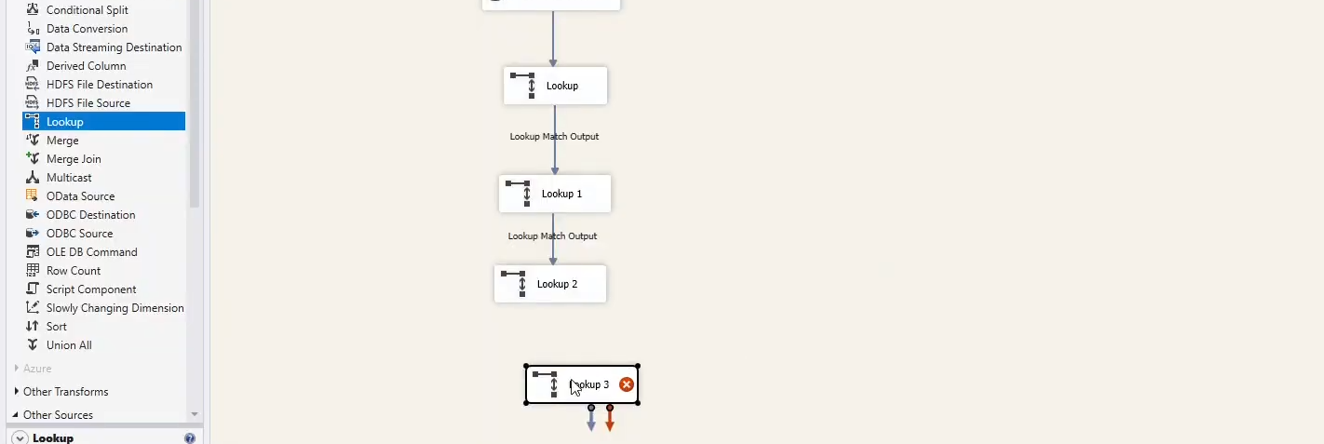

**Bước 16**: Nối Lookup 2 và Lookup 3 mới tạo và chọn Lookup Match Output.

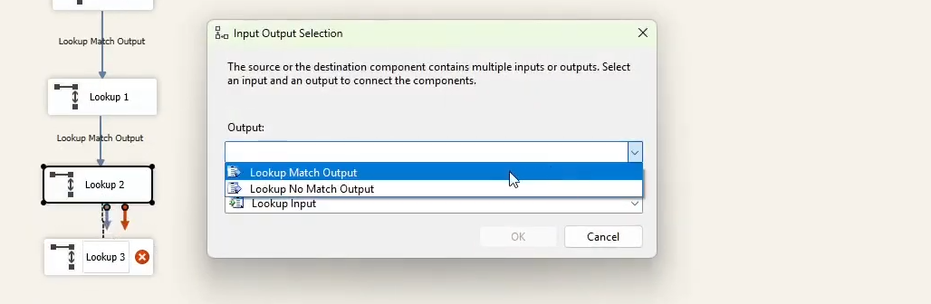

**Bước 17**: Click chọn Lookup 3, chuyển sang menu connection, chọn US Accidents DW, chọn table DIM_WEATHER.

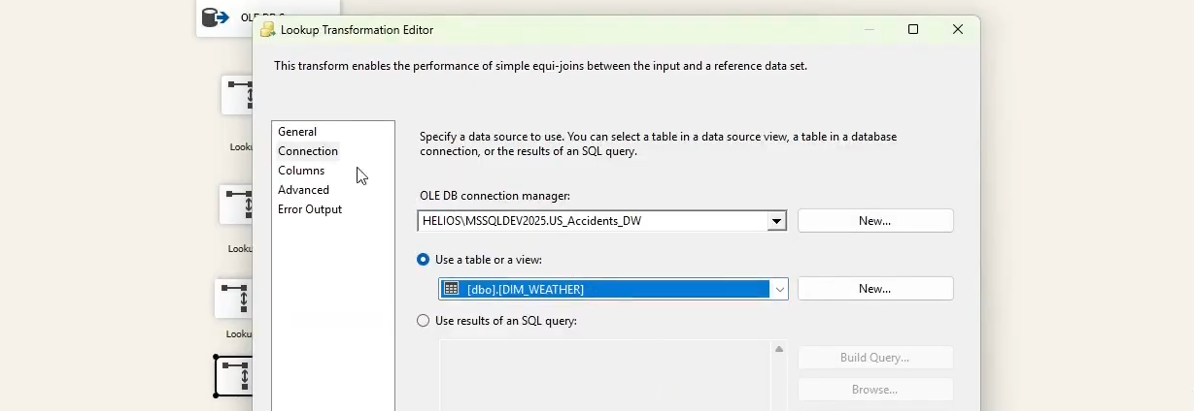

**Bước 18**: Chuyển sang menu columns, tick chọn WEATHER_ID và mapping các thuộc tính input của DIM_WEATHER với bảng Lookup. Sau đó nhấn OK để lưu cài đặt.

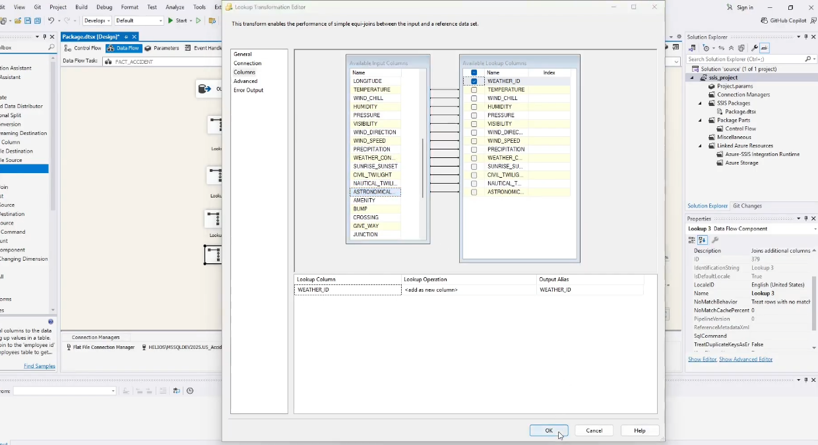

**Bước 19**: Tạo Lookup 4 để đối chiếu dữ liệu các thuộc tính của DIM_ENVIRONMENT với FACT_ACCIDENT.

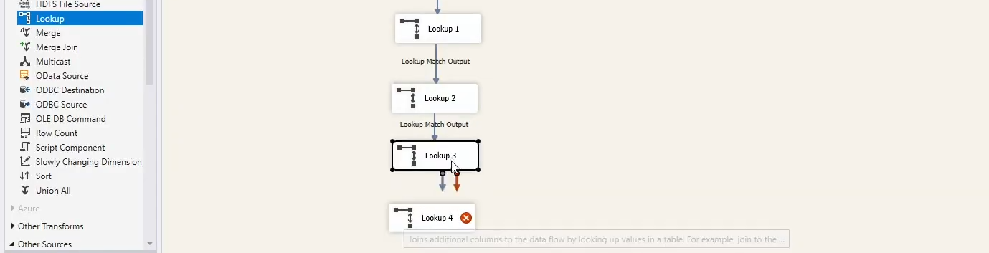

**Bước 20**: Nối Lookup 3 và Lookup 4 mới tạo và chọn Lookup Match Output.

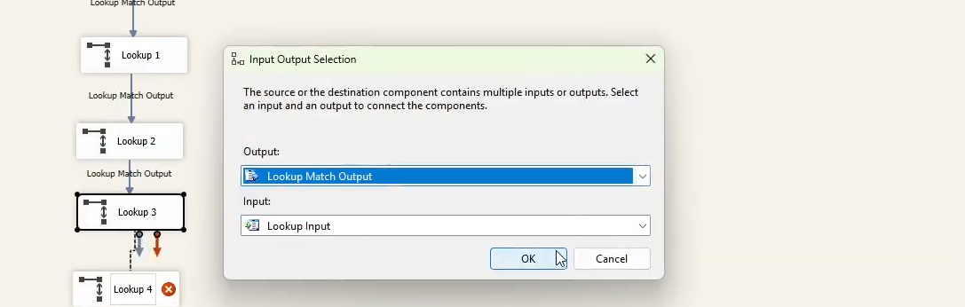

**Bước 21**: Click chọn Lookup 4, chuyển sang menu connection, chọn US Accidents DW, chọn table DIM_ENVIRONMENT.

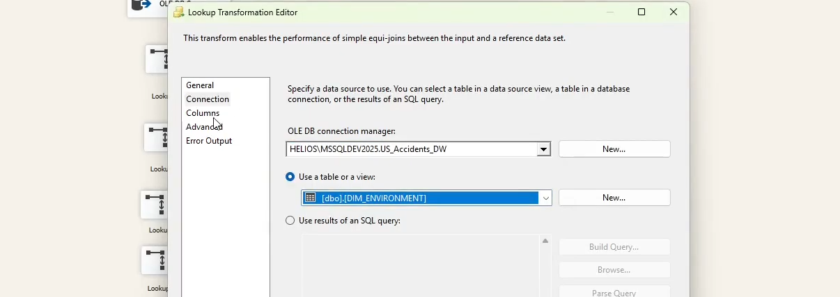

**Bước 22**: Chuyển sang menu columns, tick chọn ENVIRONMENT_ID và mapping các thuộc tính input của DIM_ENVIRONMENT với bảng Lookup. Sau đó nhấn OK để lưu cài đặt.

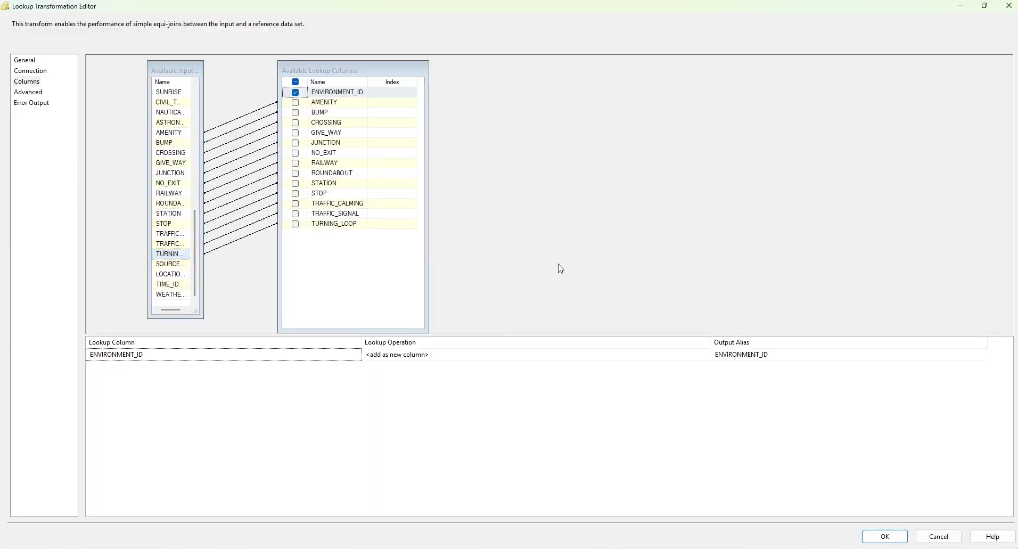

**Bước 23**: Tạo Sort tool và chọn theo thứ tự sau:

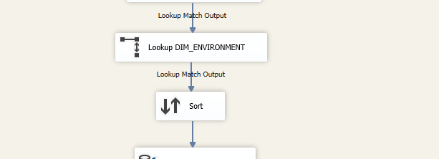

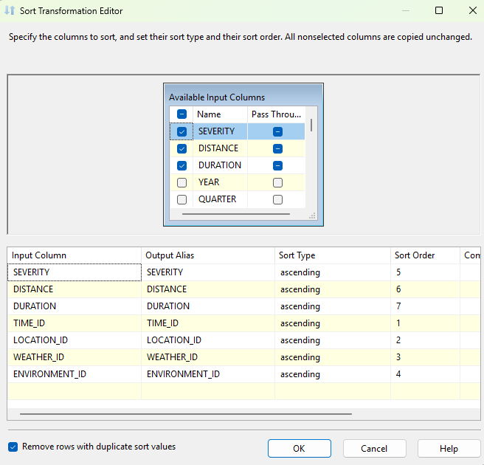

**Bước 24**: Tạo OLE DB Destination tới US Accidents DW và nối với Sort:

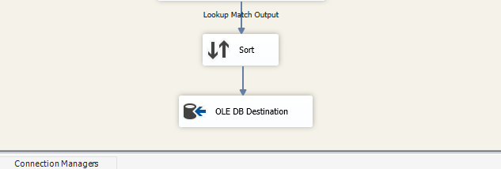

**Bước 25**: Click chọn Destination vừa tạo, chọn table FACT_ACCIDENT.

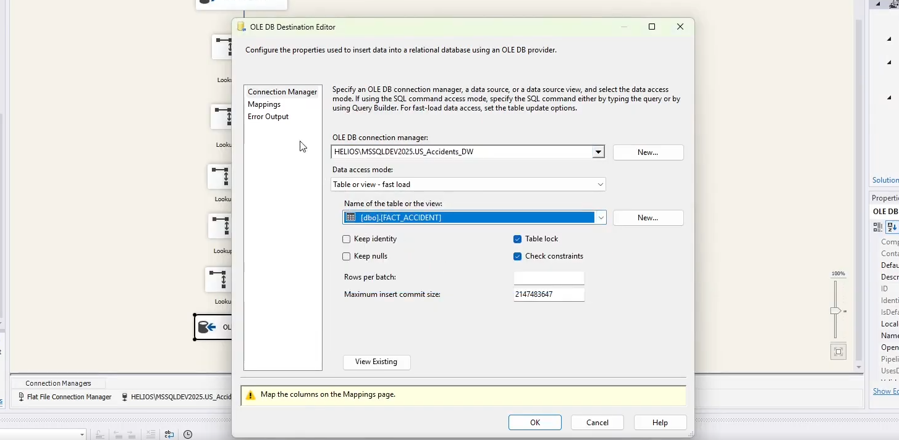

**Bước 26**: Kiểm tra các thuộc tính của bảng Fact ở menu Mappings, nhấn OK để lưu cài đặt.

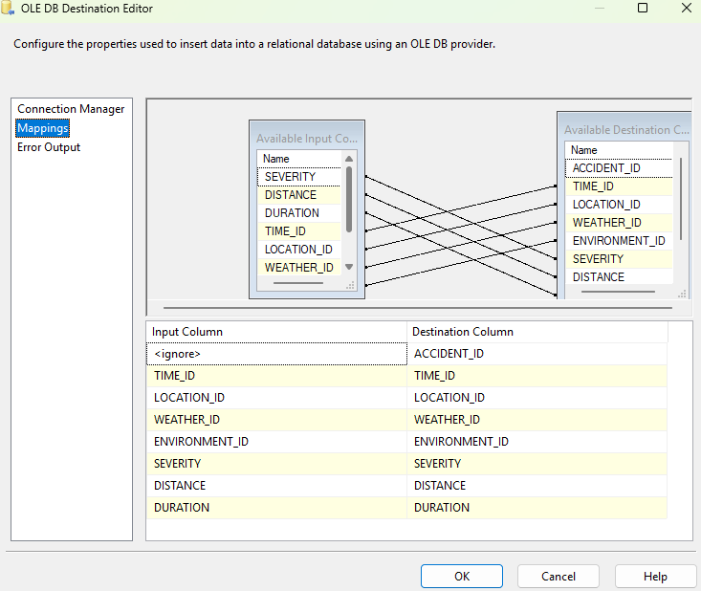

## 2.5 Chạy dự án SSIS

Kết quả sau khi chạy:

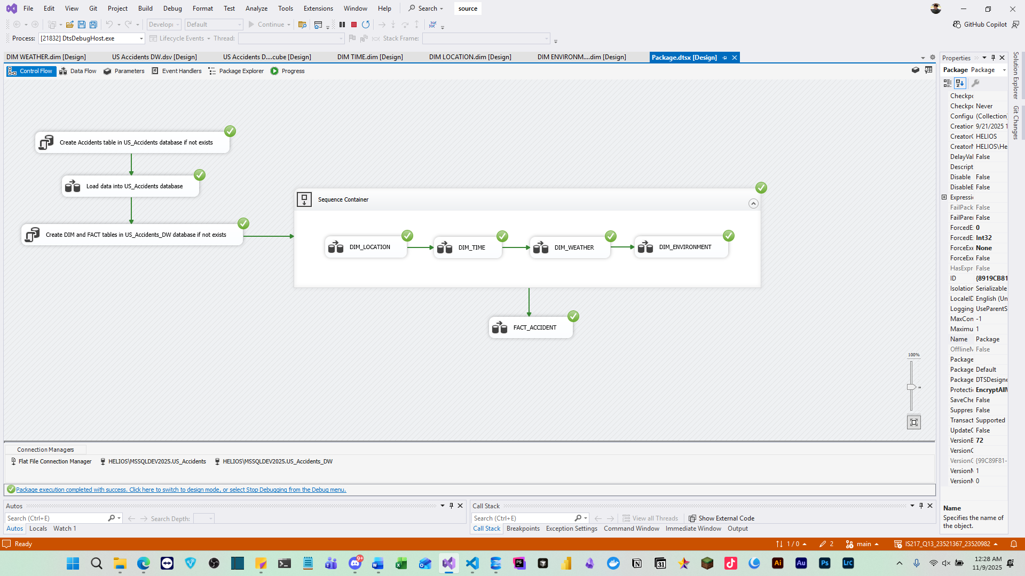

## 2.6 Kiểm tra dữ liệu các bảng

### 2.6.1 Bảng ACCIDENTS trong US Accidents

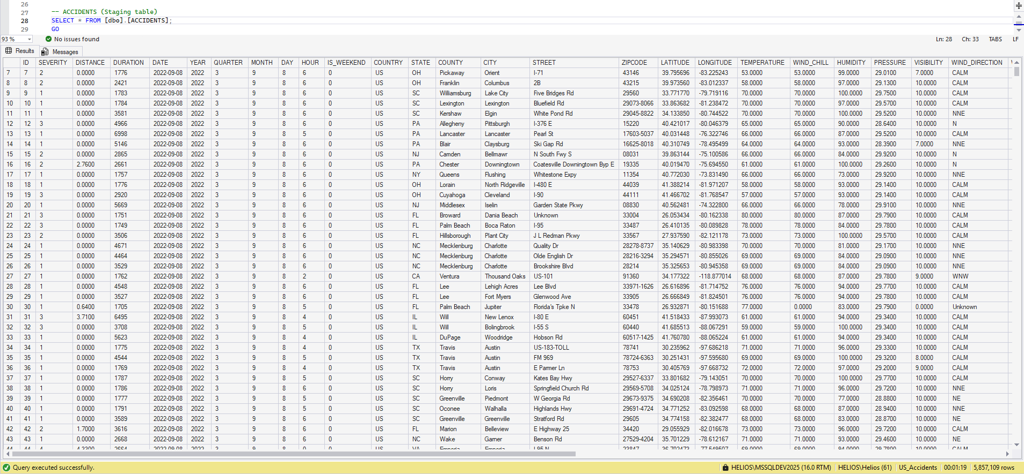

### 2.6.2 Bảng FACT_ACCIDENTS trong US Accidents DW

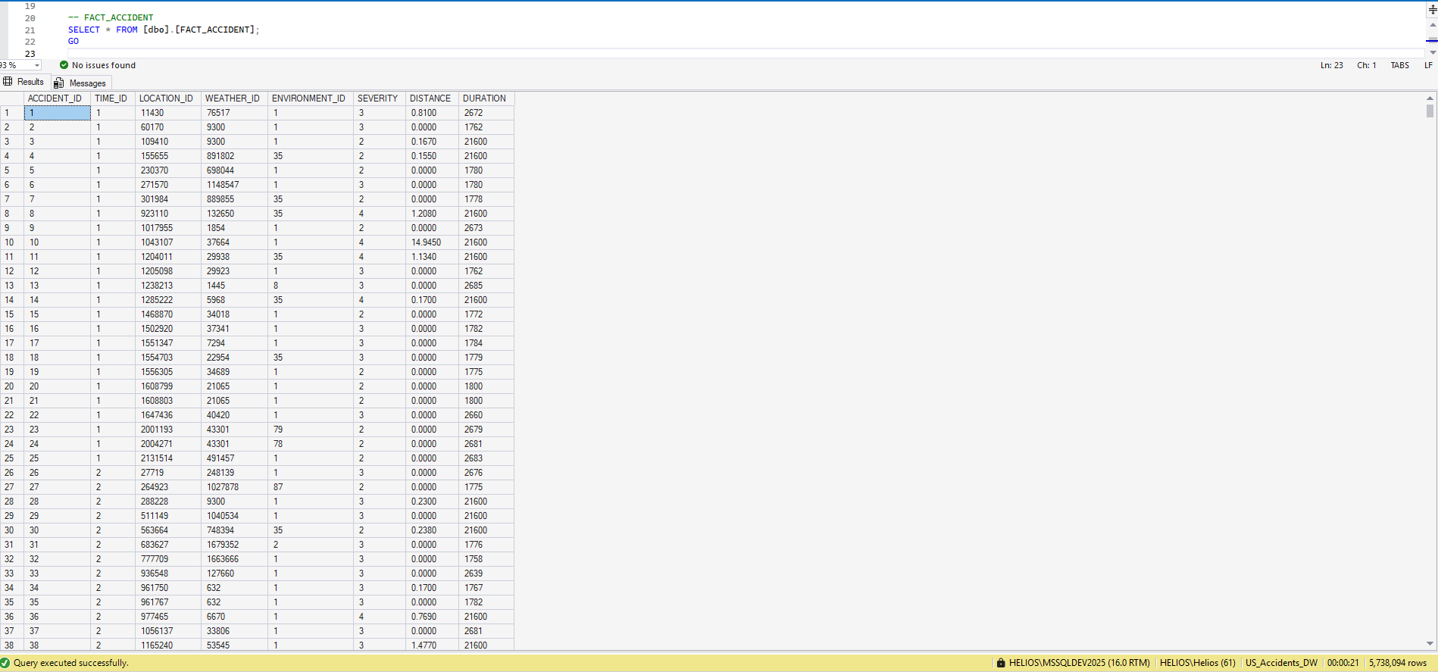

### 2.6.3 Bảng DIM_TIME trong US Accidents DW

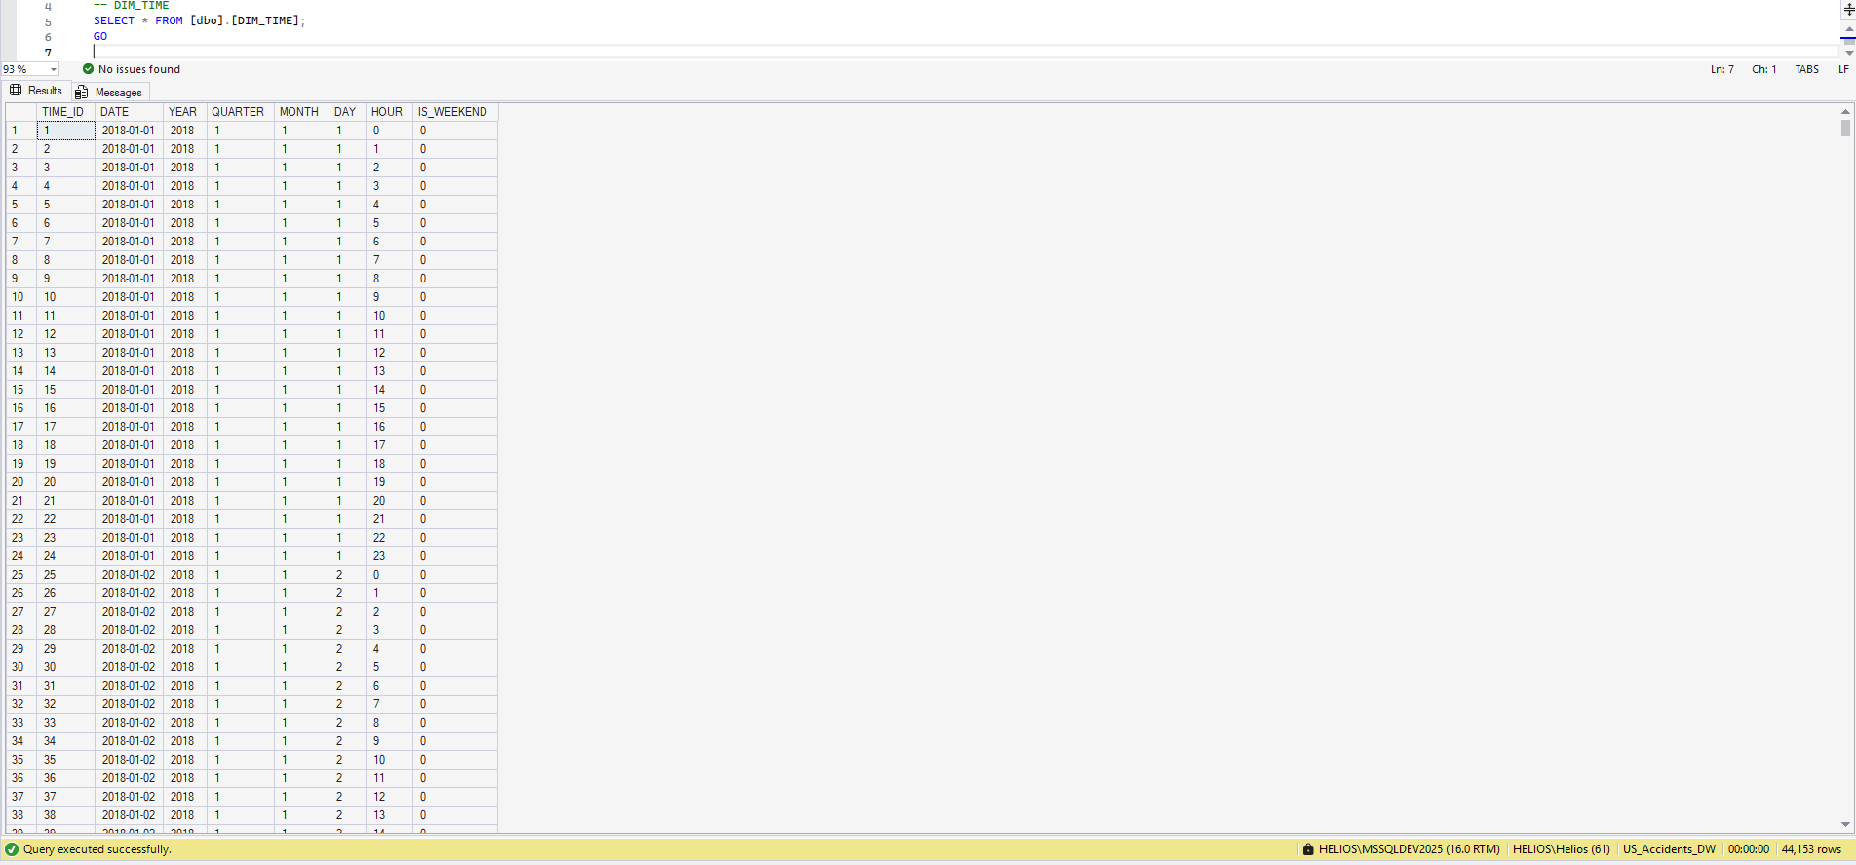

### 2.6.5 Bảng DIM_LOCATION trong US Accidents DW

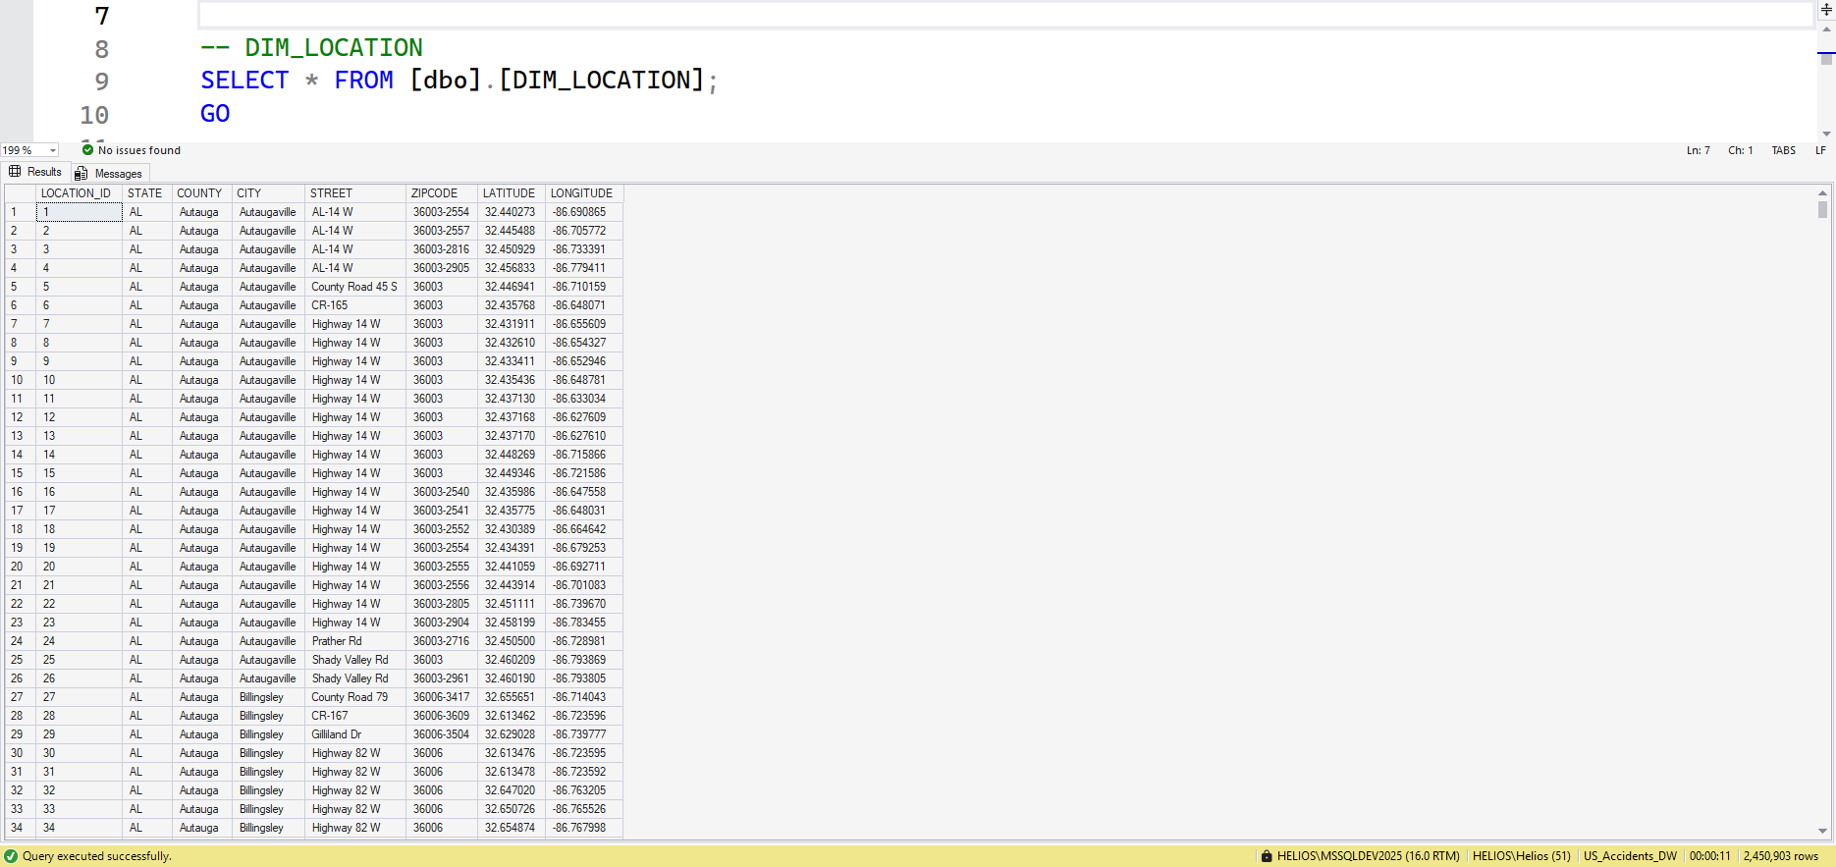

### 2.6.6 Bảng DIM_WEATHER trong US Accidents DW

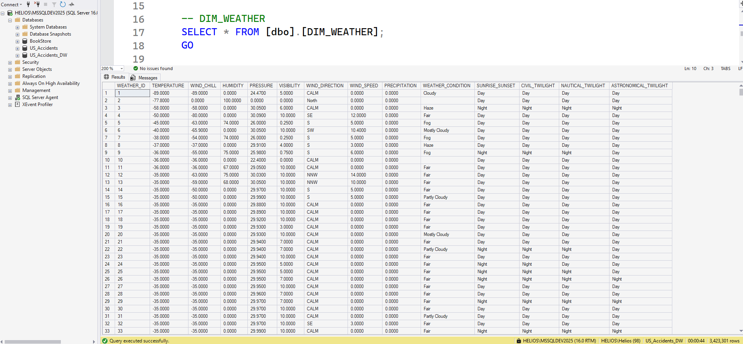

### 2.6.7 Bảng DIM_ENVIRONMENT trong US Accidents DW

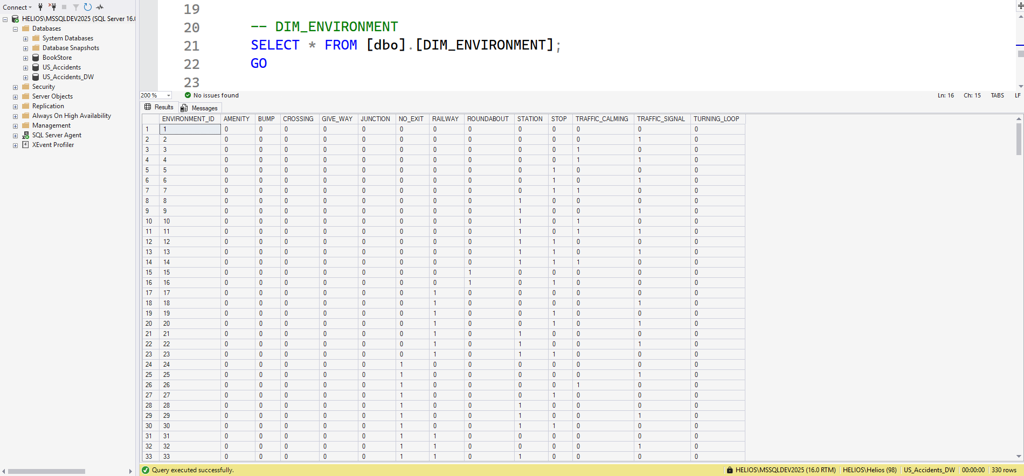

## 2.7 Lược đồ của kho dữ liệu sau khi hoàn thành



# CHƯƠNG 3: QUÁ TRÌNH PHÂN TÍCH TRÊN KHO DỮ LIỆU (SSAS)

## 3.1 Tạo mới project SSAS

**Bước 1**: Mở project SSIS lúc trước đã tạo trong Visual Studio. Chọn File -> New -> Project…

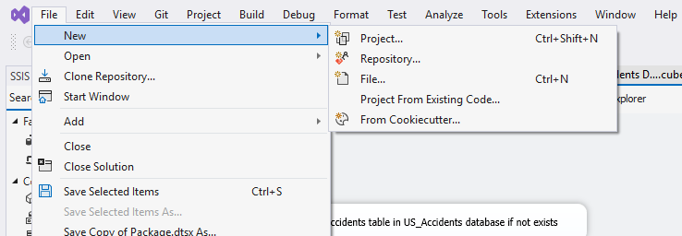

**Bước 2**: Chọn Analysis Services Multidimensional Project và chọn Next

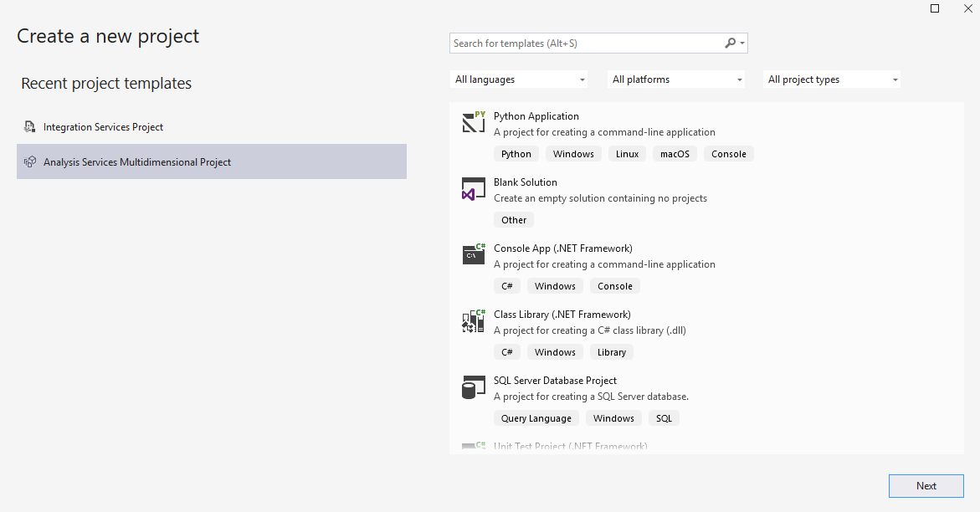

**Bước 3**: Đặt tên và thiết lập đường dẫn cho Project. Tại drop down Solution, chọn Add to solution và chọn vào đường dẫn solution của dự án. Sau đó chọn Create.

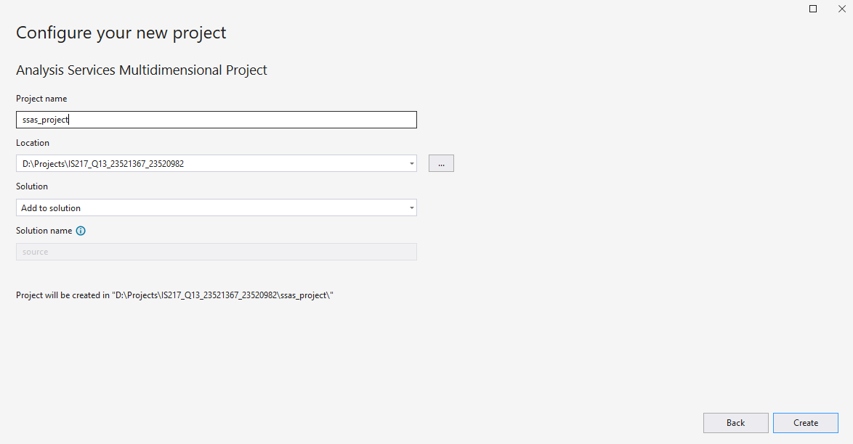

**Bước 4**: Mở SQL Server Management. Kết nối Database Engine.

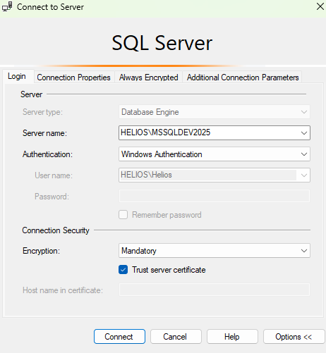

**Bước 5**: Trong Object Explorer, ta chọn Security, rồi Logins. Bởi vì SQL Server mặc định không cung cấp Login cho triển khai SSAS bằng Windows Authentication, cho nên phải tạo một Login mới. Click chuột phải vào Login và chọn New Login…

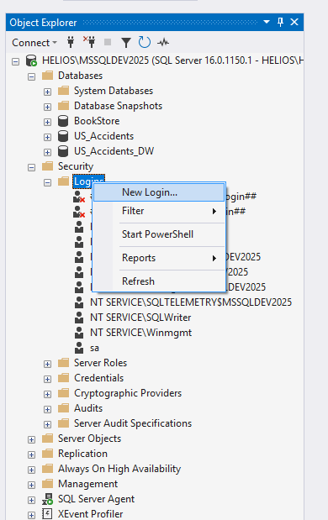

**Bước 6**: Màn hình ra cửa sổ Login – New. Tại panel Select a page, chọn General. Tại ô Login name, nhập tên HELIOS\helios (ở đây do ban đầu cơ sở dữ liệu được tạo bằng Windows Authentication nên tên Login phải theo cú pháp [TÊN_MÁY_HOẶC_DOMAIN]\[USERNAME]. Ví dụ tên instance cơ sở dữ liệu của nhóm là HELIOS\MSSQLDEV2025 thì tên máy hoặc domain là HELIOS còn tên instance là MSSQLDEV2025. Username là user của máy Windows hiện tại). Sau đó tick chọn Windows Authentication.

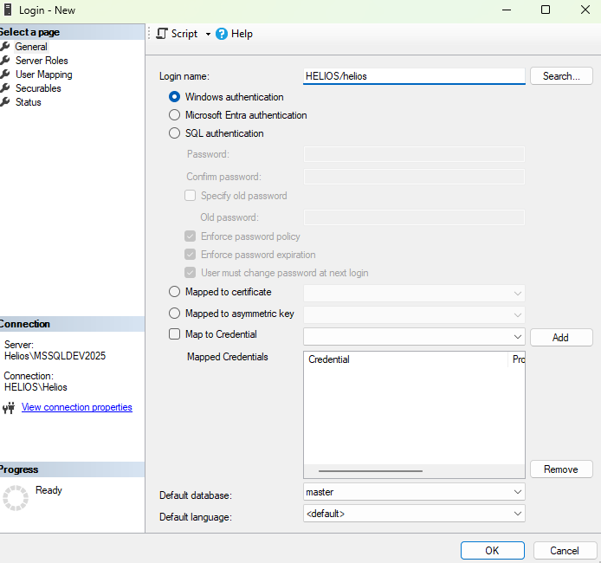

**Bước 7**: Tại panel Select a page, chọn Server Roles. Tick chọn sysadmin và public.

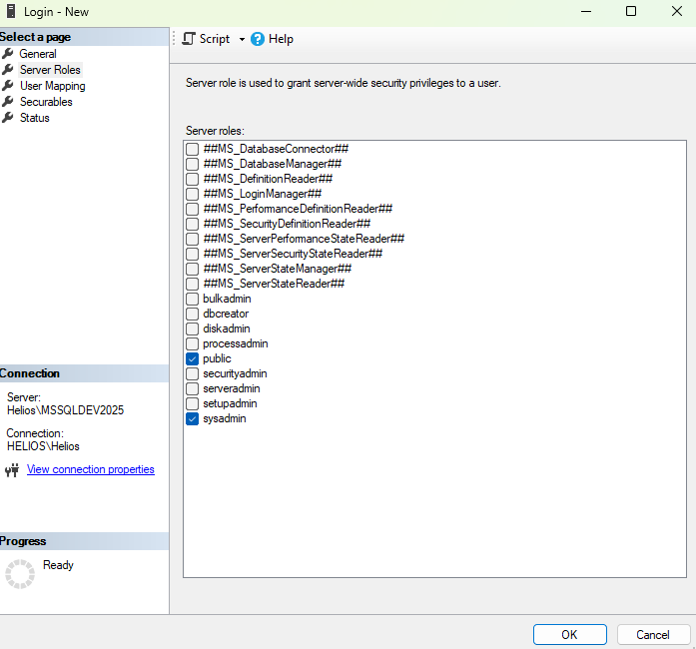

**Bước 8**: Tại panel Select a page, chọn User Mapping. Tại cột Map, đánh dấu chọn cho cơ sở dữ liệu US_Accidents_DW. Bên dưới, chọn cấp quyền db owner. Chọn Ok để xác nhận.

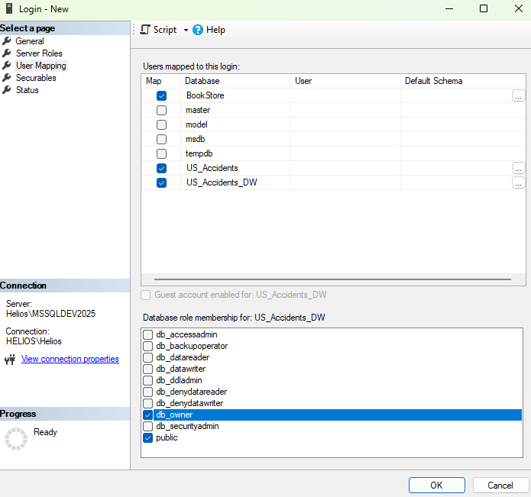

## 3.2 Xác định dữ liệu nguồn (Data Source)

**Bước 1**: Mở Visual Studio và vào solution của đồ án. Tại ssas_project trong Solution Explorer, click chuột phải vào thư mục Data Sources và chọn New Data Source

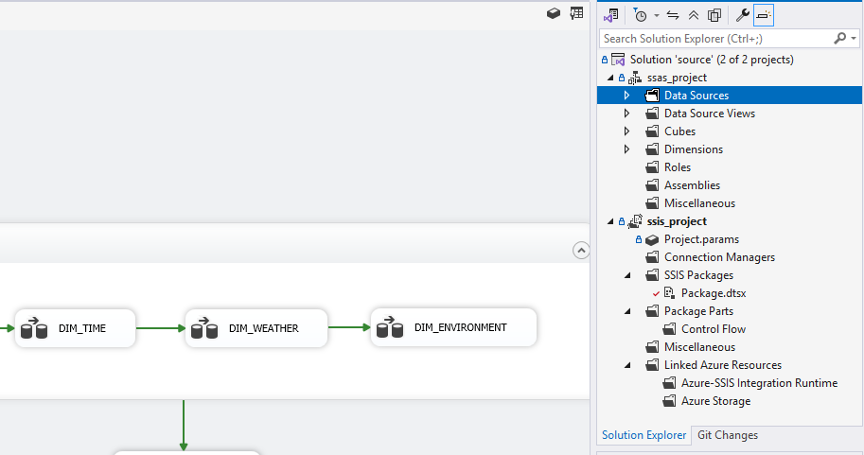

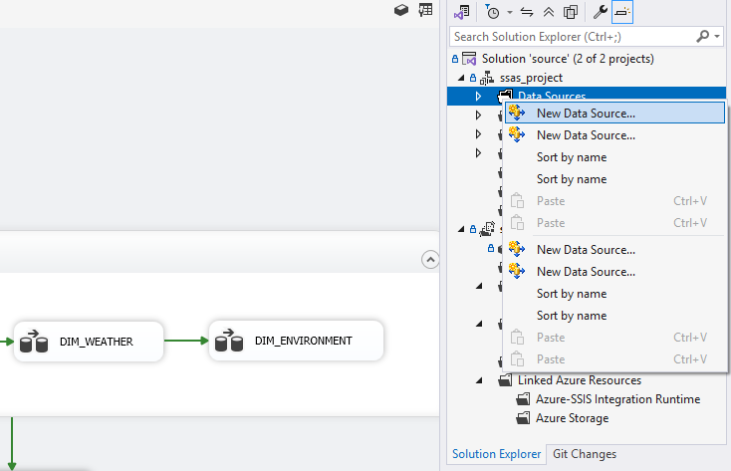

**Bước 2**: Hộp thoại Data Source Wizard xuất hiện, chọn Next để tiếp tục.

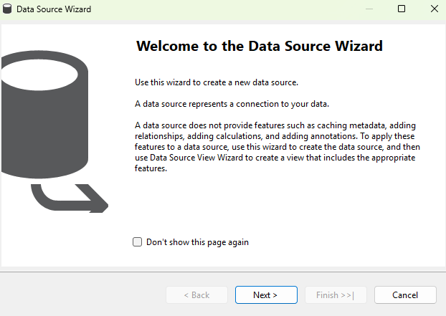

**Bước 3**: Tick chọn “Create a data source based on an existing or new connection” sau đó chọn New… để tạo kết nối với cơ sở dữ liệu đã được tạo từ quá trình SSIS.

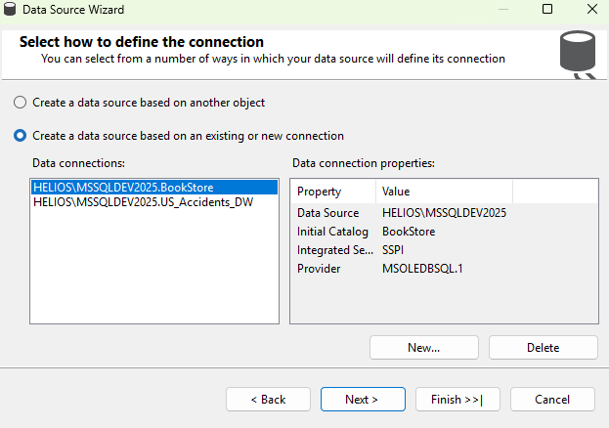

**Bước 4**: Hộp thoại Connection Manager xuất hiện. Tại Provider chọn Microsoft OLE DB Driver for SQL Server và nhấn OK.

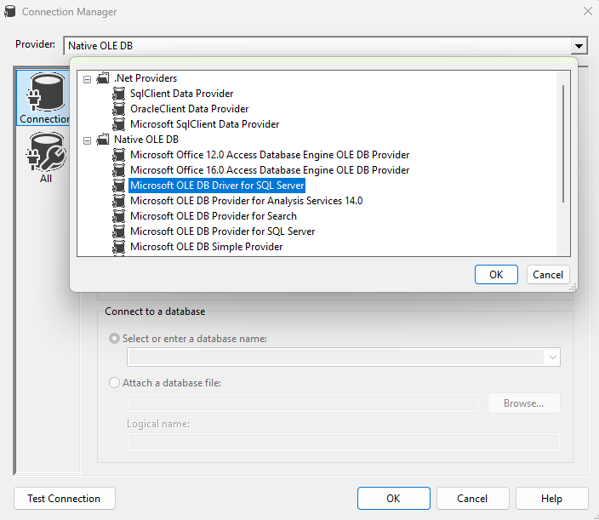

**Bước 5**: Nhập vào Server or file name tên của instance cơ sở dữ liệu. Tick chọn Use Windows NT integrated Security. Tại Initial catalog chọn cơ sở dữ liệu của dự án.

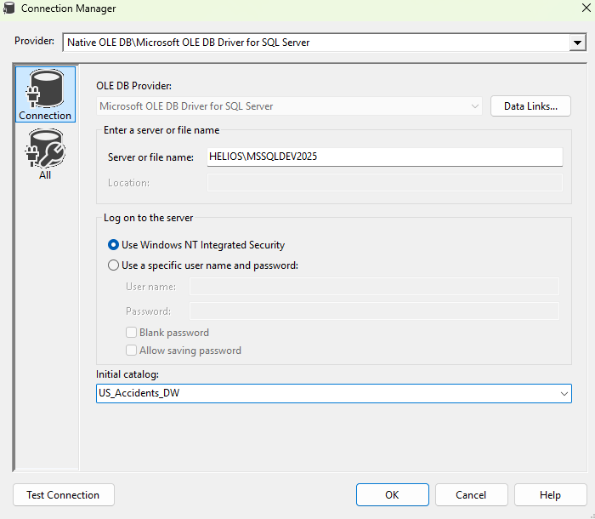

**Bước 6**: Chọn “Use the service account”, sau đó chọn Next.

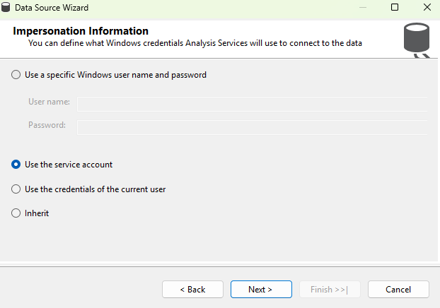

**Bước 7**: Nhập tên muốn đặt cho Data source. Sau đó chọn Finish để hoàn tất quy trình chỉ định nguồn dữ liệu.

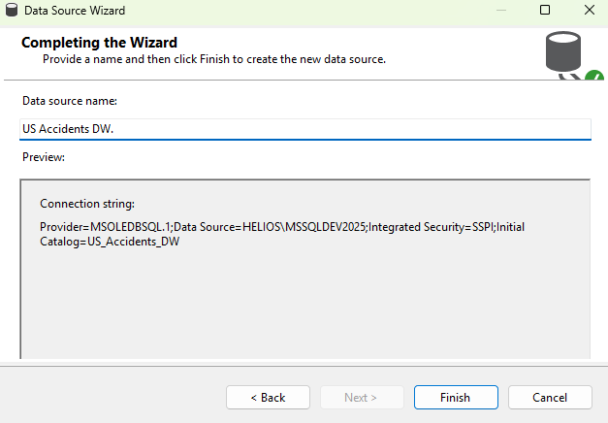

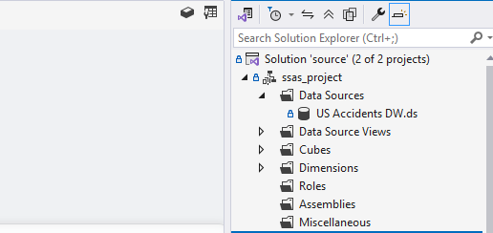

## 3.3 Xác định khung nhìn dữ liệu nguồn (Data Source View)

**Bước 1**: Tại Solution Explorer của ssis_project, click chuột phải vào thư mục Data Source Views và chọn New Data Source View…

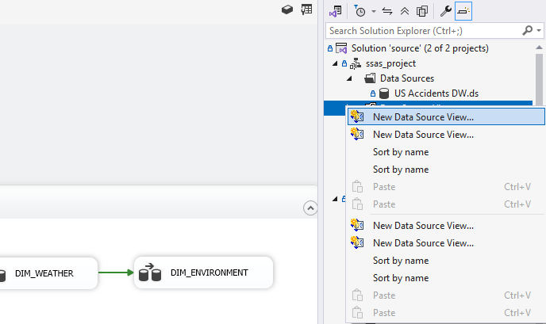

**Bước 2**: Hộp thoại Data Source View Wizard xuất hiện, chọn Next để tiếp tục.

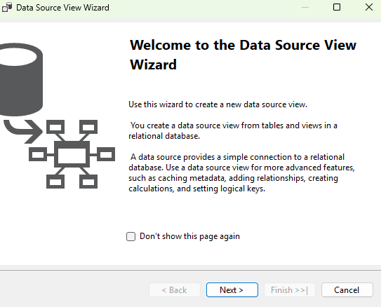

**Bước 3**: Chọn nguồn dữ liệu vừa tạo ở bước 3.2, sau đó chọn Next để tiếp tục.

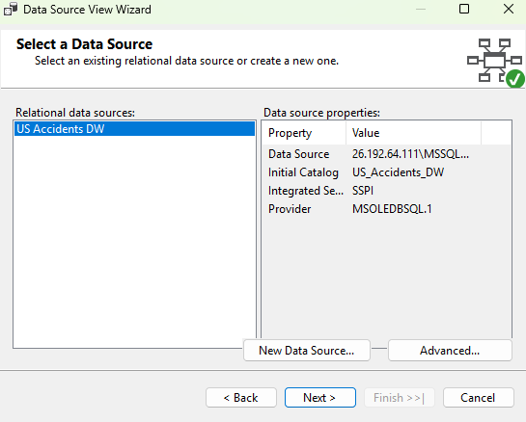

**Bước 4**: Chọn bảng Fact, sau đó chọn nút > để thêm bảng Fact vào Included objects.

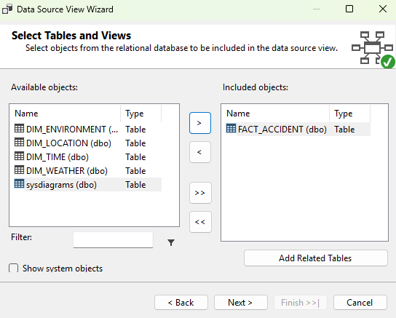

**Bước 5**: Chọn nút Add Related Tables để thêm tất cả các bảng Dim Included objects. Sau đó chọn Next để tiếp tục.

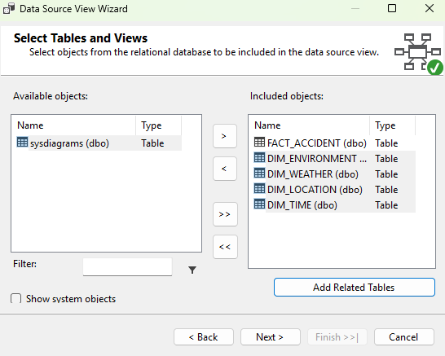

**Bước 6**: Chọn Finish để hoàn tất quá trình tạo khung nhìn dữ liệu nguồn.

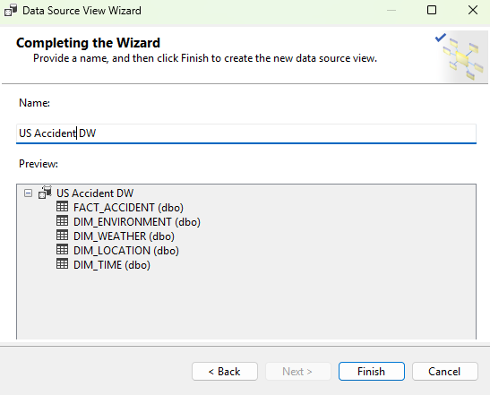

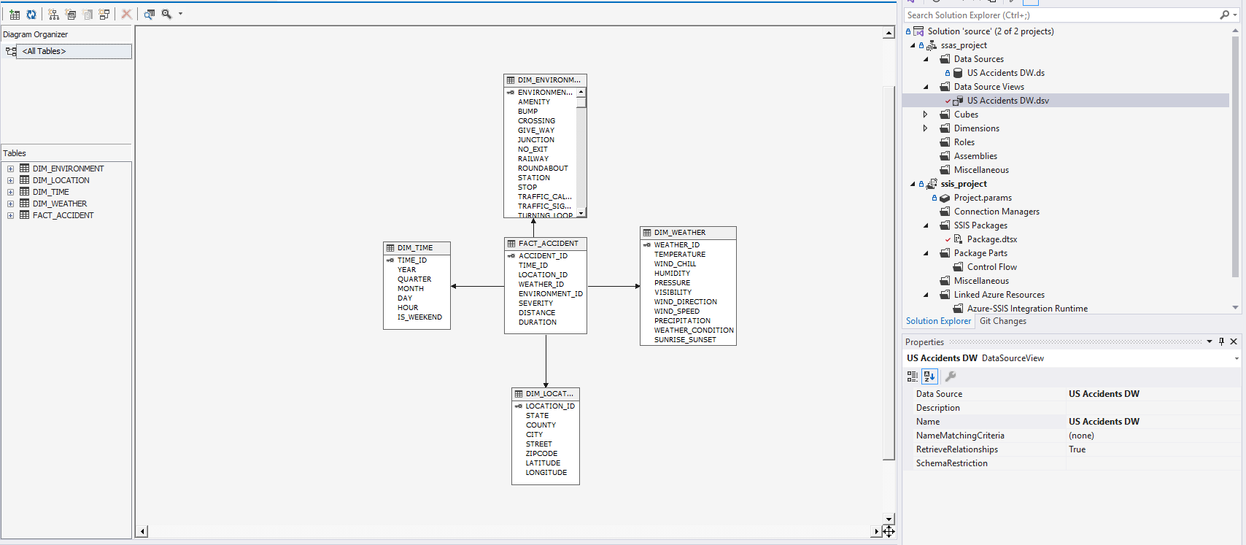

## 3.4 Tạo chiều (Dimension)

**Bước 1**: Nhấn chuột phải vào Dimensions. Chọn New Dimension.

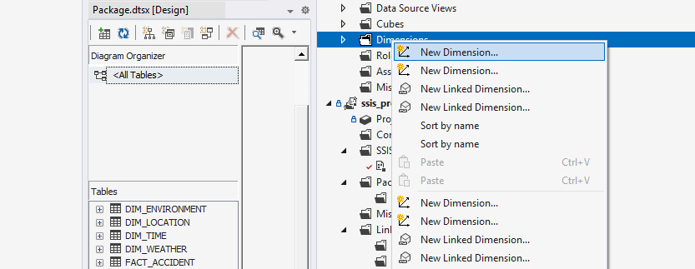

**Bước 2**: Cửa sổ Dimension Wizard xuất hiện. Nhấn Next để tiếp tục.

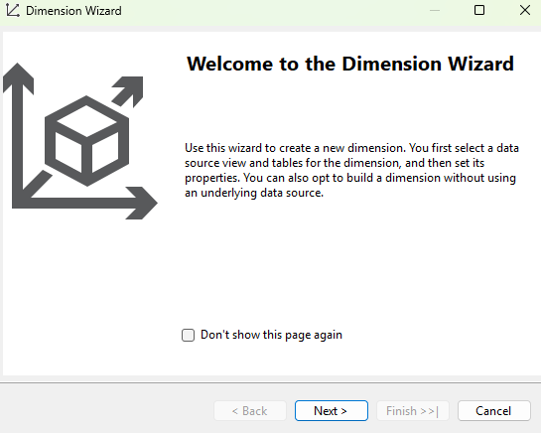

**Bước 3**: Tick chọn Use an existing table. Nhấn Next để tiếp tục.

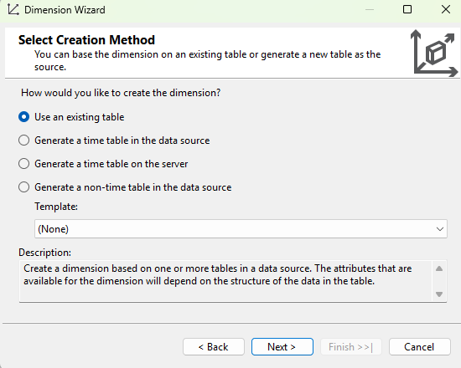

**Bước 4**: Tại Main table chọn DIM_ENVIRONMENT. Nhấn Next để tiếp tục

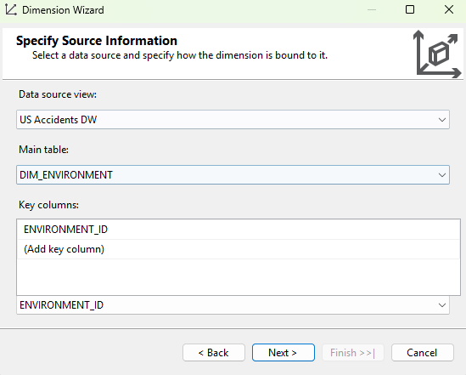

**Bước 5**: Chọn tất cả các thuộc tính. Nhấn Next để tiếp tục

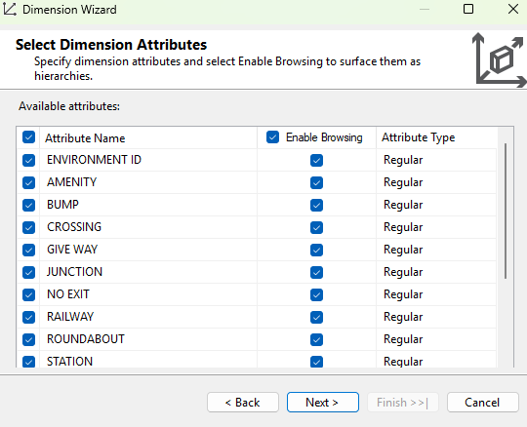

**Bước 6**: Nhấn Finish để kết thúc.

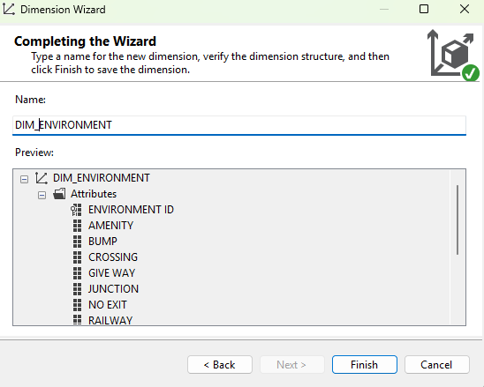

**Bước 7**: Làm tương tự 6 bước trên với DIM_WEATHER

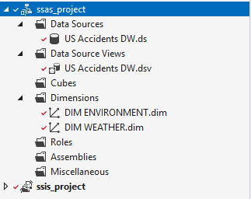

**Bước 8**: Nhấn chuột phải vào Dimensions và chọn New Dimension. Cửa sổ Dimension Wizard xuất hiện. Nhấn Next để tiếp tục.

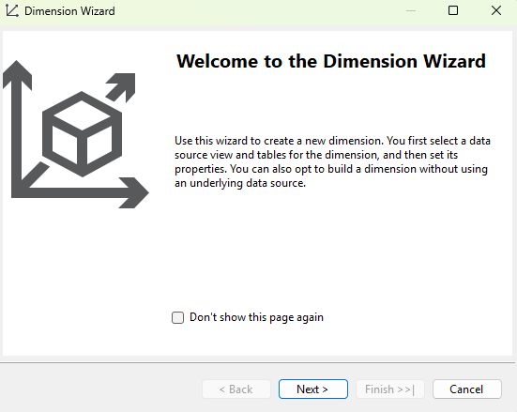

**Bước 9**: Tick chọn Use an existing table. Nhấn Next để tiếp tục.

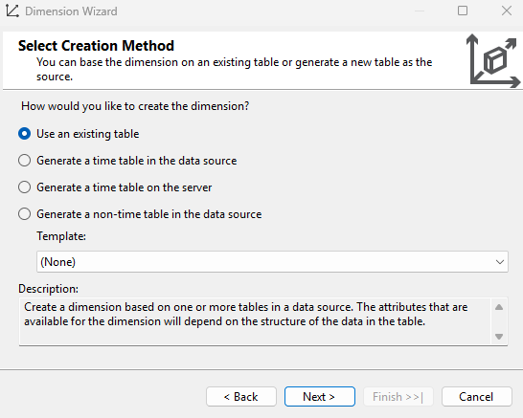

**Bước 10**: Tại Main table chọn DIM_LOCATION. Nhấn Next để tiếp tục.

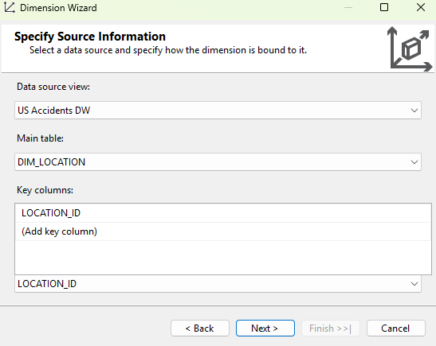

**Bước 11**: Chọn tất cả các thuộc tính. Tại cột Attribute Type, chọn kiểu tương ứng cho các thuộc tính theo dưới đây. Nhấn Next để tiếp tục.

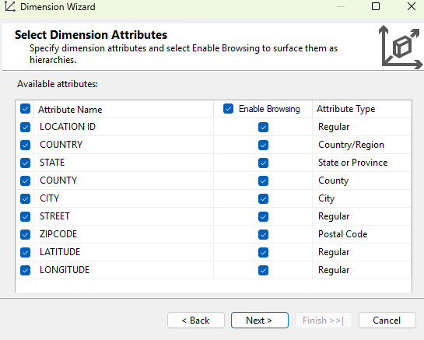

**Bước 12**: Nhấn Finish để kết thúc.

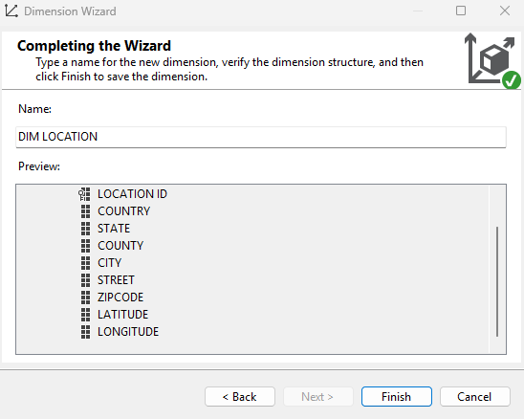

**Bước 13**: Nhấn chuột phải vào Dimensions và chọn New Dimension. Cửa sổ Dimension Wizard xuất hiện. Nhấn Next để tiếp tục.



**Bước 14**: Tick chọn Use an existing table. Nhấn Next để tiếp tục.



**Bước 15**: Tại Main table chọn DIM_TIME. Nhấn Next để tiếp tục.

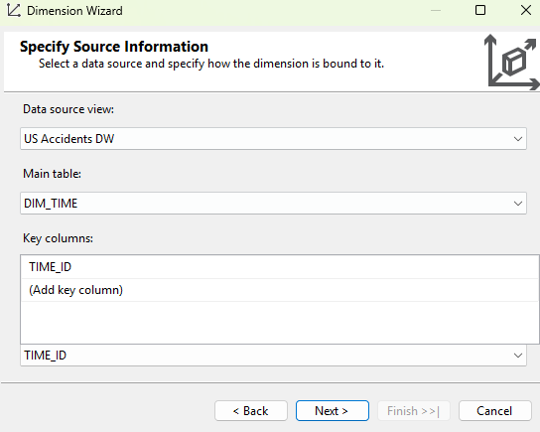

**Bước 16**: Chọn tất cả các thuộc tính. Tại cột Attribute Type, chọn kiểu tương ứng cho các thuộc tính theo dưới đây. Nhấn Next để tiếp tục.

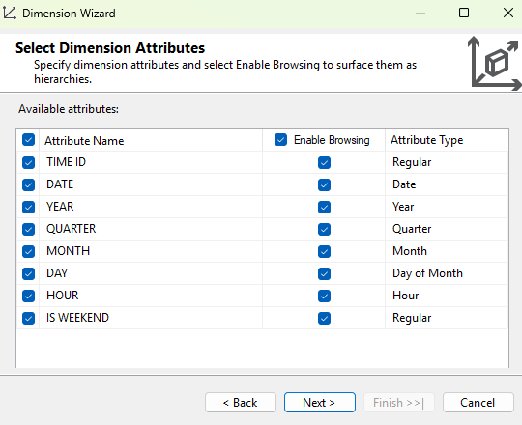

**Bước 17**: Nhấn Finish để kết thúc.

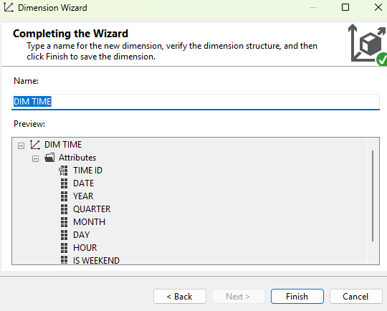

**Kết quả:**

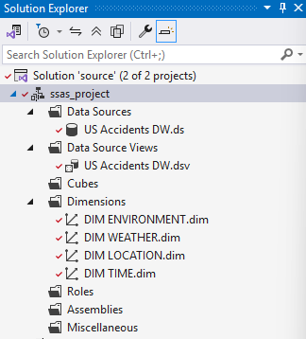

## 3.5 Tạo khối (Cube)

**Bước 1**: Nhấn chuột phải vào Cubes. Chọn New Cube… để tạo một cube.

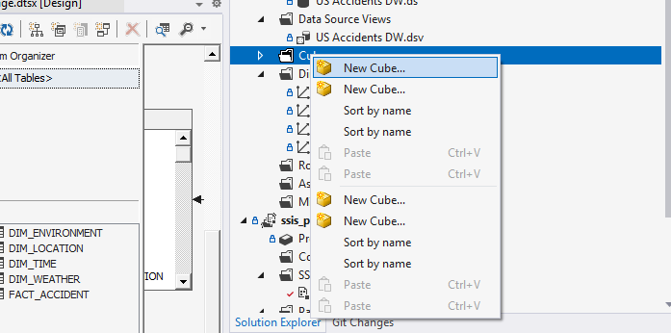

**Bước 2**: Cửa sổ Cube Wizard xuất hiện. Nhấn Next để tiếp tục.

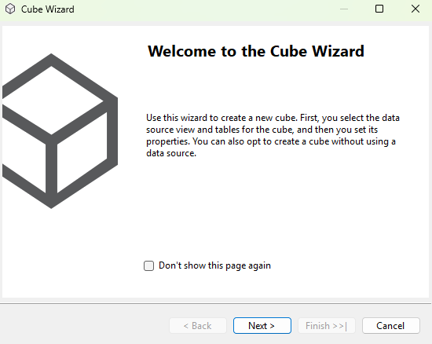

**Bước 3**: Tại Select Creation Method, tick chọn Use existing tables. Nhấn Next để tiếp tục.

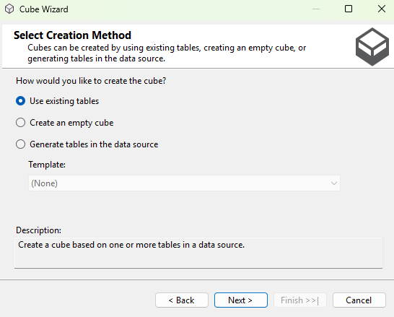

**Bước 4**: Tại Select Measure Group Tables, chọn Data Source View là US Accidents DW, tick chọn vào FACT_ACCIDENT. Nhấn Next để tiếp tục.

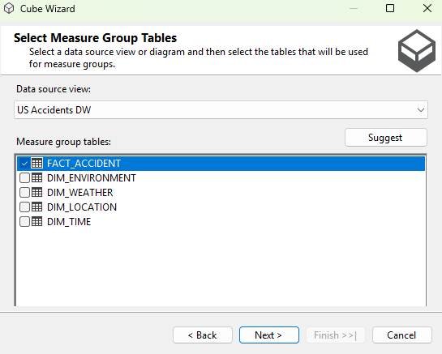

**Bước 5**: Trong phần Select Measures, giữ mặc định (chọn tất cả). Nhấn Next để tiếp tục.

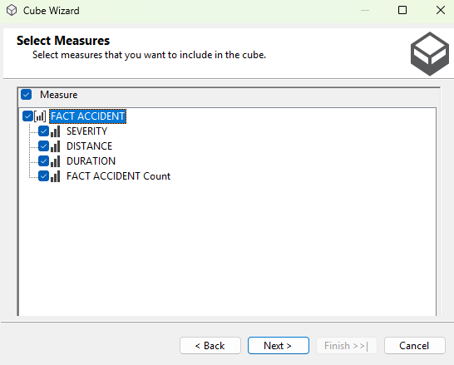

**Bước 6**: Chuyển sang phần Select Existing Dimension, chọn tất cả các dimension. Nhấn Next để tiếp tục.

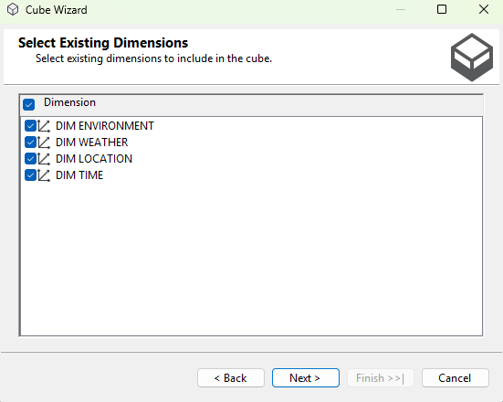

**Bước 7**: Đổi tên Cube nếu muốn và nhấn Finish.

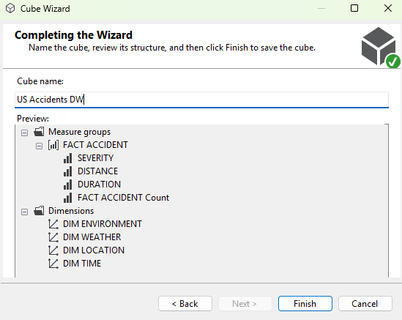

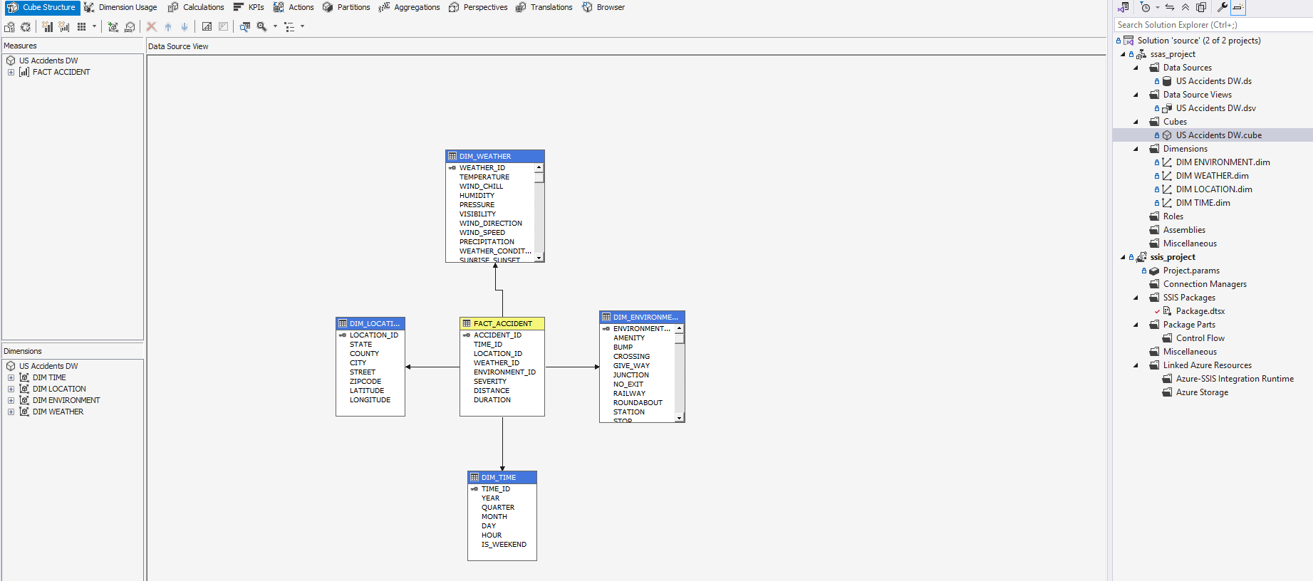

**Bước 8**: Chuột phải vào ssas_project và chọn Deploy. Nếu triển khai thành công, màn hình hiển thị thông báo tính trạng deploy như hình dưới.

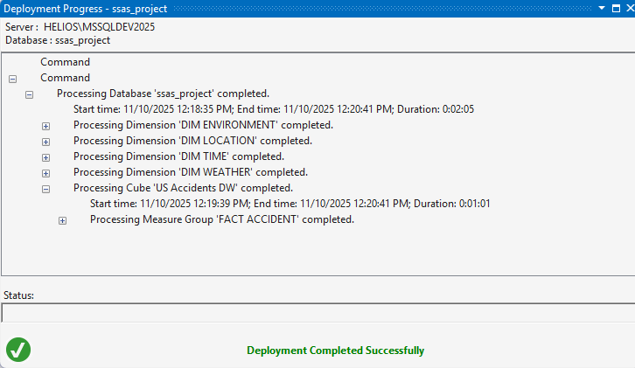

## 3.6 Điều chỉnh các thuộc tính của cube

### 3.6.1 Tạo phân cấp cho Dim Time

**Bước 1**: Đối với Dim Time , tạo phân cấp theo thứ tự Year > Quarter > Month > Day > Hour.

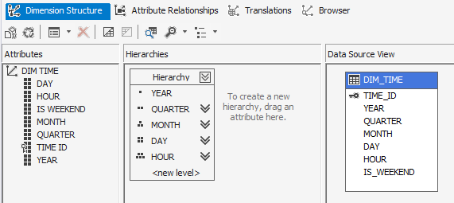

**Bước 2**: Tại panel Attribute Relationships, tạo mối quan hệ như sau.

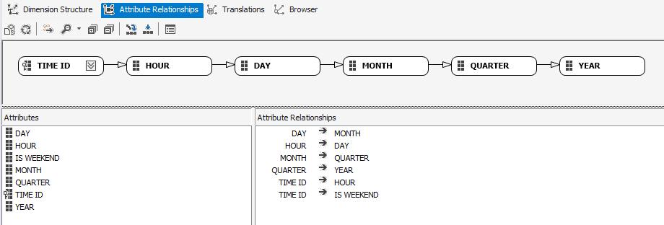

**Bước 3**: Nhấn chuột phải vào đường dẫn của các thuộc tính của Dim Time trong Attribute Relationship. Nhấn vào Relationship Type. Đổi thành Rigid. Áp dụng cho tất cả các đường dẫn còn lại.

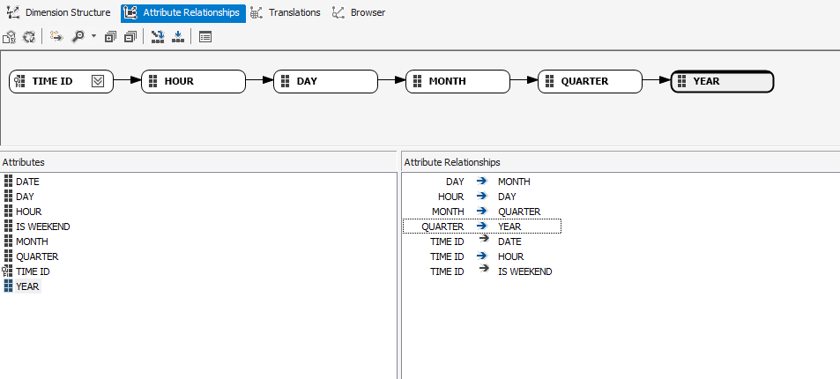

**Bước 4**: Tại cửa sổ Properties của thuộc tính HOUR, thêm Key Columns là YEAR, QUARTER, MONTH, DAY cho HOUR. Sau đó nhấn OK.

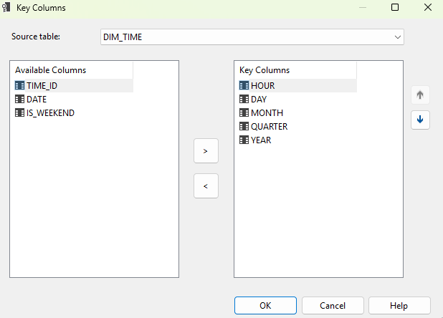

**Bước 5**: Tại cửa sổ Properties của thuộc tính HOUR, chỉnh Name Column thành thuộc tính HOUR. Sau đó nhấn OK.

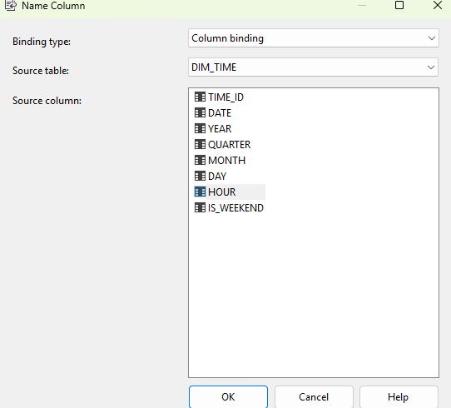

**Bước 6**: Tại cửa sổ Properties của thuộc tính DAY, thêm Key Columns là YEAR, QUARTER, MONTH cho DAY. Sau đó nhấn OK.

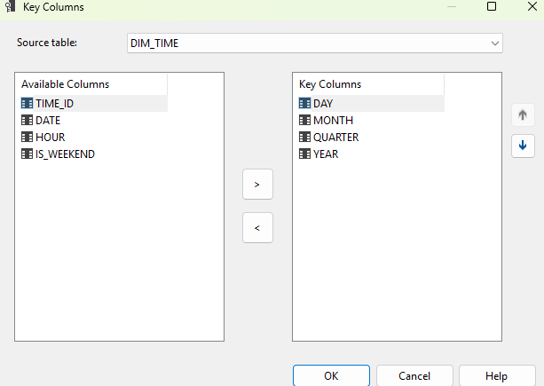

**Bước 7**: Tại cửa sổ Properties của thuộc tính DAY, chỉnh Name Column thành thuộc tính DAY. Sau đó nhấn OK.

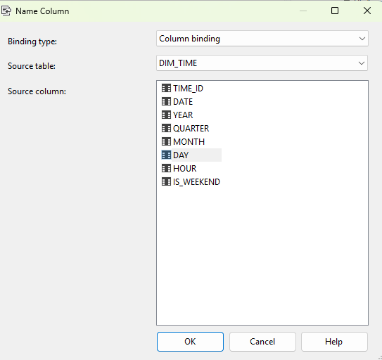

**Bước 8**: Tại cửa sổ Properties của thuộc tính MONTH, thêm Key Columns là YEAR, QUARTER cho MONTH. Sau đó nhấn OK.

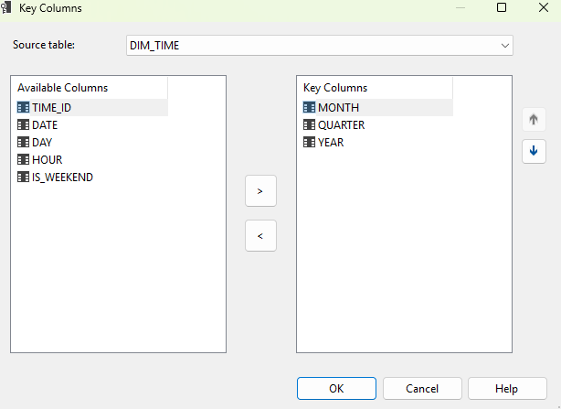

**Bước 9**: Tại cửa sổ Properties của thuộc tính MONTH, chỉnh Name Column thành thuộc tính MONTH. Sau đó nhấn OK.

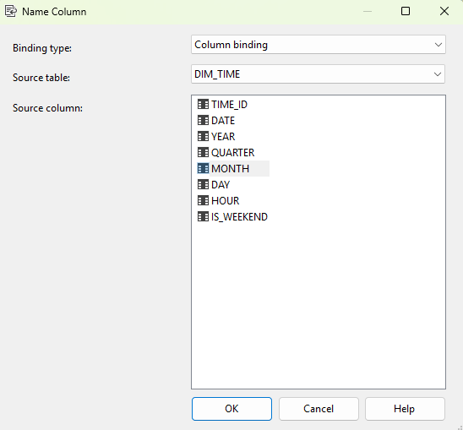

**Bước 10**: Tại cửa sổ Properties của thuộc tính YEAR, chỉnh Name Column thành thuộc tính YEAR. Sau đó nhấn OK.

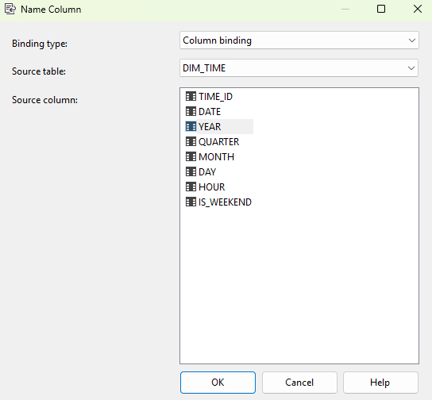

### 3.6.2 Tạo phân cấp cho Dim Location

**Bước 1**: Đối với Dim Location, tạo phân cấp theo thứ tự Country > State > County > City > Zipcode > Street.

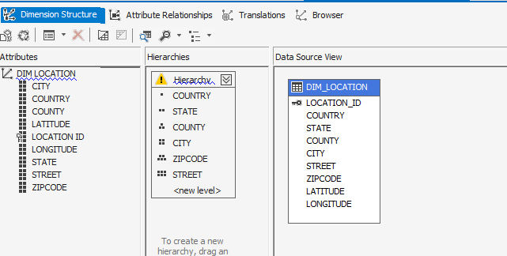

**Bước 2**: Tại panel Attribute Relationships, tạo mối quan hệ như sau.

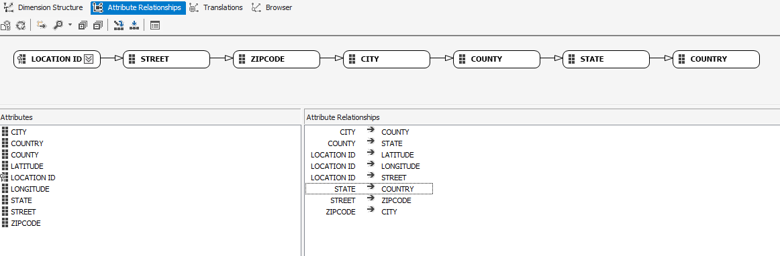

**Bước 3**: Nhấn chuột phải vào đường dẫn của các thuộc tính của Dim Location trong Attribute Relationshíp. Nhấn vào Relationship Type. Đổi thành Rigid. Áp dụng cho tất cả các đường dẫn còn lại.

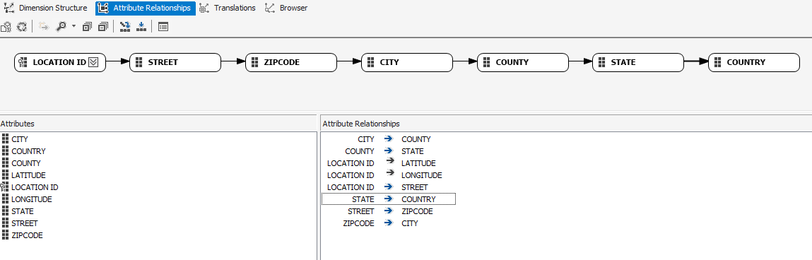

**Bước 4**: Tại cửa sổ Properties của thuộc tính STREET, thêm Key Columns là STREET, ZIPCODE, CITY, COUNTY, STATE, COUNTRY cho STREET. Sau đó nhấn OK.

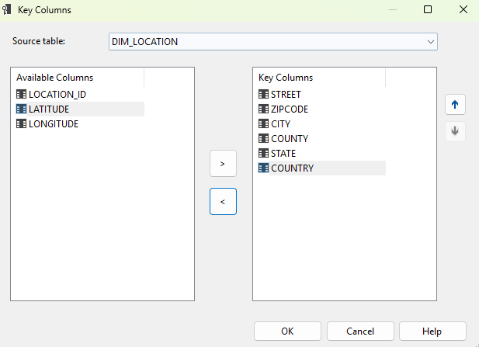

**Bước 5**: Tại cửa sổ Properties của thuộc tính STREET, chỉnh Name Column thành thuộc tính STREET. Sau đó nhấn OK.

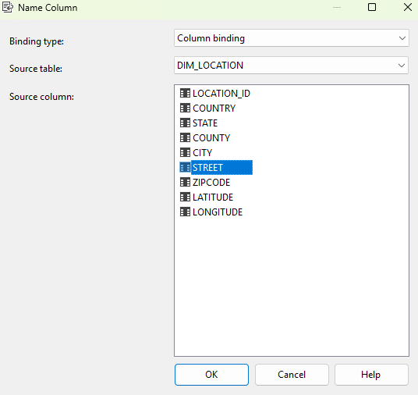

**Bước 6**: Tại cửa sổ Properties của thuộc tính ZIPCODE, thêm Key Columns là ZIPCODE, CITY, COUNTY, STATE COUNTRY cho ZIPCODE. Sau đó nhấn OK.

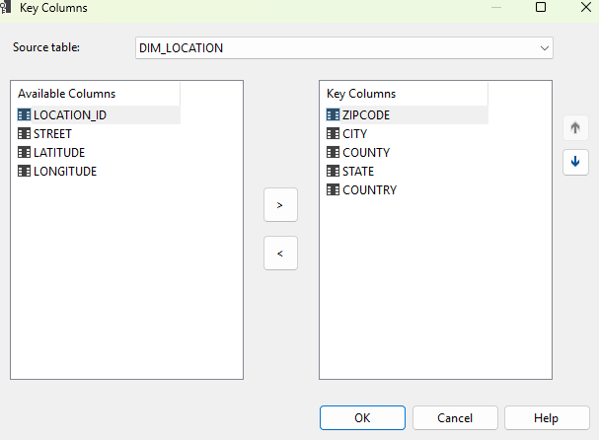

**Bước 7:** Tại cửa sổ Properties của thuộc tính ZIPCODE, chỉnh Name Column thành thuộc tính ZIPCODE. Sau đó nhấn OK.

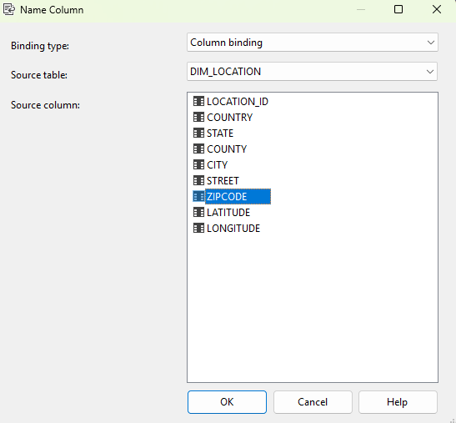

**Bước 8**: Tại cửa sổ Properties của thuộc tính CITY, thêm Key Columns là CITY, COUNTY, STATE, COUNTRY cho CITY. Sau đó nhấn OK.

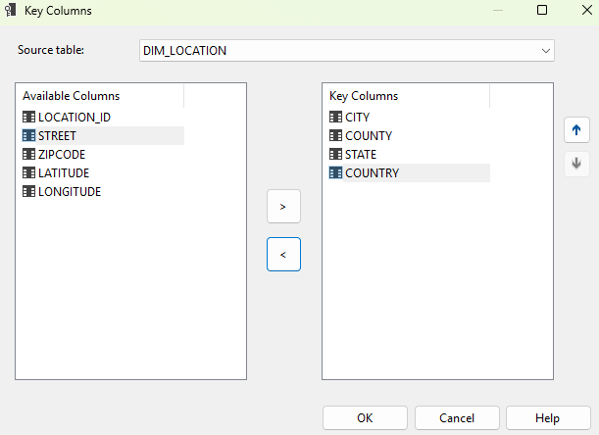

**Bước 9**: Tại cửa sổ Properties của thuộc tính CITY, chỉnh Name Column thành thuộc tính CITY. Sau đó nhấn OK.

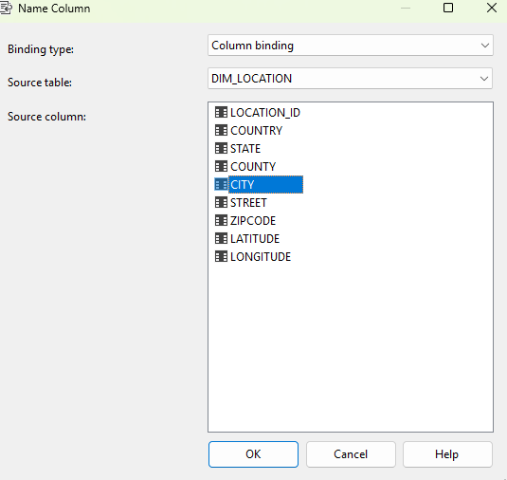

**Bước 10**: Tại cửa sổ Properties của thuộc tính COUNTY, thêm Key Columns là COUNTY, STATE, COUNTRY. Sau đó nhấn OK.

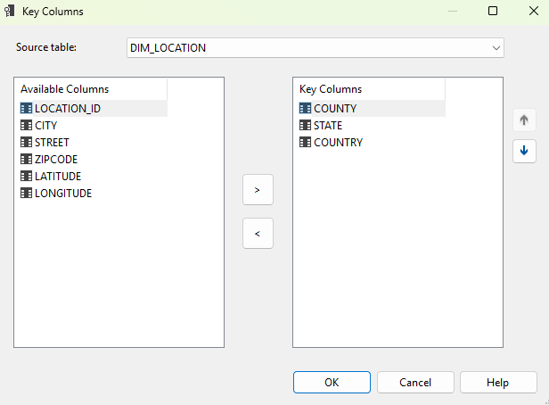

**Bước 11**: Tại cửa sổ Properties của thuộc tính COUNTY, chỉnh Name Column thành thuộc tính COUNTY. Sau đó nhấn OK.

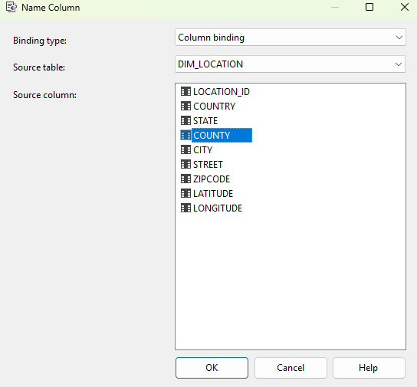

**Bước 12**: Tại cửa sổ Properties của thuộc tính STATE, thêm Key Columns là STATE, COUNTRY. Sau đó nhấn OK.

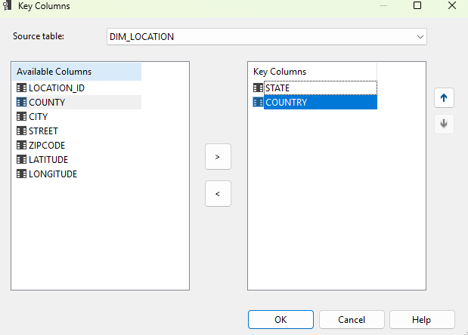

**Bước 13**: Tại cửa sổ Properties của thuộc tính STATE, chỉnh Name Column thành thuộc tính STATE, COUNTRY. Sau đó nhấn OK.

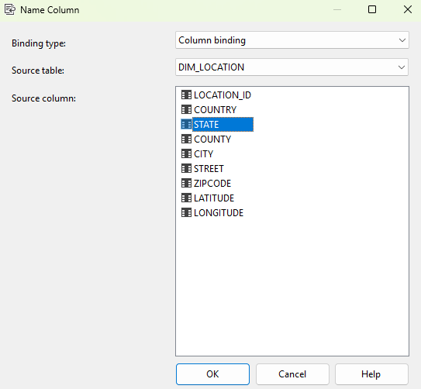

**Bước 14**: Tại cửa sổ Properties của thuộc tính COUNTRY, chỉnh Name Column thành thuộc tính COUNTRY. Sau đó nhấn OK.

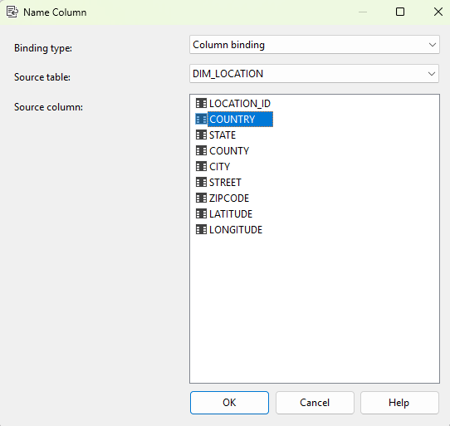

### 3.6.3 Đổi tên một số thuộc tính

Vào cube, chọn tab Cube Structure và chọn Show Measures Grid để hiển thị chi tiết các độ đo. Đổi tên FACT ACCIDENT Count (Số lượng tai nạn) đổi thành Total Accidents để rõ ràng và giữ nguyên Aggregation.

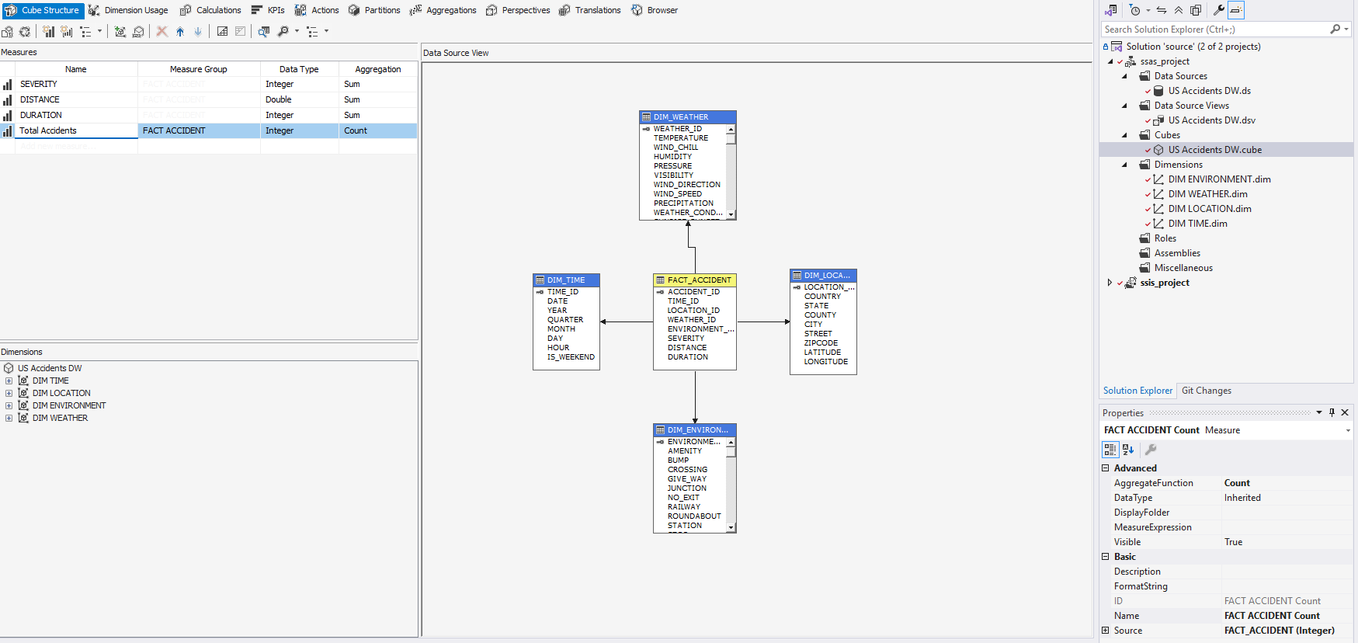

### 3.6.4 Deploy dự án SSAS

Chuột phải vào ssas_project và chọn Deploy. Nếu triển khai thành công, màn hình hiển thị thông báo tính trạng deploy như hình dưới.

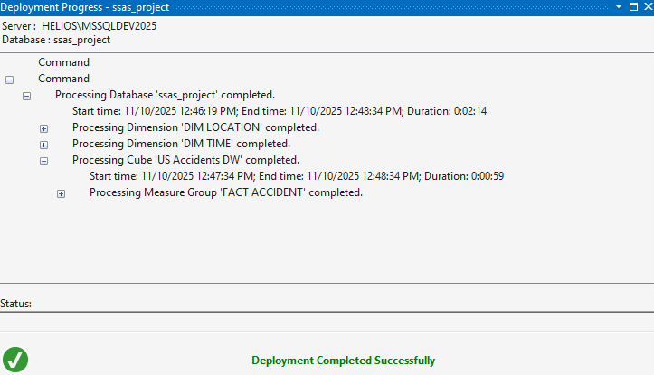

**3.7 Thực hiện 15 câu truy vấn – Quá trình phân tích dữ liệu bằng thao tác tay trên các khối CUBE, MDX, Excel**

**3.7.1 Câu truy vấn 1**

**Nội dung câu truy vấn**: Cho biết top 10 bang có nhiều vụ tai nạn nhất.

**Nhận xét**: Kết quả khi thực hiện câu truy vấn bằng thao tác tay trên Cube, Pivot Table và MDX giống nhau.

*3.7.1.1 Thao tác trên Cube.*

*Tóm tắt bước làm:* Tạo **Named Set [Top10StateHighestAccidents]** để lấy tên của 10 bang có nhiều vụ tai nạn nhất. Kéo thả các thuộc tính State *(Dim Location)*, Total Accidents *(Measures)*. Phía trên, kéo **Named Set [Top10StateHighestAccidents]** vừa tạo vào. Nhấn **Click to execute the query** để thực thi.

*Câu lệnh tạo Named Set [Top10StateHighestAccidents]:*

|  |
| --- |
| TOPCOUNT (  [DIM LOCATION].[STATE].[STATE].MEMBERS, 10, [Measures].[Total Accidents]  ) |

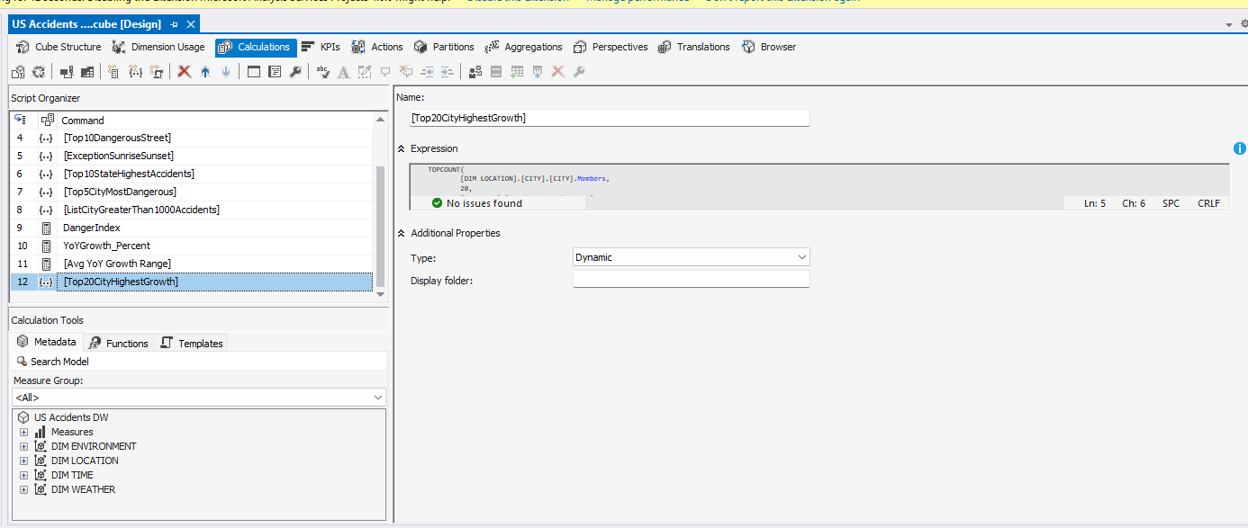

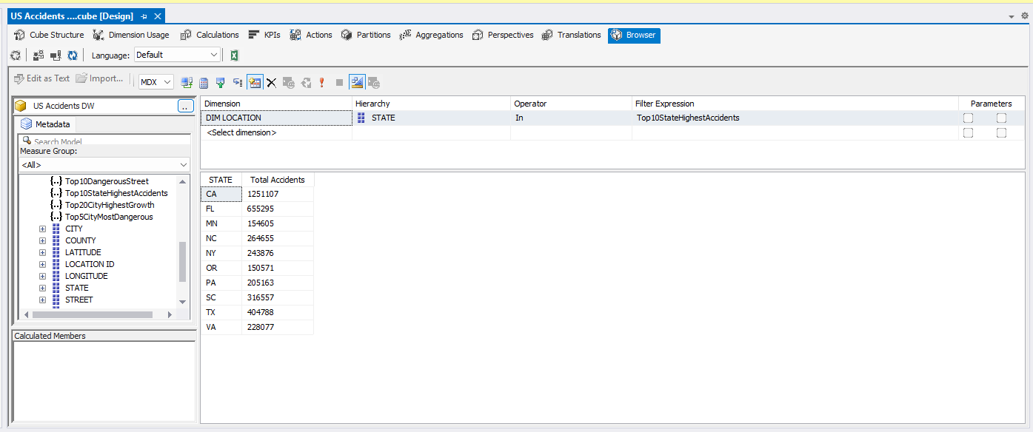

*3.7.1.2 Pivot Table.*

*Tóm tắt bước làm*: Kéo thả **Named Set [Top10StateHighestAccdents]** đã tạo ở phần thao tác với Cube, **Total Accidents** *(Measures)* vào trường **Values.**

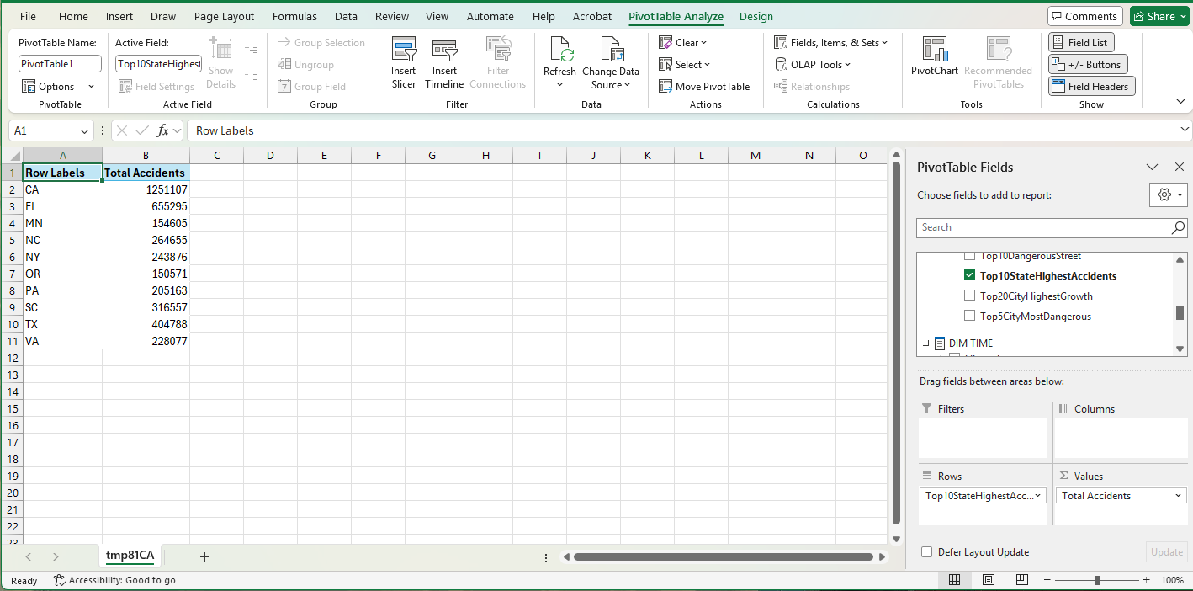

*3.7.1.3 MDX.*

*Câu truy vấn MDX*:

|  |
| --- |
| SELECT  [Measures].[Total Accidents] ON COLUMNS,  TOPCOUNT (  [DIM LOCATION].[STATE].[STATE].MEMBERS, 10, [Measures].[Total Accidents]  ) ON ROWS  FROM [US Accidents DW] |

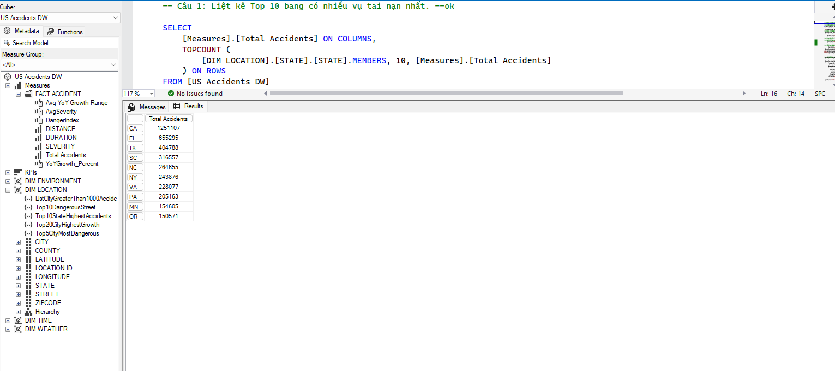

**3.7.2 Câu truy vấn 2**

**Nội dung câu truy vấn**: Cho biết các thành phố có số vụ tai nạn lớn hơn 1000 trong quý 1 năm 2023.

**Nhận xét**: Kết quả khi thực hiện câu truy vấn bằng thao tác tay trên Cube, Pivot Table và MDX giống nhau.

*3.7.2.1 Thao tác trên Cube.*

*Tóm tắt bước làm*: Tạo **Named Set [ListCicyGreaterThan1000Accidents]** để lấy các thành phố có số vụ tai nạn nhiều hơn 1000. Kéo thả các thuộc tính **City** *(Dim Location)* và **Total Accidents** *(Measures)*. Phía trên, thực hiện lọc ra **Quarter** *(Dim Time)* có giá trị là *{2023, 1}*, kéo **Named Set [ListCityGreaterThan1000Accidents]** vừa tạo vào. Nhấn **Click to execute the query** để thực thi.

*Câu lệnh tạo Named Set [ListCityGreaterThan1000Accidents]*:

|  |
| --- |
| FILTER([DIM LOCATION].[CITY].children,  [Measures].[Total Accidents] > 1000  ) |

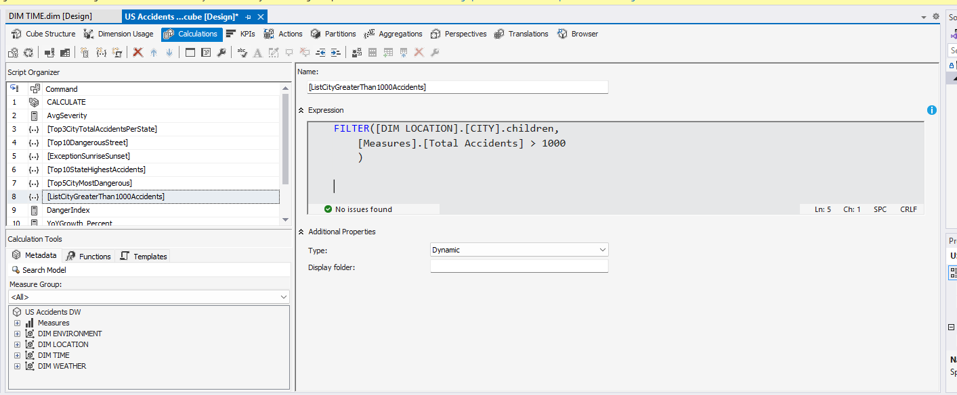

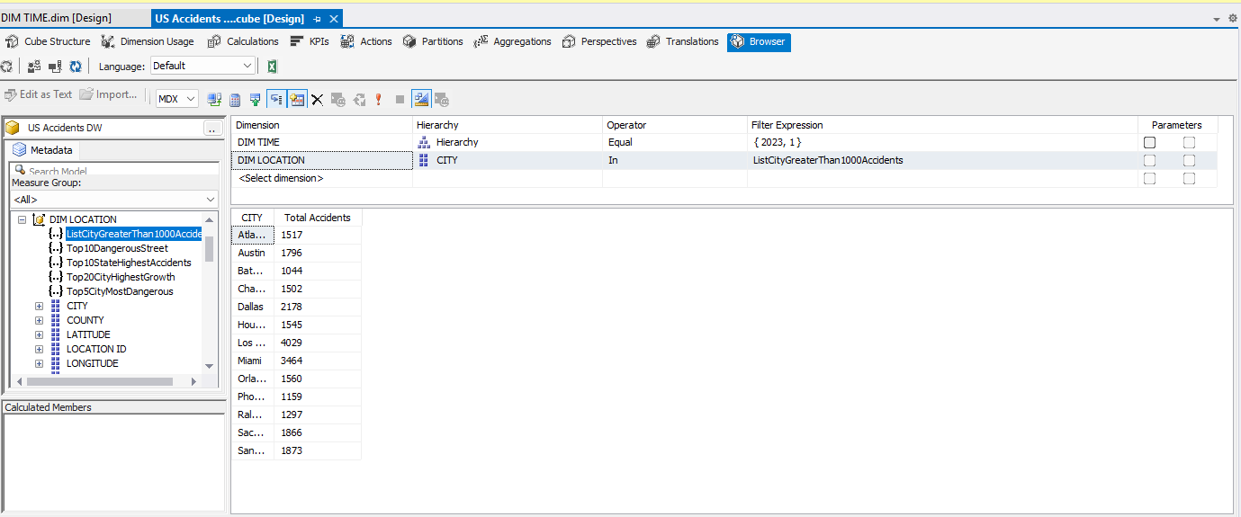

*3.7.2.2 Pivot Table.*

*Tóm tắt bước làm*: Kéo thả **Named Set [ListCityGreaterThan1000Accidents]** đã tạo ở phần thao tác với Cube, **Total Accidents** *(Measures)* vào trường **Values**. Thực hiện lọc **Quarter** *(Dim Time)* đã phân cấp *(Hierarchy)* có giá trị *1* trong năm *2023.*

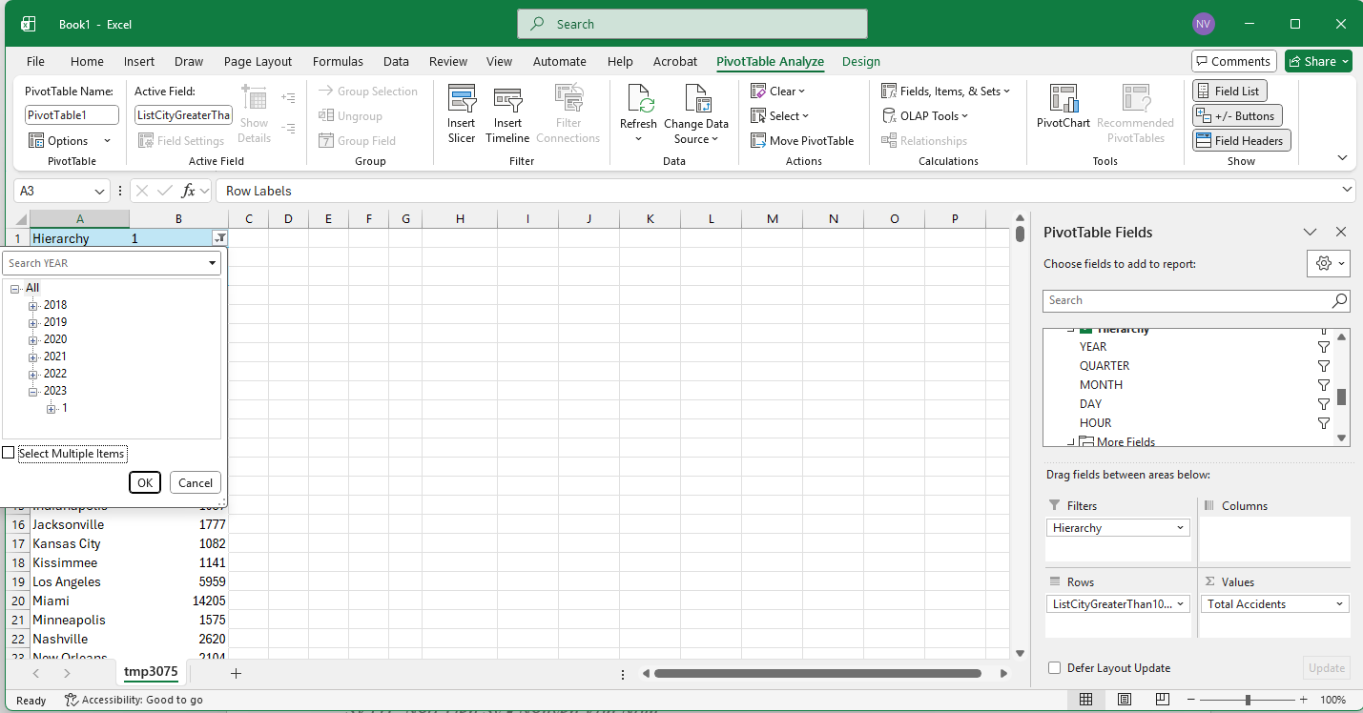

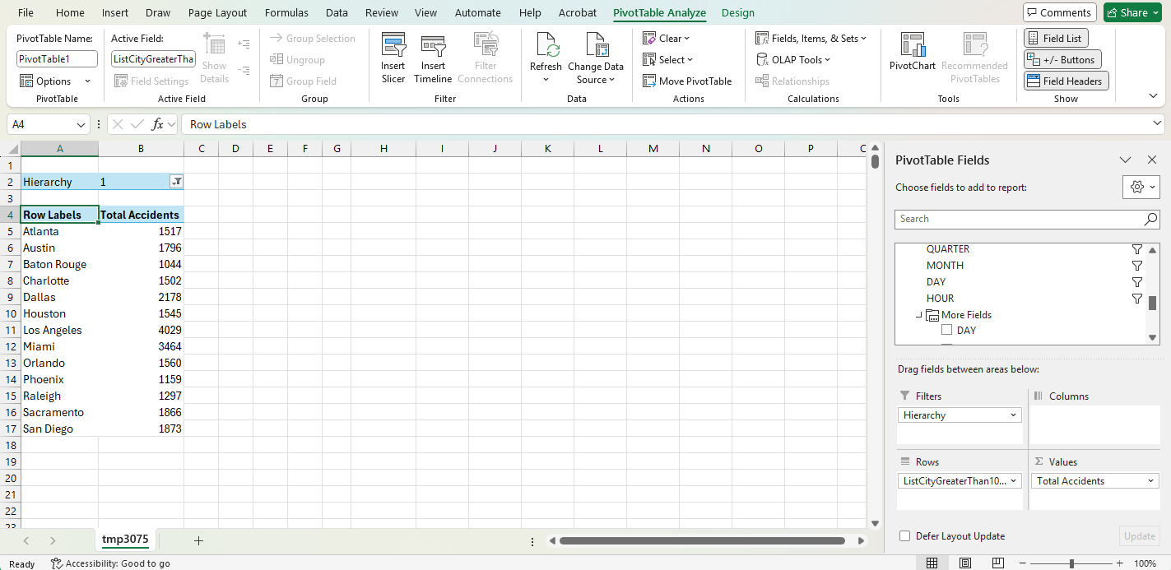

*3.7.2.3 MDX*

*Câu truy vấn MDX*:

|  |
| --- |
| SELECT  [Measures].[Total Accidents] ON COLUMNS,  FILTER([DIM LOCATION].[CITY].children,  [Measures].[Total Accidents] > 1000  ) ON ROWS  FROM [US Accidents DW]  WHERE ([DIM TIME].[Hierarchy].[QUARTER].&[1]&[2022]); |

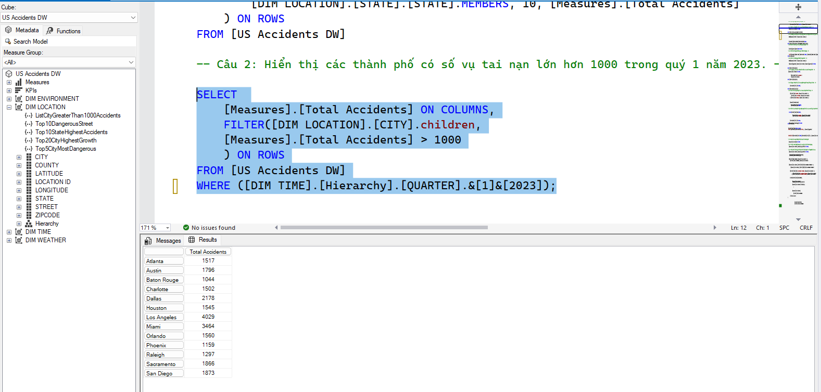

**3.7.3 Câu truy vấn 3**

**Nội dung câu truy vấn**: Phân tích độ nguy hiểm của tai nạn theo điều kiện thời tiết tại các bang, xét riêng cho các khu vực gần tiện ích (trường học, bệnh viện,…) trong năm 2020.

**Nhận xét**: Kết quả khi thực hiện câu truy vấn bằng thao tác tay trên Cube, Pivot Table và MDX giống nhau.

*3.7.3.1 Thao tác trên Cube.*

*Tóm tắt bước làm*: Tạo 2 **Calculated Member** là **[AvgSeverity]** và **[DangerIndex]** để tính mức độ nghiêm trọng trung bình của tai nạn và chỉ số nguy hiểm nơi xảy ra tai nạn. Kéo thả lần lượt **State** *(Dim Location)*, **Weather Condition** *(Dim Weather)* và **DangerIndex** *(Measures)* vừa tạo. Phía trên, thực hiện lọc ra **Year** *(Dim Time)* có giá trị là *2020* và **Amenity** *(Dim Environment)* có giá trị là *True*. Nhấn **Click to execute the query** để thực thi.

*Câu lệnh tạo Calculated Member [AvgSeverity]*:

|  |
| --- |
| ROUND([Measures].[SEVERITY]/[Measures].[Total Accidents],2) |

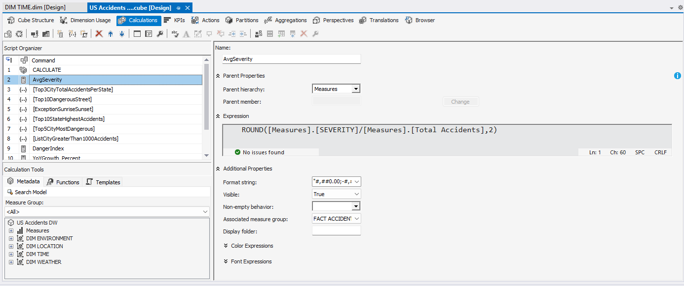

*Câu lệnh tạo Calculated Member [DangerIndex]*:

|  |
| --- |
| ROUND([Measures].[Total Accidents] * ([Measures].[AvgSeverity]^2),2) |

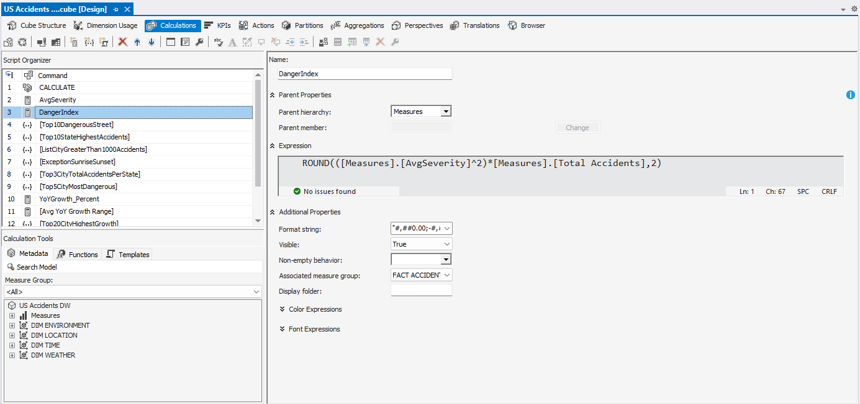

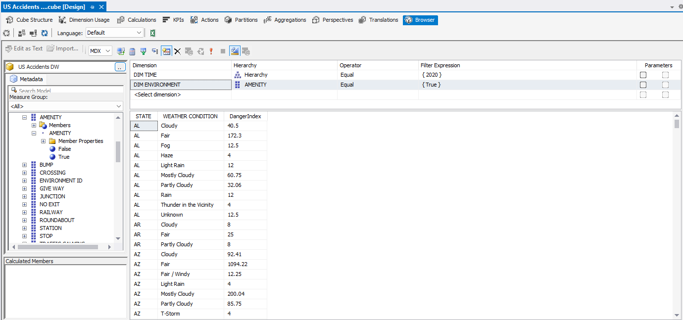

*3.7.3.2 Pivot Table.*

*Tóm tắt bước làm*: Kéo thả thuộc tính **State** *(Dim Location)* và **Weather Condition** *(Dim Weather)* vào trường **Rows, DangerIndex** *(Measures)* vào trường **Values**. Thực hiện lọc ra **Year** *(Dim Time)* có giá trị là *2020* và **Amenity** *(Dim Environment)* có giá trị là *True*.

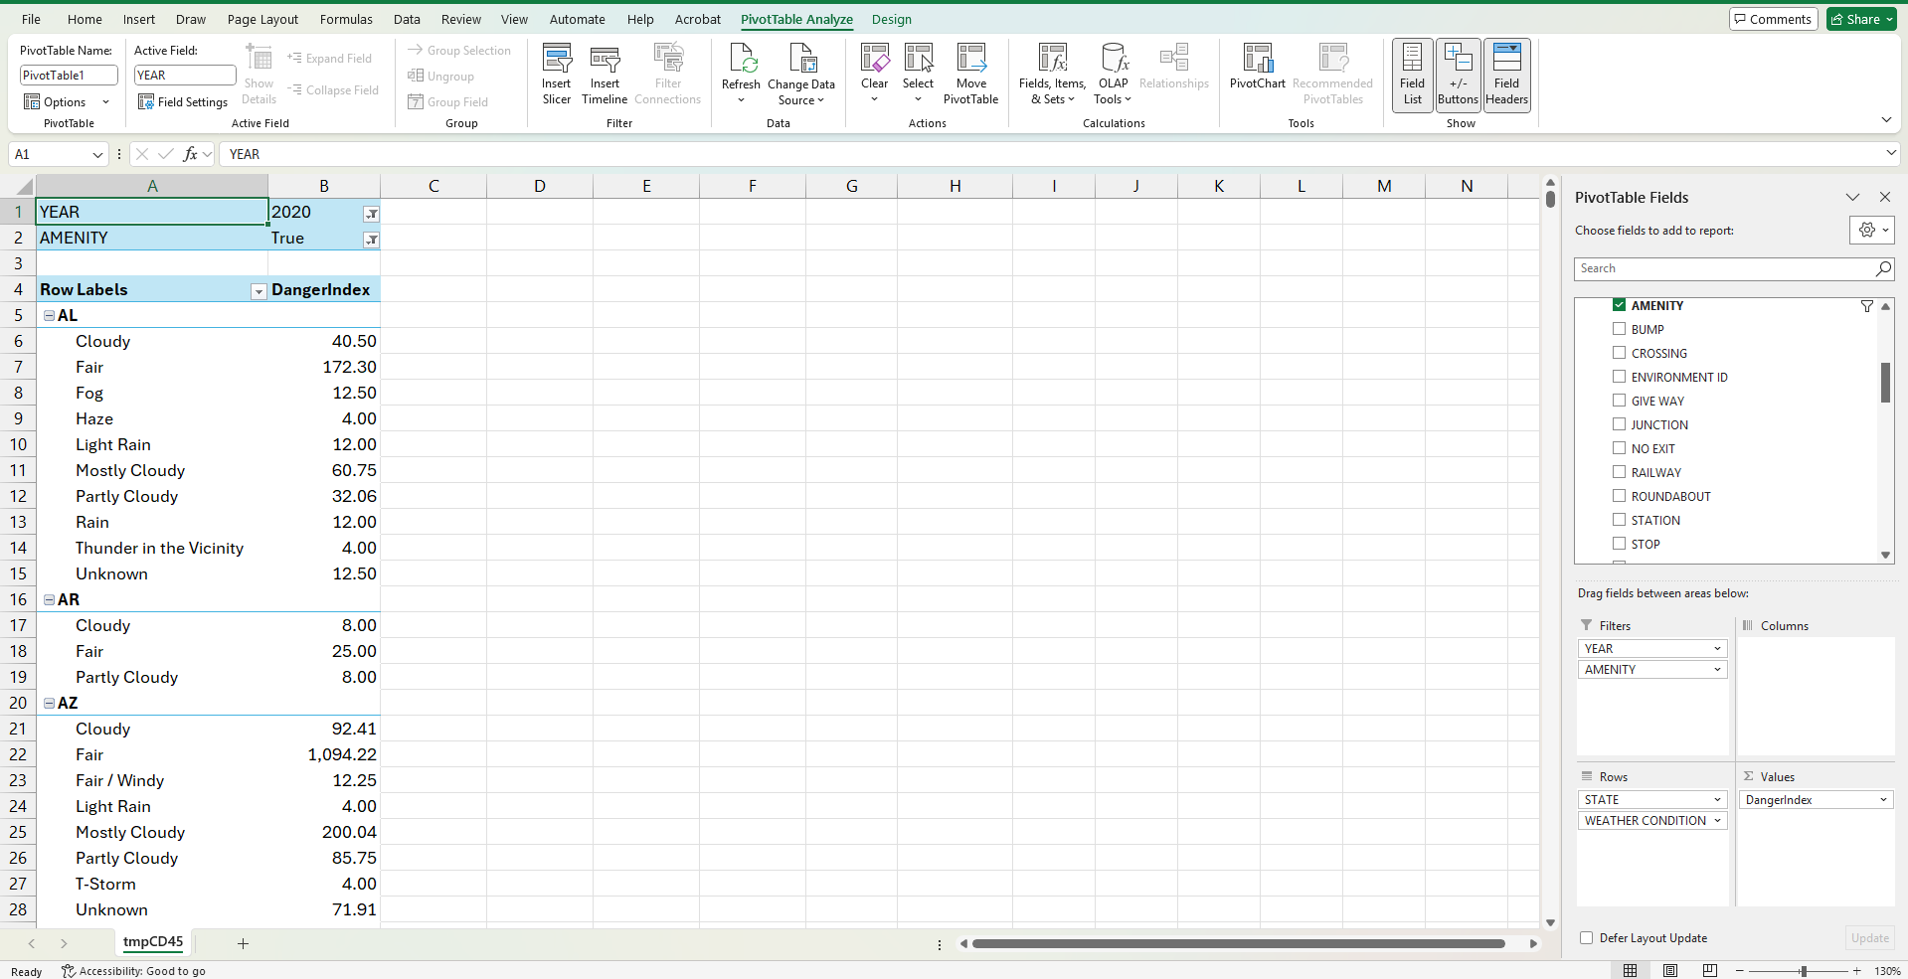

*3.7.3.3 MDX.*

*Câu truy vấn MDX:*

|  |
| --- |
| WITH  MEMBER [Measures].[AvgSeverity] AS  ROUND([Measures].[SEVERITY] / [Measures].[Total Accidents],2)  MEMBER [Measures].[DangerIndex] AS  ROUND([Measures].[Total Accidents] * ([Measures].[AvgSeverity]^2),2)  SELECT  [Measures].[DangerIndex] ON COLUMNS,  NON EMPTY CROSSJOIN (  [DIM LOCATION].[STATE].[STATE].Members,  [DIM WEATHER].[WEATHER CONDITION].[WEATHER CONDITION].Members  ) ON ROWS  FROM [US Accidents DW]  WHERE ([DIM TIME].[YEAR].&[2020], [DIM ENVIRONMENT].[AMENITY].&[True]); |

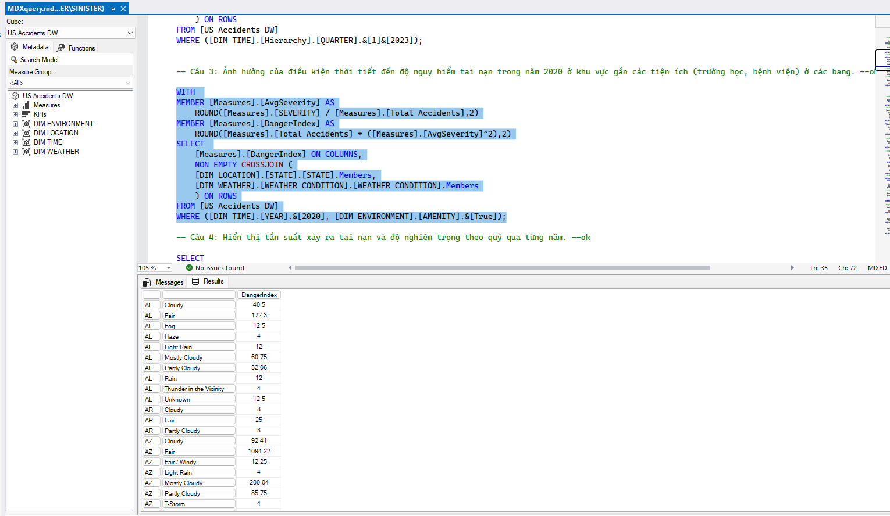

**3.7.4 Câu truy vấn 4**

**Nội dung câu truy vấn**: Theo dõi xu hướng về số lượng và độ nghiêm trọng trung bình của tai nạn qua các quý của mỗi năm.

**Nhận xét**: Kết quả khi thực hiện câu truy vấn bằng thao tác tay trên Cube, Pivot Table và MDX giống nhau.

*3.7.4.1 Thao tác trên Cube.*

*Tóm tắt bước làm*: Kéo thả lần lượt **Year** *(Dim Time)*, **Quarter** *(Dim Time)*, **Total Accidents** *(Measures)* và **AvgSeverity** *(Measures)*. Mở *Design mode* và copy câu lệnh MDX vào trong đó. Nhấn **Click to execute the query** để thực thi.

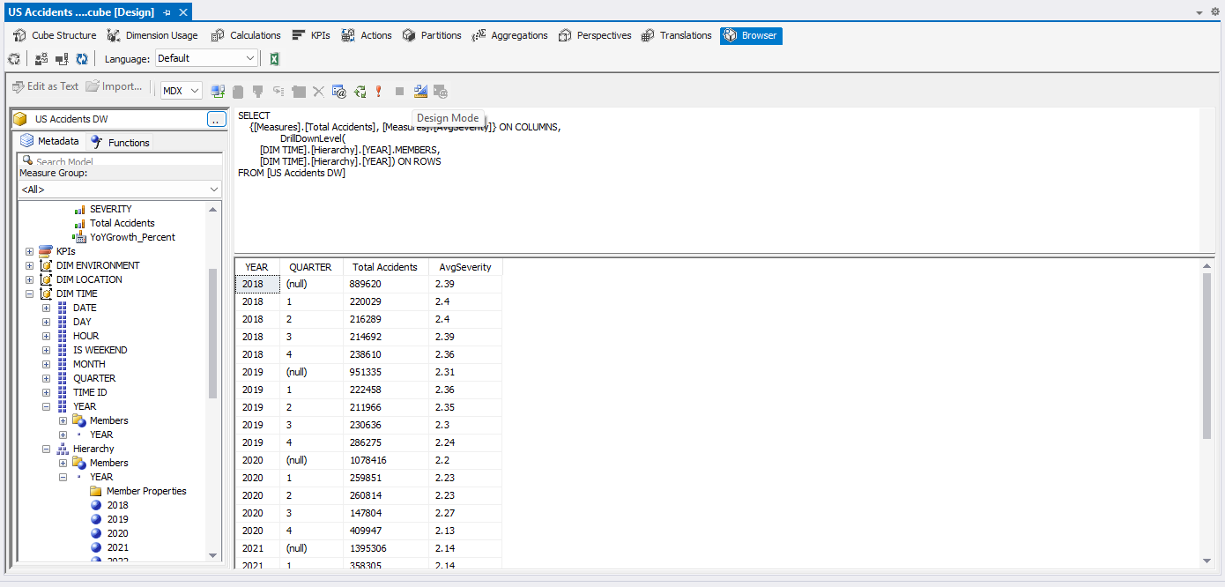

*3.7.4.2 Pivot Table.*

*Tóm tắt bước làm*: Kéo thả lần lượt **Hierarchy** *(Dim Time)* vào trường **Rows**, **Total Accidents** *(Measures)* và **AvgSeverity** *(Measures)* vào trường **Values**.

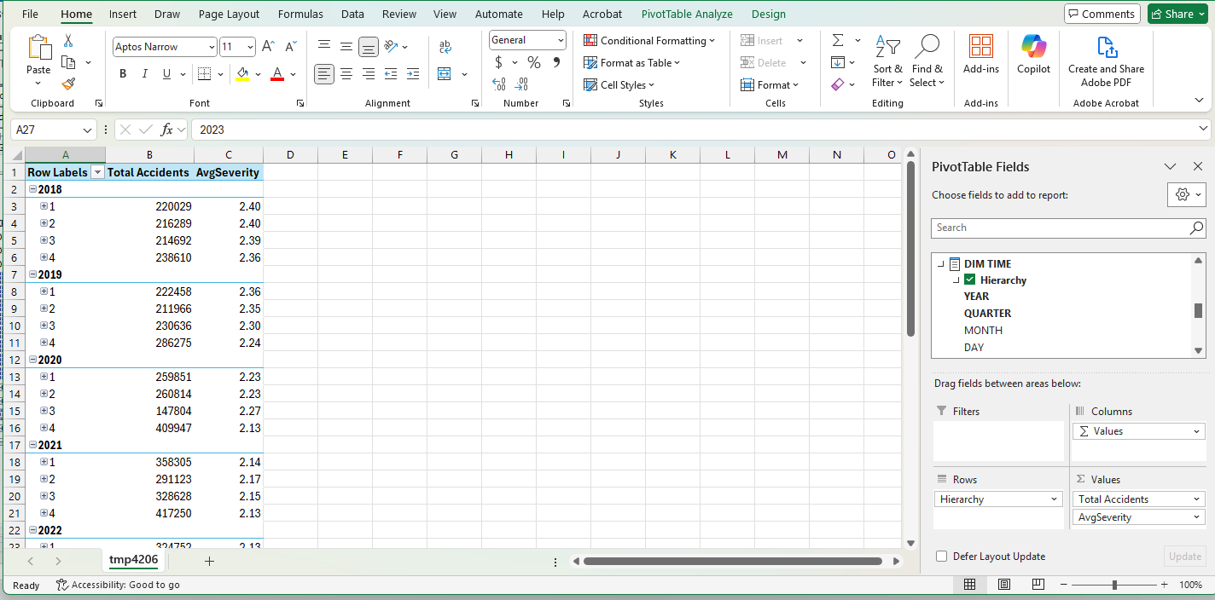

*3.7.4.3 MDX.*

*Câu truy vấn MDX*:

|  |
| --- |
| SELECT  {[Measures].[Total Accidents], [Measures].[AvgSeverity]} ON COLUMNS,  DrillDownLevel(  [DIM TIME].[Hierarchy].[YEAR].MEMBERS,  [DIM TIME].[Hierarchy].[YEAR]) ON ROWS  FROM [US Accidents DW] |

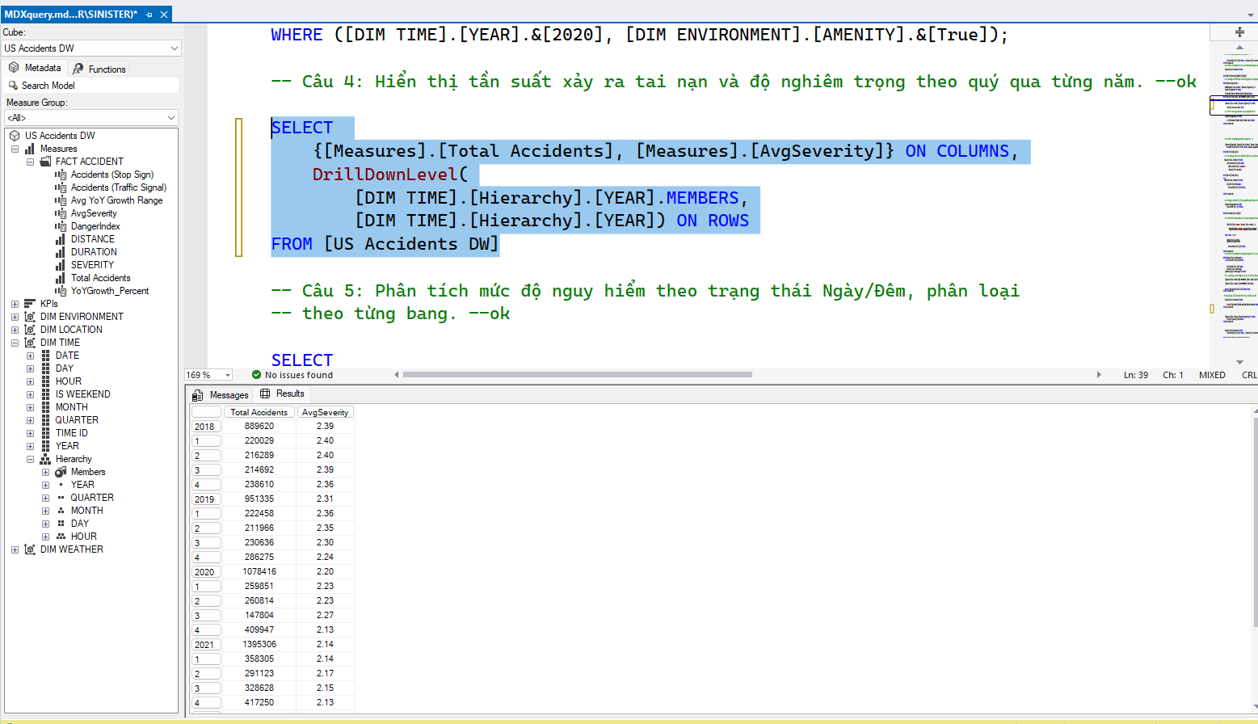

**3.7.5 Câu truy vấn 5**

**Nội dung câu truy vấn**: Phân tích mức độ nguy hiểm theo trạng thái Ngày/Đêm, phân loại theo từng bang.

**Nhận xét**: Kết quả khi thực hiện câu truy vấn bằng thao tác tay trên Cube, Pivot Table và MDX giống nhau.

*3.7.5.1 Thao tác trên Cube.*

*Tóm tắt bước làm*: Tạo **Named Set [ExceptionSunriseSunset]** để lọc bỏ những thành viên “Unknown”. Kéo thả lần lượt **State** *(Dim Location)* và **Sunrise Sunset** *(Dim Weather)* và **DangerIndex** *(Measures)*. Phía trên, kéo **Name Set [ExceptionSunrise Sunset]** vào. Nhấn **Click to execute the query** để thực thi.

*Câu lệnh tạo Named Set [ExceptionSunriseSunset]*:

|  |
| --- |
| EXCEPT([DIM WEATHER].[SUNRISE SUNSET].[SUNRISE SUNSET].MEMBERS, [DIM WEATHER].[SUNRISE SUNSET].[Unknown]) |

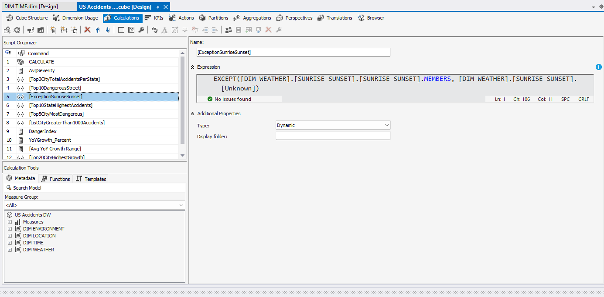

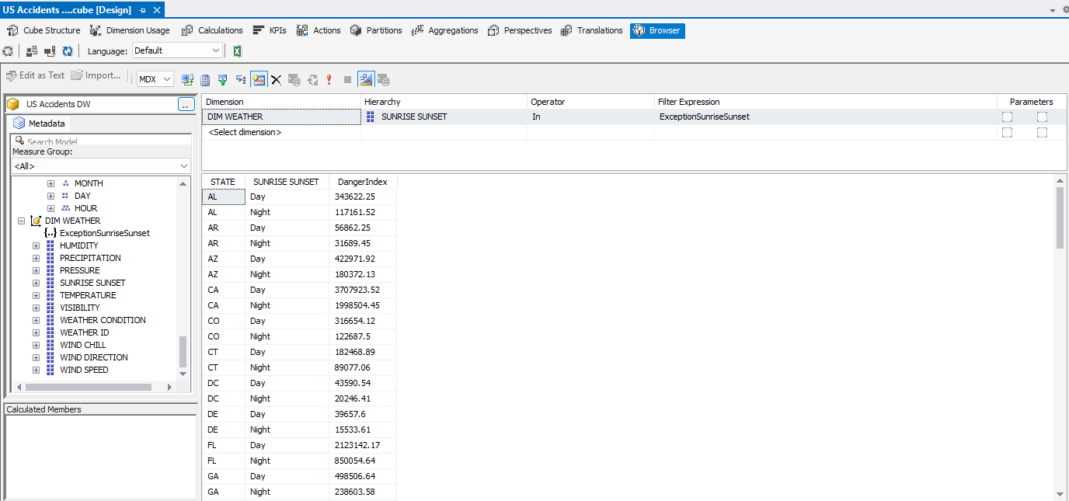

*3.7.5.2 Pivot Table.*

*Tóm tắt bước làm*: Kéo thả lần lượt **State** *(Dim Location)* và **Named Set [Exception SunriseSunset]** vừa tạo khi thao tác trên Cube vào trường **Rows**, **DangerIndex** *(Measures)* vào trường **Values**.

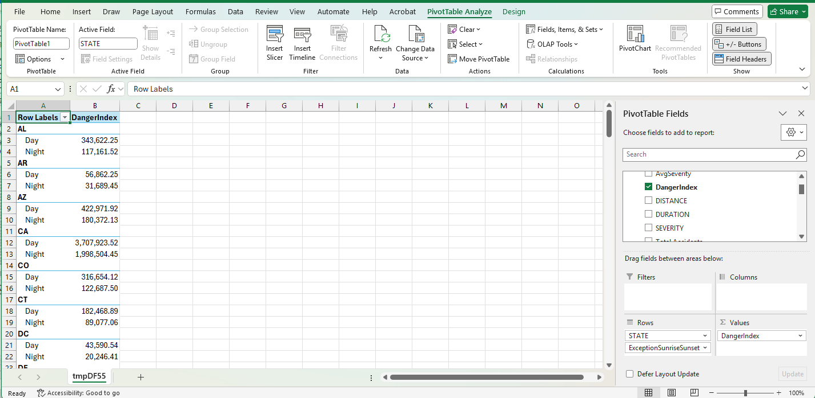

*3.7.5.3 MDX.*

*Câu truy vấn MDX*:

|  |
| --- |
| SELECT  {[Measures].[DangerIndex]} ON COLUMNS,  NON EMPTY CROSSJOIN (  [DIM LOCATION].[STATE].[STATE].MEMBERS,  EXCEPT([DIM WEATHER].[SUNRISE SUNSET].[SUNRISE SUNSET].MEMBERS,  [DIM WEATHER].[SUNRISE SUNSET].[Unknown])  )ON ROWS  FROM [US Accidents DW]; |

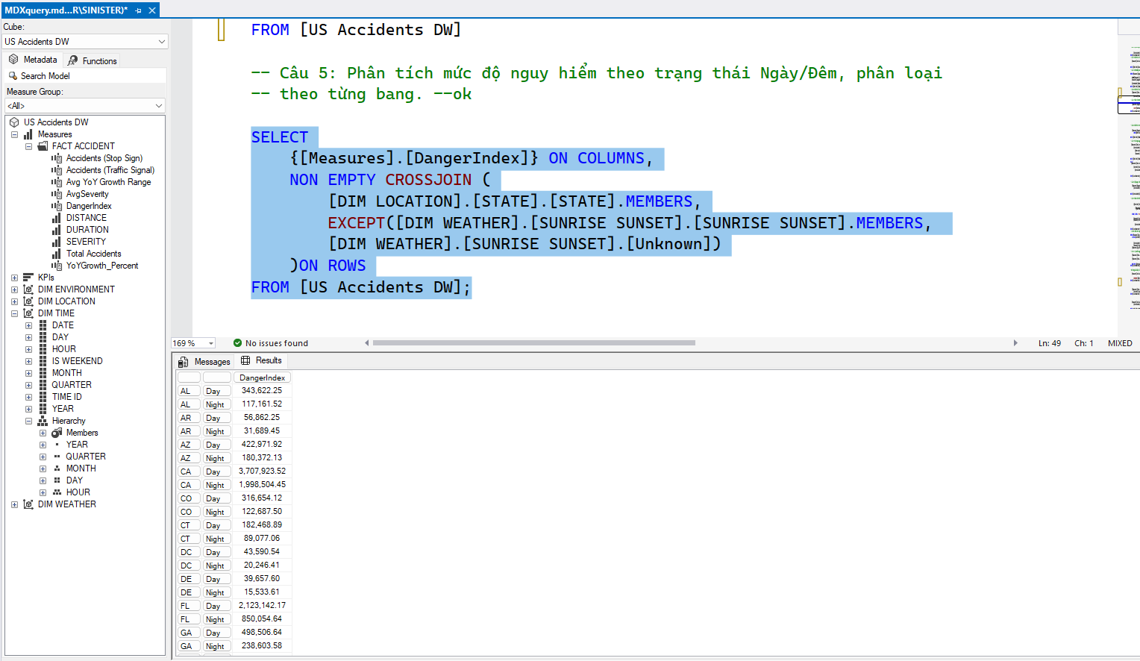

**3.7.6 Câu truy vấn 6**

**Nội dung câu truy vấn**: Cho biết thông tin 10 con đường nguy hiểm nhất trong năm 2022.

**Nhận xét**: Kết quả khi thực hiện câu truy vấn bằng thao tác tay trên Cube, Pivot Table và MDX giống nhau.

*3.7.6.1 Thao tác trên Cube.*

*Tóm tắt bước làm*: Tạo **Named Set [Top10DangerousStreet]** để lấy tên 10 con đường nguy hiểm nhất. Kéo thả lần lượt **Street** *(Dim Location)* và các *Measures:* **DangerIndex**, **Total Accidents** và **AvgSeverity**. Phía trên, thực hiện lọc ra **Year** *(Dim Time)* có giá trị là *2022* và kéo **Name Set [Top10DangerousStreet]** vừa tạo vào. Nhấn **Click to execute the query** để thực thi.

*Câu lệnh tạo Named Set [Top10DangerousStreet]*:

|  |
| --- |
| HEAD(  ORDER([DIM LOCATION].[STREET].[STREET].MEMBERS, [Measures].[DangerIndex], DESC),10  ) |

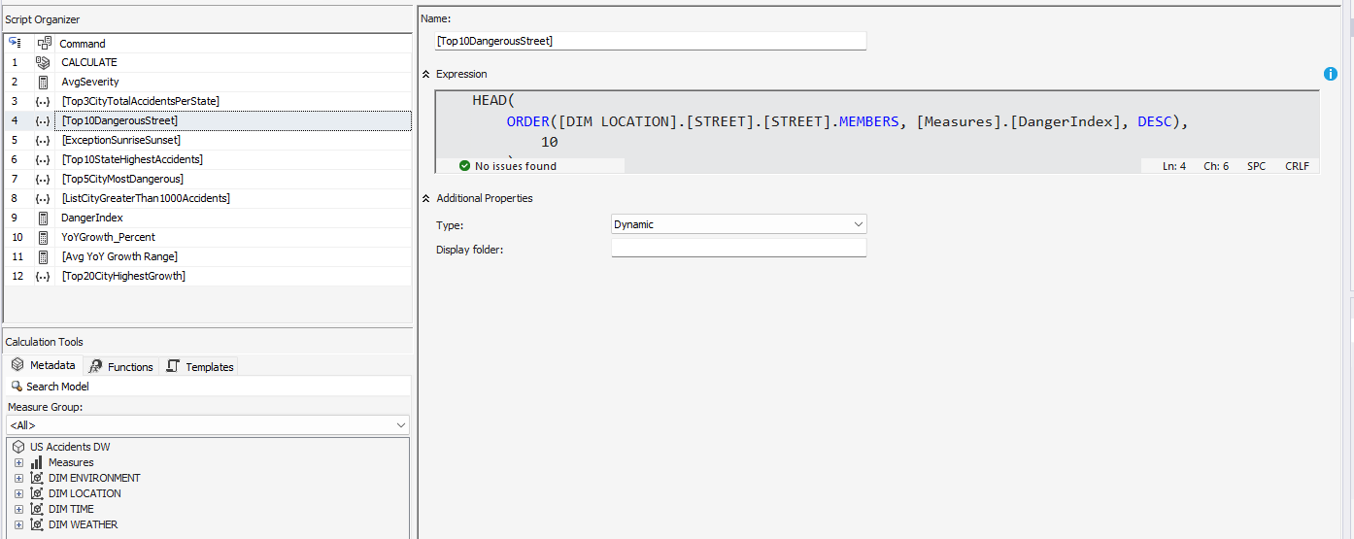

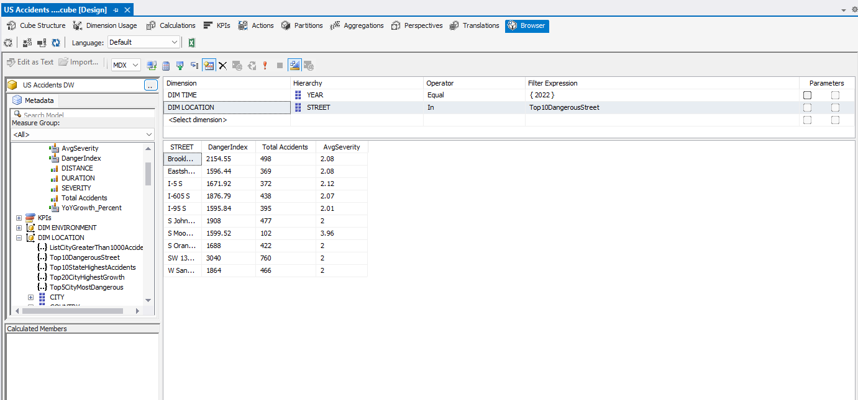

*3.7.6.2 Pivot Table.*

*Tóm tắt bước làm*: Kéo thả lần lượt **Named Set [Top10DangerousStreet]** vừa tạo khi thao tác trên Cube vào trường **Rows**, các *Measures* **DangerIndex, Total Accidents** và **AvgSeverity** vào trường **Values**. Thực hiện lọc ra **Year***(Dim Time)* có giá trị là *2022.*

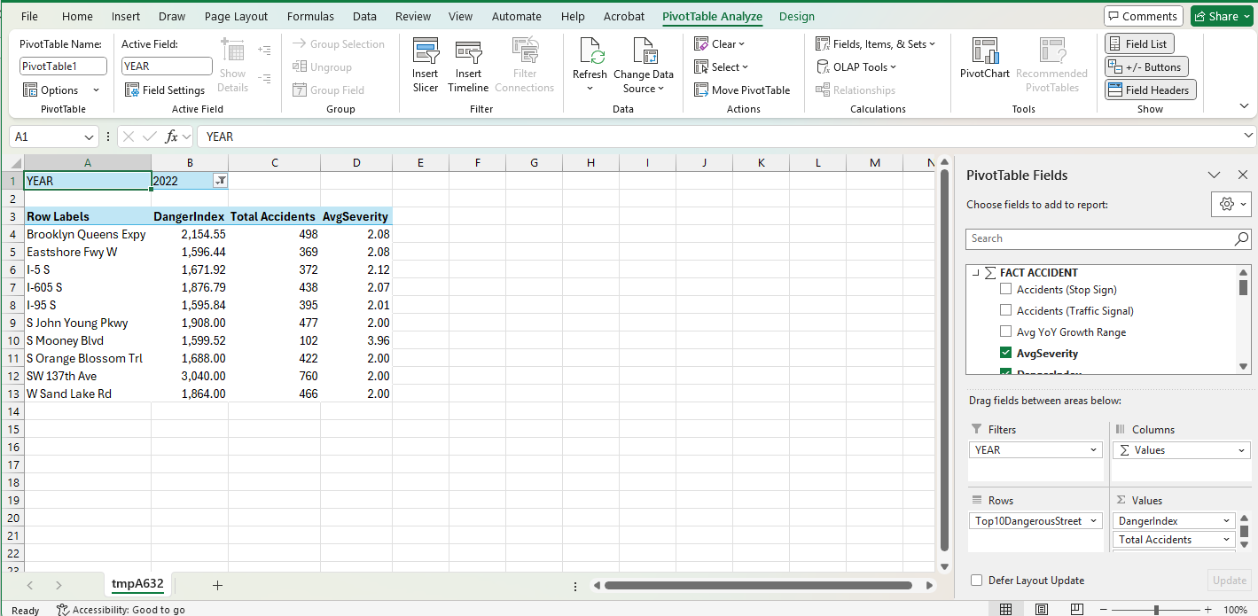

*3.7.6.3 MDX.*

*Câu truy vấn MDX*:

|  |
| --- |
| SELECT  {[Measures].[DangerIndex], [Measures].[Total Accidents], [Measures].[AvgSeverity]} ON COLUMNS,  HEAD(  ORDER([DIM LOCATION].[STREET].[STREET].MEMBERS, [Measures].[DangerIndex], DESC)  ,10  ) ON ROWS  FROM [US Accidents DW]  WHERE ([DIM TIME].[YEAR].&[2022]); |

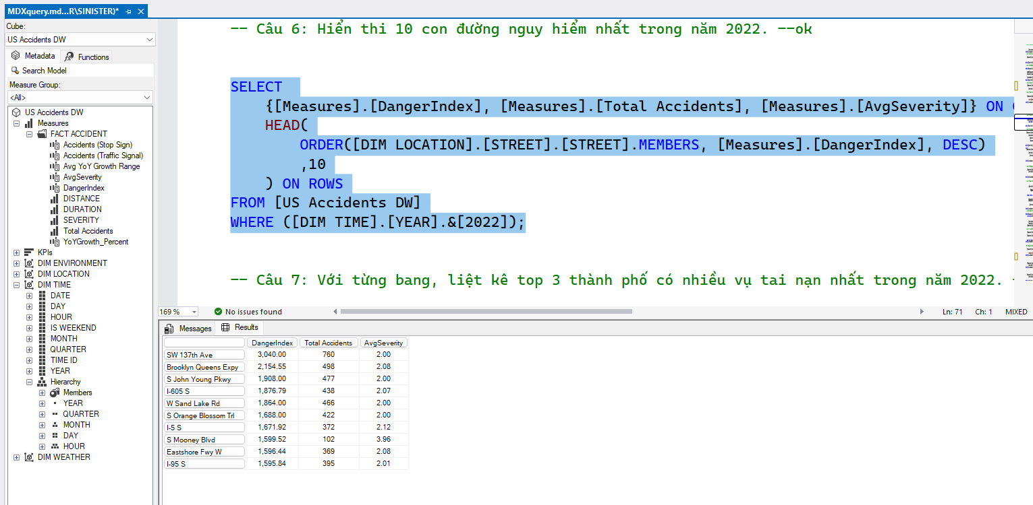

**3.7.7 Câu truy vấn 7**

**Nội dung câu truy vấn**: Với từng bang, liệt kê top 3 thành phố có nhiều vụ tai nạn nhất trong năm 2022.

**Nhận xét**: Kết quả khi thực hiện câu truy vấn bằng thao tác tay trên Cube, Pivot Table và MDX giống nhau.

*3.7.7.1 Thao tác trên Cube.*

*Tóm tắt bước làm*: Tạo **Named Set [Top3CityTotalAccidentsPerState]** để lấy 3 thành phố có số ca tai nạn cao nhất theo từng bang. Kéo thả lần lượt **State** *(Dim Location)*, **City** *(Dim Location)* và **Total Accidents** *(Measures)*. Phía trên, thực hiện lọc ra **Year** *(Dim Time)* có giá trị là *2022*, kéo **State** *(Dim Location)* vào và chuyển **Operator** thành *Custom*, dán câu lệnh tạo **Named Set** trên vào cột **Filter Expression**. Nhấn **Click to execute the query** để thực thi.

*Câu lệnh tạo Named Set [Top3CityTotalAccidentsPerState]*:

|  |
| --- |
| GENERATE(  [DIM LOCATION].[STATE].[STATE].members,  TOPCOUNT(  {[DIM LOCATION].[STATE].currentmember *  [DIM LOCATION].[CITY].children},  3,  [Measures].[Total Accidents])  ) |

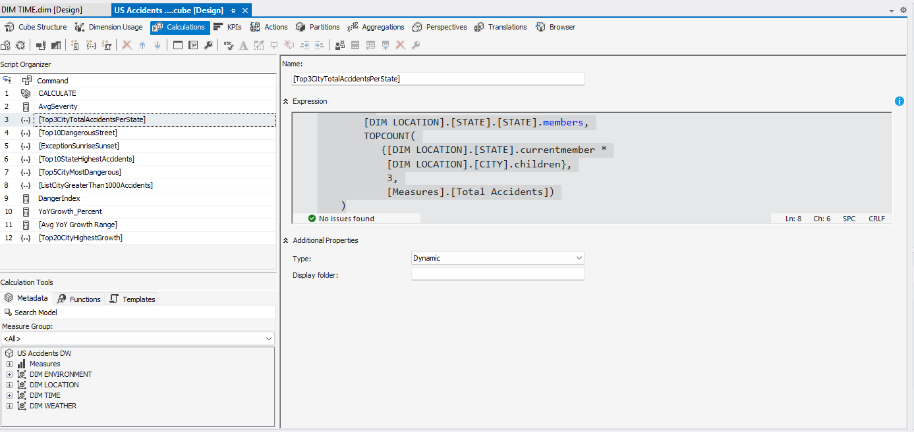

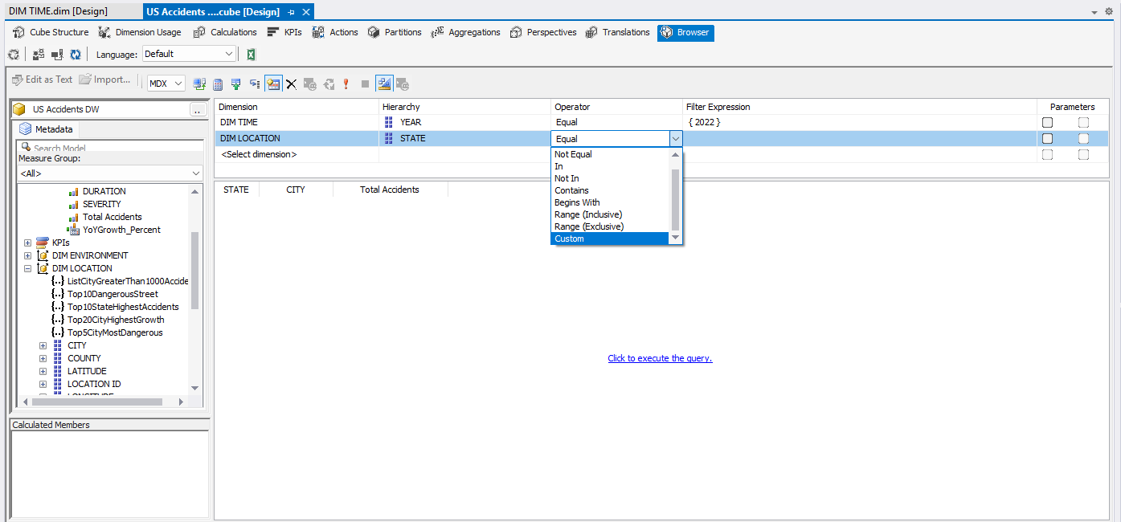

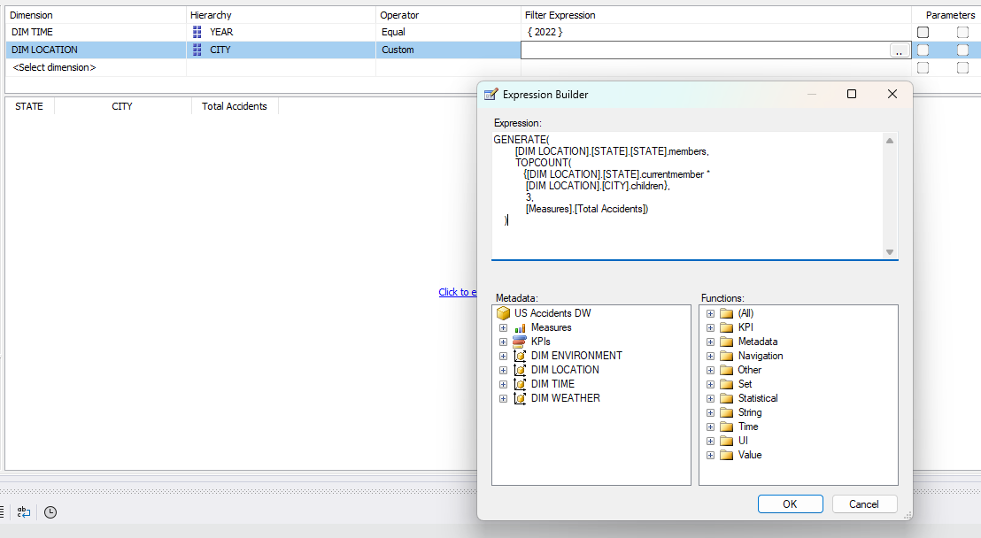

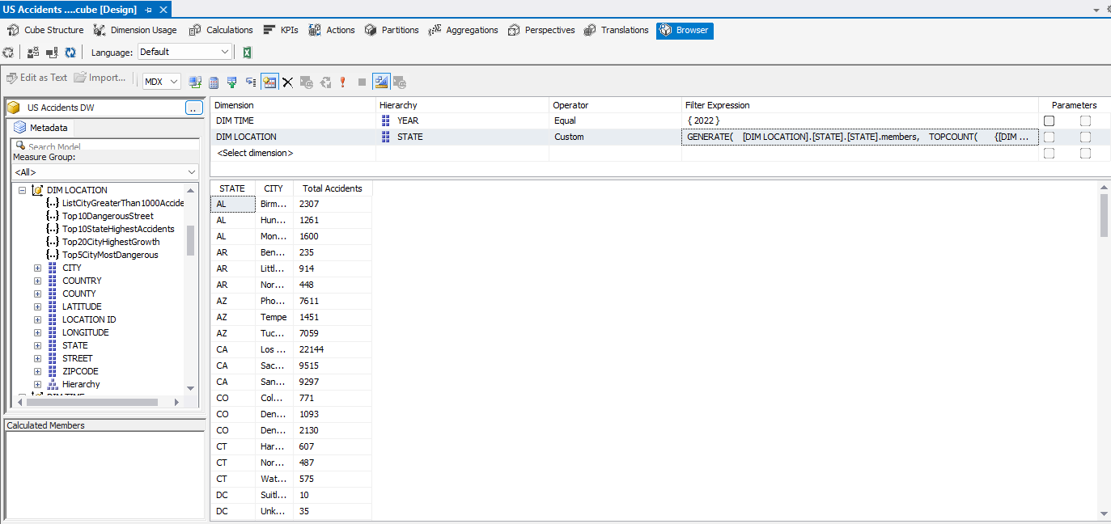

*3.7.7.2 Pivot Table.*

*Tóm tắt bước làm*: Kéo thả lần lượt **Named Set [Top3CityTotalAccidentsPerState]** vừa tạo ở trên vào trường **Rows**, **Total Accidents** *(Measures)* vào trường **Values**. Thực hiện lọc ra **Year** *(Dim Time)* có giá trị *2022*.

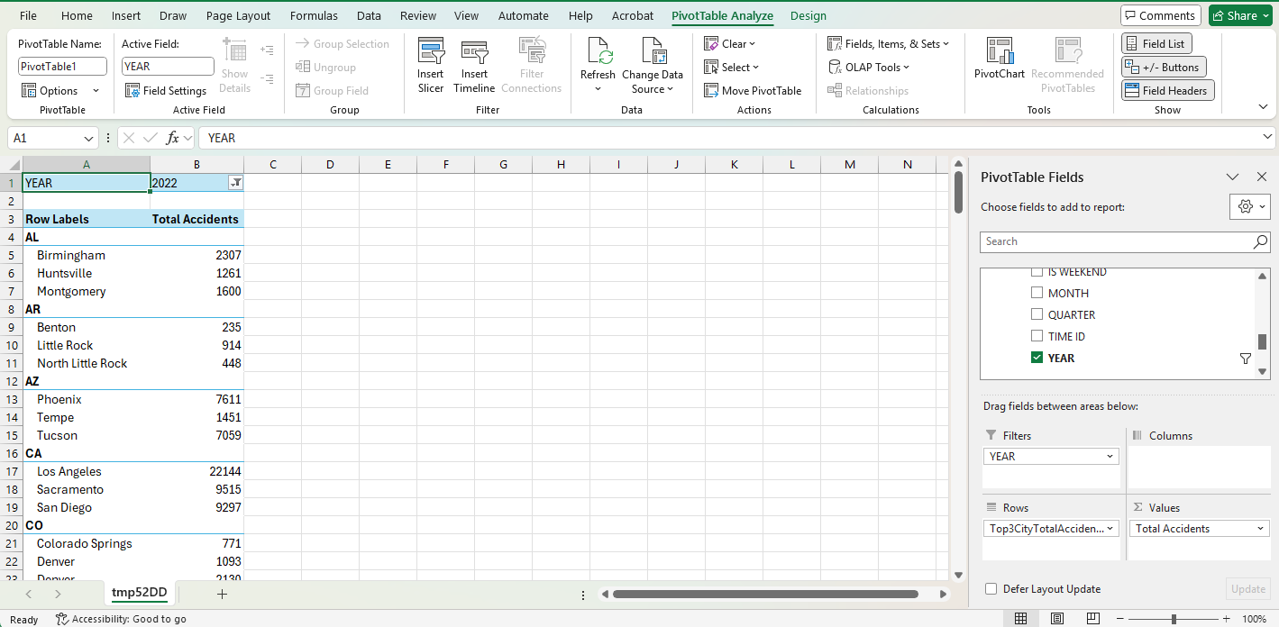

*3.7.7.3 MDX.*

*Câu truy vấn MDX*:

|  |
| --- |
| SELECT  {[Measures].[Total Accidents]} ON COLUMNS,  {  GENERATE(  [DIM LOCATION].[STATE].[STATE].members,  TOPCOUNT(  {[DIM LOCATION].[STATE].currentmember *  [DIM LOCATION].[CITY].children},  3,  [Measures].[Total Accidents])  )  } ON ROWS  FROM [US Accidents DW]  WHERE ([DIM TIME].[YEAR].&[2022]); |

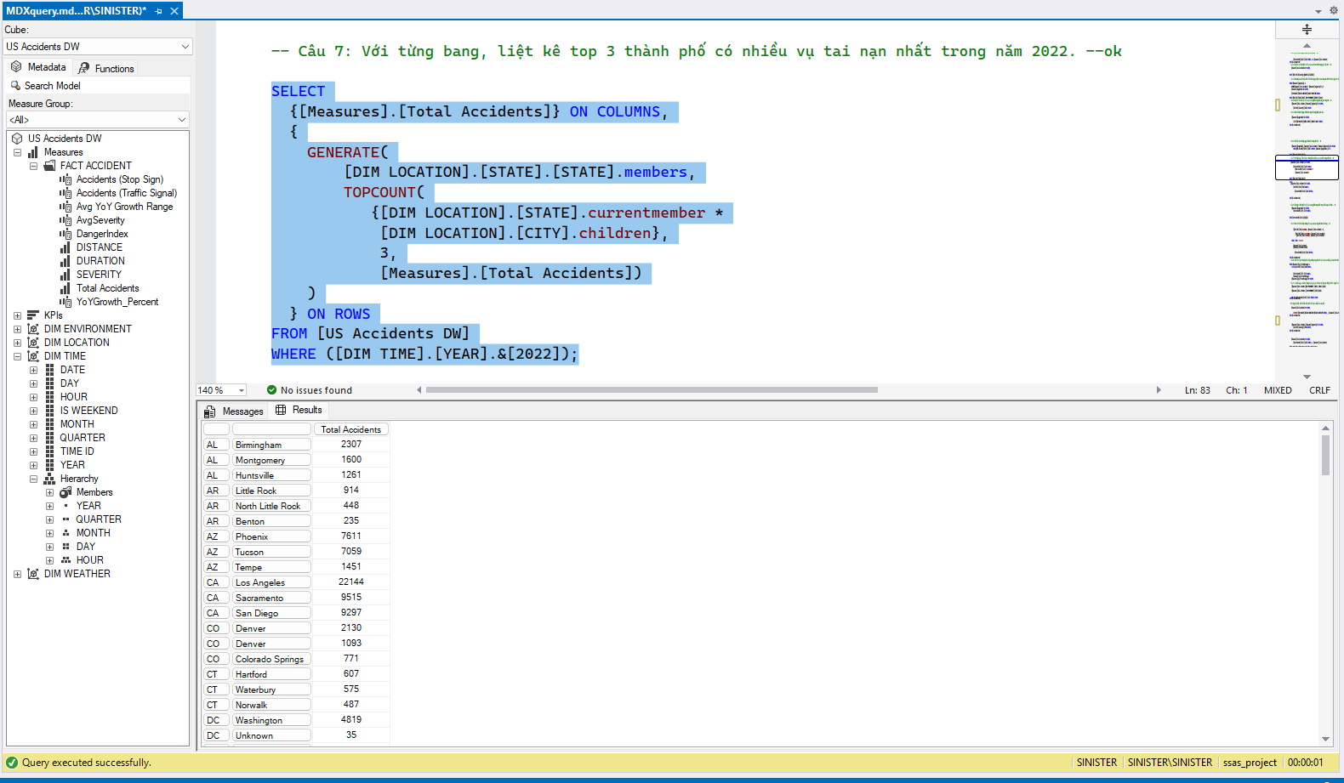

**3.7.8 Câu truy vấn 8**

**Nội dung câu truy vấn**: Xếp hạng 5 thành phố có tỷ lệ tai nạn nghiêm trọng nhất trong tiểu bang california.

**Nhận xét**: Kết quả khi thực hiện câu truy vấn bằng thao tác tay trên Cube, Pivot Table và MDX giống nhau.

*3.7.8.1 Thao tác trên Cube.*

*Tóm tắt bước làm*: Tạo **Named Set [Top5CityMostDangerous]** để lấy các 5 thành phố có độ nguy hiểm cao nhất. Kéo thả các thuộc tính **City** *(Dim Location)* và **DangerIndex** *(Measures)*. Phía trên, thực hiện lọc ra **State** *(Dim Location)* có giá trị là *CA*, kéo **Named Set [Top5CityMostDangerous]** vừa tạo vào. Nhấn **Click to execute the query** để thực thi.

*Câu lệnh tạo Named Set [Top5CityMostDangerous]*:

|  |
| --- |
| TOPCOUNT(  [DIM LOCATION].[CITY].[CITY].MEMBERS,  5,  [Measures].[DangerIndex]  ) |

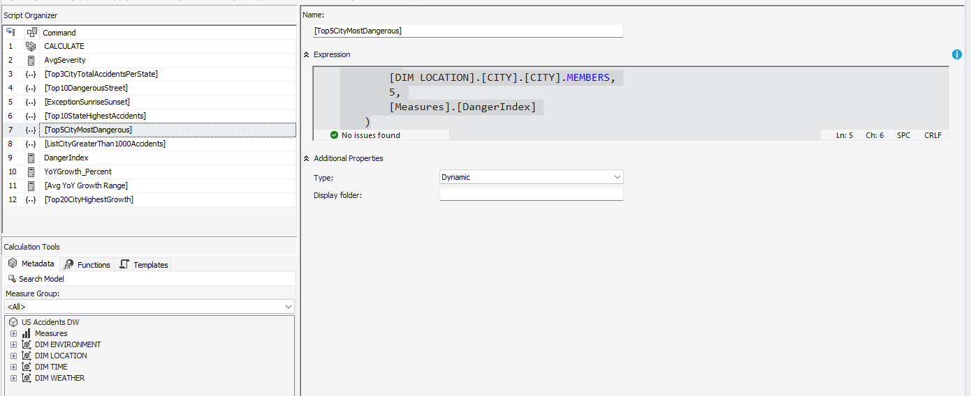

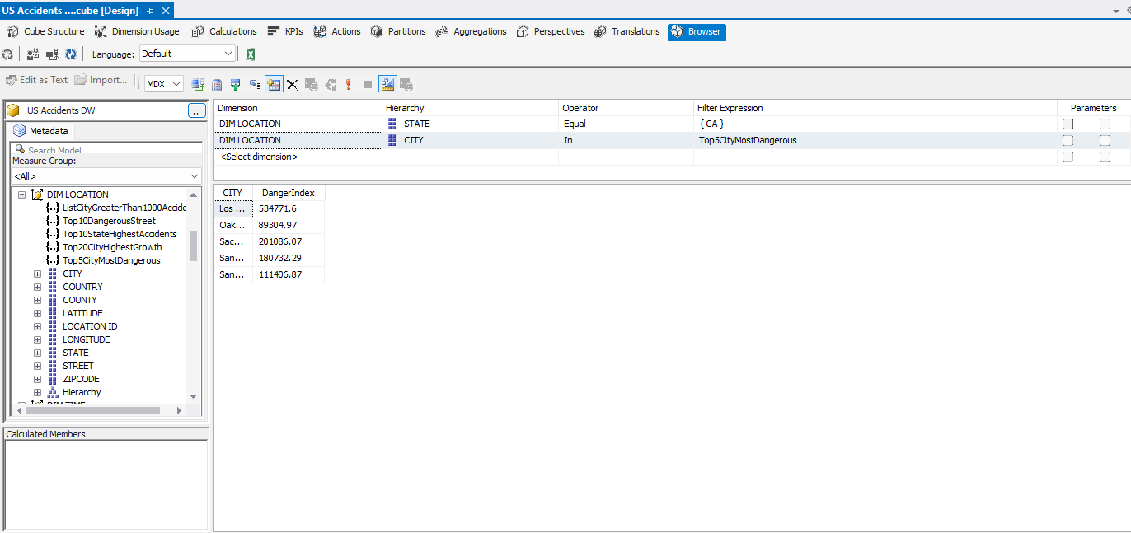

*3.7.8.2 Pivot Table.*

*Tóm tắt bước làm*: Kéo thả lần lượt **Named Set [Top5CityMostDangerous]** vừa tạo vào trường **Rows**, **DangerIndex** *(Measures)* vào trường **Values**. Thực hiện lọc ra **State** *(Dim Location)* có giá trị là *CA.*

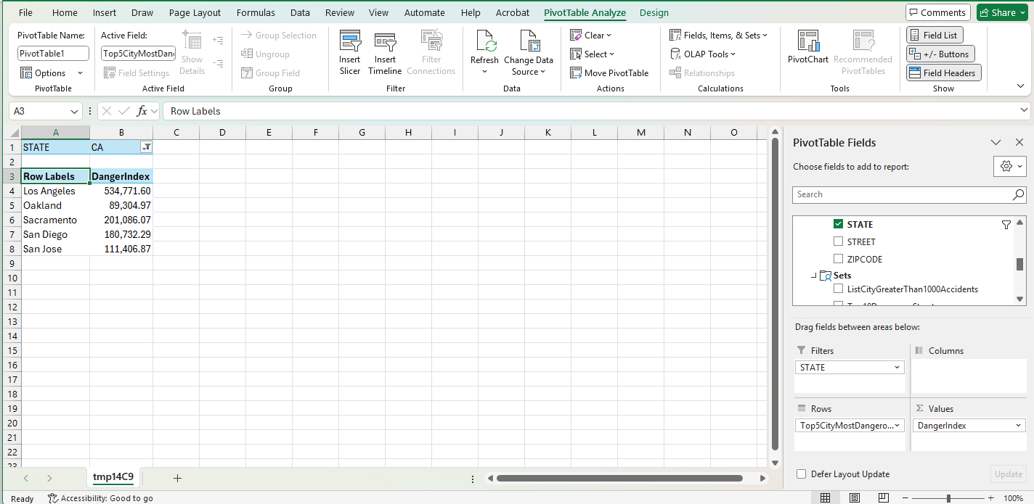

*3.7.8.3 MDX.*

*Câu truy vấn MDX*:

|  |
| --- |
| SELECT  {[Measures].[DangerIndex]} ON COLUMNS,  TOPCOUNT(  [DIM LOCATION].[CITY].[CITY].MEMBERS,  5,  [Measures].[DangerIndex]  ) ON ROWS  FROM [US Accidents DW]  WHERE ([DIM LOCATION].[STATE].&[CA]) |

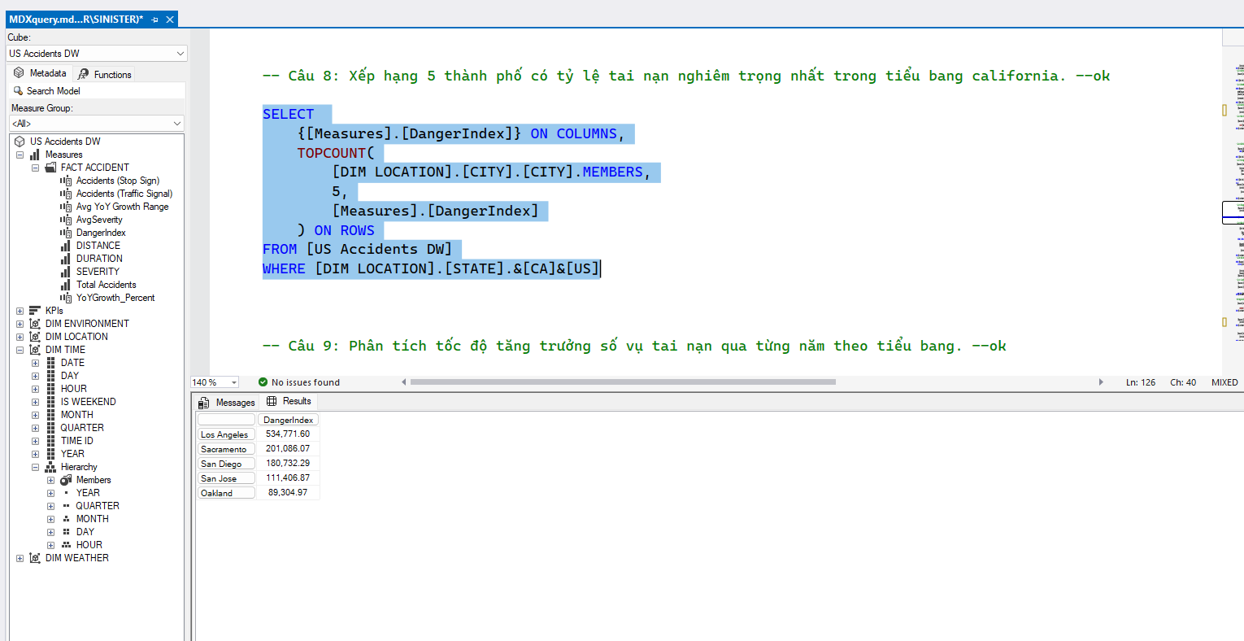

**3.7.9 Câu truy vấn 9**

**Nội dung câu truy vấn**: Phân tích tốc độ tăng trưởng số vụ tai nạn qua từng năm theo tiểu bang.

**Nhận xét**: Kết quả khi thực hiện câu truy vấn bằng thao tác tay trên Cube, Pivot Table và MDX giống nhau.

*3.7.9.1 Thao tác trên Cube.*

*Tóm tắt bước làm*: Tạo **Calculated Member [YoYGrowth_Percent]** để tính mức độ tăng trưởng của số vụ tai nạn qua từng năm. Kéo thả lần lượt **State** *(Dim Location)*, **Year** *(Dim Time)*, **Total Accidents** *(Measures)* và **YoYGrowth_Percent** *(Measures)* vừa tạo vào. Nhấn **Click to execute the query** để thực thi.

*Câu lệnh tạo Calculated Member [YoYGrowth_Percent]*:

|  |
| --- |
| ROUND(  IIF(  ([DIM TIME].[YEAR].PrevMember, [Measures].[Total Accidents]) = 0,  NULL,  (  ([DIM TIME].[YEAR].CurrentMember, [Measures].[Total Accidents])  - ([DIM TIME].[YEAR].PrevMember, [Measures].[Total Accidents])  )  / ([DIM TIME].[YEAR].PrevMember, [Measures].[Total Accidents])  ),2 ) |

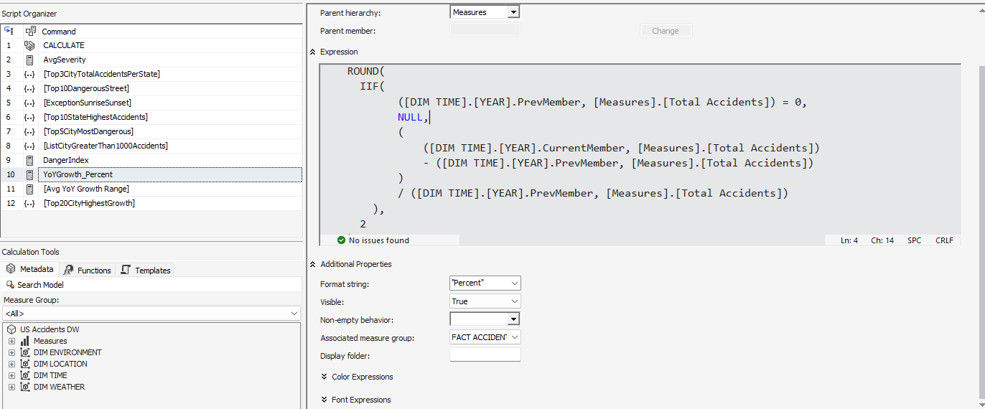

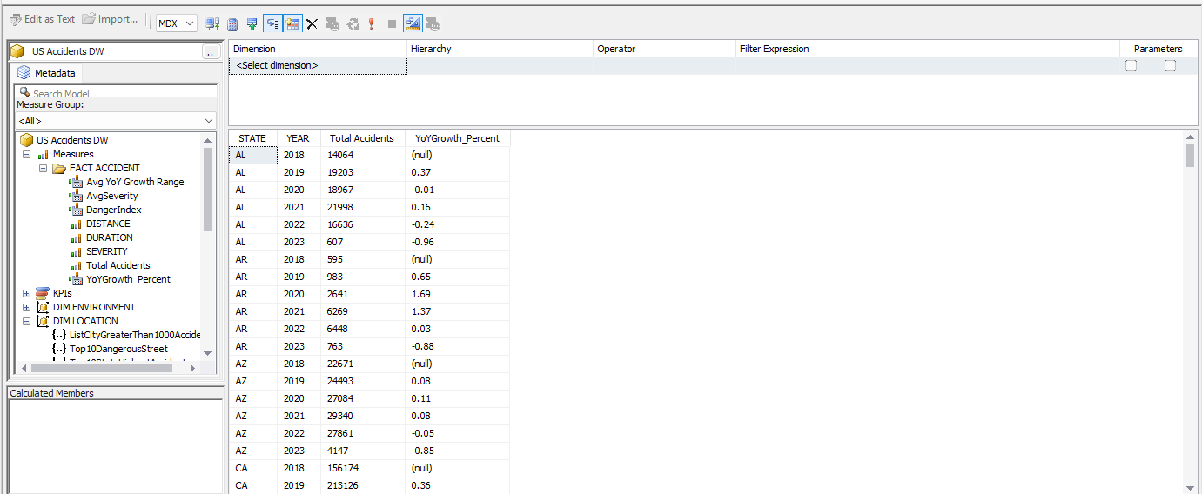

*3.7.9.2 Pivot Table.*

*Tóm tắt bước làm*: Kéo thả lần lượt **State** *(Dim Location)* và **Year** *(Dim Time)* vào trường **Rows**, **Total Accidents** *(Measures)* và **YoYGrowth_Percent** *(Measures)* vào trường **Values**.

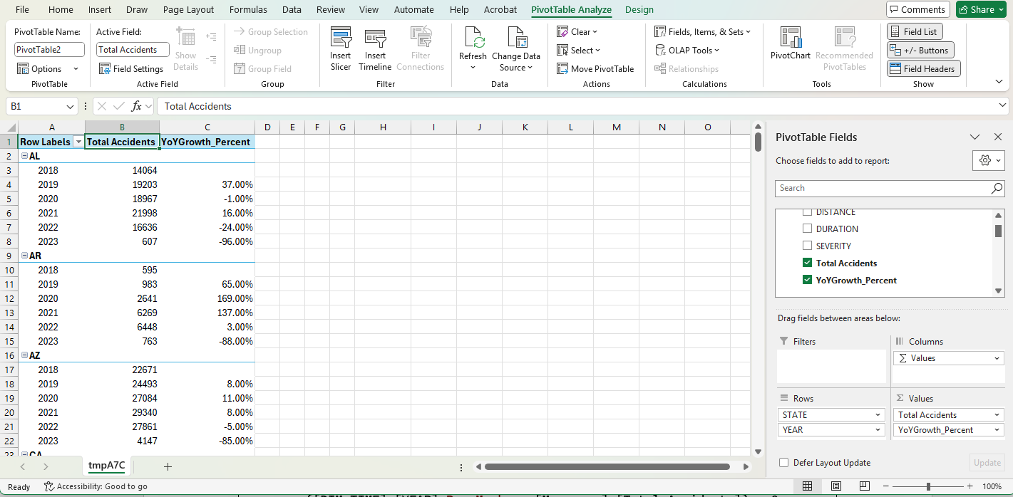

*3.7.9.3 MDX.*

*Câu truy vấn MDX*:

|  |
| --- |
| WITH  MEMBER [Measures].[YoYGrowth_Percent] AS  IIF(  ([DIM TIME].[YEAR].PrevMember, [Measures].[Total Accidents]) = 0,  NULL,  ROUND((  ([DIM TIME].[YEAR].CurrentMember, [Measures].[Total Accidents])  - ([DIM TIME].[YEAR].PrevMember, [Measures].[Total Accidents])  )  / ([DIM TIME].[YEAR].PrevMember, [Measures].[Total Accidents]),2)  ),  FORMAT_STRING = "Percent"  SELECT  {  [Measures].[Total Accidents],  [Measures].[YoYGrowth_Percent]  } ON COLUMNS,  NON EMPTY  CrossJoin(  [DIM LOCATION].[CITY].[CITY].MEMBERS,  [DIM TIME].[YEAR].[YEAR].MEMBERS  )  ON ROWS  FROM [US Accidents DW] |

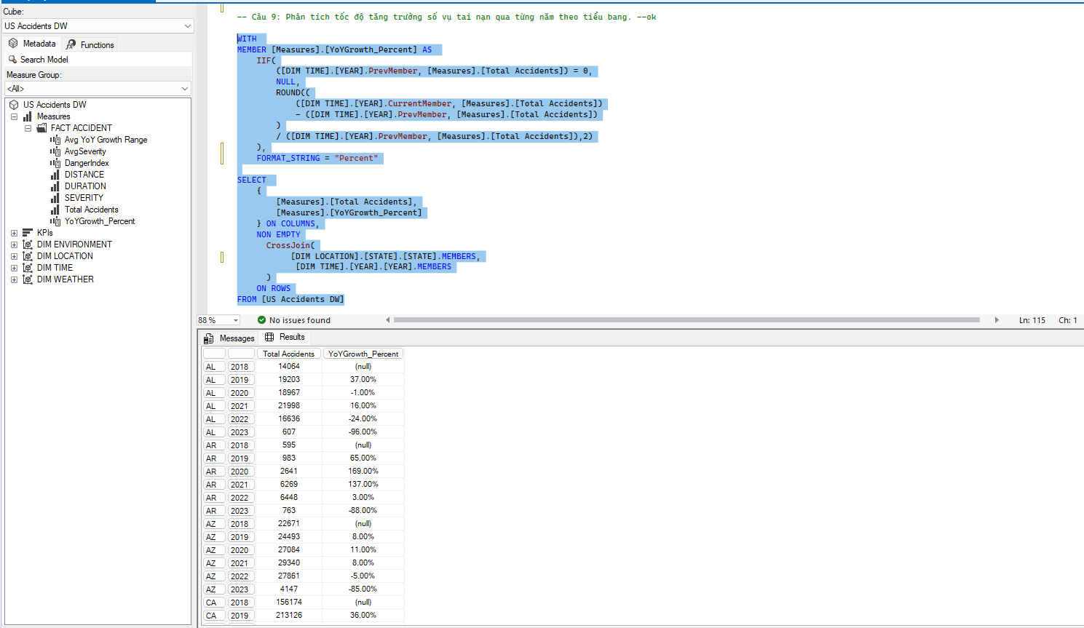

**3.7.10 Câu truy vấn 10**

**Nội dung câu truy vấn**: Cho biết thông tin top 20 thành phố có mức tăng trưởng trung bình số vụ tai nạn cao nhất giai đoạn 2018-2023.

**Nhận xét**: Kết quả khi thực hiện câu truy vấn bằng thao tác tay trên Cube, Pivot Table và MDX giống nhau.

*3.7.10.1 Thao tác trên Cube.*

*Tóm tắt bước làm*: Tạo **Calculated Member [Avg YoY Growth Range]** để tính mức tăng trưởng trung bình qua các năm và **Named Set [Top20CityHighestGrowth]** để lấy 20 thành phố có mức độ tăng trưởng trung bình cao nhất số ca tai nạn qua các năm. Kéo thả lần lượt **City** *(Dim Location)* và **Avg YoY Growth Range** *(Measures)* vừa tạo vào. Phía trên, kéo **Named Set [Top20CityHighestGrowth]** vào. Nhấn **Click to execute the query** để thực thi.

*Câu lệnh tạo Calculated Member [Avg YoY Growth Range]:*

|  |
| --- |
| ROUND(AVG(  EXISTING [DIM TIME].[YEAR].[YEAR].MEMBERS,  [Measures].[YoYGrowth_Percent]  ),2) |

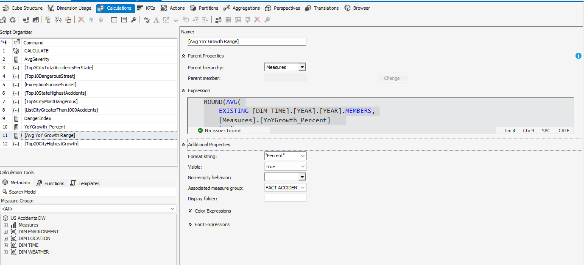

*Câu lệnh tạo Named Set [Top20CityHighestGrowth]*:

|  |
| --- |
| TOPCOUNT(  [DIM LOCATION].[CITY].[CITY].Members,  20,  [Measures].[Avg YoY Growth Range]  ) |

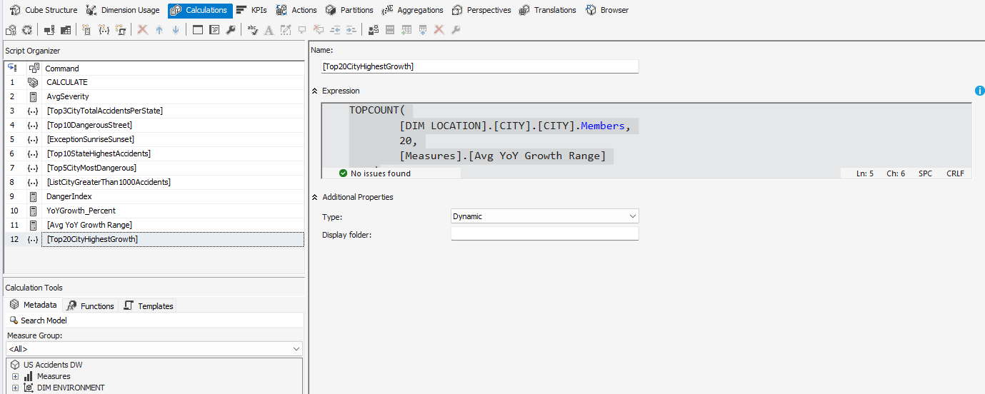

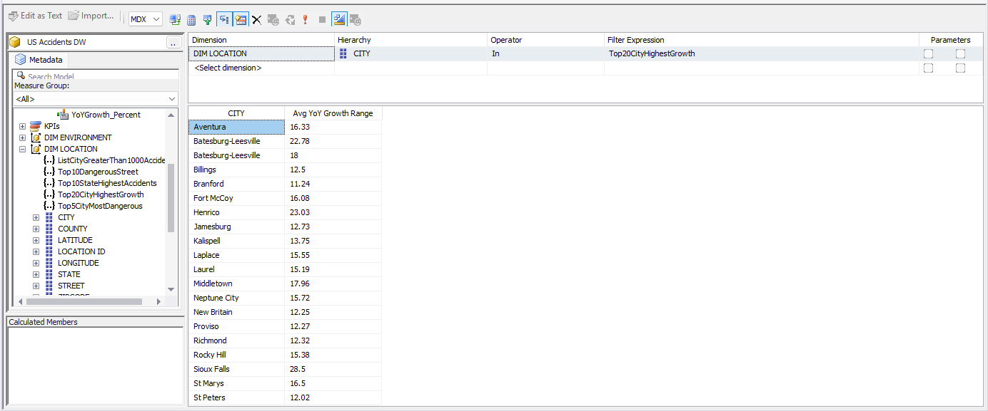

*3.7.10.2 Pivot Table.*

*Tóm tắt bước làm*: Kéo thả lần lượt **Named Set [Top20CityHighestGrowth]** vừa tạo khi thao tác trên Cube vào trường **Rows**, **Avg YoY Growth Range** *(Measures)* vào trường **Values.**

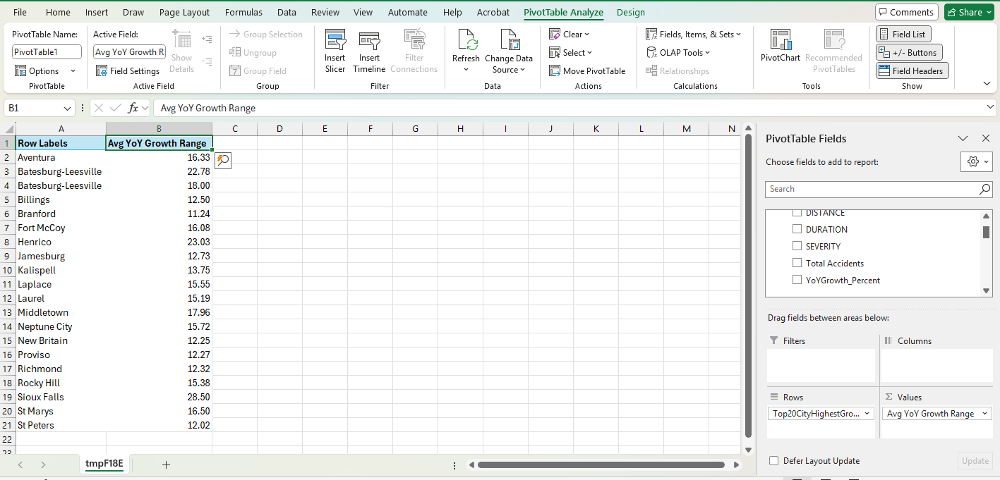

*3.7.10.3 MDX.*

*Câu truy vấn MDX*:

|  |
| --- |
| WITH  MEMBER [Measures].[Avg YoY Growth Range] AS  ROUND(AVG(  EXISTING [DIM TIME].[YEAR].[YEAR].MEMBERS,  [Measures].[YoYGrowth_Percent]  ),2)  SELECT  TOPCOUNT(  [DIM LOCATION].[CITY].[CITY].Members,  20,  [Measures].[Avg YoY Growth Range]  ) ON ROWS,  {[Measures].[Avg YoY Growth Range]} ON COLUMNS  FROM [US Accidents DW]; |

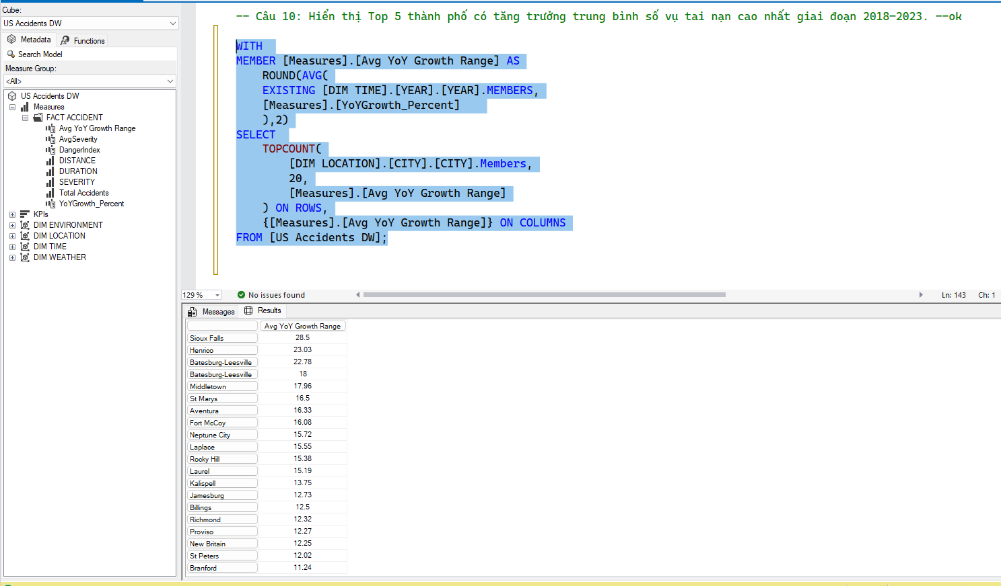

### 3.7.11 Câu truy vấn 11

**Nội dung câu truy vấn**: So sánh số lượng tai nạn xảy ra ở khu vực có Đèn giao thông (Traffic Signal) so với khu vực có Biển báo dừng (Stop Sign), phân loại theo từng bang.

**Nhận xét**: Kết quả khi thực hiện câu truy vấn bằng thao tác tay trên Cube, Pivot Table và MDX giống nhau.

#### 3.7.11.1 Thao tác trên Cube.

*Tóm tắt bước làm*: Tạo **Calculated Member [Accidents (Traffic Signal)]** và **[Accidents (Stop Signal)]** để lấy số vụ tai nạn của nơi có đèn giao thông và nơi có biển báo dừng. Kéo thả lần lượt **State** *(Dim Location)*, **Accidents (Traffic Signal)** *(Measures)* và **Accidents (Traffic Signal)** *(Measures)* vừa tạo vào. Nhấn **Click to execute the query** để thực thi.

*Câu lệnh tạo Calculated Member [Accidents (Traffic Signal)]:*

|  |
| --- |
| ([Measures].[Total Accidents],[DIM ENVIRONMENT].[TRAFFIC SIGNAL].&[True]) |

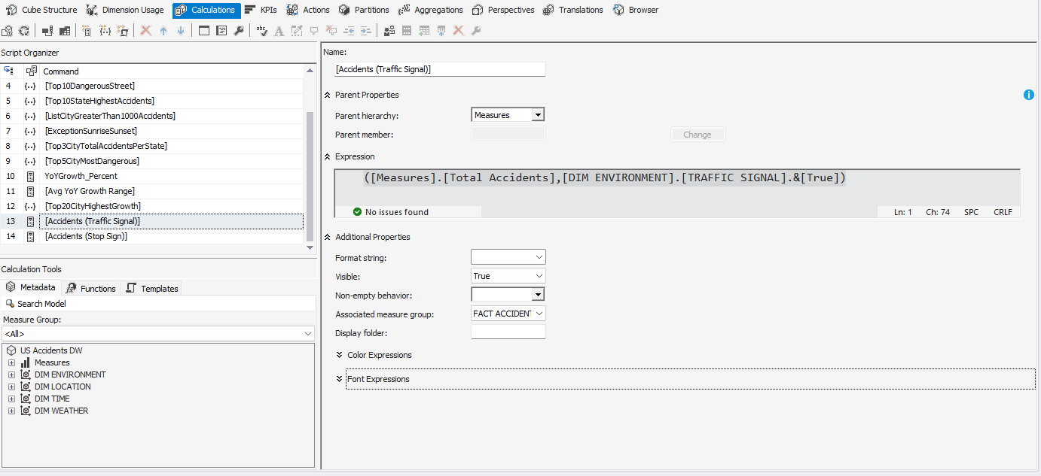

*Câu lệnh tạo Calculated Member [Accidents (Stop Signal)]:*

|  |
| --- |
| ([Measures].[Total Accidents], [DIM ENVIRONMENT].[STOP].&[True]) |

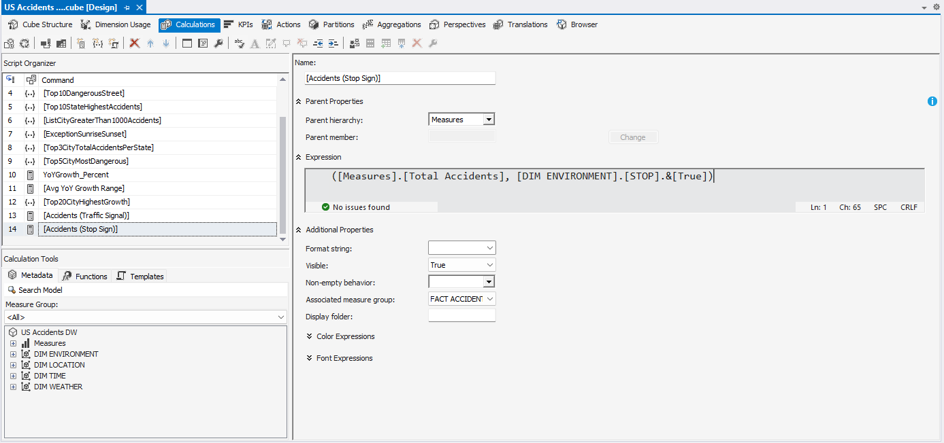

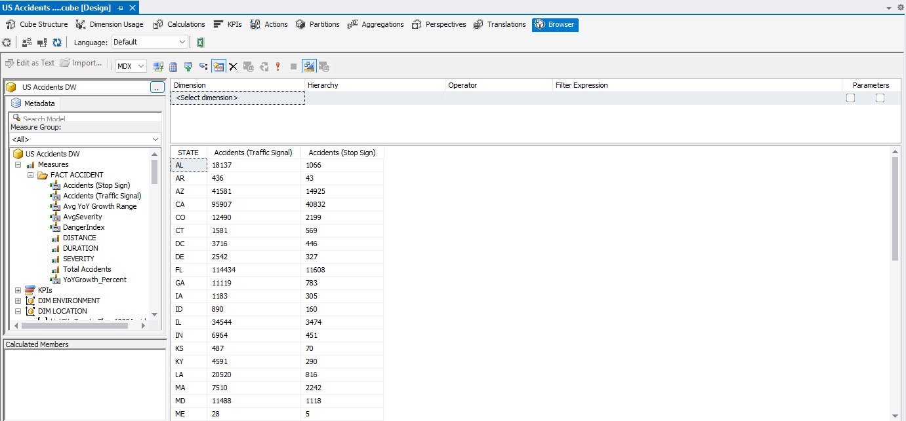

#### 3.7.11.2 Pivot Table.

*Tóm tắt bước làm*: Kéo thả lần lượt **State** *(Dim Location)* vừa tạo khi thao tác trên Cube vào trường **Rows**, **Accidents (Traffic Signal)** *(Measures)* và **Accidents (Stop Signal)** *(Measures)* vào trường **Values.**

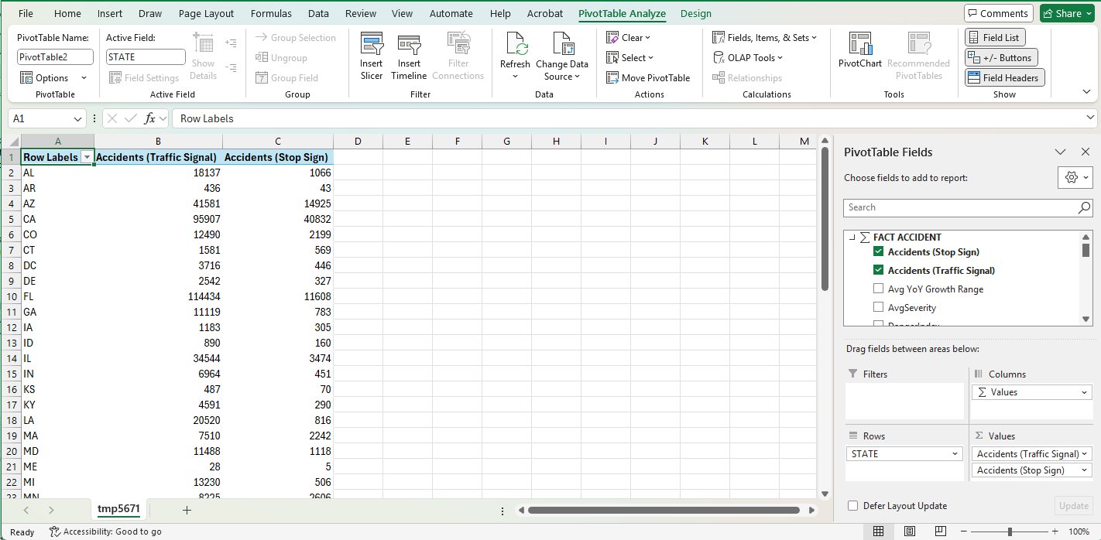

#### 3.7.11.3 MDX.

*Câu truy vấn MDX*:

|  |
| --- |
| WITH  MEMBER [Measures].[Accidents (Traffic Signal)] AS  ([Measures].[Total Accidents],[DIM ENVIRONMENT].[TRAFFIC SIGNAL].&[True])  MEMBER [Measures].[Accidents (Stop Sign)] AS  ([Measures].[Total Accidents], [DIM ENVIRONMENT].[STOP].&[True])  SELECT  {[Measures].[Accidents (Traffic Signal)],  [Measures].[Accidents (Stop Sign)]} ON COLUMNS,  NON EMPTY [DIM LOCATION].[STATE].[STATE].MEMBERS ON ROWS  FROM [US Accidents DW]; |

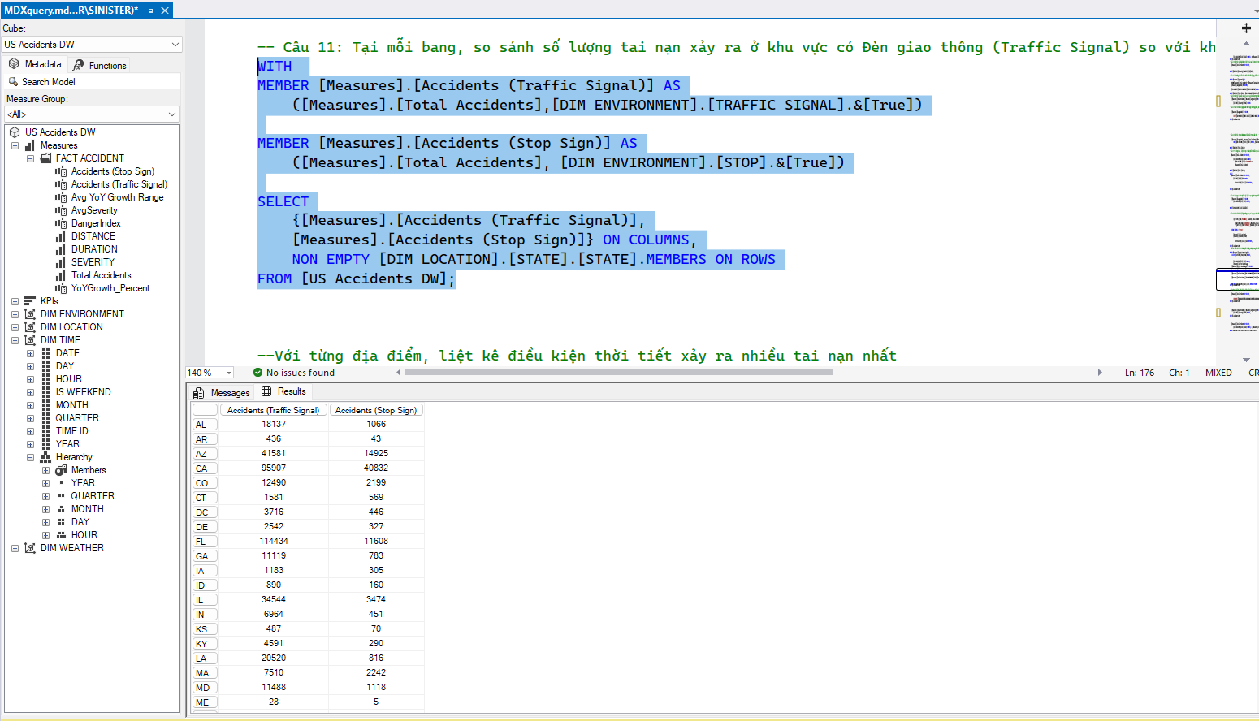

### 3.7.12 Câu truy vấn 12

**Nội dung câu truy vấn**: Cho biết top 10 thành phố có nhiều tai nạn nhất xảy ra tại các Nút giao (Junction) mà đồng thời cũng là nơi có Vạch qua đường (Crossing).

**Nhận xét**: Kết quả khi thực hiện câu truy vấn bằng thao tác tay trên Cube, Pivot Table và MDX giống nhau.

#### 3.7.12.1 Thao tác trên Cube.

*Tóm tắt bước làm*: Tạo **Named Set [Top10CityAccidentsJunctionAndCrossing]** để lấy 10 thành phố có số ca tai nạn cao nhất tại những nơi vừa có nút giao và vạch kẻ đường. Kéo thả lần lượt **City** *(Dim Location)* và **Total Accidents** *(Measures)* vào. Phía trên, kéo **Named Set [Top10CityAccidentsJunctionAndCrossing]** vừa tạo vào, thực hiện lọc **Junction** và  **Crossing** *(Dim Environment)* lấy các giá trị *True*. Nhấn **Click to execute the query** để thực thi.

*Câu lệnh tạo Named Set [Top10CityAccidentsJunctionAndCrossing]:*

|  |
| --- |
| TOPCOUNT ([DIM LOCATION].[CITY].[CITY].MEMBERS,  10,  [Measures].[Total Accidents]) |

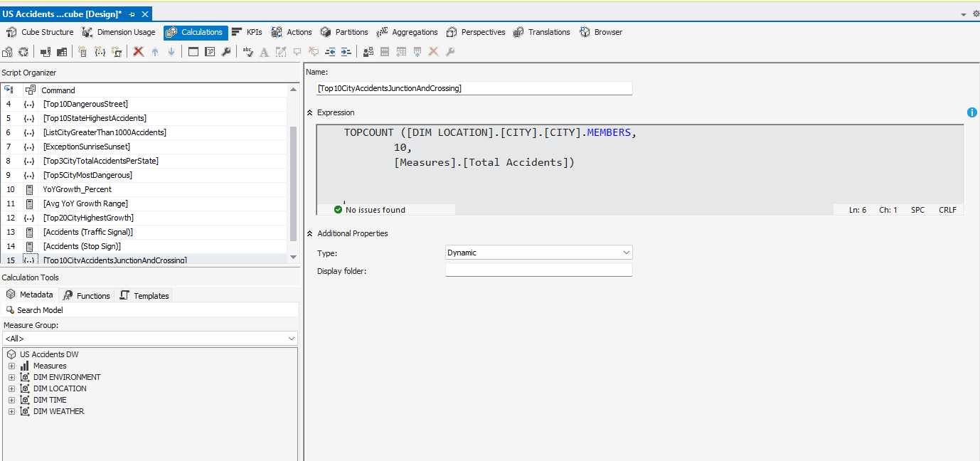

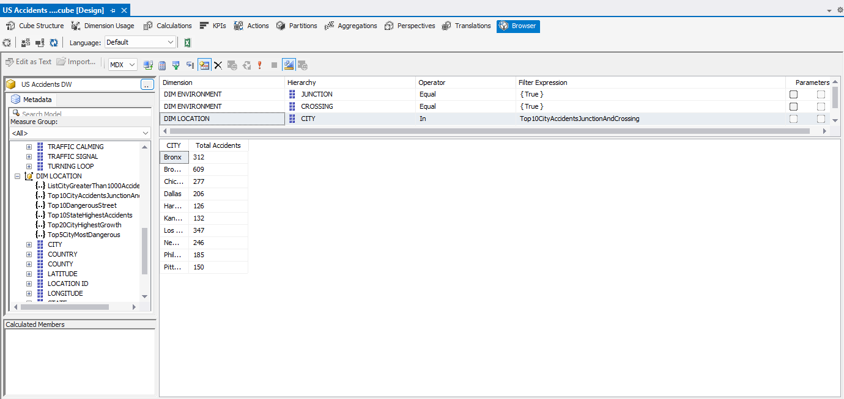

#### 3.7.12.2 Pivot Table.

*Tóm tắt bước làm*: Kéo thả lần lượt **Named set [Top10CityAccidentsJunctionand Crossing]** vừa tạo khi thao tác trên Cube vào trường **Rows**, **Total Accidents** *(Measures)* vào trường **Values.** Tiến hành lọc giá trị **Junction** và **Crossing** *(Dim Environment)* lấy giá trị *True*.

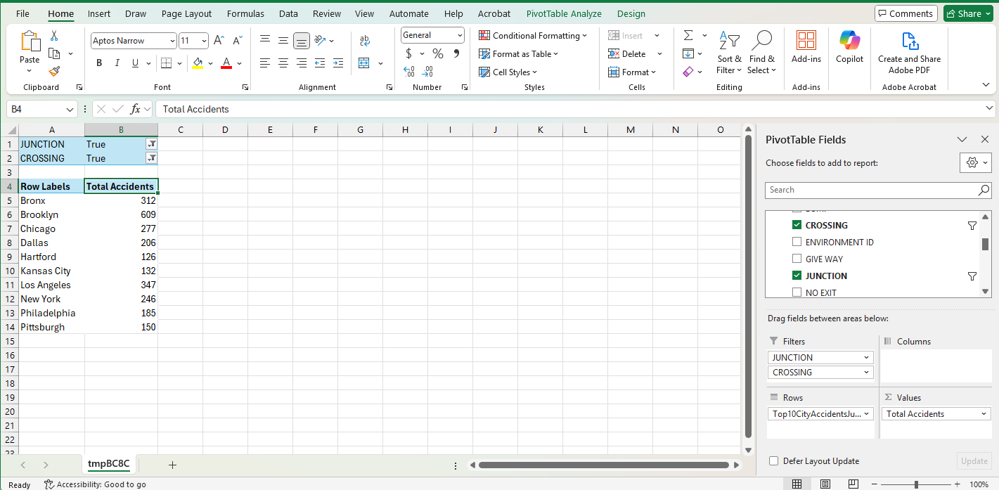

#### 3.7.12.3 MDX.

*Câu truy vấn MDX*:

|  |
| --- |
| SELECT  [Measures].[Total Accidents] ON COLUMNS,  TOPCOUNT ([DIM LOCATION].[CITY].[CITY].MEMBERS,  10,  [Measures].[Total Accidents]) ON ROWS  FROM [US Accidents DW]  WHERE ([DIM ENVIRONMENT].[JUNCTION].&[True],  [DIM ENVIRONMENT].[CROSSING].&[True]) |

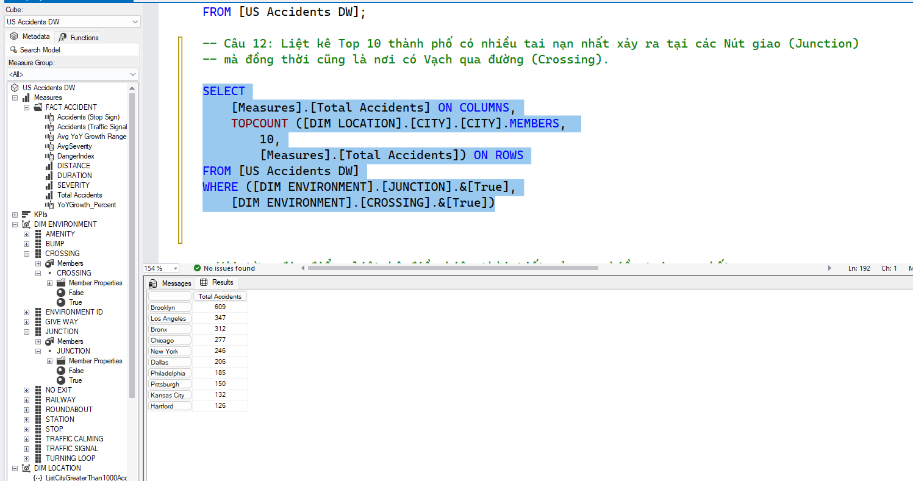

### 3.7.13 Câu truy vấn 13

**Nội dung câu truy vấn**: Cho biết quãng đường trung bình và thời gian trung bình của tai nạn, phân loại theo top 20 bang có nhiều tai nạn nhất.

**Nhận xét**: Kết quả khi thực hiện câu truy vấn bằng thao tác tay trên Cube, Pivot Table và MDX giống nhau.

#### 3.7.13.1 Thao tác trên Cube.

*Tóm tắt bước làm*: Tạo 2 **Calculated Member** là **[AvgDistance]** và **[AvgDuration]** để tính khoảng cách trung bình của tai nạn và thời gian trung bình ảnh hưởng nơi xảy ra tai nạn, tạo **Named Set** **[Top20StateHighestAccidents]** để lấy top 20 bang có nhiều tai nạn nhất. Kéo thả lần lượt **State** *(Dim Location)*, **Avg Distance** *(Measures)* và **AvgDuration** *(Measures)* vừa tạo. Phía trên, kéo **Named Set** **[Top20StateHighest Accidents]** vừa tạo vào. Nhấn **Click to execute the query** để thực thi.

*Câu lệnh tạo Calculated Member [AvgDistance]*:

|  |
| --- |
| ROUND([Measures].[DISTANCE]/[Measures].[Total Accidents],2) |

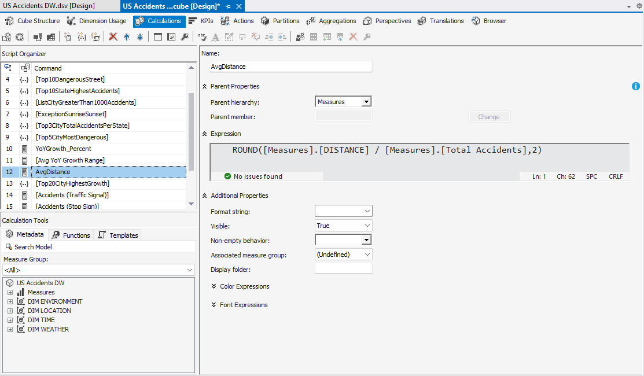

*Câu lệnh tạo Calculated Member [AvgDuration]*:

|  |
| --- |
| ROUND([Measures].[DURATION]/[Measures].[Total Accidents],2) |

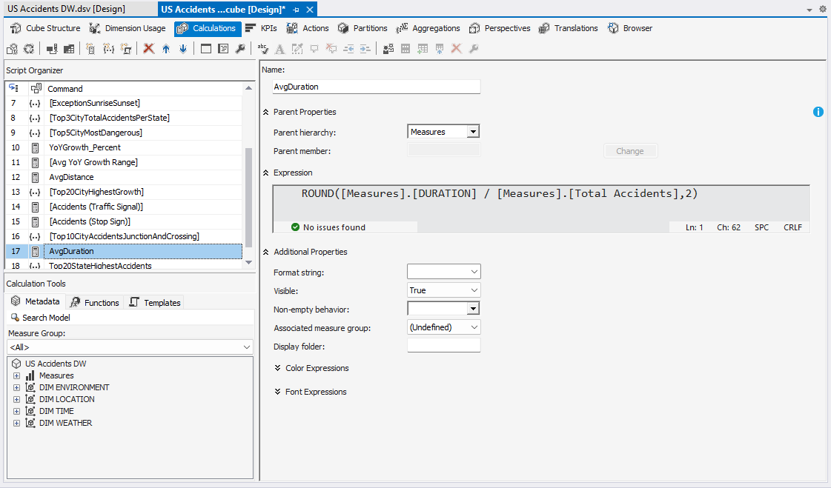

*Câu lệnh tạo Named Set [Top20StateHighestAccidents]*:

|  |
| --- |
| TOPCOUNT([DIM LOCATION].[STATE].[STATE].MEMBERS, 20,  [Measures].[Total Accidents]) |

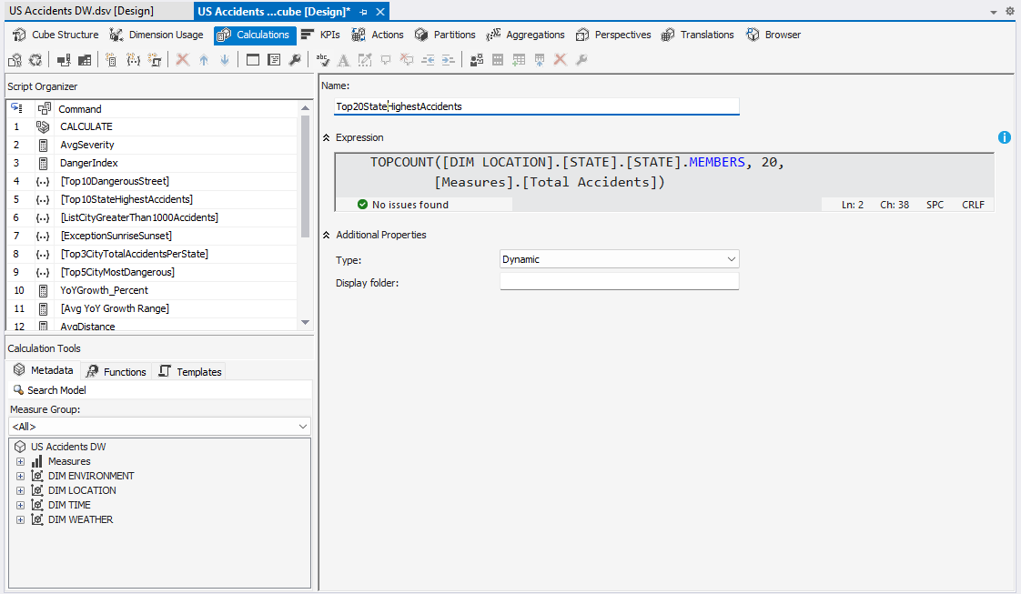

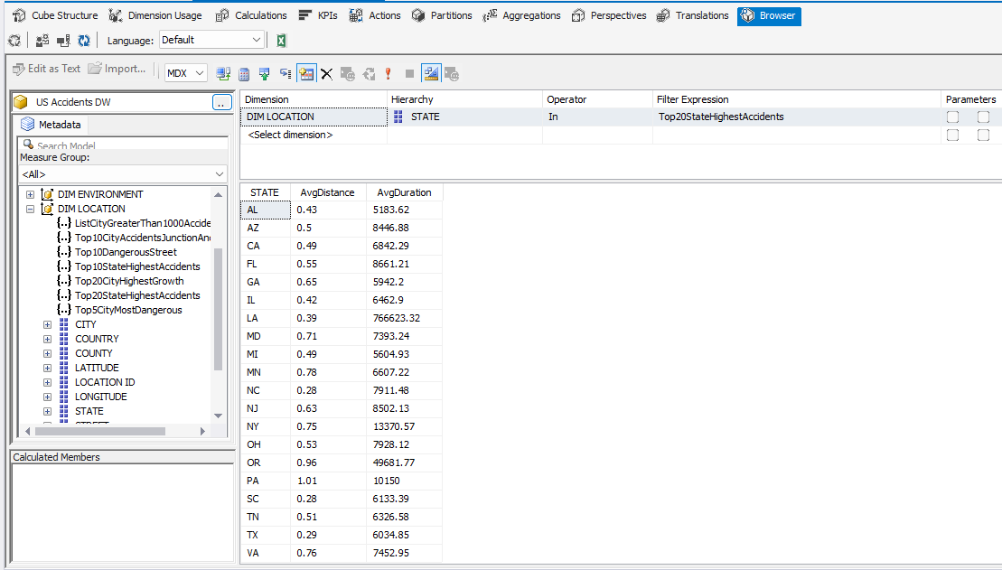

#### 3.7.13.2 Pivot Table.

*Tóm tắt bước làm*: Kéo thả lần lượt **Named set [Top20StateHighestAccidents]** vừa tạo khi thao tác trên Cube vào trường **Rows**, **AvgDistance** *(Measures)* và **AvgDuration** *(Measures)* vào trường **Values.**

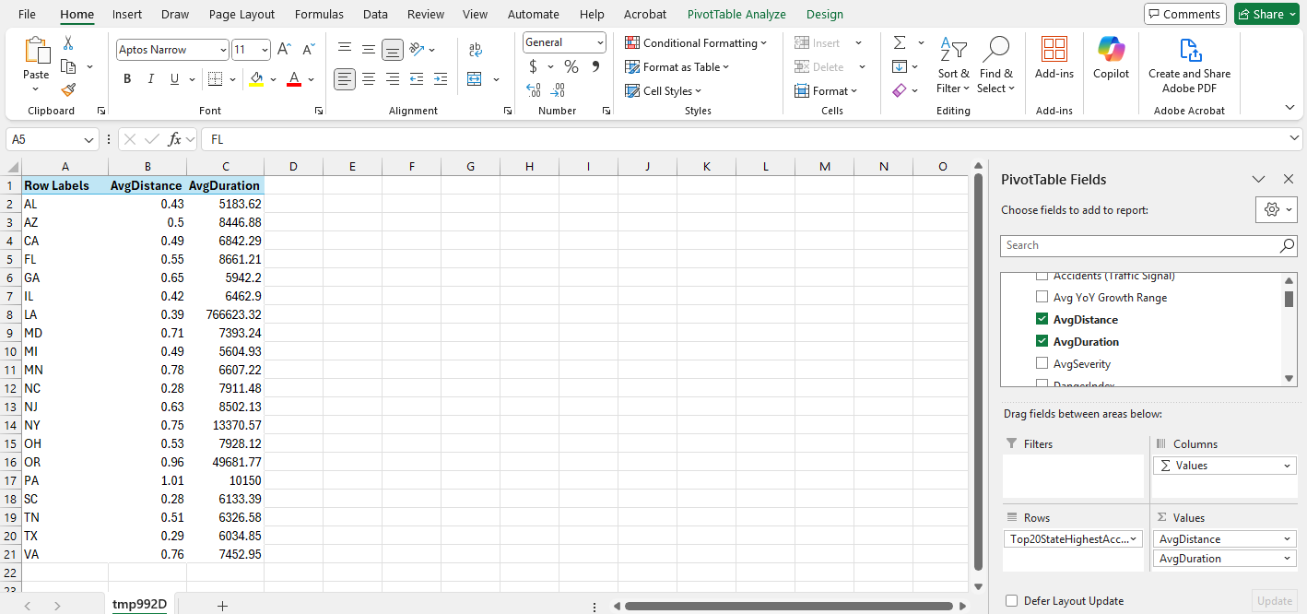

#### 3.7.13.3 MDX.

*Câu truy vấn MDX*:

|  |
| --- |
| WITH  MEMBER [Measures].[AvgDistance] AS  ROUND([Measures].[DISTANCE] / [Measures].[Total Accidents],2)  MEMBER [Measures].[AvgDuration] AS  ROUND([Measures].[DURATION] / [Measures].[Total Accidents],2)  SELECT  {[Measures].[AvgDistance], [Measures].[AvgDuration]} ON COLUMNS,  TOPCOUNT([DIM LOCATION].[STATE].[STATE].MEMBERS, 20,  [Measures].[Total Accidents]) ON ROWS  FROM [US Accidents DW]; |

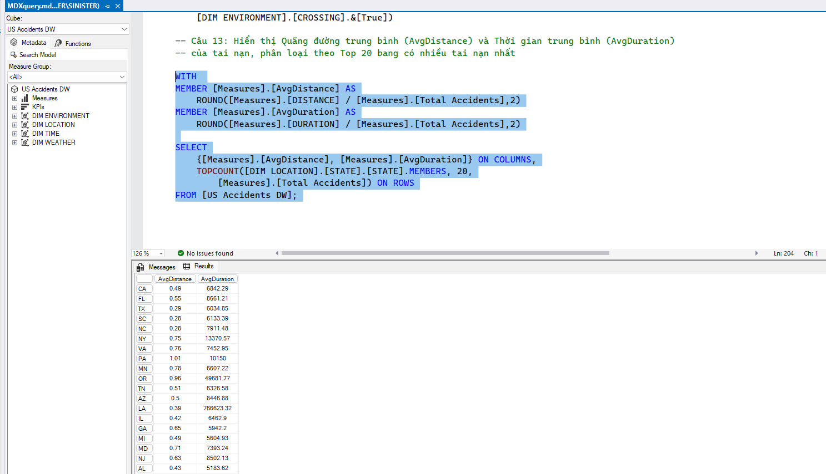

### 3.7.14 Câu truy vấn 14

**Nội dung câu truy vấn**: Phân tích ảnh hưởng của Lượng mưa (Precipitation) đến số vụ tai nạn của từng bang, bằng cách nhóm dữ liệu thành 3 nhóm: Không mưa, Mưa nhẹ (dưới 0.25 inch), và Mưa nặng (trên 0.25 inch).

**Nhận xét**: Kết quả khi thực hiện câu truy vấn bằng thao tác tay trên Cube, Pivot Table và MDX giống nhau.

#### 3.7.14.1 Thao tác trên Cube.

*Tóm tắt bước làm*: Tạo 3 **Calculated Member** là **[Accidents (No Rain)]**, **[Accidents (Light Rain)]** và **[Accidents (Heavy Rain)]** để phân loại số vụ tai nạn theo lượng mưa. Kéo thả lần lượt **State** *(Dim Location)*, **Accidents (No Rain)**, **Accidents (Light Rain)** và **Accidents (Heavy Rain)** *(Measures)* vừa tạo. Nhấn **Click to execute the query** để thực thi.

*Câu lệnh tạo Calculated Member [Accidents (No Rain)]*:

|  |
| --- |
| Aggregate(  FILTER(  [DIM WEATHER].[PRECIPITATION].[PRECIPITATION].MEMBERS,  [DIM WEATHER].[PRECIPITATION].CurrentMember.Membervalue = 0),  [Measures].[Total Accidents]  ) |

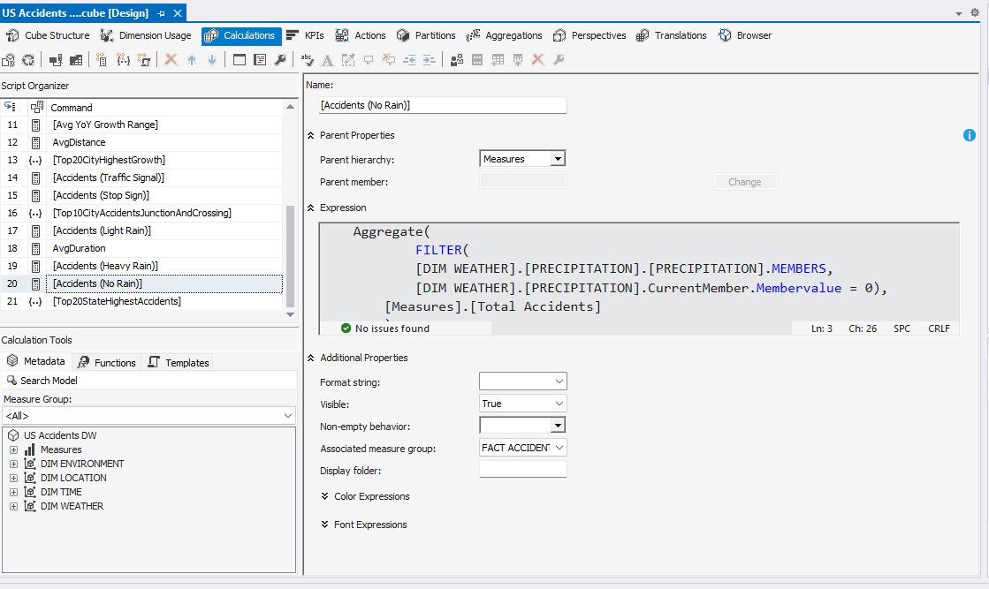

*Câu lệnh tạo Calculated Member [Accidents (Light Rain)]*:

|  |
| --- |
| Aggregate(  FILTER(  [DIM WEATHER].[PRECIPITATION].[PRECIPITATION].MEMBERS,  [DIM WEATHER].[PRECIPITATION].CurrentMember.Membervalue > 0  AND  [DIM WEATHER].[PRECIPITATION].CurrentMember.Membervalue < 0.25),  [Measures].[Total Accidents]  ) |

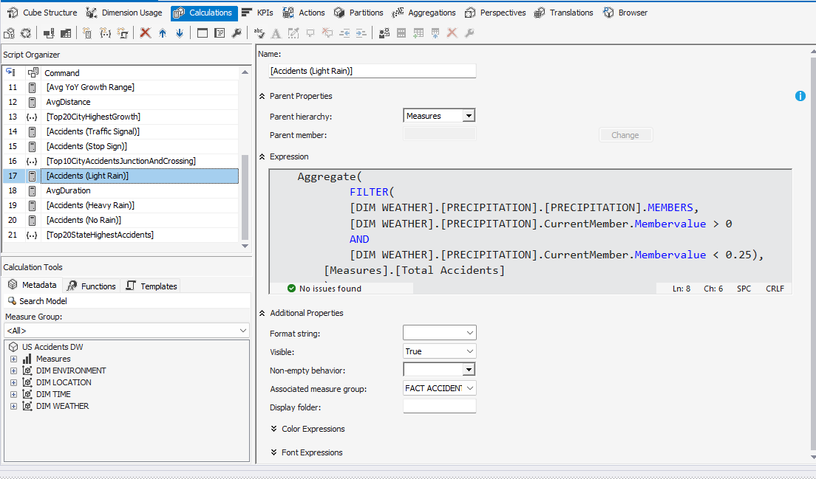

*Câu lệnh tạo Calculated Member [Accidents (Heavy Rain)]*:

|  |
| --- |
| Aggregate(  FILTER(  [DIM WEATHER].[PRECIPITATION].[PRECIPITATION].MEMBERS,  [DIM WEATHER].[PRECIPITATION].CurrentMember.Membervalue >= 0.25),  [Measures].[Total Accidents]  ) |

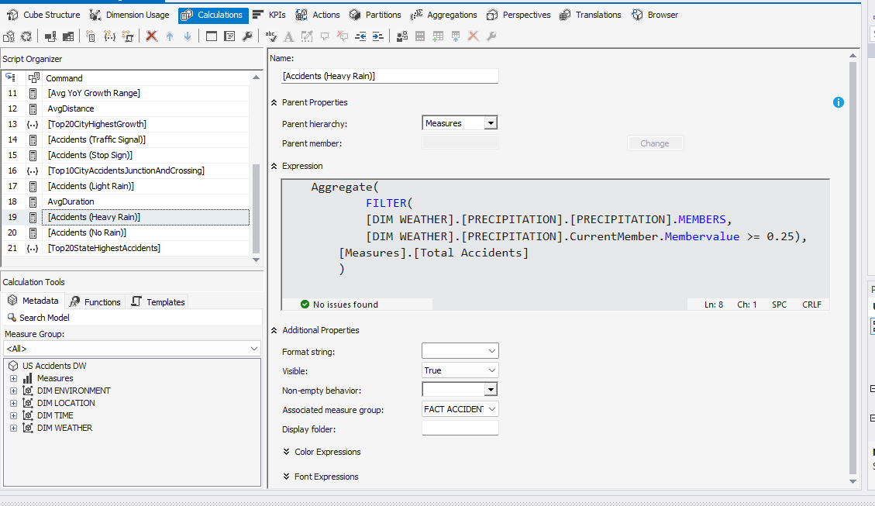

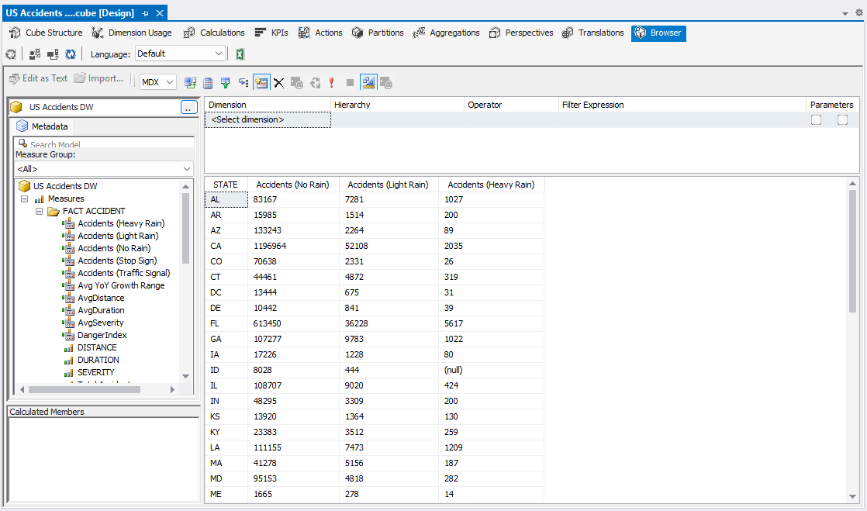

#### 3.7.14.2 Pivot Table.

*Tóm tắt bước làm*: Kéo thả thuộc tính **State** *(Dim Location)* vào trường **Rows, Accidents (No Rain), Accidents (Light Rain)** và **Accidents (Heavy Rain)** *(Measures)* vào trường **Values**.

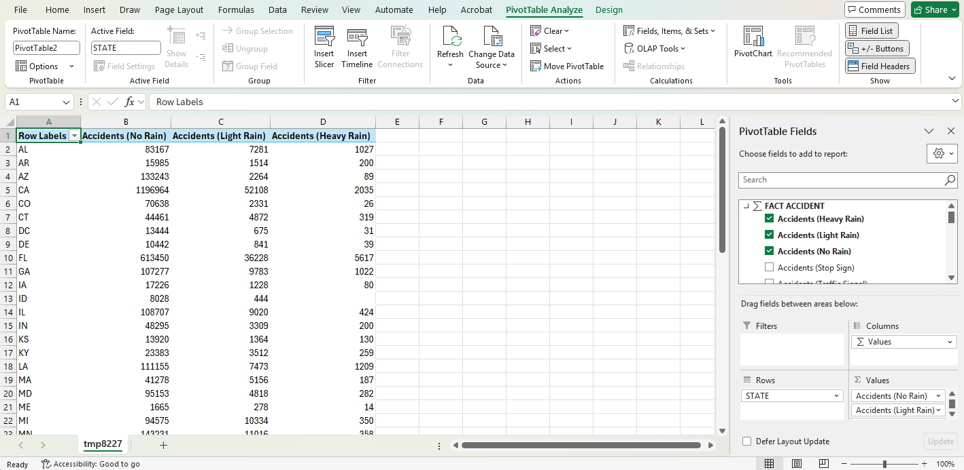

#### 3.7.14.3 MDX.

*Câu truy vấn MDX*:

|  |
| --- |
| WITH  MEMBER [Measures].[Accidents (No Rain)] AS  Aggregate(  FILTER(  [DIM WEATHER].[PRECIPITATION].[PRECIPITATION].MEMBERS,  [DIM WEATHER].[PRECIPITATION].CurrentMember.Membervalue = 0),  [Measures].[Total Accidents]  )  MEMBER [Measures].[Accidents (Light Rain)] AS  Aggregate(  FILTER(  [DIM WEATHER].[PRECIPITATION].[PRECIPITATION].MEMBERS,  [DIM WEATHER].[PRECIPITATION].CurrentMember.Membervalue > 0  AND  [DIM WEATHER].[PRECIPITATION].CurrentMember.Membervalue < 0.25),  [Measures].[Total Accidents]  )  MEMBER [Measures].[Accidents (Heavy Rain)] AS  Aggregate(  FILTER(  [DIM WEATHER].[PRECIPITATION].[PRECIPITATION].MEMBERS,  [DIM WEATHER].[PRECIPITATION].CurrentMember.Membervalue >= 0.25),  [Measures].[Total Accidents]  )  SELECT  {[Measures].[Accidents (No Rain)],  [Measures].[Accidents (Light Rain)],  [Accidents (Heavy Rain)]} ON COLUMNS,  NON EMPTY [DIM LOCATION].[STATE].[STATE].MEMBERS ON ROWS  FROM [US Accidents DW] |

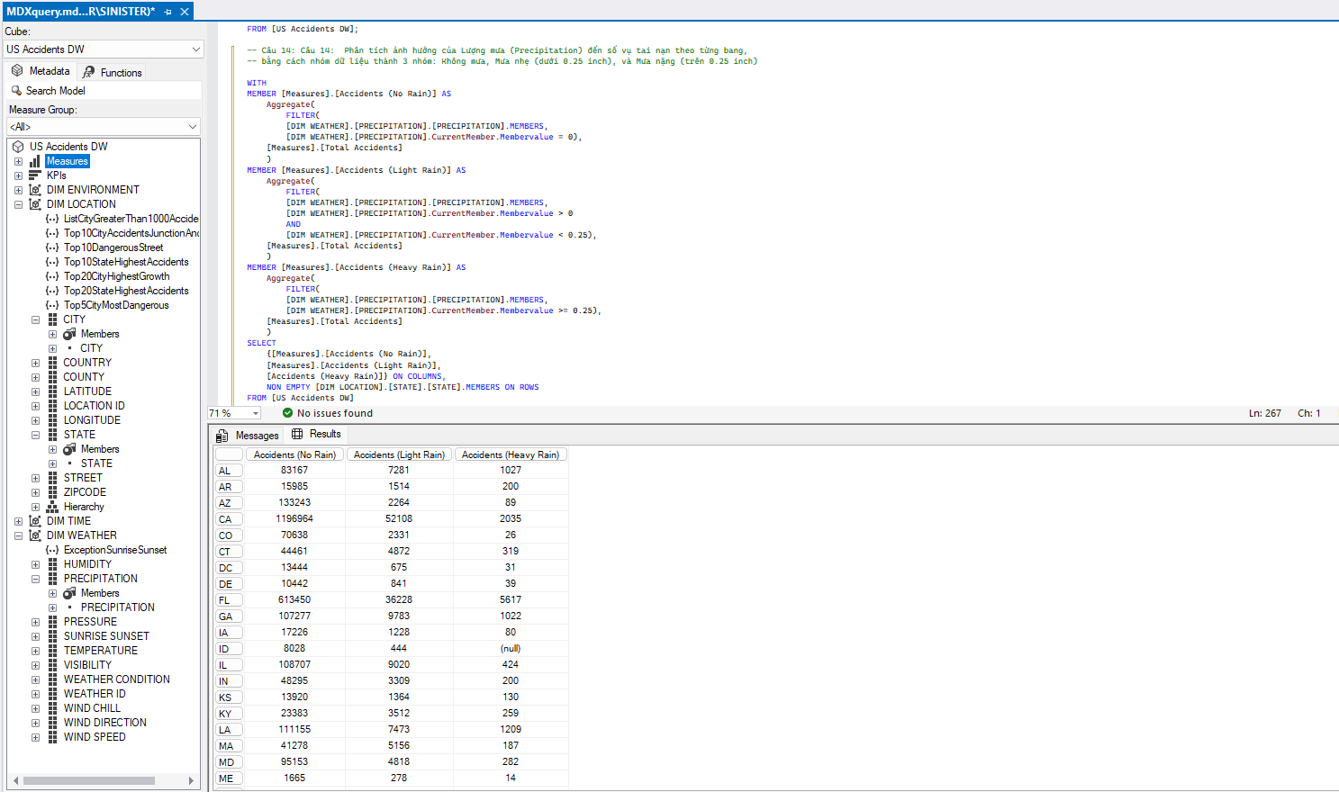

### 3.7.15 Câu truy vấn 15

**Nội dung câu truy vấn**: Cho biết xu hướng tai nạn tổng hợp của khu vực 'West Coast' (bao gồm các bang CA, OR, WA) qua từng năm.

**Nhận xét**: Kết quả khi thực hiện câu truy vấn bằng thao tác tay trên Cube, Pivot Table và MDX giống nhau.

#### 3.7.15.1 Thao tác trên Cube.

*Tóm tắt bước làm*: Tạo **Calculated Member** là **[West Coast]** để lấy số vụ tai nạn ở khu vực West Coast. Kéo thả lần lượt **Year** *(Dim Time)*, **State** *(Dim Location)*, **Total Accidents** *(Measures)* và **West Coast** *(Measures)* vừa tạo. Phía trên, thực hiện lọc **State** *(Dim Time)* lấy các giá trị *{CA, OR, WA}*. Nhấn **Click to execute the query** để thực thi.

*Câu lệnh tạo Calculated Member [West Coast]*:

|  |
| --- |
| Aggregate(  { [DIM LOCATION].[STATE].&[CA]&[US],  [DIM LOCATION].[STATE].&[OR]&[US],  [DIM LOCATION].[STATE].&[WA]&[US]},  [Measures].[Total Accidents]  ) |

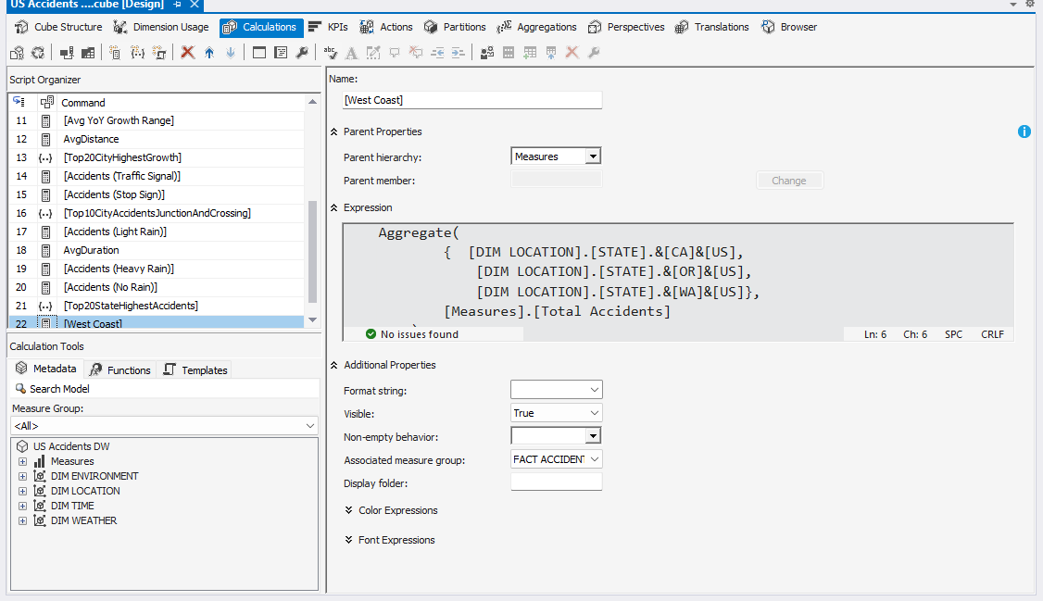

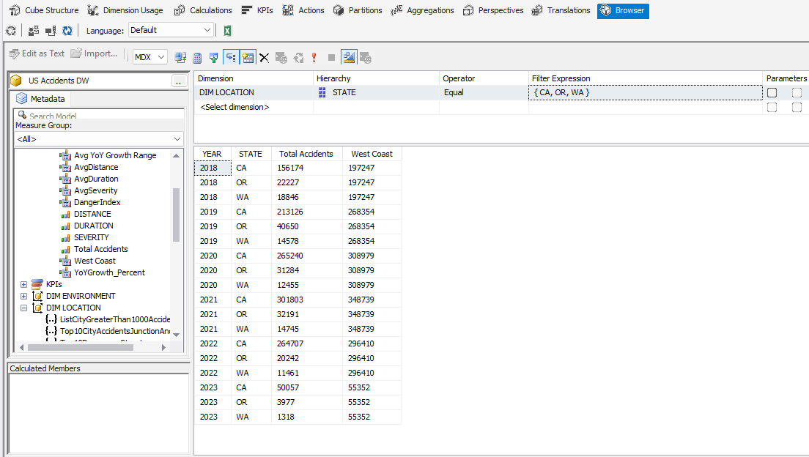

#### 3.7.15.2 Pivot Table.

*Tóm tắt bước làm*: Kéo thả lần lượt **Year** *(Dim Time)*, **State** *(Dim Location)* vào trường **Rows**, **Total Accidents** và **West Coast** *(Measures)* vào trường **Values**. Thực hiện lọc **State** *(Dim Time)* lấy các giá trị *{CA, OR, WA}.*

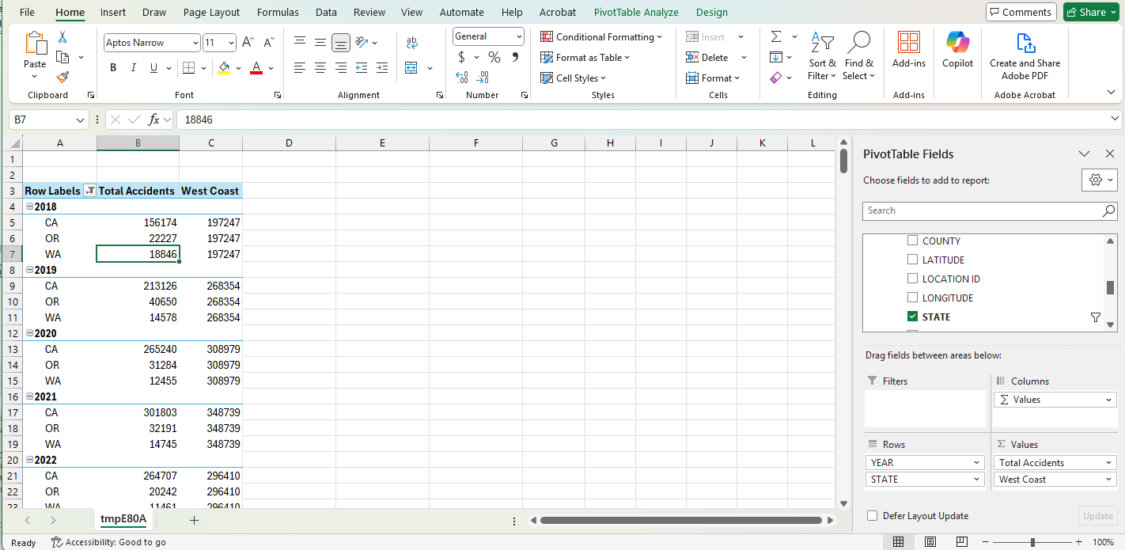

#### 3.7.15.3 MDX.

*Câu truy vấn MDX*:

|  |
| --- |
| WITH  MEMBER [Measures].[West Coast] AS  Aggregate(  { [DIM LOCATION].[STATE].&[CA]&[US],  [DIM LOCATION].[STATE].&[OR]&[US],  [DIM LOCATION].[STATE].&[WA]&[US]},  [Measures].[Total Accidents]  )  SELECT  {[Measures].[Total Accidents],[Measures].[West Coast]} ON COLUMNS,  NON EMPTY  [DIM TIME].[YEAR].[YEAR].MEMBERS *  {[DIM LOCATION].[STATE].&[CA]&[US],  [DIM LOCATION].[STATE].&[OR]&[US],  [DIM LOCATION].[STATE].&[WA]&[US]}  ON ROWS  FROM [US Accidents DW] |

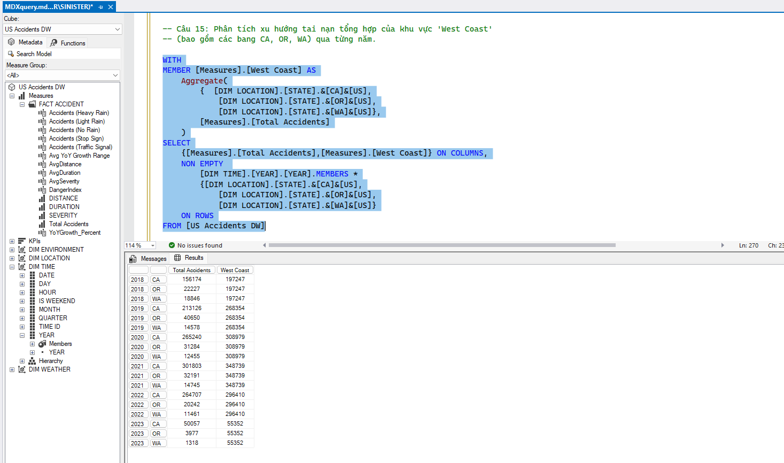

# CHƯƠNG 4: QUÁ TRÌNH TẠO BÁO CÁO DỮ LIỆU (SSRS)

## 4.1 Tạo báo cáo với Power BI

## 4.2 Tạo báo cáo với Looker Studio



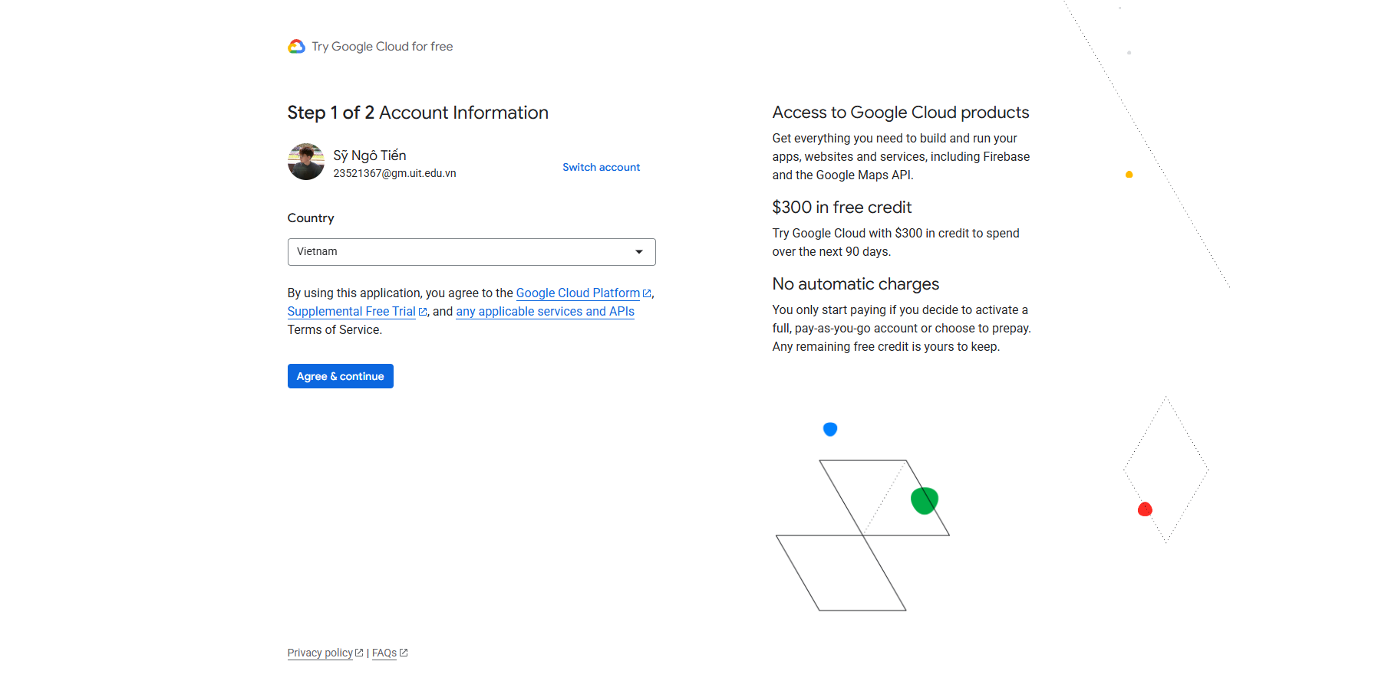

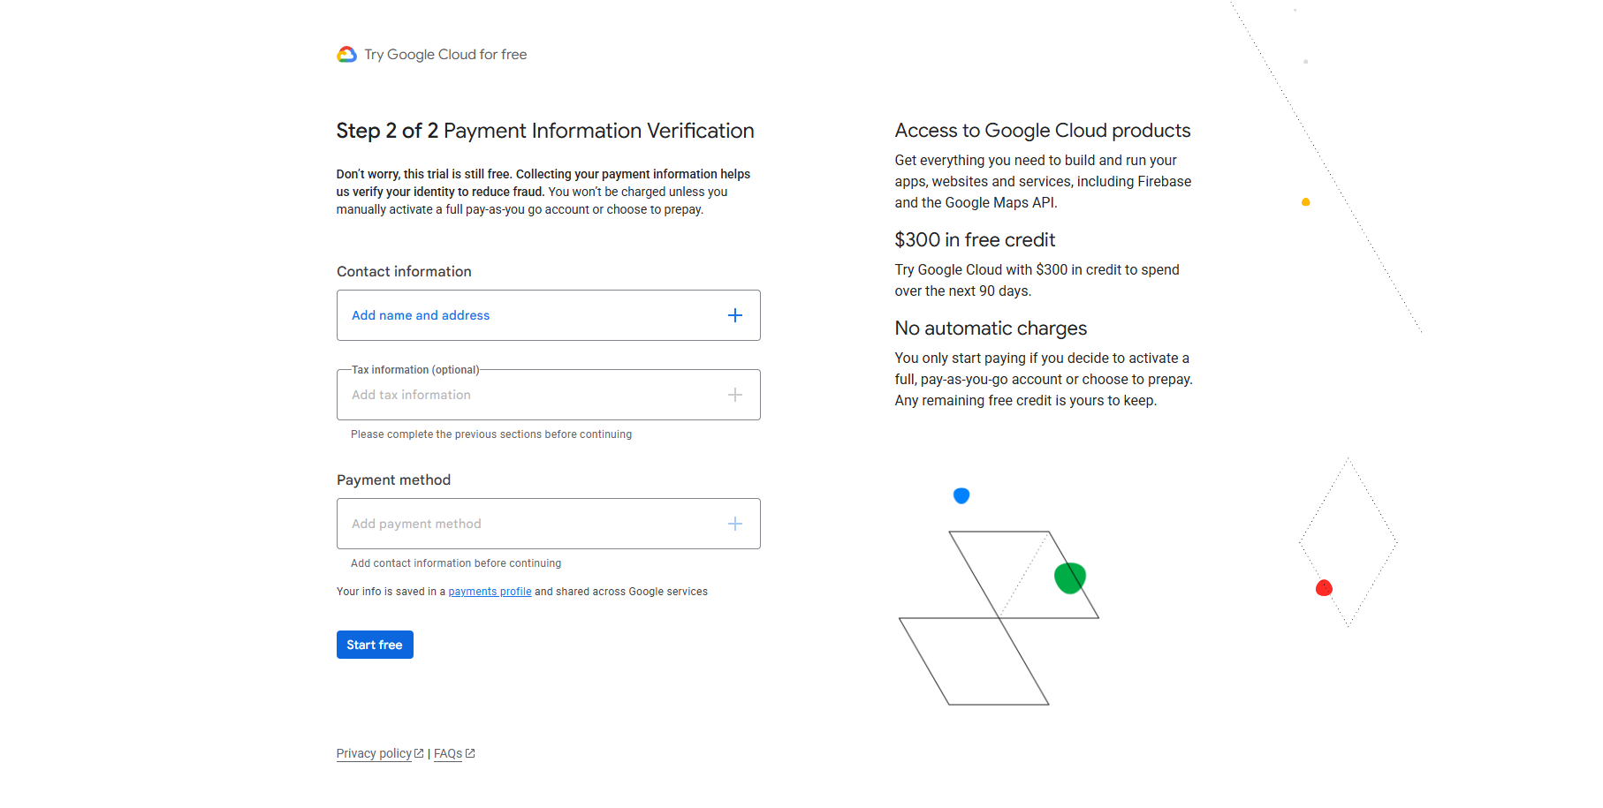

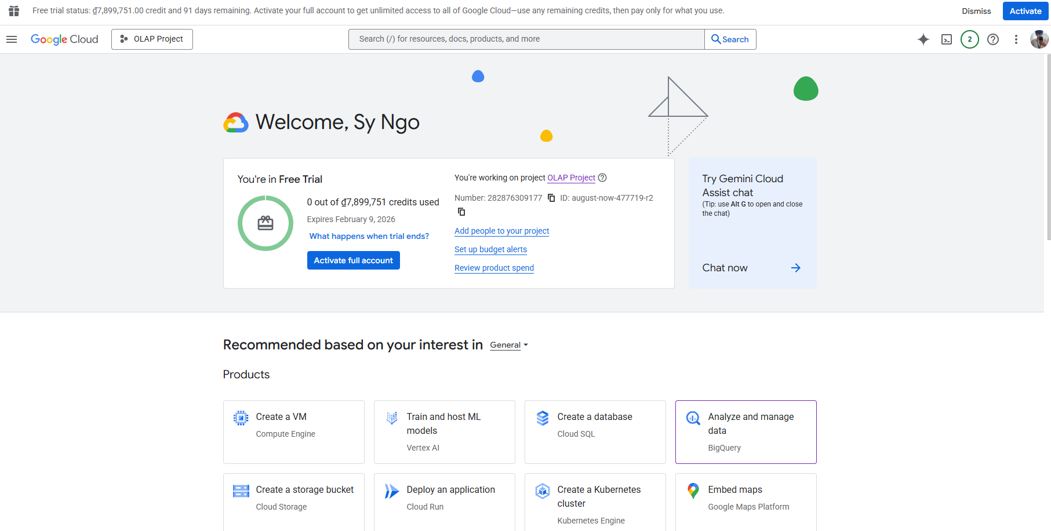

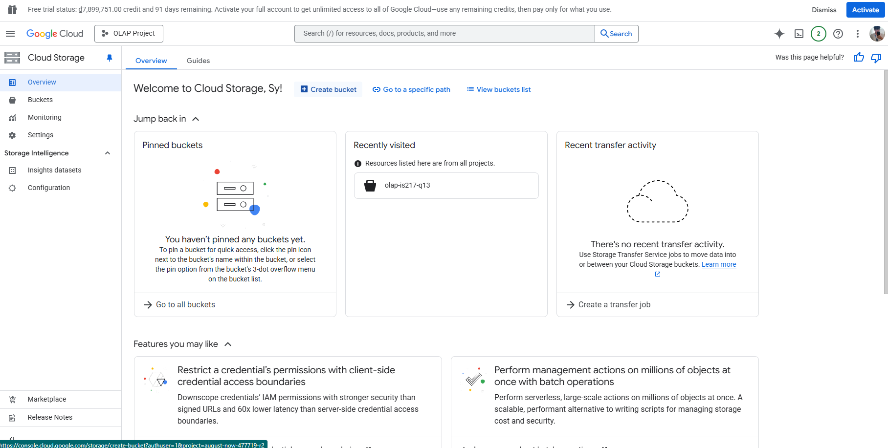

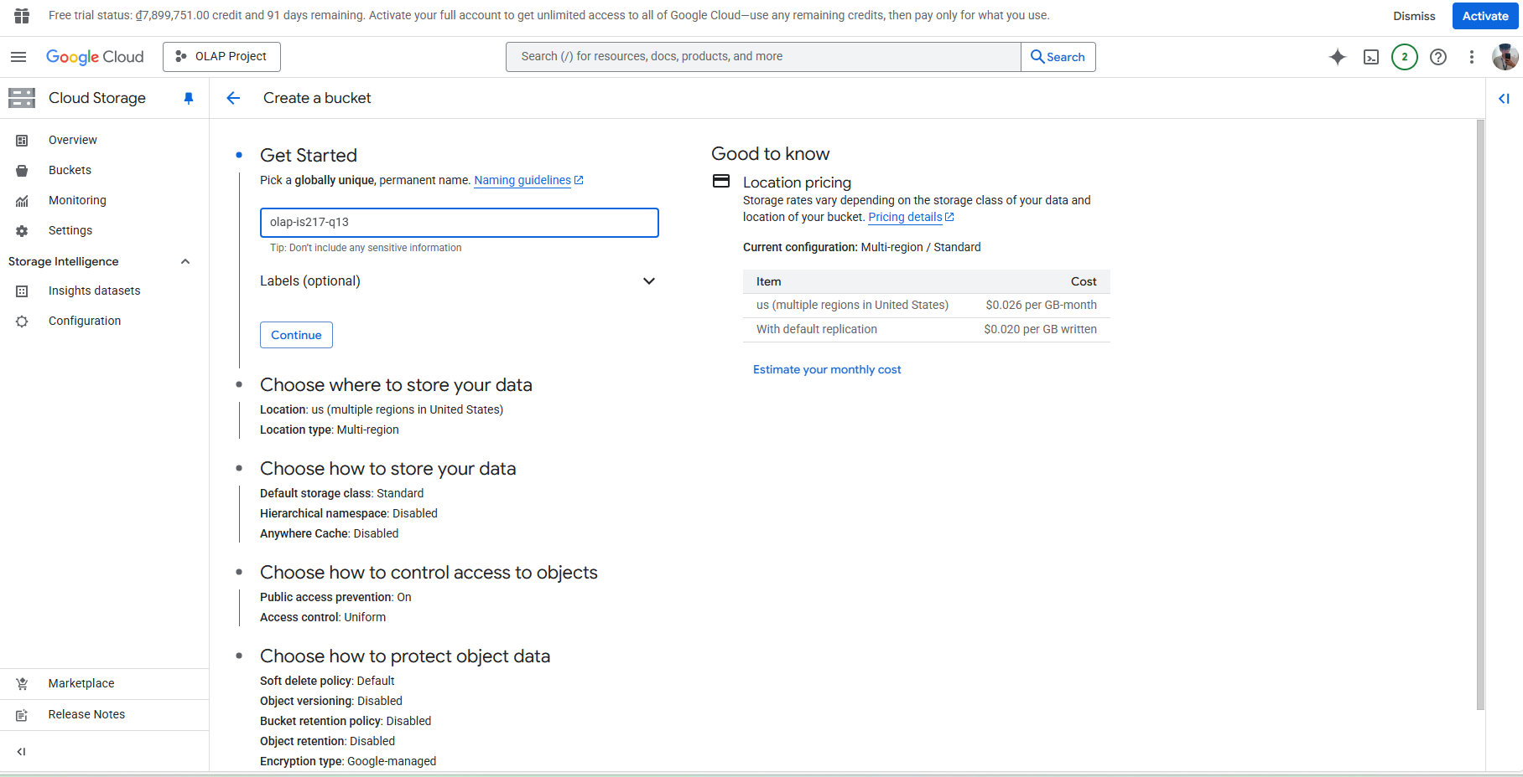

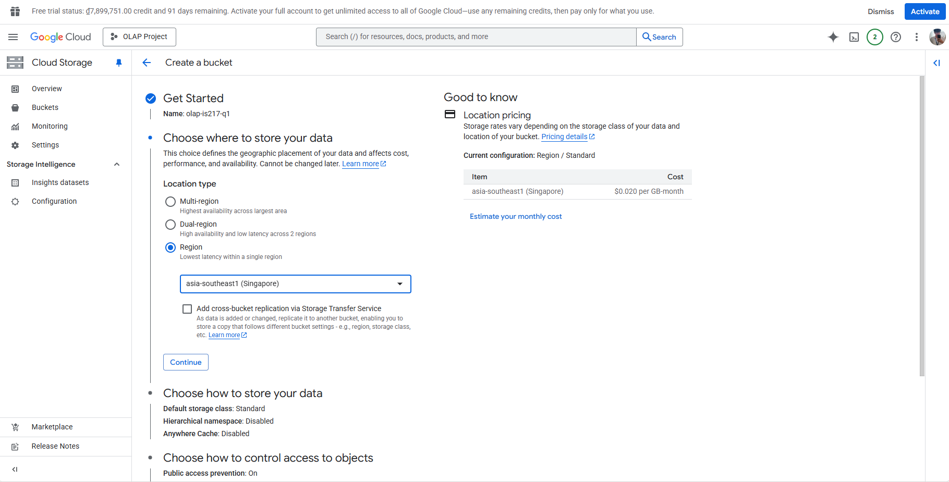

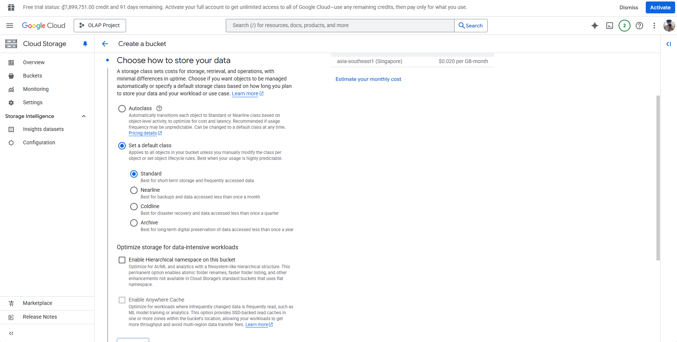

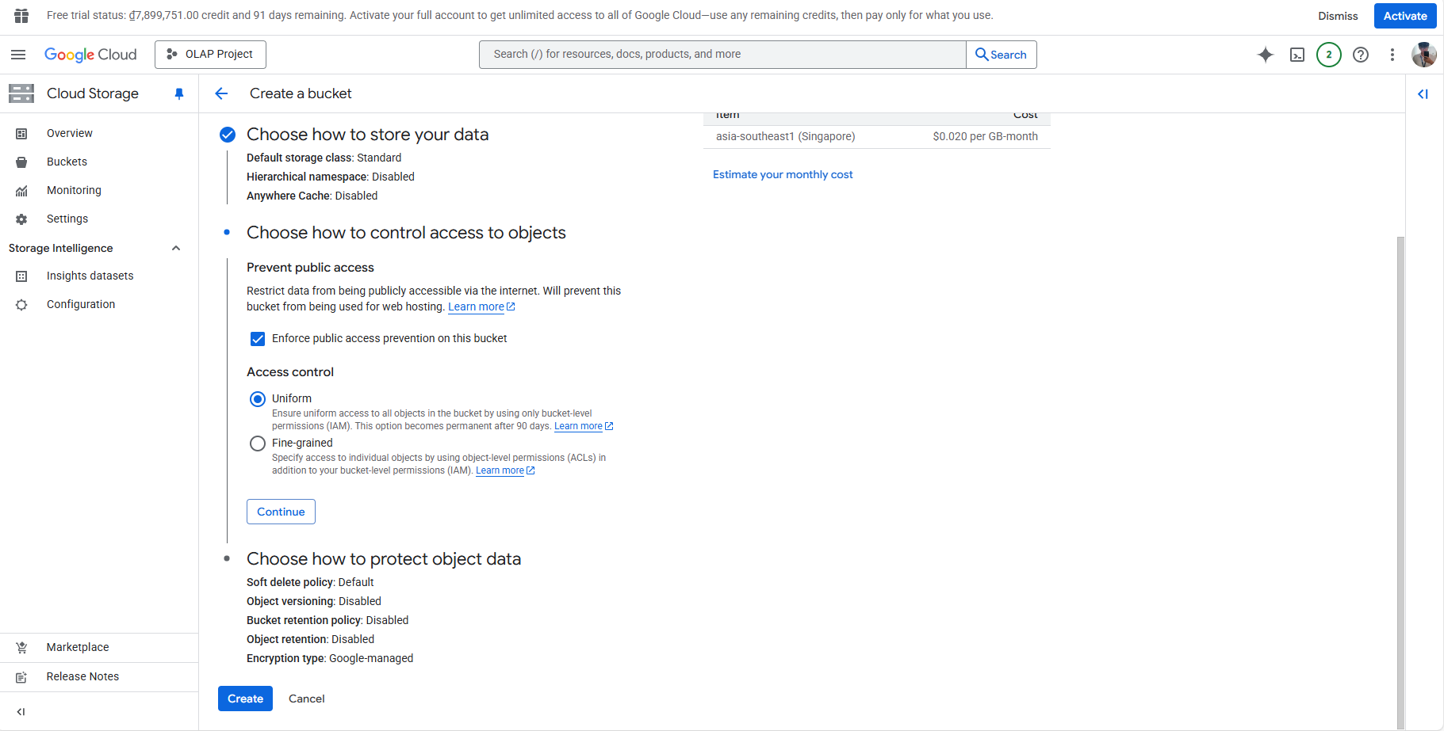

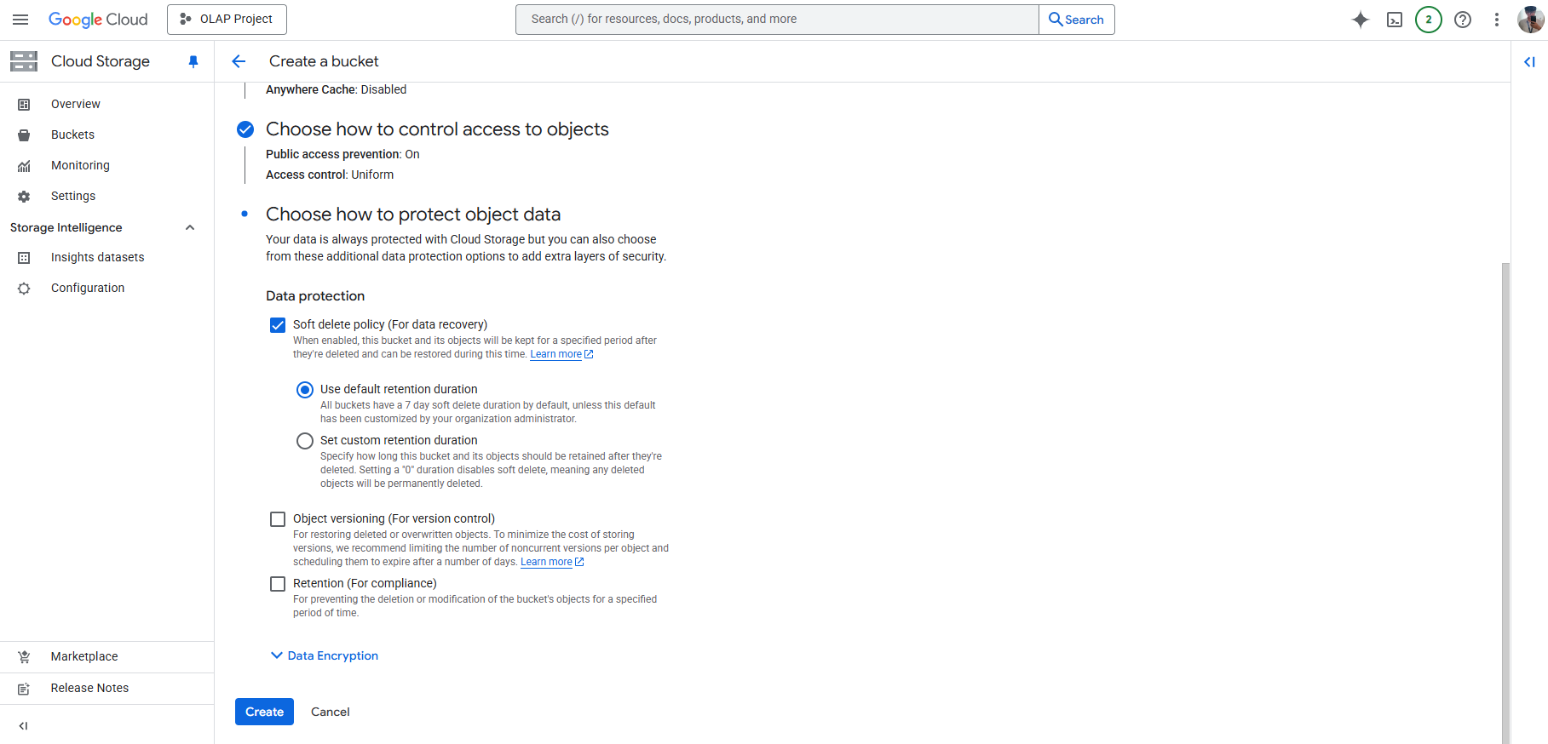

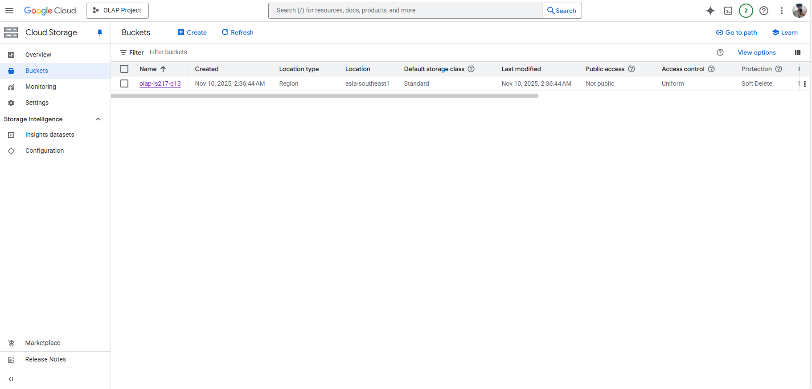

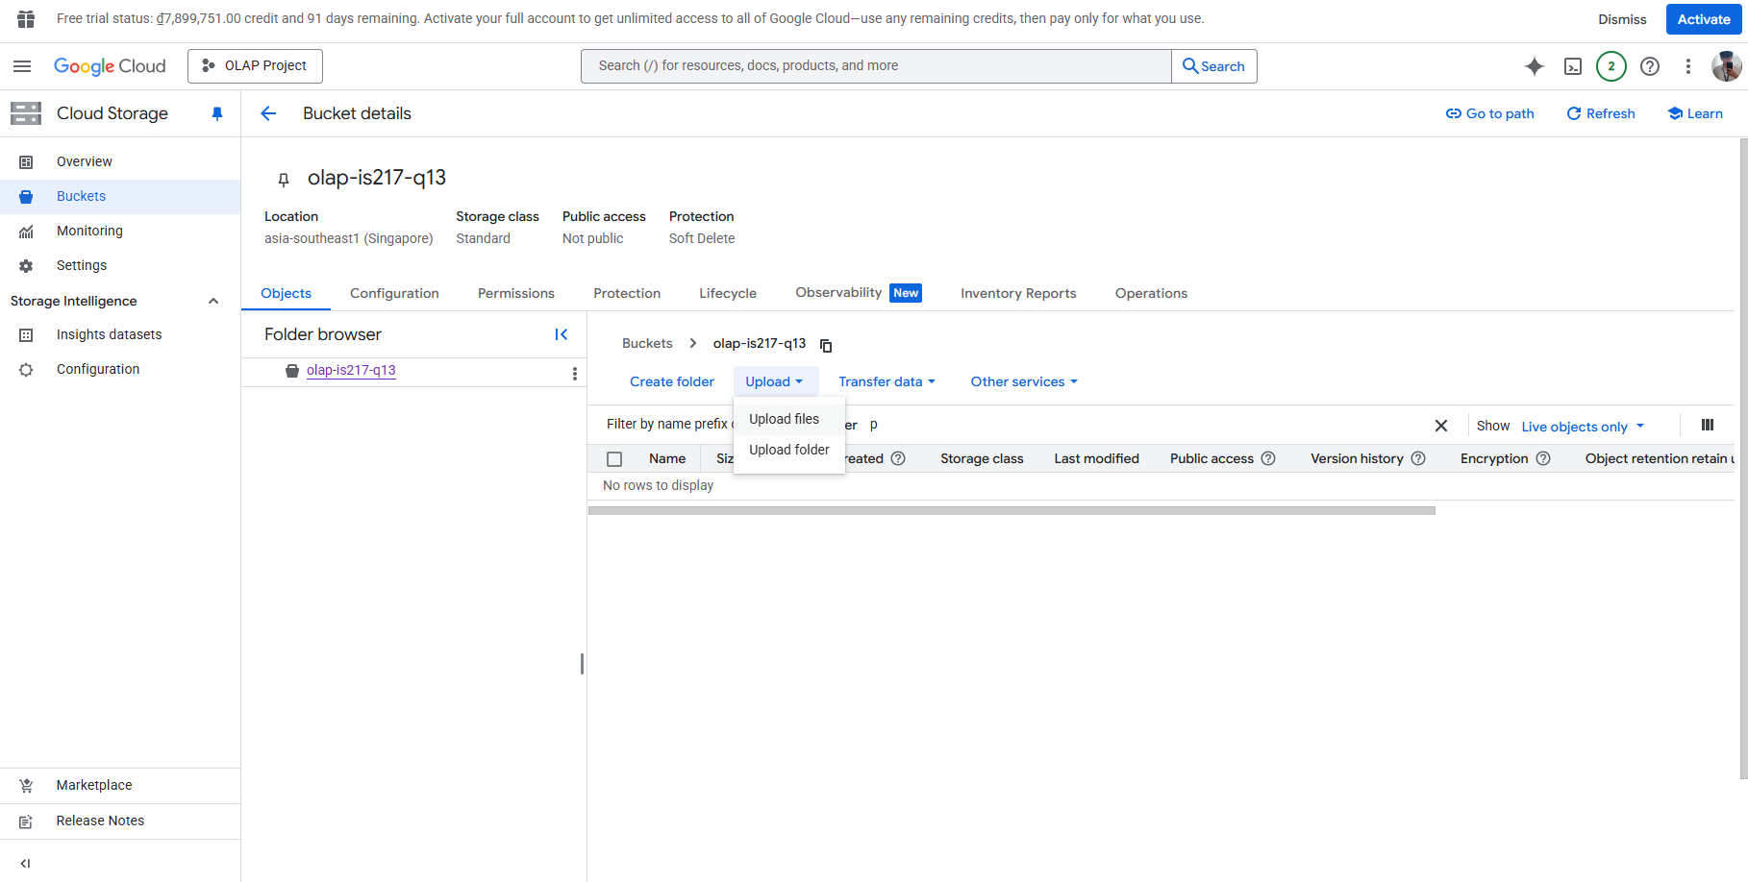

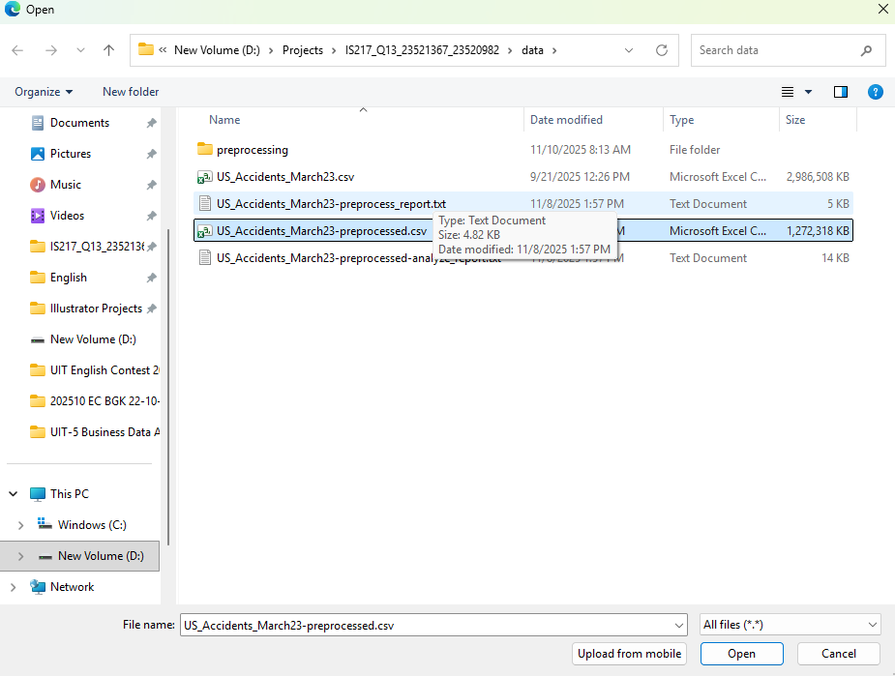

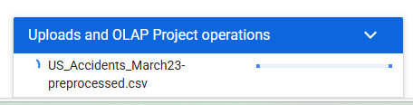

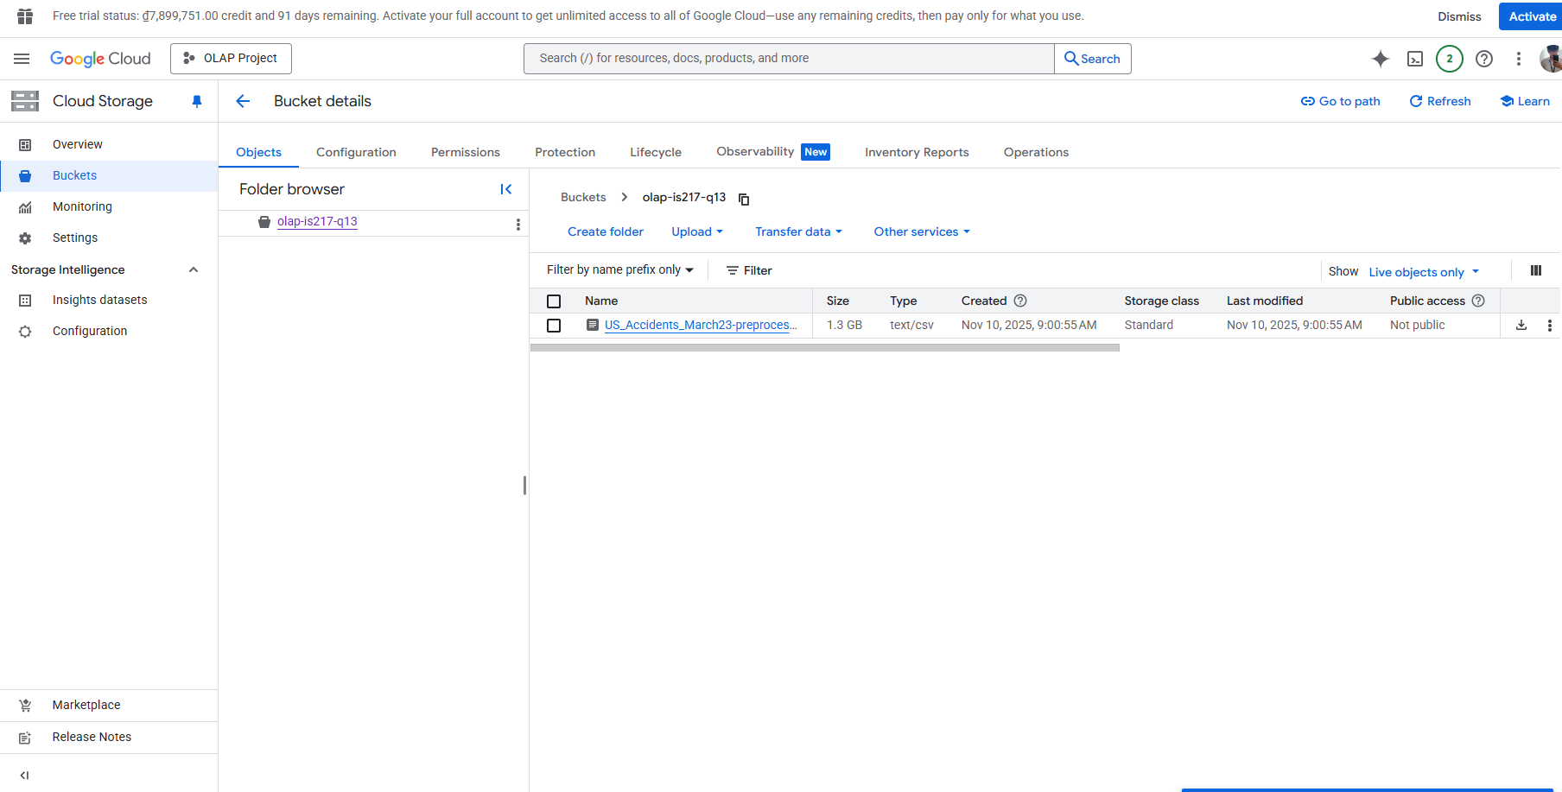

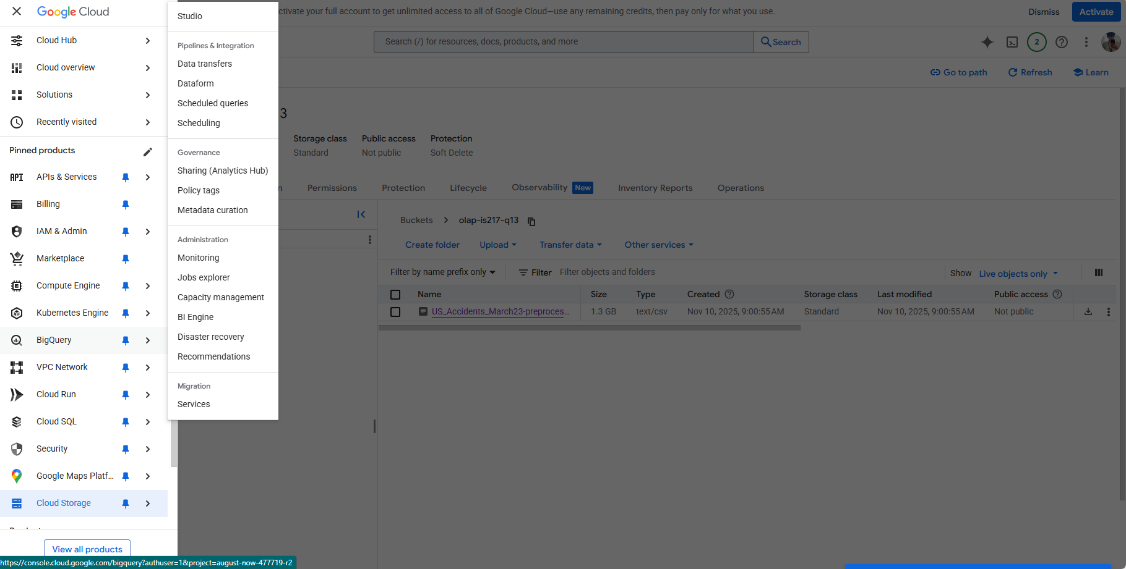

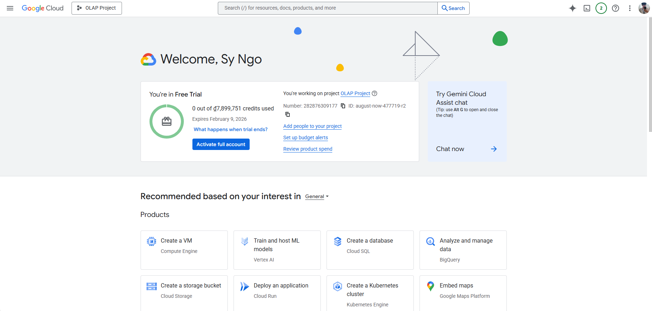

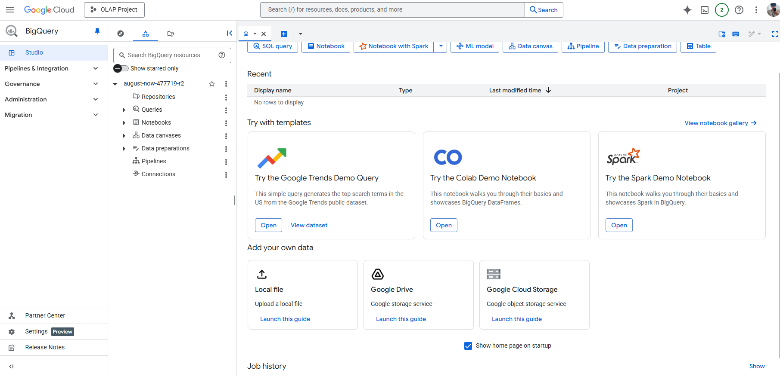

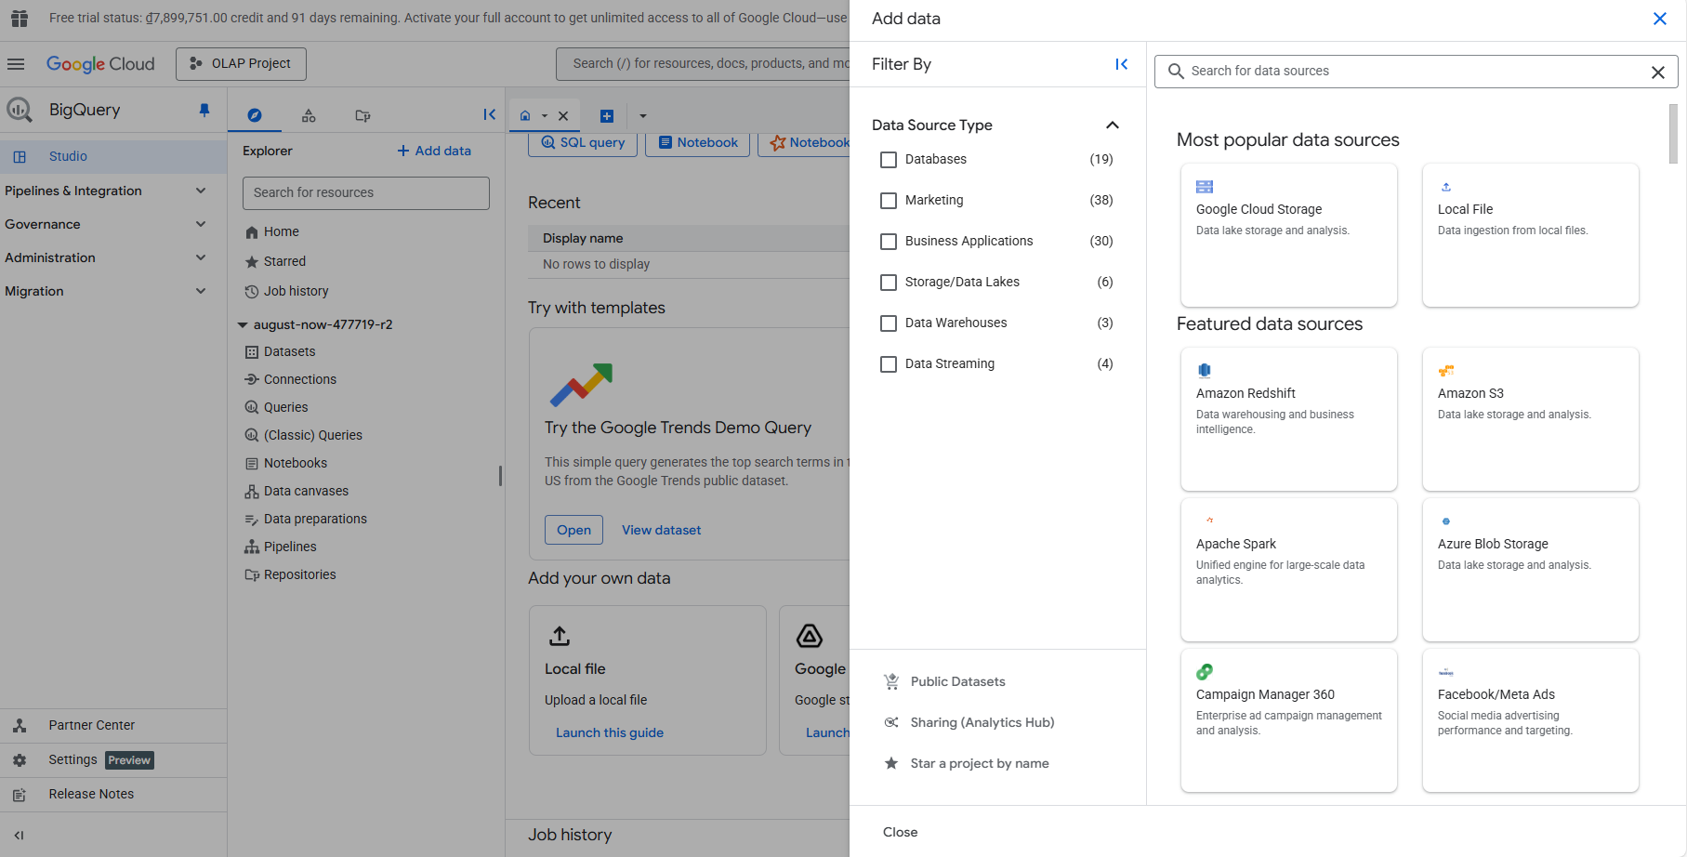

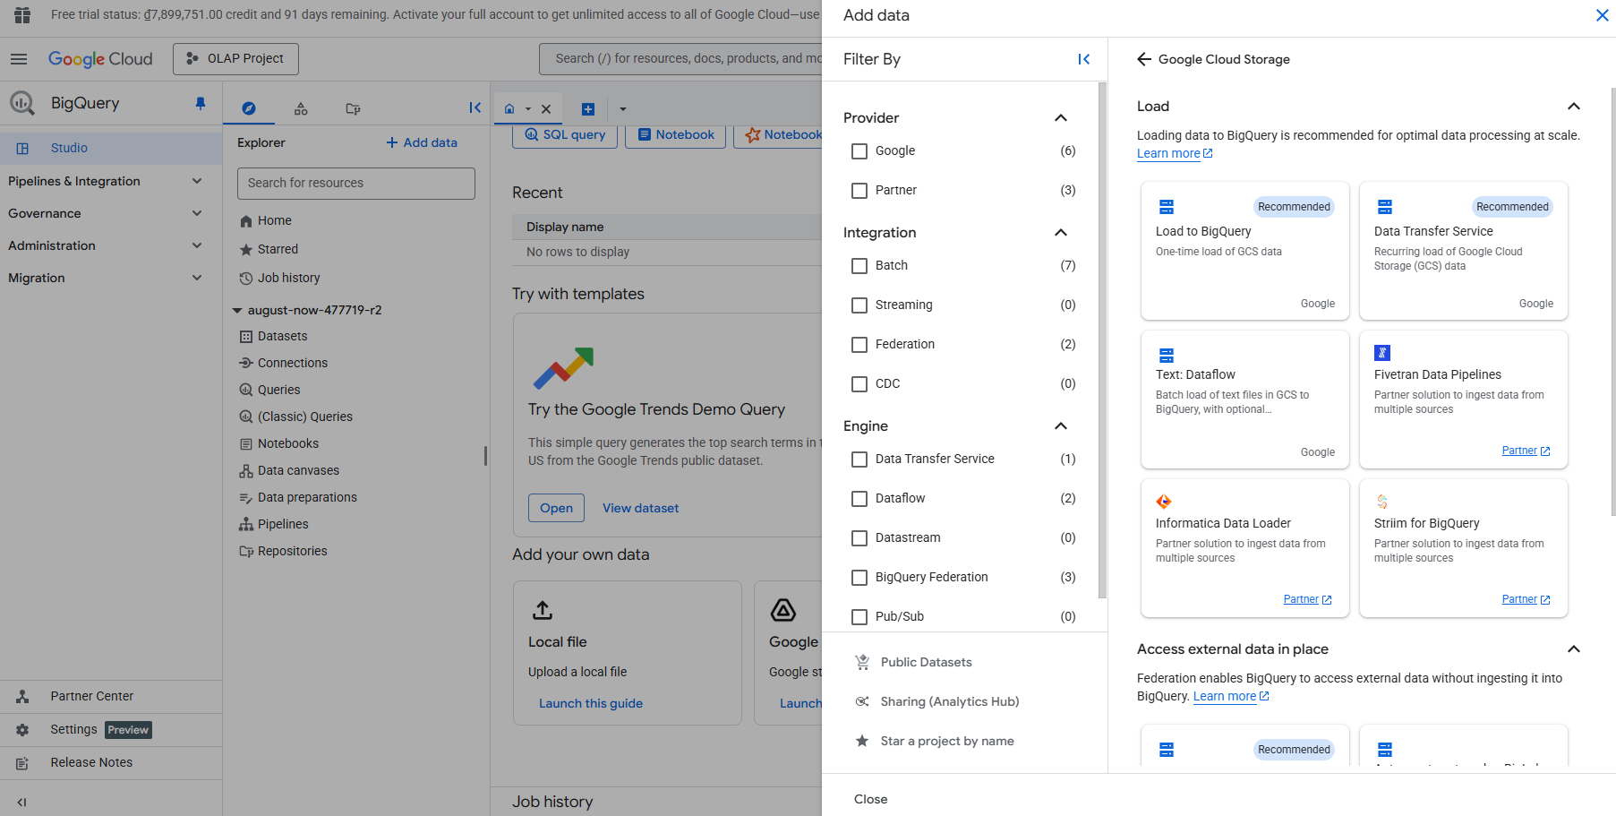

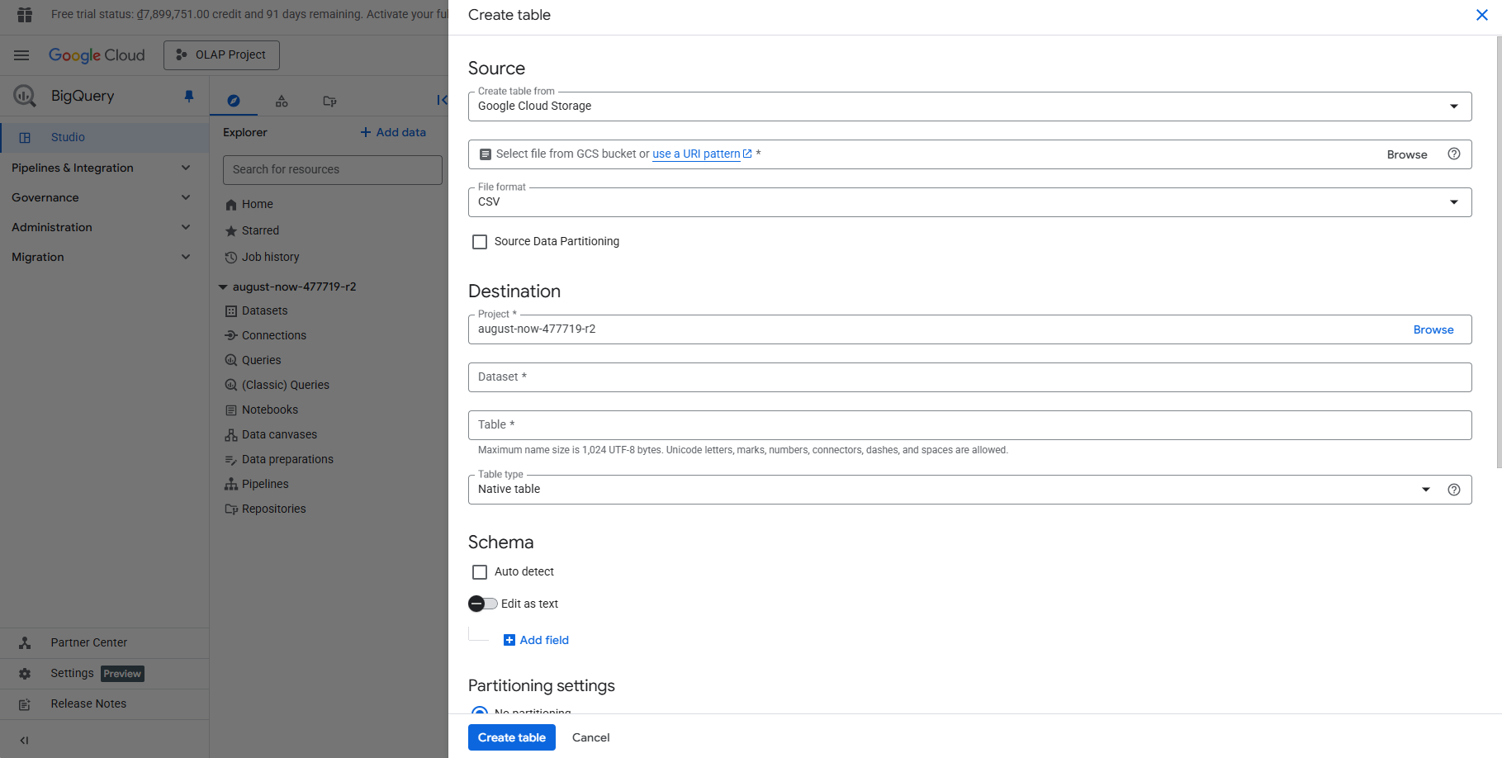

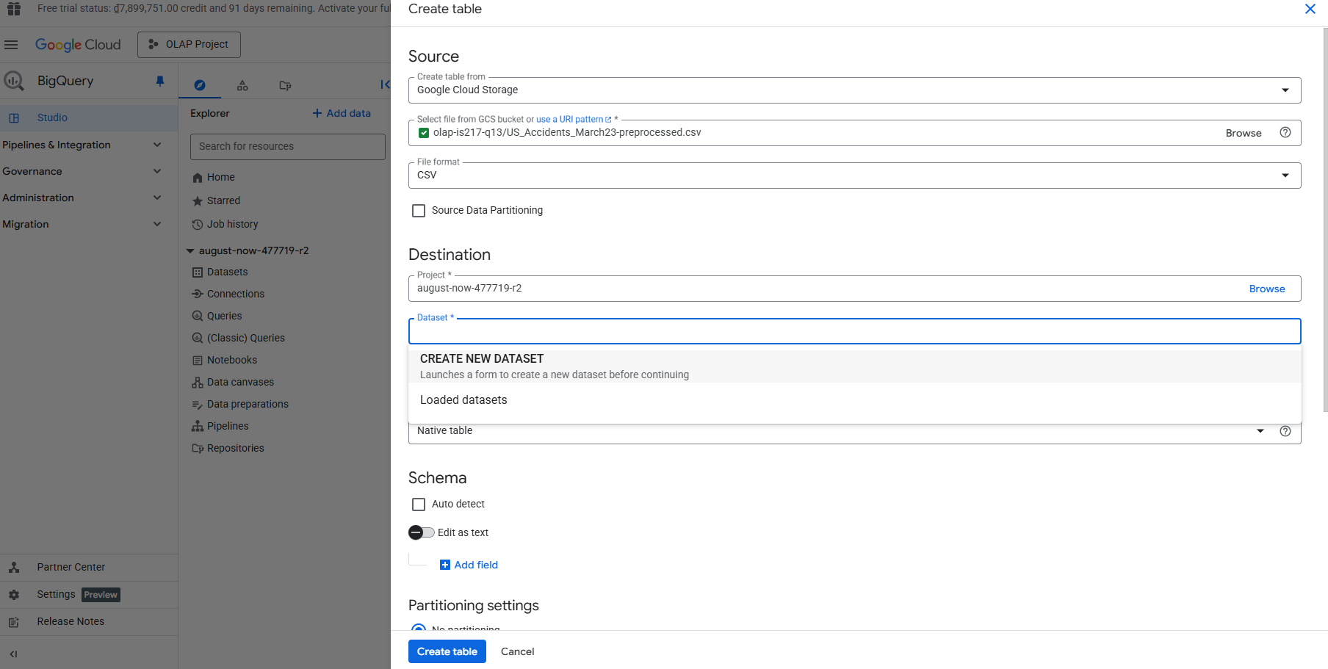

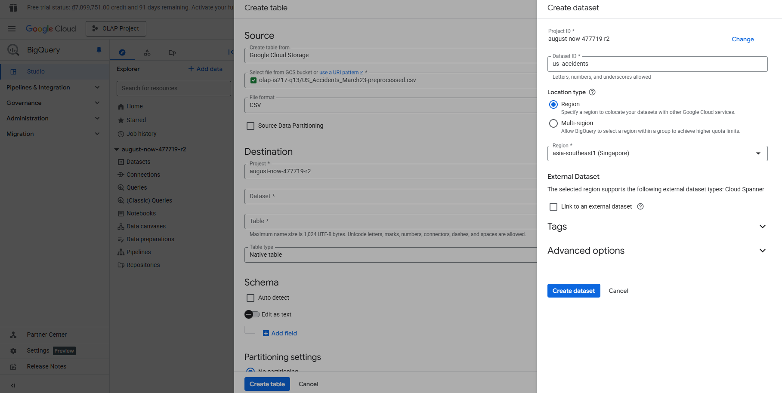

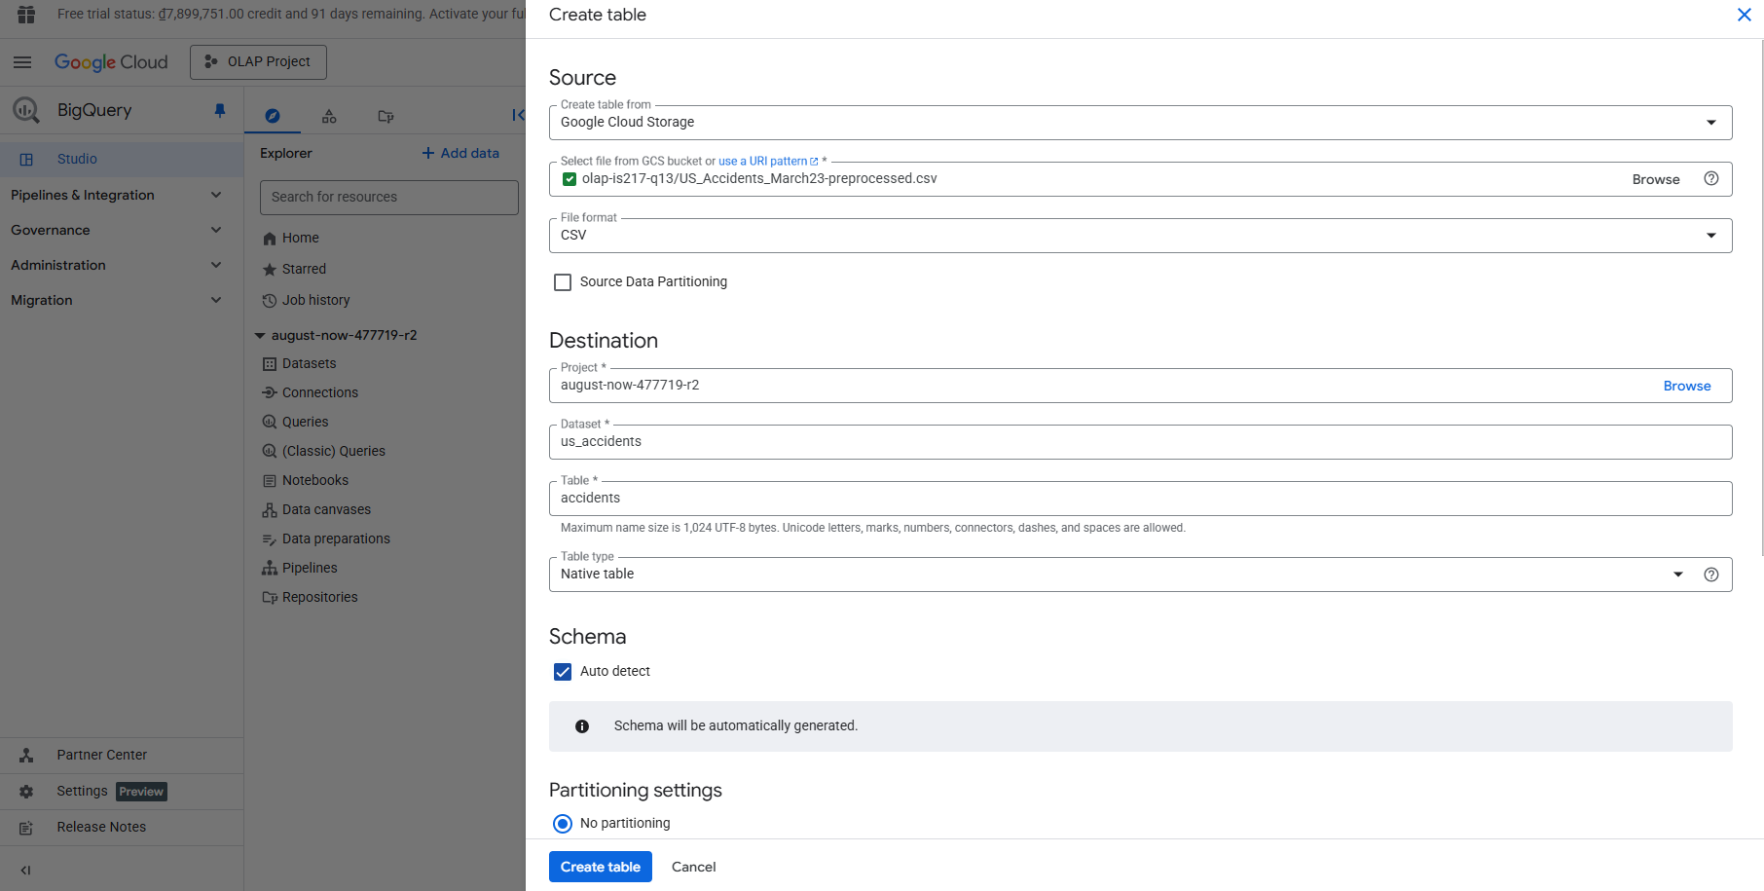

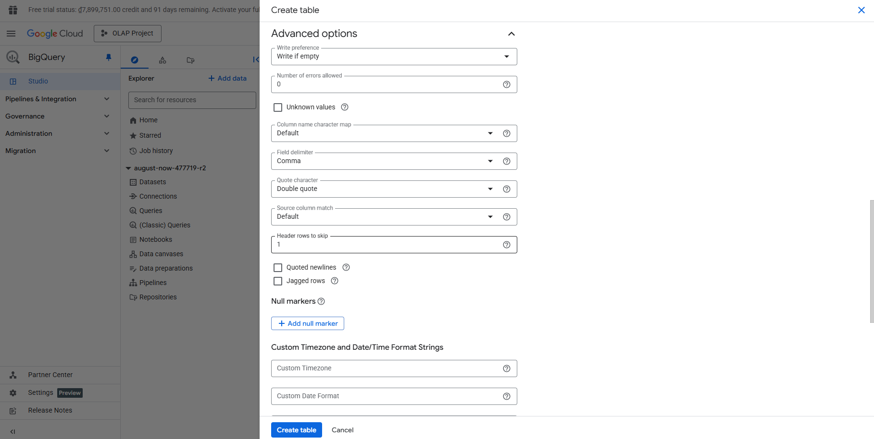

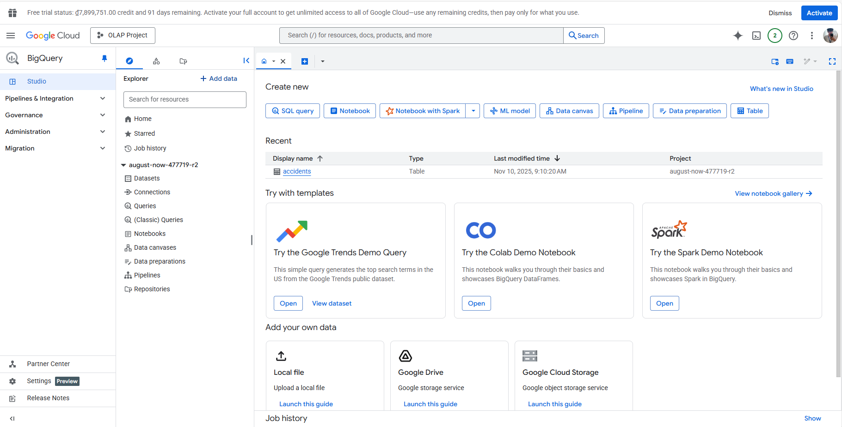

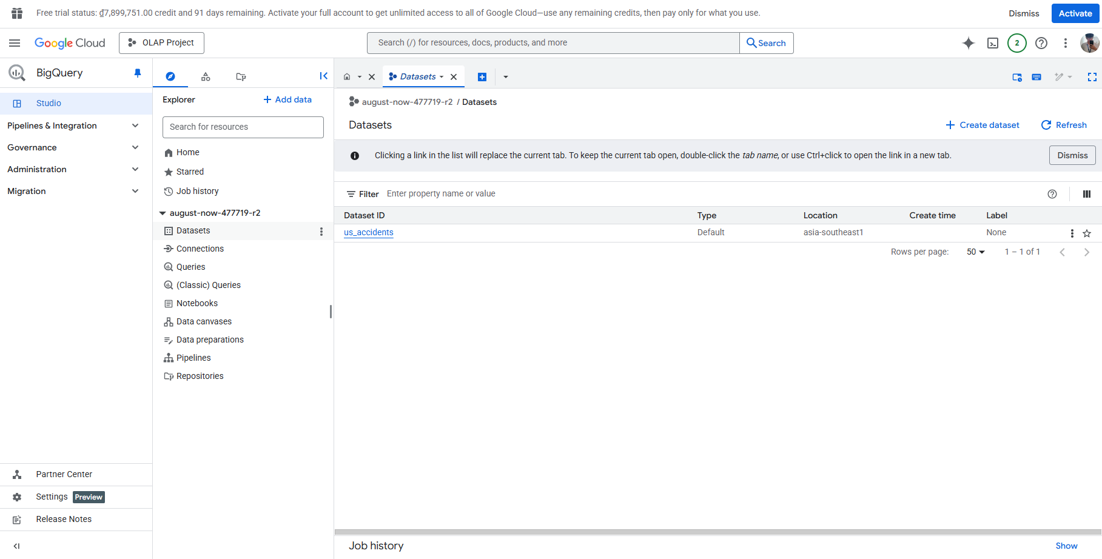

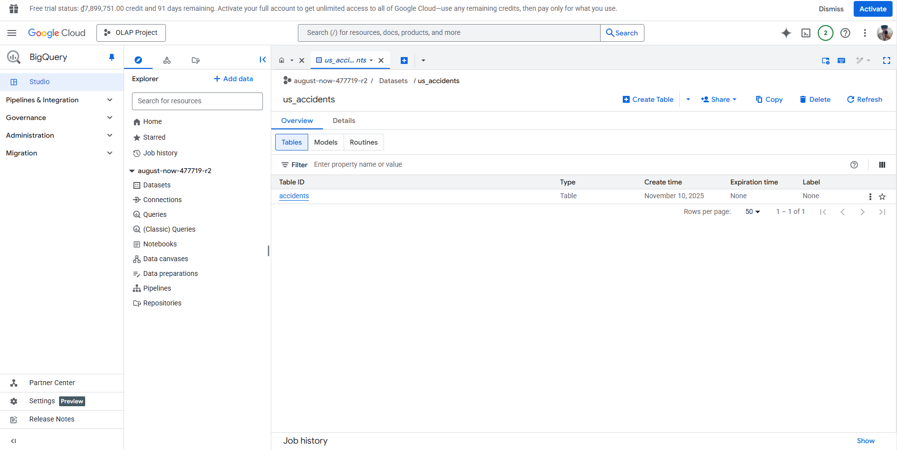

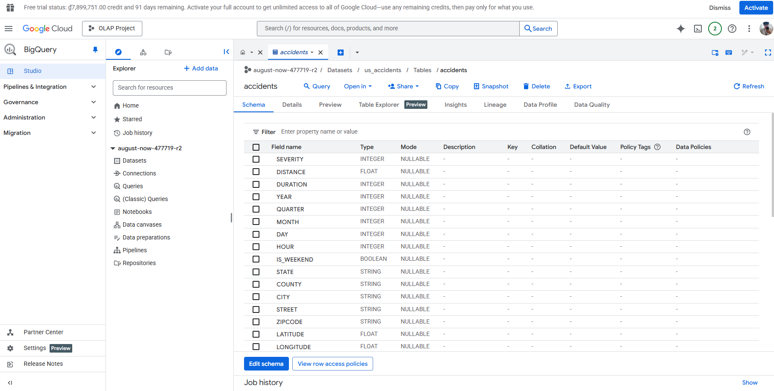

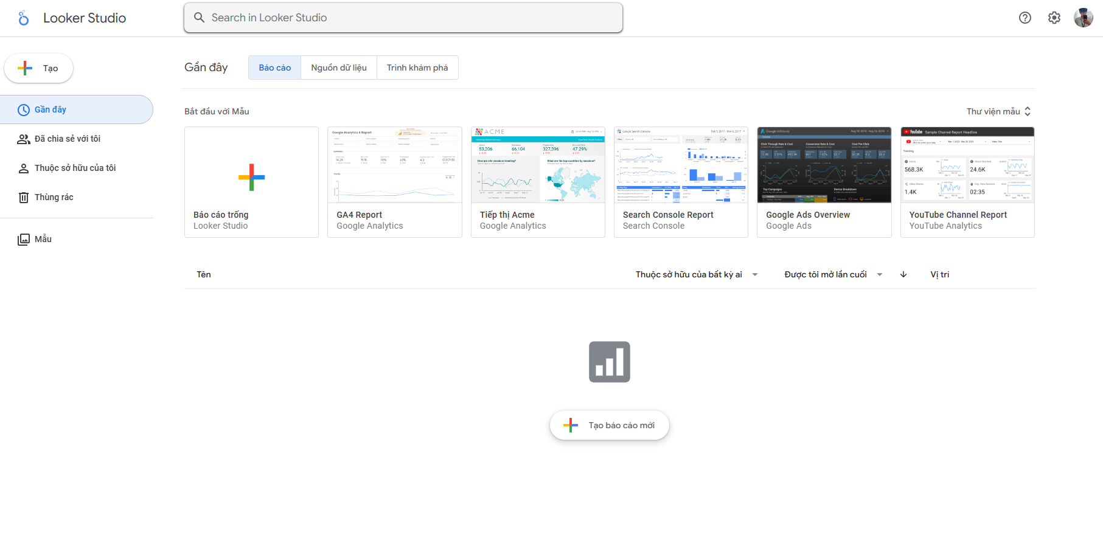

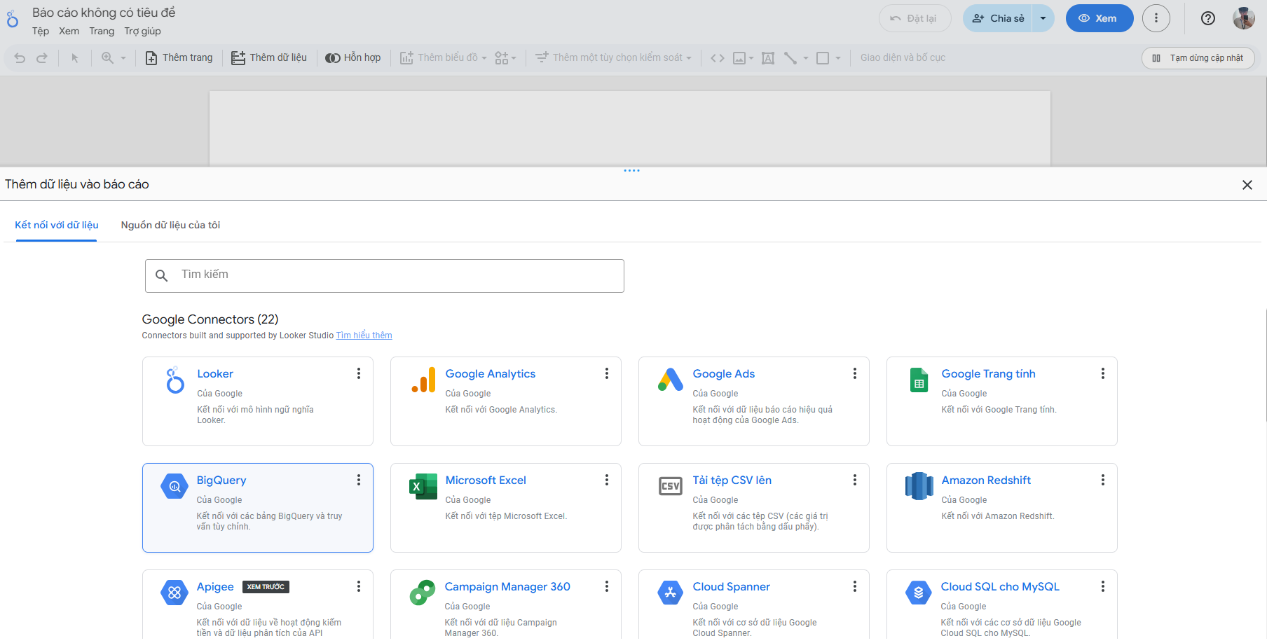

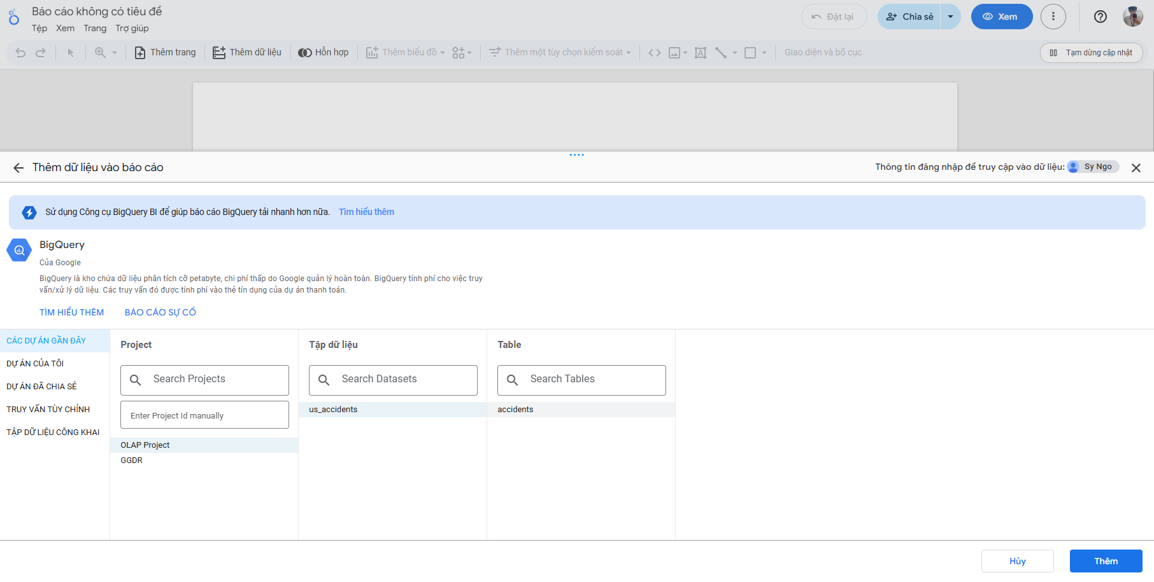

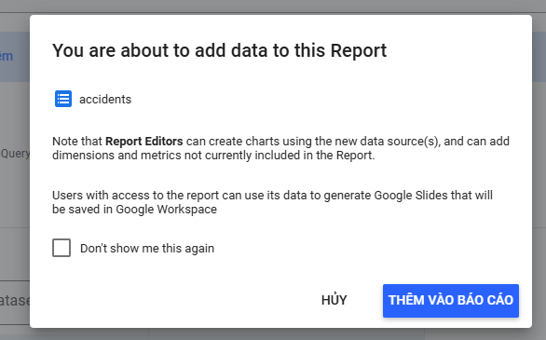

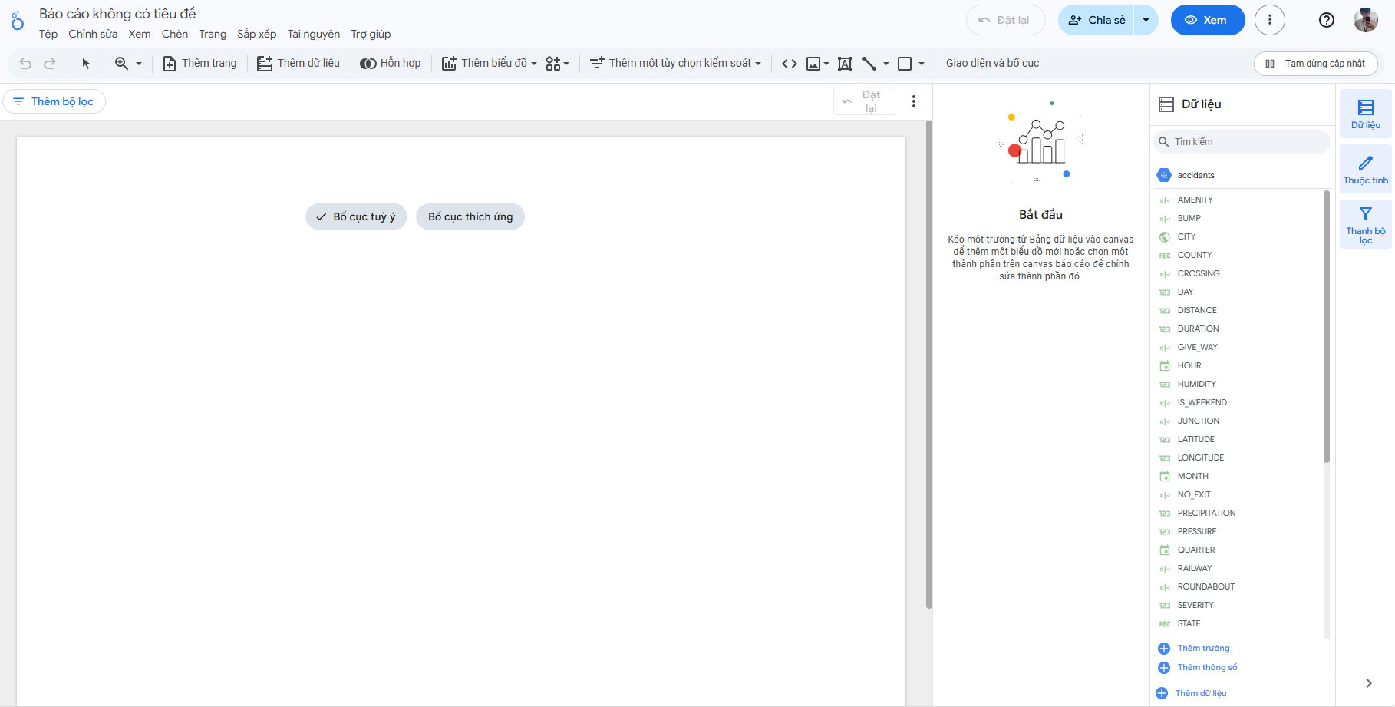

# CHƯƠNG 5: QUÁ TRÌNH KHAI THÁC DỮ LIỆU (DATA MINING)

## 5.1 Cấu hình dự án

## 5.2 Thực hiện khai thác dữ liệu

## 5.3 Nhận xét kết quả

# PHỤ LỤC

Link Drive:

[**https://drive.google.com/drive/folders/1AiVlproTL4bEzZ47yeifIbutWEEUVqQg?usp=sharing**](https://drive.google.com/drive/folders/1AiVlproTL4bEzZ47yeifIbutWEEUVqQg?usp=sharing)